Հավելված
Կառավարության 2022 թվականի
______________ ____________ -ի
N___________ - Ն որոշման

ԿԱՌԱՎԱՐՄԱՆ ՊԼԱՆ

ՀՐԱԶԴԱՆԻ ՋՐԱՎԱԶԱՆԱՅԻՆ ԿԱՌԱՎԱՐՄԱՆ ՏԱՐԱԾՔԻ 2022-2027 ԹՎԱԿԱՆՆԵՐԻ

ՀՐԱԶԴԱՆԻ ՋՐԱՎԱԶԱՆԱՅԻՆ ԿԱՌԱՎԱՐՄԱՆ ՏԱՐԱԾՔԻ ԲՆՈՒԹԱԳՐՈՒՄ

- Հրազդանի ջրավազանային կառավարման տարածքիտեղադիրքը և աշխարհագրական նկարագիրը- Հրազդանիջրավազանային կառավարման տարածքը (այսուհետ՝ Հրազդանի ՋԿՏ)գտնվումէՀայաստանիՀանրապետության (այսուհետ` ՀՀ) կենտրոնական մասում և ընդգրկում է 6 վարչական տարածքներ՝ ք.Երևանը, Կոտայքի, Գեղարքունիքի, Արագածոտնի, Արարատի և Արմավիրի մարզերից որոշ համայնքներ: Հրազդանի ՋԿՏ մակերեսը կազմում է 3989 կմ², որից Հրազդանի գետավազանը` 2600 կմ² (ք.Երևան, Արմավիրի, Արարատի, Կոտայքի, Գեղարքունիքի մարզեր), Քասախի գետավազանը` 1389 կմ² (Արագածոտնի, Արմավիրի, Կոտայքի մարզեր) (տես՝ Քարտեզ N1): Հրազդանի ՋԿՏ հիմնական բնութագիրը ներկայացված է Աղյուսակ N1-ում։
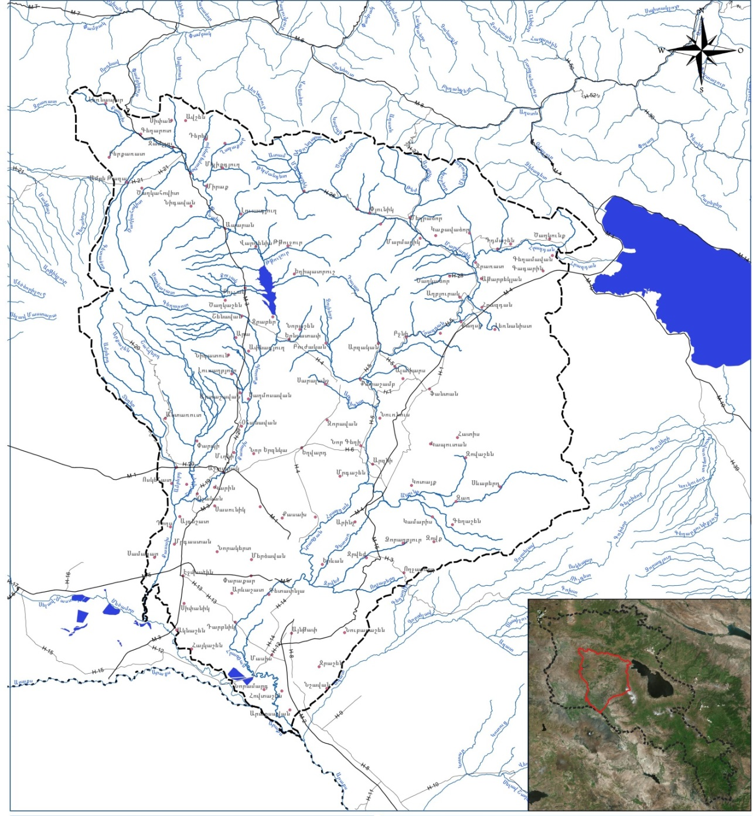
Քարտեզ N1 Հրազդանի ՋԿՏ-ը տեղադիրքը

Աղյուսակ 1. Հրազդանի ՋԿՏ հիմնական բնութագիրը
Պարամետրեր | Հրազդանի գետավազան | Քասախի  գետավազան | Հրազդանի ՋԿՏ
Ջրհավաքի մակերեսը | 2600 կմ² | 1389 կմ² | 3989 կմ²
Ամենացածր կետը | 820մ | 830մ | 820մ
Ամենաբարձր կետը | 3101մ | 4090մ | 4090մ
Բնակչությունը | 1 478 622 | 125 391 | 1 604 013
Քաղաքային համայնքներ | 10 | 3 | 13
Գյուղական համայնքներ | 110 | 80 | 190
Մարզային տարածքներ | Երևանի, Արմավիր, Արարատ, Կոտայք, Գեղարքունիք | Արագածոտն, Արմավիր, Կոտայք | Երևանի, Արագածոտն, Արմավիր, Արարատ, Կոտայք, Գեղարքունիք

- Աղյուսակ N1-ում ներկայացված բնակչության թվաքանակի վերաբերյալ տվյալները բերված են 2011թվականին անցկացված մարդահամարից։

Կլիմայական բնութագրեր - Հաշվի առնելով ջրավազանի աշխարհագրական դիրքը, բացարձակ հիպսոմետրիկ նիշերը, ռելիեֆը և այլ բնական գործոններ` Հրազդանի ՋԿՏ-ի համար կարելի է բաժանել հետևյալ կլիմայական գոտիները, որոնք ներկայացված են Աղյուսակ 2-ում և Քարտեզ N2-ում:
Աղյուսակ 2. Հրազդանի ՋԿՏ հիմնական կլիմայական գոտիները
Բարձրությունը, մ | Կլիմա | Նկարագիր
800-1000մ | Խիստ ցամաքային | Չոր շոգ ամառներով և ցուրտ ձմեռներով
1000-1400մ | Չոր ցամաքային | Չոր տաքամառներով և չափավոր ցուրտ ձմեռներով
1400-1600մ | Բարեխառն | Տաք չոր ամառներով և չափավոր ցուրտ ձմեռներով
1300-1600մ | Բարեխառն  (Հանքավան, Ծաղկաձոր) | Համեմատաբար խոնավ տարվա բոլոր եղանակներին
1600-2000մ | Բարեխառն | Չափավոր չոր տաք ամառներով և ցուրտ ձմեռներով
2000-3000մ | Բարեխառն | Զով ամառներով և ցուրտ ձմեռներով
>3000մ | Բարձր լեռնային | Ցուրտ կլիմա
- Հրազդանի ՋԿՏ-ի հիմնական կլիմայական գոտիները ներկայացած են ըստ ՀՀ կլիմայի քարտեզի («Գեոդեզիայի և քարտեզագրության կենտրոն» ՊՈԱԿ, 2004թվական)։
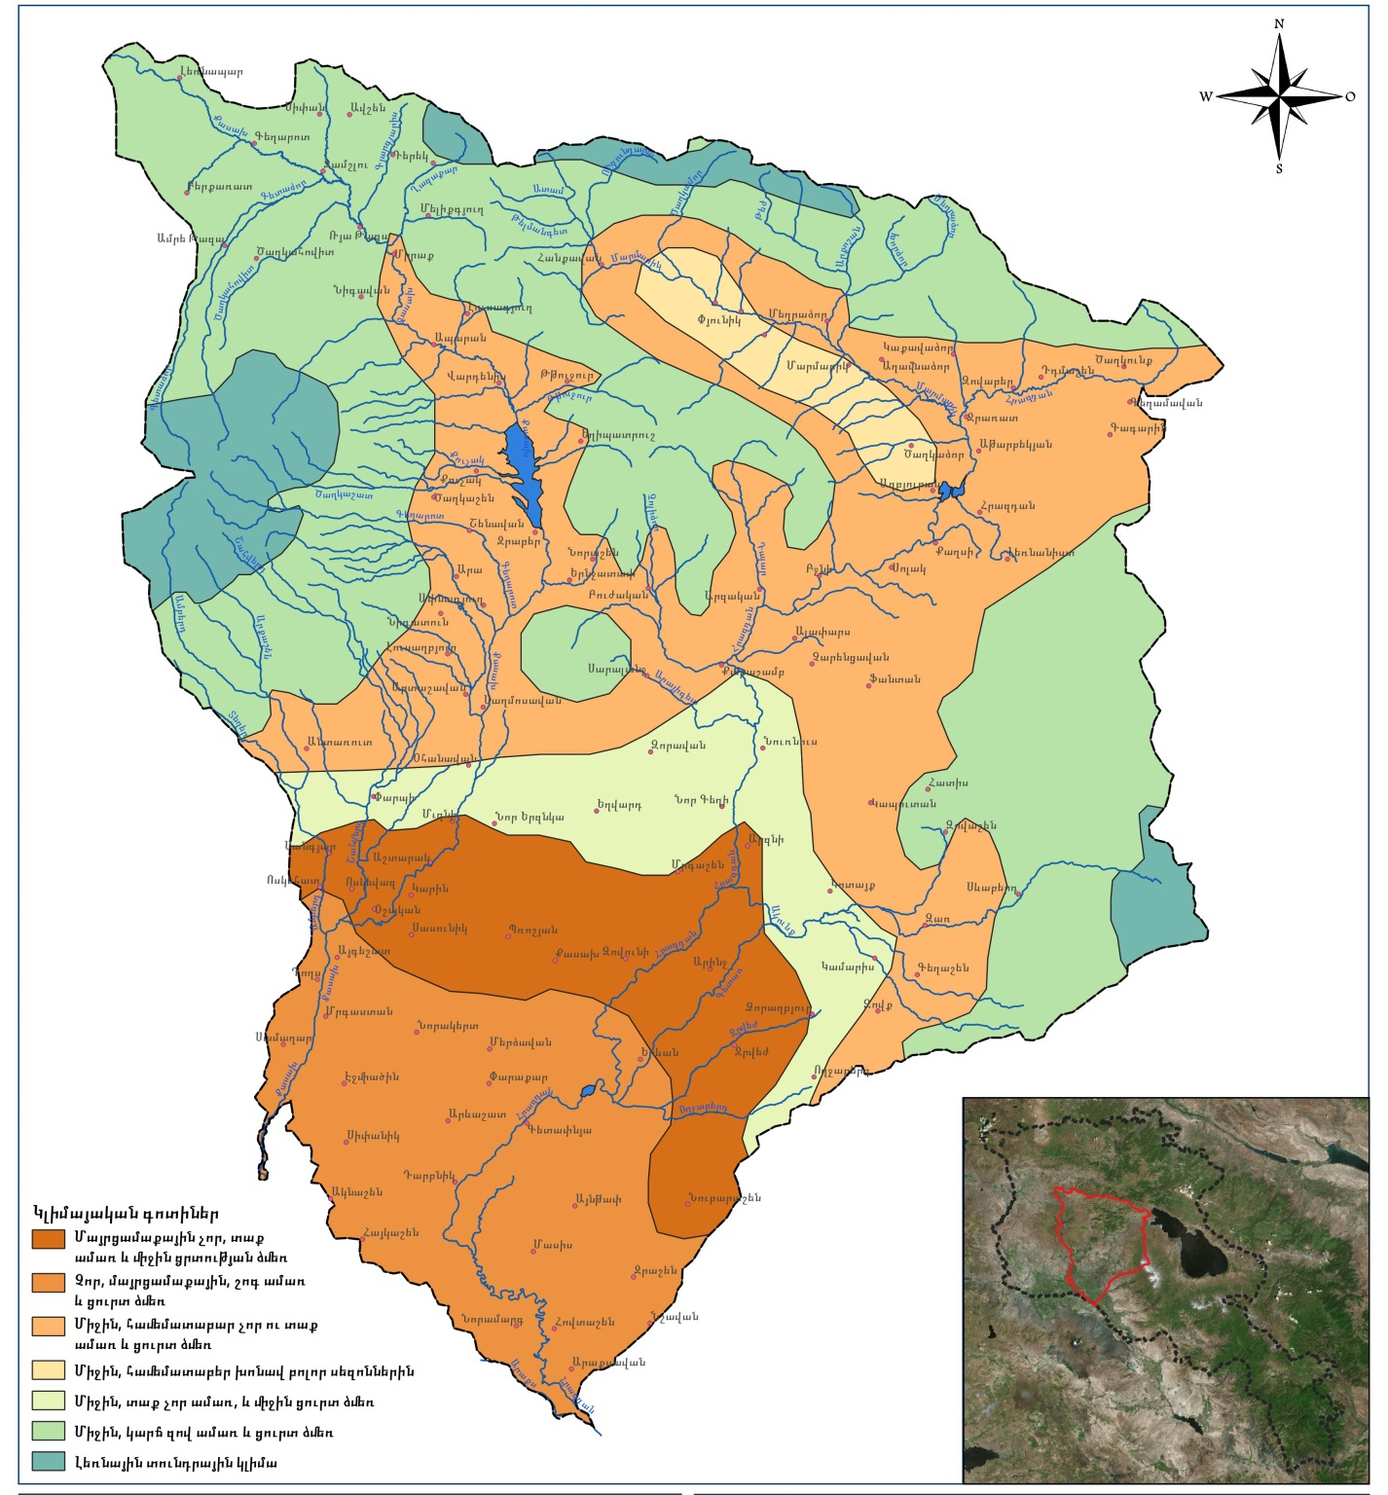
Քարտեզ N2Հրազդանի ՋԿՏ-ի կլիմայական գոտիների քարտեզ

- Հրազդանի գետավազանի, ներառյալ Մարմարիկի գետավազանի տարածքում կլիմայական գոտին խառն է։ Համեմատաբար միջին և ցածրադիր մասերը բնութագրվում են չափավոր լեռնային, իսկ բարձրադիր մասերը՝ ցուրտ լեռնային կլիմայական պայմաններով։ Հրազդանի ու Կոտայքի տարածաշրջանների բարձրադիր մասերով տեղումների քանակը զգալիորեն բարձր է, ձմեռները մշտապես առաջանում է ձյան կայուն, հզոր շերտ։ Ամառները զով է լինում Ծաղկաձորի, Հանքավանի անտառոտ վայրերում, որոնք էլ հանրապետության կարևորագույն հանգստյան գոտիներն են։ Նախալեռնային մասերում կլիման չափավոր տաք, երբեմն չոր է, իսկ գետավազանի ցածրադիր մասում՝ չոր ցամաքային, տեղումների տարեկան քանակը խիստ անբավարար է (200 մմ)։ Գետավազանի ցածրադիր մասերում հողագործությունն առանց արհեստական ոռոգման ոչ մի դեպքում արդյունավետ չի կարող լինել։ Հրազդանի գետավազանում տարբեր տարիներին գործել են և ներկայում գործում են վեց օդերևութաբանական կայաններ: Գետավազանի վերին հոսանքներում հունվարի միջին ջերմաստիճանը կազմում է -7.4⁰C, հուլիսին՝ 14.8⁰C, տարեկան միջինը՝ 4.1⁰C, հունվարի միջին առավելագույնը՝ -2.0⁰C, հուլիսյան միջին առավելագույնը՝ 22.4⁰C, հունվարի միջին նվազագույնը՝ -11.5⁰C, հուլիսյան միջին նվազագույնը՝ 8.4⁰C, (Հանքավանի օդ. կայան), ստորին հոսանքներում միջին ջերմաստիճանը կազմում է -4.2⁰C, հուլիսինը 25.5⁰C, տարեկան միջինը՝ 11.7⁰C, հունվարի միջին առավելագույնը՝ 1.2⁰C, հուլիսյան միջին առավելագույնը՝ 32.6⁰C, հունվարի միջին նվազագույնը՝ -8.5⁰C, հուլիսյան միջին նվազագույնը՝ 15.2⁰C, (Երևան ագրո օդ. կայան): Տեղումների տարեկան քանակը տատանվում 789մմ (Հանքավանի օդ. կայան) մինչև 302մմ (Երևան ագրո օդ. կայան):
- Քասախի գետավազանի, ներառյալ՝Ամբերդի գետավազանի տարածքին նույնպես բնորոշ է բնակլիմայական պայմանների բազմազանություն: Կլիմայի տիպերից այստեղ արտահայտված են չոր ցամաքային, չոր, չափավոր տաք, չափավոր լեռնային, ցուրտ լեռնային տիպերը։ Կախված բարձրությունից տարեկան միջին ջերմաստիճանը և տեղումների քանակը խիստ տարբեր են։ Արագածի գագաթամերձ շրջանում տեղումները տարեկան հասնում են 850-900 մմ, իսկ համեմատաբար ցածրադիր (1000մ) բարձրություններում՝ 300մմ։ Արարատյան դաշտավայրին հարող հատվածներում ամռանը տաք է, իսկ ձմռանը` չափավոր ցուրտ:Գետավազանի վերին հոսանքներում հունվարի միջին ջերմաստիճանը կազմում է -8.8⁰C, հուլիսինը 16.8⁰C, տարեկան միջինը՝ 4.7⁰C, հունվարի միջին առավելագույնը՝ -3.2⁰C, հուլիսյան միջին առավելագույնը՝ 23.6⁰C, հունվարի միջին նվազագույնը՝ -13.9⁰C, հուլիսյան միջին նվազագույնը՝ 10.1⁰C, (Ապարանի օդ. կայան), ստորին հոսանքներում միջին ջերմաստիճանը կազմում է -4.2⁰C, հուլիսինը 24.7⁰C, տարեկան միջինը՝ 11.4⁰C, հունվարի միջին առավելագույնը՝ 0.9⁰C, հուլիսյան միջին առավելագույնը՝ 31.76⁰C, հունվարի միջին նվազագույնը՝ -7.2⁰C, հուլիսյան միջին նվազագույնը՝ 18.7⁰C, (Աշտարակի ագրո օդ. կայան): Տեղումների տարեկան քանակը տատանվում 1007մմ (Արագած բ/լ օդ. կայան), 723մմ (Ապարանի օդ. կայան) մինչև 382մմ (Աշտարակի ագրո օդ. կայան):
- Երկրաբանություն - ՀրազդանիՋԿՏ-ում են գտնվում 4 ֆիզիկա-աշխարհագրական ենթաշրջաններ՝ Արարատյան դաշտը, Գեղամա լեռնավահանի արևմտյան լանջը, Կոտայք-Եղվարդի սարավանդներ, Արագածի հարավային լանջ։Խոշոր մորֆոստրուկտուրային գոյացումների մեջ առանձնահատուկ է Արարատյան իջվածքը՝ շրջափակված Արագած, Գեղամա, Հայկական պար և Արարատ լեռնազանգվածներով: Արարատյան դաշտի ժամանակակից ռելիեֆը հիմնականում ձևավորվել է միոպլիոցենյան ժամանակաշրջանում, այնուհետև, նշանակալի փոփոխության է ենթարկվել Արաքս գետի և նրա վտակների բերվածքների հետևանքով: Արարատյան դաշտի Հրազդանի ՋԿՏ-ի տարածքում ֆիզիկա-աշխարհագրական պայմանները միօրինակ չեն։ Ընդհանուր չորության և անապատային-կիսաանապատային լանդշաֆտի ֆոնի վրա այստեղ կարելի է տարբերել հետևյալ տեղանքները՝ Արմավիր-Էջմիածին գետալճային չոր հարթավայրը, Մեծամոր-Ուրցադաշտի ալյուվիալ-ողողատային հարթավայրը և Երևանյան գոգավորությունը։

Էկոշրջանների տարանջատում և մակերևութային ջրային ռեսուրսների տիպաբանությունը Հրազդանի ՋԿՏ-ում - Էկոշրջանը էկոհամակարգերի կրկնվող տեսակ է, որը բնութագրվում է յուրատեսակ՝ շրջանին հատուկ հողերի և ռելիեֆի համադրությամբ; Էկոշրջանի սահմաններում էկոհամակարգի որակի, վիճակի և ամբողջականության հետ կապված աշխարհագրական երևույթները տարածականորեն համընկնում են:Հարավային Կովկասի երկրները, ներառյալ Հայաստանը, գտնվում են 24-րդ էկոշրջանում (Կովկաս): Այն ընդգրկում է 25 եվրոպական էկոշրջանները ըստ Իլլիսի (1967) և ադապտացվել է Եվրոպական Միության կողմից Եվրոպայի ջրային մարմինները գնահատելու համար:
- Ջրային մարմինները տարանջատվել են ըստ մակերևութային ջրային մարմինների տեսակների` համաձայն Ջրի շրջանակային դիրեկտիվի (այսուհետ՝ ՋՇԴ) Հավելված 2-ի Համակարգ Ա-ում նկարագրված բնութագրիչների: Դրա վրա հիմնված Հրազդանի ՋԿՏ-ի «գետ» և «լիճ» ջրային մարմինների տիպերը ներկայացված են 3-րդ և 4-րդ աղյուսակներում: Բացի այդ, որոշվում են նաև արհեստական ջրայինմարմիններ (հիմնականում ջրանցքներ և արհեստական լճակներ) և խիստ փոփոխված ջրային մարմիններ (հիմնականում ջրամբարներ) (ՋՇԴ Հոդված 2 և Հավելված 2):
Աղյուսակ 3. Հրազդանի ՋԿՏ-ի «գետային» ջրային մարմինների տիպաբանական բնութագրիչները
Բնութագրիչ | Տիպեր
Բնութագրիչ | I | II | III
Էկոշրջան | 24 (Կովկաս)
Բարձրություն | >800
Երկրաբանություն | սիլիկատային
Ջրհավաքիմակերես, կմ² | <100 | 100-1000 | >1000
Աղբյուրը՝ Հայկական ՍՍՀ ֆիզիկական աշխարհագրություն, 1971թվական։
Աղյուսակ 4. Հրազդանի ՋԿՏ-ի «լճային» ջրային մարմինների տիպաբանական բնութագրիչները
Բնութագրիչ | Տիպեր
Բնութագրիչ | I | II
Էկոշրջան | 24 (Կովկաս)
Բարձրություն | >800
Երկրաբանություն | սիլիկատային
Մակերեսիչափը, հա | 1-3 | 3-10
Խորությունը, մ | 1-3 | 3-15
Ջրհավաքիմակերես, կմ² | <100 | 100-1000

Տեղանքին բնորոշ հղումային պայմանների սահմանում Հրազդանի ՋԿՏ-ում - Հայաստանի գետերի համար հղումային պայմաններ մշակելիս սահմանվել են հետևյալ չափանիշները ՝միջավայրի փոփոխության բացակայություն (մետրային արժեք = 1),ջրի ամբարման բացակայություն (մետրային արժեքը = 1),ջրառի բացակայություն (մետրային արժեք = 1),ափամերձ բուսականության փոփոխությունների բացակայություն,թունավոր ազդեցությունների բացակայություն:
- Քանի որ քիմիական տվյալները հանդիսանում են ճնշումների (կետային / ցրված աղտոտման աղբյուրներ, տես ստորև), ազդեցությունների գնահատման հուսալի ցուցանիշներ, այդ տվյալները կարող են ավելացվել չափանիշների ցանկում: Հետազոտության ընթացքում ընտրված պարամետրերի կոնցենտրացիաներն են՝
ա. qլորիդիոն< 10 մգ/լ,
բ.ամոնիումիոն NH4-N< 0,150 մգ/լ,
գ.ֆոսֆատ iwn PO4 <0.050մգ/լ:
- Ելնելով այդ չափանիշներից՝Հրազդանի ՋԿՏ-ում ընտրվել է ստորև նշված հղումային տեղամասը.

Գետ | Տեղամաս | Տիպ | Բարձրություն
Մարմարիկ | Հանքավան գյուղից 0.5 կմ վերև | I | 2026

- Հայաստանի ողջ տարածքում I տիպի 8 գետերի և II տիպի 3 գետերի տեղամասերը դիտարկվել են որպես պոտենցիալ հղումային տեղամասեր: Հայաստանի գետավազաններում չկան III տիպի հղումային տեղամասեր:

Հիդրոգրաֆիական բնութագրիչների նկարագրություն- Հրազդանի ՋԿՏ-ում գոյություն ունեն 738 գետեր և առվակներ՝ 2083 կմ ընդհանուր երկարությամբ, որից 242-ը ունի 10-25 կմ, 5-ը՝ 25-50 կմ, 1-ը՝ 50-100 կմ, 1-ը՝ 100 կմ-ից ավել երկարություն: Հրազդանի ՋԿՏ-ի գետային ցանցի ընդհանուր վիճակագրությունը ներկայացված է Աղյուսակ 5-ում:
Աղյուսակ 5. Հրազդանի ՋԿՏ-ի գետային ցանցի ընդհանուր վիճակագրությունը
Գետերն ըստ մեծության | <10 կմ | 10 – 25 կմ | 25 – 50 կմ | 50 –100 կմ | >100 կմ | Ընդհանուր գետային ցանց | Ջրհավաք ավազանի մակերեսը, կմ² | Գետային ցանցի խտության գործակիցը, կմ/կմ²
Քանակ | 489 | 242 | 5 | 1 | 1 | 738 | 3989 | 0.52
Երկարություն, կմ | 1232 | 597 | 165 | 89 | 141 | 2083 | 3989 | 0.52

- Հրազդան գետը՝ Արաքսի ձախ վտակը, սկիզբ է առնում Սևանա լճից (1900 մ), հոսում է հյուսիս-արևելքից հարավ-արևելք: Երկարությունը 141կմ է, ջրհավաք ավազանի մակերեսը` 2560 կմ² (առանց Սևանա լճի): ԹափվումէԱրաքս գետ Մեծամորի գետաբերանից 5կմ հոսանքով ներքև: Ակունքի կոորդինատներն են 40⁰33՛13.03՛՛ և 44⁰58՛15.08՛՛, իսկ գետաբերանինը՝ 39⁰59՛24,24՛՛ և 44⁰27՛10.84՛՛ միջև: Գետավազանի մակերևույթի ամենաբարձր կետը կազմում է 3467մ, իսկ ամենացածր կետը՝ 790մ, Արաքս գետին միախառնվելու հատվածը:Վերին հոսանքում առաջացնում է գալարներ, դարավանդներ Հրազդանը բնական հունով սկիզբ է առել Սևանա լճից, սակայն այժմ գետի սկիզբ է համարվում ստորգետնյա ջրանցքը, որը ջուր է մատակարարում Սևանիհիդրոէլեկտրակայանին (այսուհետ՝ ՀԷԿ) և 5.5 կմ հոսելով 70մ խորությամբ, դուրս է գալիս երկրի մակերևույթ Գեղամավան գյուղի մոտ, ապաանցնելով ևս 8.5կմ դերիվացիոն ջրանցքով թափվում է Աղբյուրակի ջրամբար: Ստորին հոսանքում հովիտն աստիճանաբար լայնանում է և դուրս գալիս Արարատյան դաշտ: Հրազդան գետի ընդհանուր անկումը կազմում է ավելի քան 1100մ է: Մինչև Հրազդան (Աթարբեկյան) ՀԷԿ-ի կառուցումը Սևանա լճից բաց թողնվող ջուրն անցնում էր Հրազդան-Հրազդան դիտակետով: ՍակայնՀԷԿ-ի դերիվացիոն ջրանցքի շահագործումից հետո ջուրը սկսեց շրջանցել Հրազդան հիդրոլոգիական դիտակետը և անցնելով Հրազդան ՀԷԿ-ով թափվում է Աղբյուրակ ջրամբար: Հրազդան գետը հոսելով հանրապետության կենտրոնական շրջաններով և մայրաքաղաքի միջով, համարվում է հանրապետության հիմնական ջրային զարկերակներից մեկը: Խոշոր վտակներն են Մարմարիկը, Ծաղկաձորը, Դալարը, Արագետը: Հրազդանի գետային համակարգում 5 կմ կամ ավելի երկարություն ունեցող գետերի քանակը 54 է, որոնցից 20-ը ունեն ավելի քան 10 կմ երկարություն: Հրազդան գետի աջափնյա ամենախոշոր վտակը Մարմարիկն է։ Այն ունի 37 կմ երկարություն և 427կմ² ջրհավաք ավազանի մակերես: Գետի հոսքը ձևավորվում է Փամբակ և Ծաղկունյաց լեռնաշղթաներից սկիզբ առնող գետերի ջրերով: Այն թափվում է Հրազդան գետ, վերջինիս գետաբերանից 116կմ հեռավորության վրա: Մարմարիկի առավել խոշոր վտակներից են Գոմրագետը, Երկարգետը և Ծաղկամարգը ։
- Քասախ գետը սկիզբ է առնում Փամբակի լեռնաշղթայի արևմտյան մասի հարավային լանջերից` 2200 մ բարձրությունից և թափվում Մեծամոր գետ: Ունի 89կմ երկարություն, ավազանի մակերեսը` 1480կմ² է: Գետի հոսքը ձևավորվում է Արագած լեռան արևելյան և Փամբակի լեռնաշղթայի հարավային լանջերից հոսող վտակների ջրերով: Արևելյան կողմից ավազանը շրջապատված է Ծաղկունյաց լեռնաշղթայով: Վերին հոսանքներում գետը հոսում է Ապարանի ալյուվիալ նստվածքներով ծածկված ընդարձակ սարավանդով: Միջին հոսանքում, Աշտարակ քաղաքի մոտ, հովիտը փոխվում է կիրճի, որից հետո 2-3կմ հեռավորության վրա հովիտը ընդարձակվում է և նորից մտնում նեղ կիրճի մեջ: Օշական գյուղից ներքև գետը դուրս է գալիս Արարատյան դաշտ: Քասախ գետի համեմատաբար մեծ վտակները, որոնք սկիզբ են առնում Արագած լեռան լանջերից, համարվում են Գեղարոտը (երկարությունը 25.0կմ, ջրհավաք ավազանի մակերեսը 66.0 կմ²), Շահվերդը (35.6 կմ և 162կմ²) և Ամբերդը (36.0կմ և 141կմ²)։ Քասախը տիպիկ լեռնային գետ է: Նա ունի մեծ անկում և մեծ միջին թեքություն:Ամբերդգետը Քասախ գետի աջափնյա խոշոր վտակներից է: Երկարությունը` 36 կմ, ջրհավաք ավազանի մակերեսը՝ 141 կմ²։ Սկիզբ է առնում Արագածի հարավային լանջերից՝ 3700մ բարձրության նիշից։ Գետահովիտը վերին հոսանքներում V-աձև է, միջին և ստորին հոսանքներում խորը՝ Ս-աձև։ Սնումը խառն է, հիմնականում՝ ձնաանձրևային և ստորերկրյա, վարարումը՝ գարնան վերջին և ամռան սկզբին։
- Հրազդանի և Քասախի գետավազանների 10կմ և ավելի երկարություն ունեցող գետերը և դրանց որոշ հիդրոգրաֆիական բնութագրիչները ներկայացված են Աղյուսակ 6-ում:
Աղյուսակ 6. Հրազդանի և Քասախի գետավազանների 10կմ և ավելի երկարություն ունեցող գետերը և դրանց որոշ հիդրոգրաֆիական բնութագրիչներ
 | № | Անվանումը | Թափվում է | Երկարությունը, կմ | Ջրհավաք ավազանի մակերեսը, կմ²
 | Հրազդանի գետավազան
 |  | Հրազդան | Արաքս | 141 | 2600
 |  | Մարմարիկ | Հրազդան | 37 | 427
 |  | Միծխանա | Մարմարիկ | 11 | 40,5
 |  | Երկարգետ | Միծխանա | 10.0 | 25,2
 |  | Ծաղկամարգ (Ուլաշիկ) | Մարմարիկ | 12.0 | 39,8
 |  | Ծար (Կաբախլու) | Մարմարիկ | 10.0 | 29,9
 |  | Գոմուր | Մարմարիկ | 15.0 | 104
 |  | Թեժգետ | Գոմուր | 12.0 | 50,0
 |  | Ծաղկաձոր | Հրազդան | 12.0 | 25,4
 |  | Սեվսար (Քարադաղ) | Հրազդան | 29.0 | 69,7
 |  | Դալար | Հրազդան | 14.0 | 90,0
 |  | Ալափարս | Հրազդան | 16.0 | 56,1
 |  | Արաիգետ | Հրազդան | 17.0 | 74,7
 |  | Սարալանջ | Հրազդան | 12.0 | 20,5
 |  | Ակունք | Հրազդան | 13.0 | 454
 |  | Զովաշեն | Ակունք | 13.0 | 27,8
 |  | Զարի սելավ | Ակունք | 28.0 | 277
 |  | Գետառ | Հրազդան | 24.5 | 158
 |  | Ջրվեժ | Գետառ | 24.0 | 88,0
Քասախի գետավազան
 |  | Քասախ | Մեծամոր | 89.0 | 1480
 |  | Դաշտակի ջուր | Քասախ | 25.0 | 39.2
 |  | Կորջուր | Քասախ | 20.0 | 95.0
 |  | Ծաղկահովիտ | Դաշտակի ջուր | 14.0 | 49.0
 |  | Ճարճարիս | Քասախ | 10.0 | 31.8
 |  | Հալավար | Քասախ | 11.0 | 39.9
 |  | Անանուն 1 | Քասախ | 11.0 | 23.0
 |  | Վարդենիս | Քասախ | 11.0 | 21.3
 |  | Թթուջուր | Քասախ | 12.0 | 49.8
 |  | Անանուն 2 | Քասախ | 16.0 | 18.7
 |  | Քուչակ | Քասախ | 13.0 | 16.1
 |  | Ծաղկաշատ | Քասախ | 20.0 | 50.0
 |  | Անանուն 3 | Ծաղկաշատ | 15.0 | 17.9
 |  | Գեղարոտ | Քասախ | 25.0 | 66.0
 |  | Էնգո | Քասախ | 20.0 | 48.6
 |  | Նիգատուն | Քասախ | 12.0 | 46.9
 |  | Արագածոտն | Նիգատուն | 10.0 | 16.8
 |  | Շահվերդ | Քասախ | 28.0 | 162
 |  | Ղոշաբուլաղ | Շահվերդ | 18.0 | 18.5
 |  | Ամբերդ | Քասախ | 36.0 | 141
 |  | Արքաշեն | Ամբերդ | 13.0 | 32.9
 |  | Տեղեր | Ամբերդ | 12.0 | 17.3

- Հրազդանի ՋԿՏ-ում կառուցվածեն 1մլն.մ³-ից ավել ծավալ ունեցող 9 ջրամբար, որոնց գումարային ծավալը կազմում է 143.31 մլն. մ³ : Հրազդանի ՋԿՏ-ում առանձնահատուկ դեր և նշանակություն ունեն երկու խոշոր ջրամբարները՝ Ապարանի և Մարմարիկի: Հրազդանի ՋԿՏ-ի ջրամբարների բնութագրիչները ներկայացված են Աղյուսակ 7-ում:
Աղյուսակ 7. Հրազդանի ՋԿՏ-ի ջրամբարների բնութագրիչներ
Անվանումը | Հայելու մակերես (հա) | Ծավալը  (մլն.մ³) | Պատվարիբարձրություն (մ) | Կառուցմանտարին | Ջրօգտագործման նպատակը
Ապարան | 740 | 91.0 | 58 | 1966 | ոռոգում
Հալավար | 59,0 | 5.50 | 31,4 | 1983 | ոռոգում/ջրալրում Ապարանի ջրամբարին
Ծիլքար | 26.0 | 1.20 | 13.0 | 1984 | ոռոգում
Աղբյուրակ | 170 | 5.60 | 14.5 | 1953 | էներգետիկ
Արգել | 15.0 | 1.00 | 24.8 | 1953 | էներգետիկ
Երևանյան | 95.0 | 4.80 | 28.0 | 1966 | կարգավորիչ
Մարմարիկ | 1.20 | 24.3 | 55.5 | 2014 | ոռոգում
Սևաբերդ | 45.0 | 6.00 | 40.0 | 1984 | ոռոգում
Ակնալիճ | 53.0 | 3.91 | 4.50 | 1959 | ոռոգում

- Ապարանի ջրամբարը կառուցվել է Քասախ գետի ավազանում, 1800մ բարձրության վրա: Ջրալցումը սկսվել է 1966թ.: Կառուցման նպատակն էր կարգավորել Քասախ գետի սեզոնային հոսքը և ընդլայնել ոռոգվող հողատարածքների մակերեսները:Ջրամբարը գետային տիպի է, մերձպատվարային հատվածի մեծ խորությամբ, ունի սեզոնային կարգավորում: Ջրամբարինորմալդիմհարայինմակարդակիդեպքում` 1835,0մ, ծավալըկազմումէ 91.0մլնմ³, հայելու մակերեսը` 7.35կմ², միջին խորությունը մոտ 12.3մ է, իսկ առավելագույնը` 45.0 մ: Մեռյալ ծավալի մակարդակը 1810.0մ է, որին համապատասխանում է 9,8 մլնմ³ծավալը: Ջրամբարի ջրհավաքավազանի մակերեսը 656 կմ²է, միջին հավասարակշռված բարձրությունը 2280 մ: Ոռոգման սեզոնի սկսվելուն պես ջրամբարում կուտակված ջուրը ինտենսիվորեն օգտագործվում է և մակարդակի իջեցումը կազմում է միջինը 13սմ/օր: Սովորաբար աշնանը ջրառի ծավալները զգալիորեն պակասում են և այդ պատճառով մի շարք դեպքերում, հատկապես աշնանային անձրևների ժամանակ, ջրամբարի ջրի մակարդակը որոշակիորենբարձրանում է (մինչև 60 սմ):Ապարանի ջրամբարը առանձնանում է մակարդակի տարեկան տատանման բավական մեծ լայնույթով, որի միջին արժեքը կազմում է 18.1մ, իսկ էքստրեմալ արժեքները 9.09մ (1999թ.) և 28.4մ (1978 թ.): Ջրամբարի թասում առկա կղզու պատվարամերձ հատվածի աջ ափային տարածքից, ջրակորուստների խնդիրը, ինչը պայմանավորված է գետի հին հունի երկրաբանական կառուցվածքի հետևանքով պարբերաբար բացվող «հարամիներով»։ Առանձին գնահատականներով այդ կորուստները տարեկան կտրվածքով կազմում են 16-20 մլն մ³։ Ապարանի ջրամբար թափվող հոսքերը ներկայացված են Աղյուսակ 8-ում:

Աղյուսակ8. Ապարանի ջրամբար թափվող հոսքեր
Գետ-մոնիթորինգի դիտակետ | Ջրհավաք ավազանի մակերես (կմ²) | Դիտարկումների ժամանակա-հատված | Բազմամյա միջին տարեկան
Գետ-մոնիթորինգի դիտակետ | Ջրհավաք ավազանի մակերես (կմ²) | Դիտարկումների ժամանակա-հատված | հոսք  մլն.մ³ | ելք  մ³/վ
Քասախ-Վարդենիս | 441 | 1965-2017 | 38.5 | 1.22
Գեղարոտ-Արագած | 39.6 | 2001-2017 | 26.9 | 0.85
Թթուջուր-Թթուջուր | 48.3 | 1976-1992 | 16.1 | 0.51
Քուչակ-Քուչակ | 15.0 | 1974-1987 | 5.05 | 0.16
Եղիպատրուշ-Եղիպատրուշ | 12.3 | 1976-2001 | 7.57 | 0.24
Կողային հոսք | 92.7 | 1968-1980 | 23.7 | 0.75

- Ջրամբար թափվող գլխավոր Քասախ գետից բացի, Ապարանի ջրամբար տեղափոխվող ջրանցքով ջրամբար է թափվում նաև Գեղարոտ գետի վաղ գարնանային հեղեղաջրերը ։
- Մարմարիկի ջրամբարը տեղակայված է Կոտայքի մարզում, Մարմարիկ գետի հունում, Հրազդան քաղաքից 25կմ հեռավորության վրա: Մարմարիկի ջրամբարը կառուցվել էր 1974թվականինոյեմբերին, սակայն 1975թվականիշահագործման հանձնելուց հետո, առանց ամբողջ ծավալով ջուր լցվելու, պատվարի ներքին բյեֆի շեպը ենթարկվել է փլուզման և մոտ 500 հազ.մ³ բնահող սահել է դեպի ստորին բյեֆը: Ջրամբարի պատվարը վերականգնվել է 2011թվականինոր H=55.5մ բարձրությամբ: Մարմարիկի ջրամբարի պատվարի վերականգնումը ապահովեց պատվարից ներքև գտնվող 20 համայնքներում ապրող 164 000 մարդկանց անվտանգությունը, քանի որ 2003-2004 թվականների իրականացված հետազոտություններն ի հայտ էին բերել, որ ջրամբարը պոտենցիալ վտանգ է ներկայացնում: Բոլոր նախագծային աշխատանքներն ավարտվեցին 2005թվականիհուլիսին, իսկ շինարարական աշխատանքները սկսվեցին 2006թվականի օգոստոսին: 2014թվականին վերանորոգման աշխատանքներն ավարտվեցին և ջրամբարը սկսեց շահագործվել:
- Հրազդանի ՋԿՏ-ում խոշոր բնական լճեր չկան: Որպես խոշոր բնական լճեր կարելի է նշել Քարի լիճը (Քասախի գետավազանում) և Ակնալիճը (Հրազդանի գետավազանում): Ծագման տեսակետից Հրազդան գետավազանի լճերը հիմնականում հրաբխային ծագման են, իսկ Քասախի գետավազանի լճերը սառցադաշտային ծագման են: Հրազդանի ՋԿՏ-ի բնական լճերի հիդրոգրաֆիական բնութագրիչները ներկայացված են Աղյուսակ 9-ում:
Աղյուսակ9. Հրազդանի ՋԿՏ-ի բնական լճերը հիդրոգրաֆիականբնութագրիչներ
Անվանում | Գետավազան  լեռնազանգված  հոսքայնություն  ջրօգտագործում | Ջրհավաք ավազանի մակերես  (կմ²) | Հայելու մակերես  (հա) | Բացարձակ բարձրություն  (մ) | Ծավալը  (հազ. մ³) | Խորությունը  (մ)
 |  |  |  |  |  | միջին | առավե-լագույն
Րաֆի | Քասախ, Արագած,  անհոսք,  ջրարբիացում | - | 1.20 | 3650 | 6.50 | 0.53 | -
Արագած | Քասախ, Արագած,  ջրարբիացում | - | 9.00 | 3080 | 4.30 | 4.87 | -
Քարի | Քասախ, Արագած,  անհոսք  ջրամատակարարում | 3.60 | 30.0 | 3190 | 357 | 3.00 | 8.00
Ամբերդ | Քասախ, Արագած,  անհոսք | - | 1.70 | 3200 | 11.7 | 1.00 | 1.50
Լեսինգ | Քասախ, Արագած,  անհոսք | - | 1.60 | 3200 | 18.8 | 1.20 | 2.50
Միրաքի | Քասախ, Արագած, անհոսք,  ջրարբիացում | 1.80 | 50.0 | 2050 | - | - | -
Ումրոյի | Քասախ, Արագած, ջրարբիացում | 5.00 | 20.0 | 3050 | - | - | -
Ակնա | Հրազդան, Գեղամա,  ջրարբիացում | 6.00 | 80.0 | 3032 | 2500 | 6.00 | 15.0
Զեյնալ | Հրազդան, Գեղամա,  ջրարբիացում | 1.25 | 1.10 | 3000 | 23.3 | - | 2.20
Բիշար | Հրազդան, Գեղամա,  ջրարբիացում | 2.90 | 2.40 | 3000 | 43.5 | 1.82 | 4.80

9. Էկոհամակարգի նկարագրություն - Հրազդանի ՋԿՏ-ը գտնվում է հանրապետության կենտրոնական հատվածում: Ջրավազանի ամենաբարձր կետը Աժդահակ լեռն է (3597 մ) արևելքում և Արագածը(4090 մ)՝ արևմուտքում: Ավազանի ամենացածր կետը Ազատ գետի հովիտն է:Հրաբխային դաշտի հզորությունը Կոտայքի սարահարթում հասնում է 600մ-ի: Լավայի շերտը այստեղ առաջացել է Գեղամա լեռների հրաբխային ժայթքումներից: Կոտայքի սարավանդն ունի բարդ ռելիեֆ, որի վրա բարձրանում են հրաբխային էքստրուզիվ զանգվածը: Ամենաբարձրը Հատիս լեռն է (2529մ): Երկու այլ հրաբուխներ են Մենակսարը (2399 մ) և Գութանասարը (2294 մ), որոնք բարձրանում Հատիսից հյուսիս: Նրանք հրաբխային ծագում ունեն: Հիմնականում բաղկացած են հրաբխային ապարներից (պեռլիտ, խարամ, օբսիդիան):
- Կոտայքի սարավանդի հյուսիս-արևելյան մասում, Ակունք գյուղի մոտ, ստորին չորրորդական հասակի լավաների տակից բխում են Քառասունակն աղբյուրները, որոնց բարձրորակ խմելու ջուրը օգտագործում է Երևանի բնակչությունը։
- Լեռնաշղթայի միջին մասում գտնվում է Ակնալիճը՝ 3032մ բարձրության վրա: Լիճը հրաբխային ծագում ունի ՝ զբաղեցնելով մոտավորապես 1կմ² և մինչև 15մ խորություն: Ամենաբարձր մակարդակը Ակնալիճը ունենում է հուլիսին, քանի որ այն հիմնականում սնվում է հալոցքային ջրերով: Լճից 1,5 կմ դեպի հյուսիս-արևելք տարածվում է հանգած հրաբուխ Ակնասարը (3258 մ)՝ մի քանի փոքր լճերով:
- Ակնալճից 3,5 կմ հեռավորության վրա տարածված է Զեյնալ լճերի հովիտը՝ ծովի մակարդակից մոտ 3000մ բարձրության վրա: Դրանցից ամենամեծը ստեղծվել է սառցադաշտերից, որը ունի ձգված տեսք: Լճի խորությունը հասնում է 2 մ-ի: Այն ունի լավ որակի ջուր, որը կարող է օգտագործվել խմելու համար: Զեյնալ լիճը շրջապատված է ժայռաբեկորների հսկայական տարածքներով, որոնք լճի սնուցման հիմնական աղբյուրն են: Ակնալիճի և Զեյնալ լճերի տարածքները ուշագրավ են եզակի կենսաբազմազանությամբ: Ակնասարի շրջանում ալպյան մարգագետինները բաշխված են համեմատաբար հարթ կամ մանրախիճ ռելիեֆային պայմաններում, որտեղ ամուր հող է ստեղծվել:
- Մի քանի փոքր լճեր են ձևավորվել Չիխչինգիլ լեռան գագաթի մոտ (3139 մ), որոնցից ամենահայտնին Բիշար լիճն է: Այն գտնվում է թեք հարթավայրերում՝ 3066 մ բարձրության վրա: Լճի միջին լայնությունը 106 մ է, իսկ առավելագույն խորությունը՝ 4,8 մ: Սնվում է հիմնականում հալված ջրերից: Ի տարբերություն Գեղամա լեռան մյուս լճերի, Բիշար լճի ջուրը պղտոր է: Ամռանը այն ստանում է մուգ կանաչ գույն և պիտանի չէ խմելու համար:
- Հրազդանի գետավազանում հողային ծածկը նույնպես բազմազան է՝ սկսած Արաքսի հովտի աղուտային, կիսաանապատային գորշ, լեռնային շագանակագույն հողերից մինչև լեռնային սևահողերն ու լեռնամարգագետնային հողերը։ Կոտայքի և Եղվարդի սարավանդները բնութագրվում են լեռնային շագանակագույն, քարքարոտ հողերով, իսկ Հրազդանի տարածաշրջանը՝ լեռնաանապատային գորշ հողերով։ Կլիմայական պայմանների ու հողերի բազմազանության համապատասխան, բազմազան են նաև բուսատեսակները, որոնք փոփոխվում են վերընթաց գոտիականությամբ։ Փամբակի, Գեղամա լեռների լանջերը իրենց խոտառատ բուսականությամբ հանդիսանում են ամառային արոտավայրեր և խոտհարքներ։ Ծաղկունյաց լեռնաշղթայի լանջերին տարածված անտառներում գերակշռում են կաղնու, թխկու, հացենու, լերոնու ծառատեսակները։ Այդ անտառներում կան գորշ արջ, գայլ, աղվես, եղնիկ, նապաստակ և բազմազան թռչուններ։ Գետավազանի հարավային հատվածին՝ Արարատյան գոգավորությունում, բնորոշ են կիսաանապատային, անապատային և աղուտային բուսատեսակներ։ Հրազդանի ՋԿՏ-ի հողային ծածկ արտացոլված է Քարտեզ N3-ում

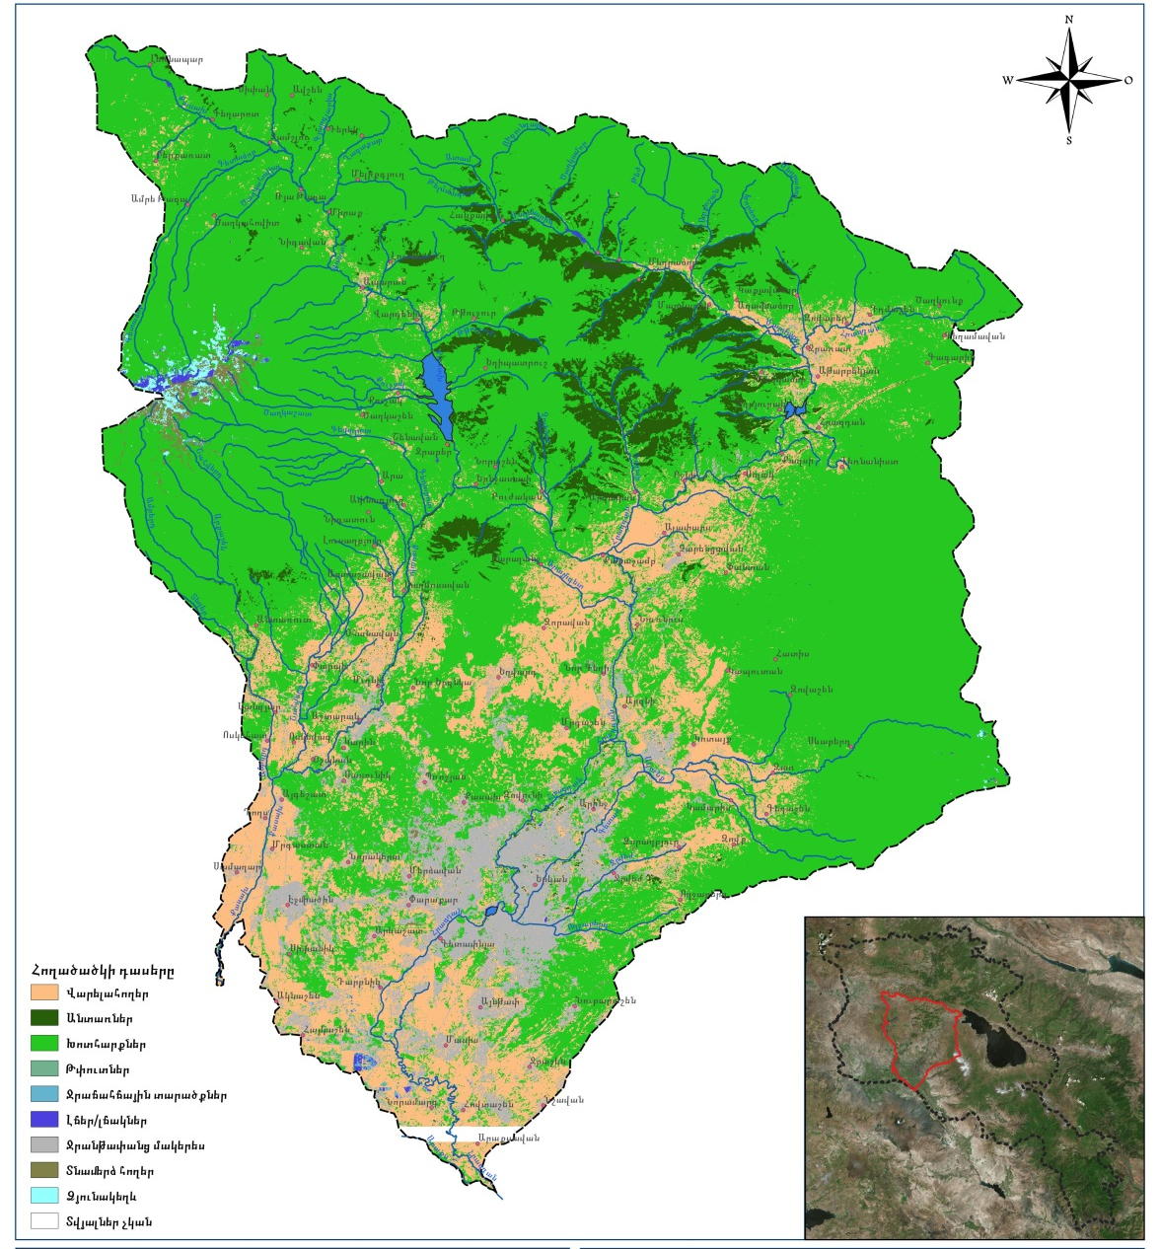
Քարտեզ N3 Հրազդանի ՋԿՏ-ի հողային ծածկ

10. Բնական աղետների վտանգների նկարագրություն - Ինչպես ամբողջ հանրապետությունում, այնպես էլ Հրազդանի ՋԿՏ-ի տարածքում սելավները կապված են մեծամասամբ տեղատարափ անձրևների հետ, որոնք տարվա տաք կեսին առաջացնում են շատ բարձր ելքեր: Հրազդանի գետավազանում մեծ տարածում ունեն ջրաքարային տիպի միջին ակտիվության սելավները, հատկապես Գետառ, Ջրվեժ և Ողջաբերդ գետերում, որոնք մեծամասամբ ձևավորվում են ամառային հորդառատ տեղումներից:
- Հրազդանի ՋՏԿ-ի սելավային վտանգների և սողանքի տարածքները ներկայացված են Քարտեզ N4-ում և N5-ում: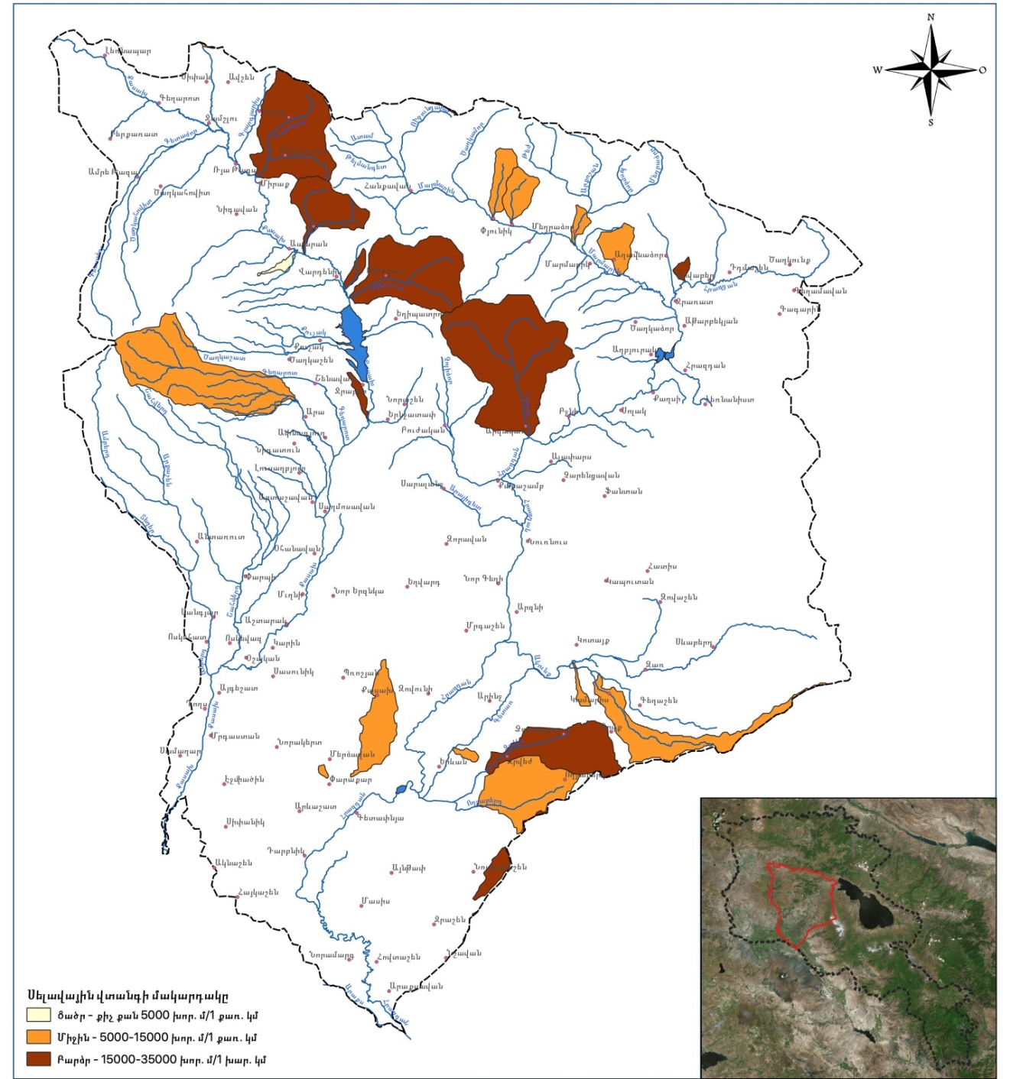
Քարտեզ N4 Հրազդանի ՋՏԿ-ի սելավային վտանգներ

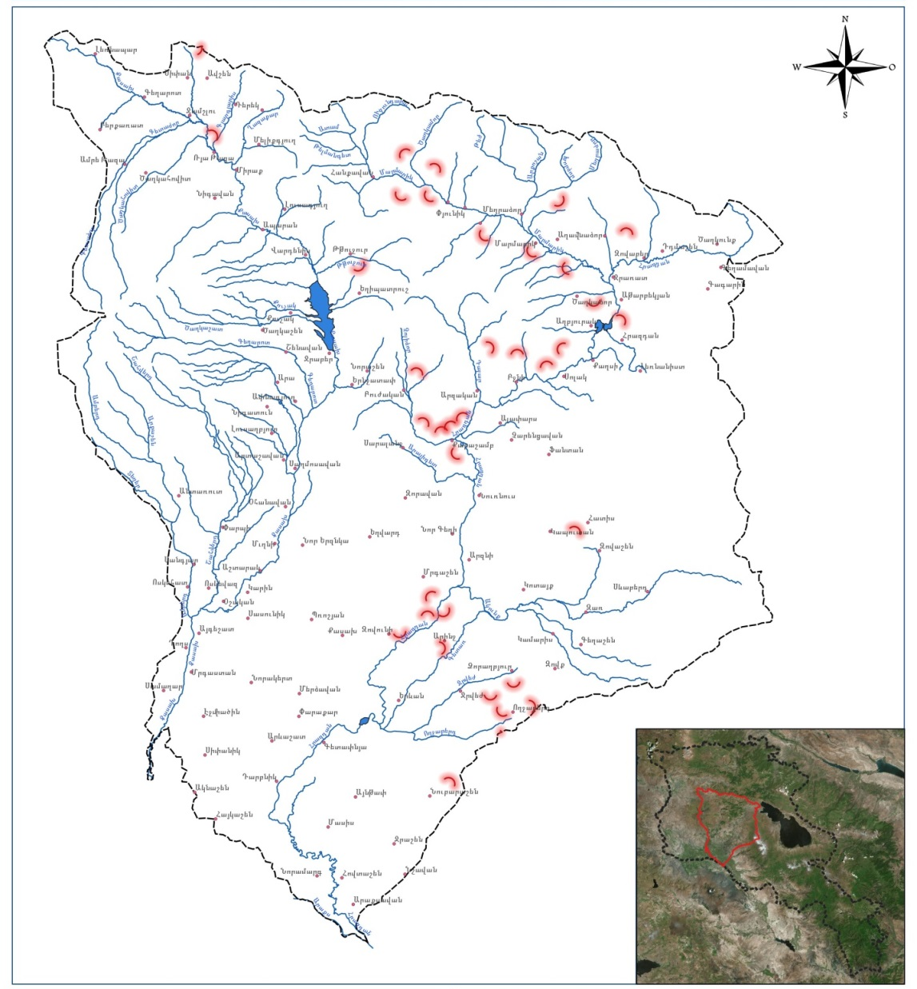
Քարտեզ N5 Հրազդանի ՋՏԿ-ի սողանքի քարտեզ

- Գետառի հեղեղումները Երևանի տարածքում հայտնի են վաղուց։ Ուժեղ հեղեղումները գրանցվել են սկսած 1873թ.-ից, իսկ ամենաաղետալի սելավը դիտվել է 1946թ.-ին, երբ Երևան քաղաքը ենթարկվել է զգալի ավերածությունների։ Այդ ժամանակ գետի ջրի մակարդակը բարձրացել է մինչև 100 անգամ, սելավի կոշտ հոսքն, ըստ մասնագետների, գնահատվել է 415 000մ³, իսկառավելագույնելքը՝ 200մ³/վ:
- Ձմռանը Քասախ սակավաջուր է, վարարումները գարնանային են, հաճախ շատ բուռն են, երբ ջրի մակարդակը հարթավայրում բարձրանում է 2-2.5մետրով։ Հատկապես ակտիվ են գործում ձախափնյա սելավները։ Աշտարակից ներքև, Այգեշատ գյուղի մոտ Քասախը դուրս է գալիս հարթավայր, հաճախ հեղեղելով դաշտերն ու այգիները և սփռելով իր գետաբերկուները։ Հաճախակի հեղեղումներ տեղի են ունենում նաև Մեծամոր և Քասախ գետերի միախառնման վայրում, որի հետևանքով ջուրը լցվում է ափամերձ տները և ցանքատարածքները:

11. Բնակչություն և ժողովրդագրություն- Հրազդանի ՋԿՏ ամենախիտ բնակեցված ջրավազանային կառավարման տարածքն է։ Այստեղ է տեղակայված ՀՀ մայրաքաղաք Երևանն իր 1մլն բնակչությամբ։ Ըստ վիճակագրական ծառայության 2011թ մարդահամարի տվյալների, ջրավազանային տարածքում բնակչության ընդհանուր թիվը կազմում է 1604 հազ․ մարդ (առանց Երևան քաղաքի՝ 543.9 հազ․ մարդ): Ջրավազանն ունի 190 գյուղական և 13 քաղաքային համայնք։ Քաղաքային բնակչությունը կազմում է ընդհանուր բնակչության 80.5%-ը (առանց Երևանի՝ 42.5%), իսկ գյուղականը՝ 19.5%-ը (առանց Երևանի՝ 57.5%)։ Հրազդանի ՋԿՏ-ի մյուս համեմատաբար խոշոր քաղաքներն են Վաղարշապատը՝ 46 540, Աբովյանը՝ 43 495 և Հրազդանը՝ 41 875 բնակչությամբ։ Ջրավազանի բնակչության միջին խտությունը 2011 թվականիկազմել է 397 մարդ/կմ²։ Հրազդանի ՋԿՏ-ում վերջին տարիներին (2007-2017 թվականների ընթացքում) բնակչության աճ դիտվել է գերազանցապես Երևան քաղաքում՝ 0.4%, իսկ մյուս համայնքենրում բնակչության թվաքանակը ավելացել է աննշան չափով կամ չի փոփոխվել: Ընդհանուր առմամբ, ջրավազանի տարածքում բնակչությունը տարեց-տարի նվազում է, որը հիմնականում պայմանավորված է միգրացիոն գործընթացներով:

Հրազդանի ՋԿՏ-ի հիդրոլոգիական բնութագիրը - Հրազդանի ՋԿՏ-ի մակերևութային ջրային ռեսուրսներից Հրազդան գետն ունի խառը սնում՝ 51%-ը ստորերկրյա և 37%-ը հալոցքային: Հրազդան գետի ջրային ռեժիմի համար բնորոշ են հետևյալ փուլերը` գարնանային վարարում, ամառ-աշնանային և ձմեռային սակավաջրություն: Տարեկան կտրվածքով ամենից շատ հոսքանցնում է վարարումների շրջանում: Հրազդան գետի Հրազդան ջրաչափական դիտակետով վարարումների շրջանում անցնում է տարեկան հոսքի 70%-ը, մնացած ամիսներին բաժին է ընկնում տարեկան հոսքի միայն 30%-ը: Գարնանային վարարումները հիմնականում սկսվում են մարտի կեսերին և շարունակվում են մինչև հունիսի կեսերը, և ունի լավ արտահայտված ալիքի տեսք: Միջին տևողությունը կազմում է մոտ 90 օր, որը կախված է գետի սնման ռեժիմից, օդի ջերմաստիճանից, ձնհալքի շրջանում հեղուկ մթնոլորտային տեղումներից, ձյան մեջ եղած ջրի պաշարից, կայուն ձնածածկույթի հաստատման և վերացման պայմաններից: Հրազդանի ՋԿՏ-ում hիմնական հիդրոգրաֆիական բնութագրիչներն ըստ գործող հիդրոլոգիական դիտակետերի ներկայացված է Աղյուսակ 10-ում:
Աղյուսակ 10. Հրազդանի ՋԿՏ-ում hիմնական հիդրոգրաֆիական բնութագրիչներն ըստ գործող հիդրոլոգիական դիտակետերի
Գետ | Մոնիթորինգի  դիտակետ | Ջրհավաք ավազանի բնութագրիչներ |  | Տարեկան հոսքի բնութագրիչներ
Գետ | Մոնիթորինգի  դիտակետ | Մակերես  կմ² | Միջին  բարձրություն  մ | Միջին տարեկան  ելք մ³/վ | Շերտը  մմ | Մոդուլը  լ/վ․կմ² | Ծավալը  մլն․մ³ | Առավելագույն  մ³/վ | Նվազագույն  մ³/վ
Հրազդան | Հրազդան | 697 | 2200 | 7.74 | 350 | 11.1 | 244 | 144 | 0.95
Հրազդան | Արգել (Լուսակերտ) | 503 | 2310 | 4.19 | 263 | 8.35 | 132 | 155 | 1.50
Հրազդան | Երևան | 2000 | 1999 | 5.60 | 88.0 | 2.80 | 177 | 174 | 0.45
Հրազդան | Հովտաշեն (Մասիս) | 2500 | 1784 | 25.8 | 350 | 11.1 | 815 | 174 | 2.31
Մարմարիկ | Հանքավան | 91.3 | 2441 | 1.69 | 572 | 18.1 | 53.4 | 33.4 | 0.12
Մարմարիկ | Աղավնաձոր | 385 | 2356 | 4.81 | 404 | 12.8 | 152 | 86.7 | 0.14
Գոմրագետ | Մեղրաձոր | 101 | 2423 | 1.51 | 472 | 15 | 47.6 | 50.6 | 0.010
Ծաղկաձոր | Ծաղկաձոր | 23.5 | 2255 | 0.25 | 334 | 10.6 | 7.80 | 4.62 | 0.016
Քասախ | Վարդենիս | 441 | 2306 | 1.27 | 90.6 | 2.87 | 40.0 | 151 | (հոսք չկա)
Քասախ | Հարթավան | 656 | 2270 | 1.84 | 88.5 | 2.80 | 58.0 | 21.0 | (հոսք չկա)
Քասախ | Աշտարակ | 1020 | 2154 | 3.46 | 107 | 3.39 | 109 | 130 | 0.88
Գեղարոտ | Արագած | 43.0 | 3022 | 174.0 | 669 | 21.2 | 26.9 | 27.8 | (հոսք չկա)
Շաղվերդ | Փարպի | 72.0 | 2196 | 0.64 | 232 | 7.35 | 20.1 | 12.8 | 0.10
- Հրազդանի ՋԿՏ-ում գործող հիդրոլոգիական դիտակետերի բնութագրական ելքերըներկայացվածենԱղյուսակ 11-ում:
Աղյուսակ 11. Հրազդանի ՋԿՏ-ում գործող հիդրոլոգիական դիտակետերի բնութագրական ելքերը
Գետ | Մոնիթորինգի դիտակետ | Առավելագույն ելք, մ³/վ |  | Նվազագույն ելք, մ³/վ |  | Ձմեռային տասնօրյակային նվազագույն ելք, մ³/վ
Գետ | Մոնիթորինգի դիտակետ | ելք | դիտման ամսաթիվ | ելք | դիտման ամսաթիվ | Ձմեռային տասնօրյակային նվազագույն ելք, մ³/վ
Քասախ | Վարդենիս | 151 | 12/04/1972 | հոսք չկա | 1991,1992 | 0,060
Քասախ | Աշտարակ | 130 | 06/03/2004 | 0,88 | 20/05/1990 | 1,28
Գեղարոտ | Արագած | 27,8 | 19/07/1953 | հոսք չկա | 2000-2002 | 0,055
Շահվերդ | Փարպի | 12,8 | 05/05/2012 | 0,10 | 27/08/1969 | 0,23
Հրազդան | Հրազդան | 144 | 29/04/1990 | 0,95 | 25/08/1996 | 1,25
Հրազդան | Արգել (Լուսակերտ) | 155 | 06/03/2004 | 1,50 | 20/08/2016 | 2,23
Հրազդան | Երևան | 174 | 06/03/2004 | 0,45 | 01/08/2019 | 2,15
Հրազդան | Հովտաշեն (Մասիս) | 174 | 06/03/2004 | 2.31 | 22/07/1961 | 10,1
Մարմարիկ | Հանքավան | 33,4 | 11/05/2007 | 0,12 | 28/01/1957 | 0,17
Մարմարիկ | Աղավնաձոր | 86,7 | 03/05/1987 | 0,14 | 25/02/1971 | 0,36
Գոմուր | Մեղրաձոր | 50,6 | 01/05/1976 | 0,010 | 1936, 1979 | 0,018
Ծաղկաձոր | Ծաղկաձոր | 4,62 | 08/05/2011 | 0,016 | 20/08/2012 | 0,016

- Հրազդան գետիՀրազդան հիդրոլոգիական դիտակետում առավելագույն ելքըդիտվում է վարարումների ժամանակաշրջանում` մարտի կեսերից մինչև մայիսի վերջ, իսկ հազվադեպ, անձրևների հետ կապված, նաև հունիսին (1974, 1979թ.): Հրազդան գետի առավելագույն ելքը ձևավորվում է ձնհալքից և անձրևաջրերից (ջրհավաք ավազանում տեղումների միջին բազմամյա տարեկան քանակը կազմում է 684 մմ): Առավելագույն ելքի ձևավորման վրա հատկապես մեծ ազդեցություն են ունենում ձնածածկույթի հզորությունը, օդի և հողի ջերմաստիճանի անցումը 0⁰C-ից հալքի ընթացքում, 0⁰C-ից բարձր ջերմաստիճանների գումարը և տևողությունը (բնութագրում են ձյան կուտակման և հալքի ժամանակաշրջանը), տեղատարափ անձրևների տևողությունն և ինտենսիվությունը, լեռնալանջերի թեքությունը, հողի ջրաթափանցելիությունը և այլն: Հրազդան հիդրոլոգիական դիտակետում վտանգավոր ելքը համարվում է 101մ³/վ-ը: Նշված ելքից մեծ արժեքները դիտվել են 1968, 1969, 1990, 2004 և 2007 թվականներին, որոնցիցառավելագույնըկազմելէ 144մ³/վ (29.04.1990թ.): Սակավաջուր փուլի՝ ամառ-աշնանային և ձմեռային, ժամանակահատվածում գետերով անցնում է տարեկան հոսքի 20-60%-ը:Գետի ջուրն օգտագործվում է Սևան–Հրազդան ջրատնտեսական համալիրում ոռոգման և հիդրոէներգետիկ նպատակներով, ինչպես նաև ջրամատակարարման, ռեկրեացիոն և այլ նպատակներով: Սևան-Հրազդան կասկադի վրա գործում են Սևանի, Հրազդանի, Արգելի, Արզնիի, Քանաքեռի, Երևանի ՀԷԿ-երը: Հրազդանի ջրերն օգտագործվում են 17 ոռոգիչ ջրանցքներով, որոնք սկիզբ են առնում կասկադի տարբեր հատածքներից:
- Մարմարիկ գետը տիպիկ լեռնային գետ է և նրա սնման հիմնական աղբյուրներն են. հալոցքային` 55%, անձրևային` 18% և ստորերկրյա ` 27% ջրերը: Գետի ջրի միջին տարեկան ելքը կազմում է 1.67մ³/վ, հոսքի մոդուլը՝ 18.3 լ/վրկ կմ²։ Մարմարիկի ավազանում, որպես կանոն գարնանային վարարումները, որի ընթացքում անցնում է միջին տարեկան հոսքի 78%-ը, սկսվում են ապրիլի սկզբին և շարունակվում են մինչև հուլիսի առաջին տասնօրյակ: Վարարման միջին տևողությունը 95 օր է: Վարարման ամենավաղ ժամկետը մարտի 1-ն է (2010թ.), ամենաուշը՝ ապրիլի 19-ը (2007թ.): Առավելագույն ելքերը դիտվում են մայիսի կեսերին: Վարարման ավարտի ամենաուշ ժամկետը օգոստոսի 8-ն է (1963թ.): Գարնանային վարարումների ընթացքում բացարձակ առավելագույն ելքը Մարմարիկ-Հանքավան դիտակետում կազմել է 33.4 մ³/վ և դիտվել է 2007թվականիմայիսի 11-ին:
- Քասախ գետի սնումը խառն է, ընդ որում գերակշռում են հալոցքա-անձրևային ջրերը: Բացարձակ առավելագույն ելքը Վարդենիս դիտակետում 151մ³/վրկ է (12.04.1972թ.): Գարնանային վարարումների ժամանակ գետը ջրառատ է, ամառային սակավաջուր փուլում գետաբերանում այն ծանծաղում է պայմանավորված ոռոգման նպատակով իրականացվող ջրառի մեծ ծավալով :
- Ամբերդ գետի սնումը խառն է, հիմնականում՝ ձնաանձրևային և ստորերկրյա, վարարումը՝ գարնան վերջին և ամռան սկզբին։ Ջրի բազմամյա միջին տարեկան ելքը կազմում է 0,47մ³/վ, դիտված առավելագույն ելքը՝ 9,81 մ³/վ, տարեկան հոսքի մոդուլը՝ 4,23լ/վրկ կմ²: Տարեկան միջին ծախսը՝ 1,05 մ³/վ է: Ներկա պահին Ամբերդ գետի հիդրոլոգիական ռեժիմի վերաբերյալ ուսումնասիրություններ չեն կատարվում:
- Ստորերկրյա ջրային ռեսուրսներ - Հրազդանի ՋԿՏ-ի երկրաբանական կառուցվածքում մասնակցում են մեզոզոյան (MZ) և կայնոզոյան (KZ) հասակի փոխակերպային, հրաբխածին- նստվածքային, ինտրուզիվ, ինչպես նաև պլիոցեն-չորրորդական (N₂-Q) և ժամանակակից (Q₃₋₄) հրաբխային ապարները, էլյուվիալ-դելյուվիալ, ալյուվիալ-պրոլյուվիալ և լճագետային առաջացումները: Կախված ծակոտկենության և ճեղքավորվածության աստիճանից նշված երկրաբանական առաջացումները ըստ ջրատարության և ջրաթափանցելիության աստիճանի խմբավորվել են հետևյալ հիդրոերկրաբանական ստորաբաժանումներում՝ջրատար չորրորդական-ժամանակակից ալյուվիալ-պրոլյուվիալ և լճագետային առաջացումների կոմպլեքսը (Q₁₋₄) տարածված է միջլեռանյին գոգավորություններում և գետահովիտներում: Քասախի գետավազանում դրանք տարածված են Արագած-Ջարջարիսի, Մուլքիի փոքր մակերես զբաղեցնող միջլեռանյին գոգավորություններում:Հրազդանի ավազանում տարածված են Մեղրաձոր և Արզական բնակավայրերի մերձակա գետափնյա տարածքներում, ինչպես նաև ստորին հոսանքում՝ Արգավանդ-Մասիսի տեղամասերում (Արարատյան գոգավորություն):Լոկալ ջրատար պլիոցեն-չորրորդական հասակի հրաբխային ապարների կոմպլեքսը (N₂-Q) զբաղեցնում է Քասախ և Հրազդան գետերի ջրհավաք ավազանների հիմնական մասը: Ստորերկրյա ջրերի սնումը կատարվում է ի հաշիվ մթնոլորտային տեղումների ներծծման, որոնց բազմամյա միջին տարեկան քանակը, կախված բացարձակ նիշերից, կազմում է մինչև 900մմ և ավելին: Քասախի գետավազանում Ապարան-Աշտարակ տեղամասում նկարագրվող կոմպլեքսից բեռնաթափվող աղբյուրների ծախսը կազմում է 3.1մ³/վ, իսկ Հրազդանի գետավազանի Ջրառատ-Երևան տեղամասում՝ 9.26մ³/վ: Բոլոր նշանակալի ծախսով (5լ/վ և ավելին) աղբյուրները կապտաժավորված են և օգտագործվում են Երևան, Աշտարակ, Աբովյան, Հրազդան քաղաքների և հարակից բնակավայրերի խմելու ջրամատակարարման համար:Լոկալ ջրատար կավճի հասակի նստվածքային, առավելապես կարբոնատային ապարների կոմպլեքս (K_{2s}) խիստ սահմանափակ մակերեսով տարածված է Քասախի և Հրազդանի վերին հոսանքի ավազաններում: Ստորերկրյա ջրերի սնման աղբյուրը մթնոլորտային տեղումներն են: Ջրերի ձևավորումը կատարվում է կավճի հասակի կրաքարերում, իսկ բեռնաթափումը՝ ռելիեֆի էռոզիոն կտրվածքներում աղբյուրների տեսքով: Աղբյուրների գումարային ծախսը 16.3 լ/վ է: Այս կոմպլեքսի ստորերկրյա ջրերը օգտագործվում են աղբյուրային ջրառներով փոքր բնակավայրերի և տնտեսական օբյեկտների խմելու ջրամատակարարման համար: Այս կոմպլեքսում տարանջատվել է 1 ստորերկրյա ջրային մարմին (այսուհետ՝ ՍՋՄ)(2G-7):Լոկալ թույլ ջրատար, թույլ ջրաթափանցից - անջրթափանց մեզոզոյան և կայնոզոյան (Mz-Kz) հասակի նստվածքային, հրաբխածին, հրաբխածին-նստվածքային, ինտրուզիվ և փոխակերպային ապարների կոմպլեքսը տարածված է նկարագրվող գետավազանների վերին հոսանքի ավազաններում: Ստորերկրյա ջրերի սնման աղբյուրը՝ մթնոլորտային տեղումներն են: Ջրերի ձևավորումը կատարվում է նշված կոմպլեքսի հողմահարման կեղևում, որոնց հզորությունը 50մ և ավել է: Նշված խորությունից ներքև կոմպլեքսը գործնականում անջրթափանց է: Էռոզիոն ցանցով կտրտված ռելիեֆի պայմաններում կոմպլեքսի ջրերը բեռնաթափվում են ցածր ծախսի աղբյուրների տեսքով (մինչև 0.5լ/վ): Աղբյուրներին բնորոշ է ծախսի խիստ փոփոխական կամ ժամանակավոր բնույթը: Դրանց աննշան մասը կապտաժավորված է և օգտագործվում է խմելու ջրամատակարարման համար: Աղբյուրների գումարային ծախսը շուրջ 21լ/վ է: Բացի ստորերկրյա ջրային մարմիններից, այս հիդրոերկրաբանական խմբերում տարանջատվել է, երեք հանքային ստորերկրյա ջրային մարմին (2G-10, 2G-11 և 2G-12): Հանքային աղբյուրները հիմնականում օգտագործվում են որպես սեղանի ջուր:Հրազդանի ՋԿՏ-ում ստորերկրյա ջրերը, կախված հիպսոմետրիկ մակարդակներից, բնութագրվում են փոփոխական և հաստատուն ռեժիմներով, 1-ից մինչև 2000լ/վ հոսքով և մինչև 2 գ/լ ջրի հանքայնացմամբ: Ջրատար հորիզոնները տեղակայված են միջլեռնային գոգավորություններում: Ստորերկրյա ջրերը և ճնշումային ջրատար հորիզոնները Արարատի արտեզյան ավազանում գոյություն ունեն մինչև 500 մ խորության վրա: Ճնշումային ջրատար հորիզոնները որոշ տեղերում դուրս են գալիս 5-ից 100 լ / վ արագությամբ: Ստորերկրյա ջրային ռեսուրսները, որոնք հիմնականում օգտագործվում են խմելու, ինչպես նաև Արարատյան դաշտում ոռոգման և ձկնաբուծության նպատակով, Հրազդան ՋԿՏ-ի մաս են կազմում: Ստորերկրյա ջրային մարմինները Հրազդանի ՋԿՏ-ում ներկայացված են Աղյուսակ 12-ում:
Աղյուսակ 12. Ստորերկրյա ջրային մարմինները Հրազդանի ՋԿՏ-ում
ՍՋՄ-ի անվանումը | ՍՋՄ-ի կոդը, համարը | ՍՋՄ-ի ընդհանուր ծախսը, լ/վ | ՍՋՄ-ի ընդհանուր հանքայնացումը, գ/լ | Ջրառի կամ ջրհավաք կառույցի տիպը | Մոնիթորինգի դիտակետերի քանակը
 |  |  |  |  | գործող | առաջարկվող
Արագած- Մուլքի | 2G-1 | 220 | 0.17- 0.48 | հորատանցքեր | 2 | 1
Արգավանդ- Մասիսի | 2G-2 | 420 | 1.1 – 1.35 | հորատանցքեր | 14 | -
Մեղրաձորի | 2G-3 | 23 | 0.65 | հորատանցքեր | - | 1
Արզականի | 2G-4 | 11,4 | 0.5-0.62 | հորատանցքեր | - | 1
Ապարան-Աշտարակի | 2G-5 | 2980 | 0.15-0.7 | Հիմնականում աղբյուրներ, աննշան ծախսով հորատանցքեր | 3 | 3
Ջրառատ-Երևան | 2G-6 | 7409 | 0.18-0.98 | Հիմնականում աղբյուրներ, աննշան ծախսով (~400լ/վ) հորատանցքեր | 3 | 1
Մռավյան - Սոլակի | 2G-7 | 14,5 | 0.28-0.50 | աղբյուրներ | - | -
Լուսագյուղ-Աղավնաձորի | 2G-8 | 17 | 0.1-0.31 | աղբյուրներ | - | -
Ողջաբերդ | 2G-9 | 0.73 | 0.9 | աղբյուրներ | - | -
Հանքավան | 2G-10 | 25.0 | 3.3 – 6.6 | հանքային ջրերի հորատանցքեր | - | -
Բջնի | 2G11 | 3 | 1.1 – 2.5 | հանքային ջրերի հորատանցքեր | - | -
Արզնի | 2G-12 | 13 | 2.1 – 11.7 | հանքային ջրերի հորատանցքեր | - | -
Ընդամենը Հրազդանի ՋԿՏ-ում |  | 11136.63 |  |  | 22 | 7

- Հրազդանի ՋԿՏ-ի ստորերկրյա ջրային մարմինների նկարագրությունը ներկայացված է Աղյուսակ 13-ում:
Աղյուսակ 13. Հրազդանի ՋԿՏ-ի ստորերկրյա ջրային մարմինների նկարագրությունը
Մոնիթորինգի դիտակետի համարը | Մոնիթորինգի դիտակետի տիպը | Գտնվելու վայրը | Գետա-վազան | Դիտակետի ծախսը (Q)լ/վ կամ մակարդակը (երկրի մակերևույթից ցածր) (S), մ |  | Ընդհանուր հանքայնացում, մգ/լ |  | Ընդհանուր կոշտություն, մէկվ/լ
 |  |  |  | Մայիս | Նոյեմբեր | Մայիս | Նոյեմբեր | Մայիս | Նոյեմբեր
1523 | Շատրվանող հորատանցք | Արարատի մարզ  գ. Հովտաշատ | Հրազդան | Q=7.97 | Q= 7.20 | 609 | 811 | 6.2 | 5.7
1526 | Շատրվանող հորատանցք | Արարատի մարզ  գ. Դաշտավան | Հրազդան | Q= 3.59 | Q= 1.87 | 583 | 608 | 4.6 | 4.2
2005 | Չշատրվանող հորատանցք - ճնշումային | Արարատի մարզ  գ. Հայանիստ | Հրազդան | S= 1.51 | S= 1.29 | 461 | 437 | 4.2 | 3.8
2023 | Գրունտային ջրհոր - ոչ ճնշումային | Արմավիրի մարզ  գ. Խորոնք | Քասախ | S= 6.24 | S= 6.54 | 844 | 970 | 11.4 | 10.9

- Հրազդանի ՋԿՏ-ում շահագործվող ստորերկրյա ջրային ռեսուրսները ներկայացված են Աղյուսակ 14-ում։
Աղյուսակ 14. Շահագործվող ստորերկրյա ջրային ռեսուրսները
Ստորերկրյա ջրերի հանքավայրի անվանումը | Հանքավայրի հիպսոմետրիկ նիշերը (մ) | Շահագործական պաշարները (մ³/վրկ) | Տարեկան, մլն.մ³ | Ջրերի որակի համապատասխանությունն օգտագործման նպատակին
Հրազդան
Աթարբեկյան - Մաքրավան | 1750-1760 | 1.845 | 58.19 | խմելու
Կաթնաղբյուր | 1520-1530 | 1.970 | 62.13 | խմելու
Ձորաղբյուր | 1500-1540 | 0.341 | 10.76 | խմելու
Երևանյան աղբյուրներ | 930-980 | 0.707 | 22.30 | տեխնիկական
Հրազդան ընդհանուր |  | 4.863 | 153.38
Քասախ
Արագած- Ջարջարիս | 2000-2100 | 0.182 | 5.74 | խմելու
Ապարան-Քուչակ | 1860-1920 | 1.009 | 31.82 | խմելու
Արտաշավան | 1400 | 0.128 | 4.04 | խմելու
Նազրևան | 1120-1180 | 1.177 | 37.12 | խմելու
Կարբի | 1210 | 0.363 | 11.45 | խմելու
Շոր-շոր | 1210 | 0.854 | 26.94 | խմելու
Քասախ ընդհանուր |  | 3.713 | 117.11
Հրազդան ՋԿՏ |  | 8.576 | 270.49

2. ՋՐԱՅԻՆ ՀԱՇՎԵԿՇՌԻ ՎԵՐԼՈՒԾՈՒԹՅՈՒՆ

- Ջրային հաշվեկշռի հիմնական բաղադրիչների վերլուծությունը - Ջրային հաշվեկշռի հաշվարկման համար օգտագործվել են հաշվեկշռի հետևյալ տարրերը՝ տեղումներ, գոլորշիացում, ընդհանուր հոսք, գետային հոսք և խորքային հոսք։ Հաշվեկշռի հաշվարկը հիմնված է միայն գետավազանի ջրային ռեսուրսների բնական ջրաքանակի վրա։ Աղյուսակներ15-ում և 16-ում բերված են Հրազդանի ՋԿՏ-ի ջրային հաշվեկշիռները 2016թվականիհամար և բազմամյա միջինը:
Աղյուսակ 15. Ջրային հաշվեկշռի տարրերի արժեքները Հրազդանի ՋԿՏ-ում
Գետավազան | Տեղումներ P, մմ | Գոլորշացում  E, մմ | Ընդհանուր հոսքY | Գետային հոսքYriv | Խորքային հոսքYdip
2016թ.
Հրազդան | 687 | 307 | 380 | 286 | 94
Մարմարիկ | 777 | 284 | 493 | 401 | 92
Քասախ | 704 | 293 | 411 | 275 | 136
Ամբերդ | 708 | 281 | 427 | 372 | 55
Հրազդանի ՋԿՏ | 662 | 302 | 360 | 253 | 107
Միջին բազմամյա
Հրազդան | 663 | 294 | 369 | 257 | 112
Մարմարիկ | 756 | 314 | 442 | 326 | 116
Քասախ | 624 | 280 | 344 | 203 | 141
Ամբերդ | 739 | 311 | 428 | 373 | 55
Հրազդանի ՋԿՏ | 660 | 305 | 355 | 242 | 113
Աղյուսակ 16. Հրազդանի ՋԿՏ ջրային հաշվեկշռի տարրերի արժեքներն ըստ գետավազանների
Գետավազան | Մակերես,կմ² | Տեղումներ, մլն. մ³, | Գոլորշիացում, մլն. մ³ | Ընդհանուր հոսք, մլն. մ³ | Գետային հոսք, մլն. մ³ | Խորքային հոսքը, մլն. մ³
2016թ.
Հրազդան | 2600 | 1758.7 | 785.9 | 972.8 | 732.2 | 240.6
Քասախ | 1389 | 914.6 | 451.0 | 463.6 | 274.2 | 189.4
Հրազդանի ՋԿՏ | 3989 | 2673.3 | 1236․9 | 1436.4 | 1006.4 | 430
միջին բազմամյա
Հրազդան | 2600 | 1738.1 | 762.7 | 975.4 | 712.2 | 263.2
Քասախ | 1389 | 928.3 | 467.8 | 460.5 | 265.5 | 195.0
Հրազդանի ՋԿՏ | 3989 | 2666.4 | 1230.5 | 1435.9 | 977.7 | 458.2

3. ՀՐԱԶԴԱՆԻ ՋԿՏ-Ի ՋՐԱՅԻՆ ՌԵՍՈՒՐՍՆԵՐԸ ԵՎ ՊԱՇԱՐՆԵՐԸ

17. Հրազդանի ՋԿՏ-ի օգտագործելի ջրային ռեսուրսները, ռազմավարական և ազգային ջրային պաշարները սահմանված են Աղյուսակում N 17-ում:
Աղյուսակ 17: Օգտագործելի ջրային ռեսուրսները, ռազմավարական և ազգային ջրային պաշարները
Ջրային ռեսուրսները | Հրազդանի  գետավազան  մլն մ³/տարի | Քասախի  գետավազան  մլն մ³/տարի | Ընդամենը Հրազդանի ՋԿՏ  մլն մ³/տարի
Օգտագործելի ջրային ռեսուրսներ
Գետայինհոսքը (առանցէկոլոգիականթողքի) | 469 | 211 | 680
Ստորերկրյա ջրերի շահագործական պաշարները, այդ թվում` A+B կարգով հաստատված աղբյուրների միջին տարեկան հոսքը | 220 | 174,5 | 394,5
Ընդամենը | 689 | 385,5 | 1074,5
Ռազմավարական ջրային պաշար
Բնական լճերի ծավալի 30%-ը | 0,12 | 0,77 | 0,89
Ջրամբարների մեռյալ ծավալի 2/3 մասը | 2,60 | 6,90 | 9,5
Ստորերկրյա ջրերի շահագործական պաշարները, այդ թվում C₁ կարգով հաստատված | 88,0 | 69,7 | 157,7
Ընդամենը | 90,72 | 77,37 | 168,09
Ազգային ջրային պաշար
Բնական լճերի ծավալի 1/3 մասը | 0,86 | 0,13 | 0,99
Ջրամբարների մեռյալ ծավալի 1/3 մասը | 1,30 | 3,45 | 4,75
Ձնաբծեր և ֆիռնային դաշտեր | - | 4.10 | 4,10
Ստորերկրյա ջրերիպաշարները կամ խորքային հոսքը, այդ թվում C₂ կարգովհաստատված | 132,2 | 104,8 | 237
Ընդամենը | 134,36 | 112,48 | 246,84
Գետերի էկոլոգիական թողքը | 319 | 88 | 407

4. ԳԵՏԵՐԻ ԷԿՈԼՈԳԻԱԿԱՆ ԹՈՂՔԻ ԳՆԱՀԱՏՈՒՄ

18. Գետերի էկոլոգիական թողքերը հաշվարկվել են ՀՀ կառավարության 2011 թվականի հունիսի 30-ի N 927-Ն հաստատված մեթոդաբանության համաձայն: Հրազդանի ՋԿՏ-ի գետերի ամսական էկոլոգիական թողքի արժեքները ներկայացված են N18 աղյուսակում:

Աղյուսակ18. Հրազդանի ՋԿՏ-ի գետերի ամսական էկոլոգիական թողքի արժեքները
Թողք, մ³/վրկ | I | II | III | IV | V | VI | VII | VIII | IX | X | XI | XII
Քասախ-Վարդենիս (աշխարհագրականկոորդինատներ՝40⁰34’16,06’’ և 44⁰24’33,88’’)
Բնական միջին | 0.52 | 0.57 | 1.31 | 3.87 | 3.45 | 1.79 | 0.75 | 0.53 | 0.56 | 0.57 | 0.60 | 0.57
Բնական նվազագույն | 0.073 | 0.074 | 0.20 | 0.66 | 0.37 | 0.12 | 0.11 | 0.088 | 0.08 | 0.078 | 0.08 | 0.11
Բնապահպահանական | 0.073 | 0.074 | 0.13 | 0.28 | 0.18 | 0.10 | 0.10 | 0.088 | 0.08 | 0.078 | 0.08 | 0.10
Քասախ-Աշտարակ (աշխարհագրականկոորդինատներ՝40⁰17’24,47’’ և 44⁰21’31,49’’)
Բնական միջին | 2.55 | 2.58 | 3.95 | 7.07 | 3.79 | 3.47 | 3.49 | 3.46 | 2.68 | 2.78 | 2.97 | 2.67
Բնական նվազագույն | 1.44 | 1.40 | 2.02 | 1.70 | 1.30 | 1.07 | 1.10 | 1.16 | 1.42 | 1.39 | 1.63 | 1.88
Բնապահպահանական | 1.44 | 1.40 | 1.95 | 1.70 | 1.30 | 1.07 | 1.10 | 1.16 | 1.42 | 1.39 | 1.63 | 1.88
Գեղարոտ-Արագած (աշխարհագրականկոորդինատներ՝40⁰29’13,97’’ և 44⁰22’03,55’’)
Բնական միջին | 0.27 | 0.25 | 0.27 | 0.57 | 1.71 | 2.81 | 2.31 | 1.10 | 0.61 | 0.44 | 0.36 | 0.36
Բնական նվազագույն | 0.12 | 0.11 | 0.12 | 0.19 | 0.61 | 0.54 | 0.65 | 0.33 | 0.16 | 0.14 | 0.15 | 0.13
Բնապահպահանական | 0.12 | 0.11 | 0.12 | 0.17 | 0.31 | 0.29 | 0.32 | 0.22 | 0.16 | 0.14 | 0.15 | 0.13
Շահվերդ-Փարպի (աշխարհագրականկոորդինատներ՝40⁰20’06,19’’ և 44⁰18’49,65’’)
Բնական միջին | 0.60 | 0.61 | 0.69 | 0.81 | 0.83 | 0.66 | 0.57 | 0.59 | 0.54 | 0.55 | 0.58 | 0.60
Բնական նվազագույն | 0.30 | 0.30 | 0.30 | 0.32 | 0.33 | 0.31 | 0.25 | 0.24 | 0.24 | 0.24 | 0.24 | 0.24
Բնապահպահանական | 0.30 | 0.30 | 0.30 | 0.32 | 0.33 | 0.31 | 0.25 | 0.24 | 0.24 | 0.24 | 0.24 | 0.24
Հրազդան-Հրազդան (աշխարհագրականկորդինատներ՝40⁰31’22,18’’ և 44⁰46’05,74’’)
Բնական միջին | 2.82 | 2.86 | 5.46 | 20.1 | 28.0 | 12.0 | 5.12 | 3.72 | 3.45 | 3.37 | 3.44 | 3.09
Բնական նվազագույն | 1.27 | 1.40 | 2.02 | 8.20 | 5.66 | 3.78 | 2.19 | 1.94 | 2.04 | 2.04 | 1.96 | 1.56
Բնապահպահանական | 1.27 | 1.40 | 1.92 | 3.96 | 3.12 | 2.50 | 1.97 | 1.89 | 1.92 | 1.92 | 1.90 | 1.56
Հրազդան-Արգել (Լուսակերտ) (աշխարհագրականկորդինատներ՝40⁰22’51,19’’ և 44⁰36’19,59’’)
Բնական միջին | 2.92 | 3.02 | 4.14 | 7.84 | 7.67 | 4.36 | 3.29 | 3.13 | 3.17 | 3.71 | 3.67 | 3.15
Բնական նվազագույն | 2.24 | 2.31 | 2.77 | 3.28 | 3.13 | 2.61 | 2.25 | 2.32 | 2.28 | 2.50 | 2.52 | 2.52
Բնապահպահանական | 2.23 | 2.23 | 2.23 | 2.23 | 2.23 | 2.23 | 2.23 | 2.23 | 2.23 | 2.23 | 2.23 | 2.23
Հրազդան-Երևան (աշխարհագրականկոորդինատներ՝40°09'33,63" և 44°29'23,37")
Բնական միջին | 5.88 | 7.06 | 11.2 | 15.5 | 10.6 | 3.31 | 2.90 | 2.72 | 2.57 | 3.12 | 3.68 | 5.66
Բնական նվազագույն | 2.47 | 2.50 | 2.25 | 1.97 | 2.31 | 1.47 | 1.50 | 1.51 | 1.49 | 1.57 | 1.54 | 2.26
Բնապահպահանական | 2.15 | 2.15 | 2.15 | 2.15 | 2.15 | 2.15 | 2.15 | 2.15 | 2.15 | 2.15 | 2.15 | 2.15
Հրազդան-Հովտաշեն (Մասիս) (աշխարհագրականկոորդինատներ՝40⁰01’22,05’’ և 44⁰26’30,87’’)
Բնական միջին | 17.6 | 18.0 | 29.1 | 32.6 | 31.0 | 19.2 | 16.9 | 18.3 | 20.2 | 19.8 | 21.4 | 18.9
Բնական նվազագույն | 14.9 | 11.9 | 18.7 | 13.7 | 18.1 | 14.8 | 13.6 | 11.6 | 13.7 | 14.6 | 16.2 | 12.9
Բնապահպահանական | 10.1 | 10.1 | 10.1 | 10.1 | 10.1 | 10.1 | 10.1 | 10.1 | 10.1 | 10.1 | 10.1 | 10.1
Մարմարիկ-Հանքավան (աշխարհագրականկոորդինատներ՝40⁰38’06,25’’ և 44⁰29’10,50’’)
Բնական միջին | 0.39 | 0.39 | 0.72 | 3.97 | 7.73 | 3.36 | 1.19 | 0.58 | 0.49 | 0.50 | 0.53 | 0.47
Բնական նվազագույն | 0.16 | 0.18 | 0.17 | 0.80 | 1.15 | 0.63 | 0.37 | 0.21 | 0.18 | 0.17 | 0.19 | 0.18
Բնապահպահանական | 0.16 | 0.18 | 0.17 | 0.41 | 0.53 | 0.36 | 0.27 | 0.21 | 0.18 | 0.17 | 0.19 | 0.18
Մարմարիկ-Աղավնաձոր (աշխարհագրականկոորդինատներ՝40⁰34’17,33’’ և 44⁰41’27,49’’)
Բնական միջին | 1.19 | 1.22 | 2.49 | 11.9 | 20.0 | 9.45 | 3.41 | 1.90 | 1.51 | 1.48 | 1.50 | 1.33
Բնական նվազագույն | 0.50 | 0.46 | 0.78 | 1.94 | 3.84 | 0.83 | 0.48 | 0.45 | 0.50 | 0.53 | 0.49 | 0.52
Բնապահպահանական | 0.50 | 0.46 | 0.60 | 0.98 | 1.61 | 0.61 | 0.48 | 0.45 | 0.50 | 0.51 | 0.49 | 0.51
Գոմուր-Մեղրաձոր (աշխարհագրականկոորդինատներ՝40⁰36’06,90’’ և 44⁰39’19,55’’)
Բնական միջին | 0.29 | 0.31 | 0.76 | 4.31 | 6.69 | 2.84 | 0.99 | 0.44 | 0.34 | 0.41 | 0.42 | 0.36
Բնական նվազագույն | 0.02 | 0.02 | 0.096 | 0.12 | 0.83 | 0.31 | 0.18 | 0.042 | 0.032 | 0.035 | 0.041 | 0.02
Բնապահպահանական | 0.02 | 0.02 | 0.05 | 0.058 | 0.29 | 0.12 | 0.077 | 0.032 | 0.029 | 0.03 | 0.032 | 0.02
Ծաղկաձոր- Ծաղկաձոր (աշխարհագրականկոորդինատներ՝40⁰32’11,06’’ և 44⁰43’11,20’’)
Բնական միջին | 0.047 | 0.062 | 0.18 | 0.69 | 1.26 | 0.49 | 0.15 | 0.069 | 0.059 | 0.073 | 0.066 | 0.055
Բնական նվազագույն | 0.021 | 0.037 | 0.054 | 0.27 | 0.48 | 0.097 | 0.046 | 0.03 | 0.019 | 0.024 | 0.026 | 0.019
Բնապահպահանական | 0.021 | 0.028 | 0.034 | 0.10 | 0.17 | 0.048 | 0.031 | 0.026 | 0.019 | 0.024 | 0.025 | 0.019

5. ՋՐԱԷԿՈՀԱՄԱԿԱՐԳԵՐԻ ՍԱՆԻՏԱՐԱԿԱՆ ՊԱՀՊԱՆՄԱՆ, ՀՈՍՔԻ ՁԵՎԱՎՈՐՄԱՆ, ՍՏՈՐԵՐԿՐՅԱ ՋՐԵՐԻ ՊԱՀՊԱՆՄԱՆ, ՋՐԱՊԱՀՊԱՆ, ԷԿՈՏՈՆԻ ԵՎ ԱՆՕՏԱՐԵԼԻ ԳՈՏԻՆԵՐԻ ՏԱՐԱԾՔՆԵՐ

19. Ջրաէկոհամակարգերի սանիտարական պահպանման, հոսքի ձևավորման, ստոերկրկրյա ջրային ռեսուրսների պահպանման, ջրապահպան, էկոտոնի և անօտարելի գոտիների տարածքների գնահատում - ԸստՀՀջրային օրենսգրքի` ջրաէկոհամակարգերի սանիտարական պահպանման գոտիները սահմանվում են որպես բնակչության` խմելու, առողջապահական, կոմունալ, կենցաղային սպասարկման, բուժիչ, կուրորտային և առողջարարական կարիքների պահանջների բավարարման նպատակով օգտագործվող ջրային ռեսուրսների պահպանման տարածքներ: ՀՀ կառավարության 2005 թվականիհունվարի 20-ի N64-Ն որոշման համաձայն՝ ջրաէկոհամակարգերի սանիտարական պահպանման տարածքները սահմանվում են մինչև 90 մետր շառավղով: ՀրազդանիՋԿՏ-իհամարառանձնացվելենջրաէկոհամակարգերիսանիտարականպահպանմանտարածքներ` 34.44 կմ² ընդհանուր մակերեսով կամ Հրազդանի ՋԿՏ-ի (3989 կմ²) մոտ 0.86 % -ը, որոնք բերված են Աղյուսակ N19-ում:
Աղյուսակ 19.Աղբյուրները, լճերը և ջրամբարները Հրազդանի ՋԿՏ-ում
N | Տեսակը | Քանակ | Մակերեսը, կմ²
1 | Աղբյուրներ | 123 | 3.13
2 | Խմելու ջրաղբյուրներ | 358 | 7.16
3 | Լճեր | 69 | 6.61
4 | Ջրամբարներ | 14 | 17.54
Ընդամենը |  |  | 34.44

- Համաձայն ՀՀ ջրային օրենսգրքի, հոսքի ձևավորման գոտին այն տարածքն է, որտեղ ձևավորվում է գետը: Հոսքի ձևավորման տարածքների պահպանման գոտիները տարանջատվել են հիմք ընդունելով ՀՀ կառավարության 2005թվականիհունվարի 20-ի N 64-Ն որոշմամբ սահմանված չափանիշները՝ մինչև 4000մ շառավղով: Հոսքի առաջացման տարածքները տարանջատելու համար առաջին հերթին ձեռք են բերվել գետի աղբյուրից 4000 մ հեռավորության վրա գտնվող կետերը: Թվային բարձրությունների (ռելիեֆի) մոդելի միջոցով այդ կետերի համար ստեղծվել են ջրհավաք ավազանի շերտերը: Ընդհանուր առմամբ առանձնացվել են հոսքի ձևավորման տարածքների համար 31 ջրապահպան գոտիներ, որոնքներկայացված են Աղյուսակ 20-ում: Ժամանակավոր հոսքերի համար ջրապահպան գոտիներ չեն առանձնացվել: Ջրապահպան գոտիների ընդհանուր մակերեսը կազմում է մոտ 252.34 կմ² կամ Հրազդանի ՋԿՏ-ի (3989 կմ²) մոտ 6.33 % -ը:
Աղյուսակ 20. Հոսքի ձևավորման գոտիներ
N | Անվանումը | Մակերեսը, կմ² | N | Անվանումը | Մակերեսը, կմ²
1 | Ակունք | 14.84 | 17 | Քասախ աջակողմյա վտակ | 4.86
2 | Ակունք, ձախակողմյա վտակ 1 | 15.62 | 18 | Խորձոր | 6.32
3 | Ակունք, ձախակողմյա վտակ 2 | 7.13 | 19 | Մեղրաձոր | 9.05
4 | Ամբերդ | 6.02 | 20 | Միսխանա | 3.98
5 | Արագետ | 11.54 | 21 | Շահվերդ | 3.84
6 | Արխաշեն | 9.62 | 22 | Շահվերդ, ձախակողմյա վտակ | 3.16
7 | Արխիշեն | 4.83 | 23 | Տեղեր | 3.17
8 | Ատամ | 9.16 | 24 | Թեժ | 7.89
9 | Դալար | 10.69 | 25 | Թեժ ձախակողմյա վտակ | 7.04
10 | Գեղարոտ | 7.06 | 26 | Թելման գետ | 5.45
11 | Գեղարոտ աջակողմյա վտակ | 2.71 | 27 | Ծաղկահովիտ | 12.66
12 | Գետաձոր | 8.32 | 28 | Ծաղկաշատ | 4.47
13 | Գետաձոր աջակողմյա վտակ | 11.59 | 29 | Թթուջուր | 12.82
14 | Հալավար | 10.51 | 30 | Ուլաշիկ | 17.19
15 | Ջառջառիս | 7.99 | 31 | Ուզունդար | 5.93
16 | Քասախ | 6.90 | Ընդամենը |  | 252.34

- Ստորերկրյա ջրերի պահպանման գոտիների տարանջատման համար նախ ստեղծվել է Հրազդանի ջրավազանի հորատանցքերի շերտը։ Ջրավազանի տարածքում գտնվող 1443 հորատանցքերի համար 150մ շառավիղով սահմանվել է ստորերկրյա ջրի պահպանման գոտի։ Այս գոտու մակերեսը կազմում է 101.98 կմ² կամ ընդհանուր ջրավազանի մակերեսի (3989 կմ²) մոտ 2.56 %-ը։ Ստորերկրյա ջրերի պահպանման գոտիների տարանջատվել են հիմք ընդունելով ՀՀ կառավարության 2005թվականի հունվարի 20-ի N 64-Ն որոշմամբ սահմանված չափանիշները՝ մինչև 150 մ շառավղով։
- Ջրապահպան գոտիների տարածքների սահմանման համար նախ դասակարգվել են Հրազդանի ՋԿՏ-ի գետերը։ Դասակարգումը կատարվել է հետևյալ սկզբունքով՝ վտակները ստացել են 1–ին կարգ, երկու 1-ին կարգերի միախառնումից ձևավորված գետերը ստացել է 2-րդ կարգ և այսպես շարունակ։ Եթե երկու իրար միախառնվող գետեր չեն ունեցել նույն կարգը, ապա դրանց միախառնումից հետո սկիզբ առնող գետերին տրվել է այդ երկուսից առավել բարձր կարգ ունեցողի կարգը։ Հրազդանի ՋԿՏ-ի գետերը տարանջատվել են 1-ինից մինչև 7-րդ կարգ։Գետերի ջրապահպան գոտիների տարածքները ներկայացված են Աղյուսակ 21-ում ։ Ջրապահպան գոտու մակերեսը կազմում է 22.49 կմ² կամ ընդհանուր ջրավազանի մակերեսի (3989կմ²) մոտ 0,58%-ը։
Աղյուսակ 21. Ջրապահպան գոտիներ
Կարգ | Ջրապահպան գոտիներ,մ | Մակերես,կմ²
1 | 5 | 8.59
2 | 10 | 4.06
3 | 15 | 3.78
4 | 20 | 5.41
5 | 25 | -
6 | 30 | -
7 | 32 | 0.64
Ընդամենը |  | 22.49
- Էկոտոնի տարածքներն ընդգրկում են գետերի, լճերի, լճակների, բնական ջրագոյացումների խոցելի ջրամերձ և ափամերձ հատվածները: Էկոտոնի տարածքները սահմանվել են մինչև 150 մետր շառավղով հիմք ընդունելով ՀՀ կառավարության 2005 թվականիհունվարի 20-ի N 64-Ն որոշմամբ սահմանված չափանիշներըՀրազդանի ՋԿՏ-ում տարանջատվել է 9 տարածք: Էկոտոնի տարածքների ընդհանուր մակերեսը կազմում է մոտ 14.0կմ² կամ Հրազդանի ՋԿՏ-ի (3989 կմ²) մոտ0.35% -ը:Էկոտոնի տարածքներըներկայացվածենԱղյուսակ 22-ում:

Աղյուսակ 22. Էկոտոնի տարածքներ
N | Անվանում | Մակերես, կմ²
1 | Անտառային տարածք Քասախ գետի հունի մոտ, Ապարանի ջրամբարի վերին հատված | 0.07
2 | Քասախ գետի վերին հոսանք, ճահիճ | 0.22
3 | Գերխոնավ տարածք, Քասախ գետի ստորին հոսանք, Մրգաշատ համայնքի մոտակայքում | 0.10
4 | Գերխոնավ տարածք, Հրազդան գետավազան, Թեղենիս համայնքի մոտակայքում | 0.06
5 | Հրազդան գետի ակունքներ, ճահիճներ | 12.38
6 | Հրազդան գետ, Արզնի քաղաքի մոտ, թփուտներ | 0.54
7 | Հրազդան գետի վտակ Բջնի գետի ակունքները, թփուտներ | 0.29
8 | Հրազդան գետ, Քաղսի համայնքի մոտ, թփուտներ | 0.26
9 | Ջրվեժ գետ, Հրազդան գետի վտակ, խոնավ տարածք | 0.16
Ընդամենը |  | 14.08
- Անօտարելի գոտիների տարածքների տարանջատվել են ջրանցքների և դրանց ջրառ հանգույցների, ինչպես նաև ջրամբարների պատվարների համար։ Ստեղծվել է ջրանցքների շերտը, որտեղ դրանք դասակարգվել են մայր և միջտնտեսային ջրանցքների։ Հրազդանի ՋԿՏ-ում4 մայր և 5 դերիվացիոն ջրանցքների (Սևան-Հրազդան դերիվացիա) անօտարելի գոտիների տարածքները սահմանելու համար՝ ամբողջ ջրանցքի երկարությամբ 10մ լայնությամբ գոտի է առանձնացվել։ Մնացած 17 միջտնտեսային ջրանցքների համար այդ գոտին առանձնացվել է 9մ լայնությամբ։ Ջրանցքների անօտարելի գոտիների տարածքները միասին վերցրած կազմում են 7.13կմ² կամ ընդհանուր ջրավազանի մակերեսի (3989 կմ²) մոտ 0.18%-ը։Ջրամբարների պատվարների համար անօտարելի գոտիները տարանջատելու համար ստեղծվել է ջրամբարների պատվարների շերտը, որտեղ դրանք դասակարգվել են խոշոր և փոքր պատվարների։ ՀՀ ջրամբարները շահագործող «Ջրառ» ընկերության առաջարկով 5 խոշոր պատվարների համար անօտարելի գոտին սահմանվել է 100մ։ 17 փոքր պատվարների համար անօտարելի գոտին սահմանվել է 10մ։ Ջրամբարների պատվարների անօտարելի գոտիների տարածքները միասին վերցրած կազմում են 0,54 կմ² կամ ընդհանուր ջրավազանի մակերեսի (3989 կմ²) մոտ 0,013%-ը։ Մայր և միջտնտեսային ջրանցքների անօտարելի գոտիները ներկայացված են Աղյուսակ 23-ում և 24-ում, իսկ խոշոր և ջրամբարների պատվարների անօտարելի գոտիները՝ Աղյուսակ 25-ում և 26-ում:
Աղյուսակ 23. Մայր ջրանցքների անօտարելի գոտիները (10մ երկարությամբ)
N | Անվանում | Մակերես, կմ²
1 | Արտաշատջրանցք | 0.52
2 | Արզնի-Շամիրամջրանցք | 1.06
3 | Կոտայք, մայր ջրանցք | 0.62
4 | Հրազդանի ստորինջրանցք | 0.59
5 | Արգել ՀԷԿ դերիվացիոն | 0.37
6 | ԱրզնիՀԷԿ դերիվացիոն | 0.18
7 | ՀրազդանՀԷԿ դերիվացիոն | 0.44
8 | ՔանաքեռՀԷԿ դերիվացիոն | 0.26
9 | ԵրևանՀԷԿ դերիվացիոն | 0.06
Ընդամենը |  | 4.10
Աղյուսակ 24. Միջտնտեսային ջրանցքների անօտարելի գոտիները (9մ երկարությամբ)
N | Անվանում | Մակերես, կմ²
1 | Այգեշատ Շահջրանցք | 0.26
2 | Ակնալճի ստորինջրանցք | 0.02
3 | Արզնիճյուղջրանցք | 0.29
4 | Դդմաշեն ջրանցք | 0.09
5 | Քասախ ոռոգման համակարգ | 0.30
6 | Էջմիածինջրանցք | 0.42
7 | Հուշակերտի բաշխիչ ջրակայան | 0.07
8 | Քասախիհավելյալջրանցք | 0.02
9 | Քուչակ մայր ջրանցք | 0.13
10 | Մեծամորջրանցք | 0.15
11 | Մուսալեռջրանցք | 0.38
12 | Նոր Դալմաջրանցք | 0.03
13 | Մեծամորի ձախակողմյաջրանցք | 0.08
14 | Սոլակջրանցք | 0.25
15 | Երնջատափմայր ջրանցք | 0.17
16 | Երքախոհրդի ջրանցք | 0.17
17 | Զորավան գլխամաս | 0.20
Ընդամենը |  | 3.03
Աղյուսակ 25. Խոշոր ջրամբարների պատվարների անօտարելի գոտիները
N | Անվանում | Մակերես, կմ²
1 | Աղբյուրակ | 0.046
2 | Մարմարիկ | 0.166
3 | Ապարան | 0.076
4 | Երևանյան լիճ | 0.081
5 | Սևաբերդ | 0.116
Ընդամենը |  | 0.484
Աղյուսակ 26. Փոքր ջրամբարների պատվարների անօտարելի գոտիները
N | Անվանում | Մակերես, կմ²
1 | Ծիլքար | 0.010
2 | Հալավար | 0.007
3 | Ծաղկաշեն | 0.007
4 | Ապնա | 0.002
5 | Վանքի լիճ | 0.003
6 | Ձորաղբյուր | 0.008
7 | Լուսակերտ (Արգել) ՀԷԿ | 0.009
8 | ՔանաքեռՀԷԿ | 0.010
Ընդամենը |  | 0.056

20.Նիտրատների մասին հրահանգի (91/676/EEC) պահանջների հիման վրա, Հրազդանի ՋԿՏ-ում նիտրատների նկատմամբ պոտենցիալ խոցելի տարածքների նույնականացման նպատակով, գնահատվել է մակերևութային և ստորերկրյա ջրերում նիտրատների տարեկան կոնցենտրացիայի չափը 2015-2017թվականներիժամանակահատվածի համար։ Ի հավելումն, հաշվարկվել և գնահատվել են նաև նիտրատ պարունակող պարարտանյութերի և անասնաբուծական միավորների օգտագործման վերաբերյալ վիճակագրական տվյալները։ Նիտրատների մասին հրահանգով (91/676/EEC) պահանջվում է մակերևութային և ստորերկրյա ջրային տեղամասերի/մարմինների նույնականացում, որտեղ նիտրատի միջին տարեկան բաղադրությունները համապատասխանաբար գերազանցում են կամ կարող են գերազանցել 25 մգ/լ և 50 մգ/լ։ Այնուամենայնիվ, ի նկատի ունենալով Հայաստանի տարածքի երկրաբանական և հիդրոերկրաբանական բնութագրիչները, ՀՀ կառավարության 2011թհունվարի 27-ի N75-Ն որոշման դրույթները, հաստատել են 11.2 մգ/լ նորմ մակերևութային ջրերում նիտրատի պարունակության համար։ Համաձայն 2015-2017թվականների համար մակերևութային ջրերի մոնիտորինգի տվյալների, Հրազդանի ՋԿՏ-ում, Գեղարդ, Քասախ և Հրազդան գետերի ստորին հոսանքներում նիտրատների միջին տարեկան կոնցենտրացիան դիտարկվել է 11.2մգ/լ-իցավել։ Մակերևութային ջրերում նիտրատների քանակի մասին հրահանգով սահմանված 25 մգ/լ կոնցենտրացիան գերազանված էր միայն Քասախ և Գեղարոտ գետերում, գետաբերանների մոտ գտնվող նմուշառման կետերում։ Համաձայն 2015-2017թվականներիստորերկրյա ջրերի մոնիթորինգի տվյալների, Հրազդանի ՋԿՏ-ում ստորերկրյա ջրերում պարունակվում էին 50մգ/լ-ից ավելի քիչ քանակությամբ նիտրատներ, և գնահատվել են որպես նիտրատների նկատմամբ ոչ խոցելի։ Ստորերկրյա ջրային նմուշներում նիտրատների կոնցենտրացիա հիմնականում չի նկատվել կամ 11մգ/լ-ից քիչ է եղել։

6. ՀՐԱԶԴԱՆԻ ՋԿՏ-Ի ՋՐԱՌԱՋԱՐԿԻ ԵՎ ՋՐԱՊԱՀԱՆՋԱՐԿԻ ՎԵՐԼՈՒԾՈՒԹՅՈՒՆ

21. Ջրառաջարկի և ջրապահանջարկի գնահատում- Ջրառաջարկը վերլուծվել է բազմամյա ժամանակահատվածի համար՝ հաշվարկելով դրա միջին ցուցանիշը։ Ջրառաջարկը հանդիսանում է Հրազդանի ՋԿՏ-իօգտագործելի ջրային ռեսուրսը (Աղյուսակ 17)։ Ջրապահանջարկը հաշվարկվել է ըստ Հրազդանի ՋԿՏ-ում 2022 թվականի հունվարի դրությամբ տրված ջրօգտագործման թույլտվությունների ջրառի ծավալների հանրագումարի, ինչպես նաև վերլուծվել էջրառաջարկի և ջրապահանջարկի հարաբերակցությունը Հրազդանի ՋԿՏ կառավարման պլանի իրականացման ժամանակահատվածի համար (2022-2027թվականներ): Ջրօգտագործման թույլտվություններով տրվող ջրօգտագործման ծավալների գումարային մեծությունները, չեն կարող գերազանցել Աղյուսակ N27-ում և N28-ումհաշվարկվածջրառաջարկի ծավալները, բացառությամբ ջրառաջարկը ջրապահանջարկին գերազանցելու դեպքում՝ ըստ «Ջրի ազգային քաղաքականության հիմնադրույթների մասին» Օրենքով սահմանված ջրային ռեսուրսների օգտագործման և պահպանության գերակայությունների: Մակերևութային և ստորերկրյա ջրերի ջրառաջարկի, ջրապահանջարկի վերլուծությունը ներկայացված են Աղյուսակներ N27-ում և N28-ում։
Աղյուսակ 27. Մակերևութային ջրերի ջրառաջարկը և ջրապահանջարկը Հրազդանի ՋԿՏ-ում
Ջրառաջարկ  և ջրապահանջարկ | Ջրառաջարկի աղբյուր/ Ջրապահանջարկի նպատակ | Ըստ տարիների մլն մ³/տարի
Ջրառաջարկ  և ջրապահանջարկ | Ջրառաջարկի աղբյուր/ Ջրապահանջարկի նպատակ | 2022 | 2023 | 2024 | 2025 | 2026 | 2027
Ջրառաջարկ | Սևան ՋԿՏ | 170 | 170 | 170 | 170 | 170 | 170
Ջրառաջարկ | Հրազդան | 469 | 470 | 469 | 468 | 467 | 466
Ջրառաջարկ | Քասախ | 211 | 211 | 210 | 210 | 210 | 210
Ջրառաջարկ | Ընդհանուր ջրառաջարկի | 850 | 851 | 849 | 848 | 847 | 846
Ջրապահանջարկ | Արդյունաբերություն | 15,0 | 15,0 | 15,0 | 15,0 | 15,0 | 15,0
Ջրապահանջարկ | Խմելու-կենցաղային | 0,8 | 0,8 | 0,9 | 0,9 | 1 | 1
Ջրապահանջարկ | Ձկնաբուծություն | 58,0 | 58,0 | 58,0 | 58,0 | 58,0 | 58,0
Ջրապահանջարկ | Ոռոգում | 682,3 | 677,3 | 672,3 | 667,3 | 662,3 | 661,3
Ջրապահանջարկ | Ընդհանուր ջրապահանջարկ | 756,1 | 751,1 | 746,2 | 741,2 | 736,3 | 735,3
Ավելցուկ / Պակասուրդ |  | 93,9 | 99,9 | 102,8 | 106,8 | 110,7 | 110,7

- Սևանա լճից ջրի տեղափոխում Հրազդանի և Քասախ գետավազաններ՝ Սևան-Հրազդան համակարգի դերիվացիոն ջրանցքով (համաձայն Սևանա լճի մասին ՀՀ օրենքի լճից ջրի բացթողումների տարեկան առավելագույն քանակը կազմում է մինչև 170 մլն մ³):
- Հիդրոէներգետիկան համարվում է ոչ սպառողական ջրօգտագործող, ուստի դրա ծավալը չի արտացոլվում ընդհանուր ջրառաջարկի և ջրապահանջարկի հաշվարկներում

Աղյուսակ 28.Ստորերկրյա ջրերի ջրառաջարկը և ջրապահանջարկը Հրազդանի ՋԿՏ-ում
Ջրառաջարկ  և ջրապահանջարկ | Ջրառաջարկի աղբյուր/ Ջրապահանջարկի նպատակ | Ըստ տարիների մլն մ³/տարի
Ջրառաջարկ  և ջրապահանջարկ | Ջրառաջարկի աղբյուր/ Ջրապահանջարկի նպատակ | 2022 | 2023 | 2024 | 2025 | 2026 | 2027
Ընդհանուր ջրառաջարկ | Հրազդան ԳԱ | 220 | 220 | 220 | 119 | 119 | 119
Ընդհանուր ջրառաջարկ | Քասախ ԳԱ | 174.5 | 174.5 | 173.5 | 173.5 | 173.5 | 173.5
Ընդհանուր ջրառաջարկ | Ջրառաջարկ | 394.5 | 394.5 | 393.5 | 292.5 | 292.5 | 292.5
Ընդհանուր ջրապահանջարկ | Արդյունաբեր  ություն | 31.8 | 31.8 | 31.8 | 31.8 | 31.8 | 31.8
Ընդհանուր ջրապահանջարկ | Խմելու-կենցաղային | 482.3 | 471.3 | 460.3 | 452.3 | 444.3 | 435.3
Ընդհանուր ջրապահանջարկ | Ձկնաբուծ  ություն | 607.4 | 607.4 | 607.4 | 607.4 | 607.4 | 607.4
Ընդհանուր ջրապահանջարկ | Ոռոգում | 40.7 | 40.7 | 40.7 | 39.7 | 39.7 | 39.7
Ընդհանուր ջրապահանջարկ | Ջրապահանջ | 1.162 | 1.151 | 1.140 | 1.131 | 1.123 | 1.114
Ավելցուկ / Պակասուրդ |  | -767.5 | -756.5 | -746.5 | -838.5 | -830.5 | -821.5

22. Հրազդանի ՋԿՏ-ում արգելված կամ որոշ սահմանափակումներով գործունեության տեսակների ցանկը
- Արգելվում է Արարատյան դաշտի սահմաններում գտնվող Հրազդանի և Քասախի գետավազաններում,ստորերկրյա քաղցրահամ ջրերի օգտագործման նպատակով նոր հորատանցքերի հորատման միջոցով ջրօգտագործման թույլտվությունների տրամադրումը, իսկ ձկնաբուծական նպատակով նաև գործող հորատանցքերի միջոցով նոր ջրօգտագործման թույլտվությունների տրամադրումը:
- Արարատյան դաշտի սահմաններում գտնվող Հրազդանի և Քասախի գետավազաններում,անձի սեփականություն հանդիսացող հողամասում ձևավորվող գրունտային ջրերը տվյալ անձի կողմից օգտագործվում են միայն Հայաստանի Հանրապետության ջրային օրենսգրքով սահմանված ջրօգտագործման թույլտվության հիման վրա:
- Արգելվում է Արարատյան դաշտի սահմաններում գտնվող Հրազդանի և Քասախի գետավազաններում, լուծարված հորատանցքերից ջրօգտագործման թույլտվությունների տրամադրումը, իսկ ձկնաբուծական նպատակով նաև կոնսերվացված հորատանցքերից ջրօգտագործման թույլտվությունների տրամադրումը:

7. ԷԱԿԱՆ ՃՆՇՈՒՄՆԵՐԸ ԵՎ ՀՆԱՐԱՎՈՐ ԱԶԴԵՑՈՒԹՅՈՒՆՆԵՐԸ ՋՐԻ ԿԱՐԳԱՎԻՃԱԿԻ ՎՐԱ

23. Շարժիչ ուժեր- Հրազդանի ՋԿՏ-ում տնտեսության զարգացման հիմնական ուղղությունը գյուղատնտեսությունն է։ Գյուղատնտեսության մասնագիտացման գլխավոր ճյուղերն են հացահատիկի, կարտոֆիլի, բանջարաբոստանային մշակաբույսերի՝ սեխի և դդումի մշակումը, ինչպես նաև խաղողագործությունը։ Քասախի գետավազանում, զարգացած է անասնապահությունը (կաթնատու տավարաբուծությունը և ոչխարաբուծությունը), իսկ Հրազդանի գետավազանում՝ ձկնաբուծությունը։ Քասախի գետավազանի աշխարհագրական դիրքը և բնակլիմայական պայմանները նպաստավոր են ինչպես բուսաբուծության (հացահատիկ, կարտոֆիլ, բազմամյա տնկարկներ, կերային մշակաբույսեր), այնպես էլ անասնաբուծության զարգացման համար: Գյուղատնտեսությունը հիմնականում մասնագիտացած է բուսաբուծության, մասնավորապես` հացահատիկային մշակաբույսերի արտադրության, և անասնաբուծության մեջ: Հրազդանի ՋԿՏ-ում գյուղատնտեսական նշանակության հողերը ներկայացված են Աղյուսակ N29-ում։
Աղյուսակ 29. Հրազդանի ՋԿՏ-ում գյուղատնտեսական նշանակության հողերը հազ.հա
Տեսակը | Հրազդանի գետավազան | Քասախի գետավազան | Հրազդանի ՋԿՏ
Գյուղատնտեսական նշանակության հողեր | 160,243.5 | 18,657.25 | 178,900.75
Ցանքատարածքներ, որից | 47,686.15 | 10,713.89 | 58,400
Վարելահողեր | 39,463.55 | 4,248.39 | 43,712
Ոռոգելի հողեր | 7,348.7 | 5,897.3 | 13,246
Այգիներ | 873.9 | 568.2 | 1,442
Արոտավայրեր | 20,196.9 | 5,725.5 | 25,922

- Հրազդանի ՋԿՏ-ում գյուղատնտեսության զարգացման հիմնական խոչընդոտող ուժն ոռոգման ջրի խնդիրն է։ Գյուղատնտեսական հողերի ոռոգման ջրի բաշխումն իրականացվում է «Արագածոտն», «Կոտայք», «Երևան», «Էջմիածին»,«Արտաշատ» ՋՕԸ-երի և «Ջրառ» ՓԲԸ-ի կողմից: Հրազդանի ջրավազանային կառաավարման տարածում համաձայն 1988թվականի գույքագրման տվյալների ջրօգտագործողների ընկերությունների կողմից սպասարկվող ոռոգման ընդհանուր տարածքը կազմել է 64609 հա, որից 2017թվականի դրությամբ ջրօգտագործողների ընկերությունների կողմից պլանավորվել և «Ջրառ» ՓԲԸ է ներկայացվել 36220հա,
- Ընդհանուր առմամբ, Հրազդանի ՋԿՏ ոռոգման ենթակառուցվածքները ընդգրկում են 7 մայր, 4 դերիվացիոն և 7 միջտնտեսային ջրանցքներ։ Հրազդանի գետավազանում տարեկան մոտ 143.31 մլն. մ³ ջուր է ամբարվում ջրամբարներում, որը գլխավորապես օգտագործվում է ոռոգման նպատակով ։ Հրազդանի ՋԿՏ-ի մայր և երկրորդային ջրանցնքների հիմնական բնութագրերը ներկայացված են Աղյուսակ N30-ում։
Աղյուսակ 30. Հրազդանի ՋԿՏ-ի մայր և երկրորդային ջրանցնքների հիմնական բնութագրերը
Ջրանցքիանվանումը | Շահագործող | Երկարությունը,(ըստ 1988թվականի տարեկան հաշվետվության) կմ | Ջրաղբյուրը | Առավելագույն ծախսը, ըստ 2002թվականի, մ³/վրկ անձնագրային տվյալներ | Սպասարկմանտարածքը, ըստ1998թվականի գույքագրման հա | Ջրամա-  տակա-  րարման  եղանակը
Մայր ջրանցքներ
Արզնի-Շամիրամ | «Ջրառ» ՓԲԸ | 81,1 | Հրազդան գետ | 28,9 | 19153 | Ինքնահոս
Արտաշատ | «Ջրառ» ՓԲԸ | 56.87 | Հրազդան գետ | 29,5 (10 ըստ փաստացի ջրաչափական տվյալների) | 15164 | Ինքնահոս
Ստորին Հրազդան | «Ջրառ» ՓԲԸ | 53.0 | Հրազդան գետ | 13,5  (11 ըստ փաստացի ջրաչափական տվյալների) | 9616 | Ինքնահոս
Քասախ ոռոգման համակարգ | «Ջրառ» ՓԲԸ | 3,12 | Ապարանի ջրամբար | 18 | 2346 | Ինքնահոս
Երնջատափ | «Արագածոտն» ՋՕԸ | 10.1 | Քասախ գետ | 0.9 | 1680 | Մեխանի-կական
Կոտայք | «Արագածոտն» ՋՕԸ | 29,7 | Հրազդան գետ | 5.8 | 7120 | Ինքնահոս
Նորք | «Երևան» ՋՕԸ | 8,8 | Քանաքեռ ՀԷԿ-ի դերիվացիոն ջրանցք | 1 | 980 | Ինքնահոս
Դերիվացիոն ջրանցքներ
Դերիվացիոն | «ՄԷԿ» ՓԲԸ | 65.0 | Հրազդան գետ | 60.0 | 8 550 | Ինքնահոս
Հրազդան ՀԷԿ-ի դերիվացիոն ջրանցք | «ՄԷԿ» ՓԲԸ | 14,6 | ՀԷԿ-ի կողմից օգտագործվելու հետո Ախպարայի ջրամբար | 60 | - | -
Արգել ՀԷԿ-ի դերիվացիոն ջրանցք | «ՄԷԿ» ՓԲԸ | 8,0 | ՀԷԿ-ի կողմից օգտագործվելու հետո | 60
Քանաքեռ ՀԷԿ-ի դերիվացիոն ջրանցք | «ՄԷԿ» ՓԲԸ | 12,6 | Հրազդան գետ | 56 | - | -
Երևան ՀԷԿ | «ՄԷԿ» ՓԲԸ | 2,75 | Հրազդան գետ | 43
Միջտնտեսային ջրանցքներ
Քուչակ | «ՄԷԿ» ՓԲԸ | 2.0 | Գեղարոտ գետ | 0.2 | 170 | Ինքնահոս
Եղվարդ | «Կոտայք» ՋՕԸ | 16.5 | Քասախ գետ | 0.6 | 15 | -
Դդմաշեն | «Կոտայք» ՋՕԸ | 4.73 | Սևան-Հրազդան  համակարգ | 0,5 | 334 | Ինքնահոս
Հրազդան-Սոլակ | «Կոտայք» ՋՕԸ | 12,03 | Սևան-Հրազդան  համակարգ | 1,1 | 1545 | Ինքնահոս
Ջրթող թիվ 4 | «Կոտայք» ՋՕԸ | 3,57 | Սևան-Հրազդան  համակարգ | 0,7 | 74 | Ինքնահոս
Դոտացիոն | «Կոտայք» ՋՕԸ | 9.1 | Սևան-Հրազդան  համակարգ | 3,5 | 2872 | Ինքնահոս
Արզնու ճյուղ | «Կոտայք» ՋՕԸ | 17.0 | Սևան-Հրազդան  համակարգ | 4.5 | 850 | Ինքնահոս

- Հրազդանի ՋԿՏ-ում գործում են մի շարք խոշոր և փոքր պոմպակայաններ: Գործող խոշոր պոմպակայանները ջուրը վերցնում են հիմնականում գետերից և կոլեկտորային ջրահեռացման համակարգից: Հրազդանի գետավազանում առկա են 13 մեծ և փոքր ջրանցքներ, որոնց ընդհանուր սպասարկման տարածքը կազմում է ավելի քան 45886 հա: Որոշ համայնքներում նոր ջրագծերի կառուցման կարիք է զգացվում, իսկ որոշ տեղերում առկա են ոռոգման ներքին ցանցի վերանորոգման խնդիրներ։ Քասախի գետավազանի ոռոգման ենթակառուցվածքը նույնպես բաղկացած է ջրամբարների, պոմպակայանների և ջրանցքների համակարգից: Քասախի գետավազանում կառուցված ջրամբարների գումարային ծավալը կազմում է 97.7 մլն մ³: Գործող ջրանցքներն ապահովում են ավելի քան 4400 հա մշակովի հողատարածքների ոռոգումը: Պետք է նշել նաև այն հանգամանքը, որ Քասախ ենթաավազանի մշակովի հողատարածքների հիմնական մասը ոռոգվում է Արզնի-Շամիրամ ջրանցքով, որը սնվում է Հրազդան գետի և Սևանա լճից բաց թողնվող ջրային ռեսուրսներով ։ Հրազդանի գետավազանի պոմպակայանների և ջրանցքների հիմնական բնութագրիչները ներկայացված են N31 և N32 Աղյուսակներում։
Աղյուսակ 31. Հրազդանի գետավազանի պոմպակայանների հիմնական բնութագրիչները
Պոմպակայանի անվանումը | Դրվածքային արտադրող  ականություն |  | Փաստացի (2016-2020թվականների) հազ․մ³ | Ջրալրման առավելագույն ջրաքանակ հազ․մ³ | Սպասարկաման տարածքը հա
Պոմպակայանի անվանումը | մ³/ժ | լ/վրկ | Փաստացի (2016-2020թվականների) հազ․մ³ | Ջրալրման առավելագույն ջրաքանակ հազ․մ³ | Սպասարկաման տարածքը հա
Մխչյանի I | 51012 | 14170 | 24415 | - | 40320
Մխչյանի II | 36612 | 10170 | 13357 | 70000 | 11980
Ռանչպարի I | 24480 | 6800 | 24678 | - | 2000
Ռանչպարի II | 16344 | 4540 | 12243 | 37500 | 7600

Աղյուսակ 32. Հրազդանի ՋԿՏ-ում ջրանցքների հիմնական բնութագրիչները
Ջրանցքի անվանումը | Սնման աղբյուրը | Երկարու-թյունը, մ | Ջրթողունա-  կություն, մ³/վ | Ոռոգվող տարածք, հա
Հրազդան գետավազան
Արզնի-Շամիրամ | Հրազդան գետ | 92.0 | 18.0 | 12000
Արտաշատ | Հրազդան գետ | 56.8 | 10.0 | 11000
Ստորին Հրազդան | Հրազդան գետ | 53.4 | 11.0 | 6450
Կոտայք | Հրազդան գետ | 32.0 | 5.50 | 2890
Դերիվացիոն | Հրազդան գետ | 65.0 | 60.0 | 8550
Քասախ գետավազան
Քասախ ոռոգման համակարգ | Ապարանի ջրամբար | 14.0 | 12.0 | 2600
Երնջատափ | Քասախ գետ | 10.1 | 0.90 | 1497
Քուչակ | Գեղարոտ գետ | 2.0 | 0.20 | 170
Եղվարդ | Քասախ գետ | 16.5 | 0.60 | 150
Քասախ-Էջմիածին | Քասախ գետ | 18,1 | 5 | 1188
Աշտարակի ջրացք | Քասախ գետ | 9,40 | 1,5 | 280
Օշականի ջրանցք | Քասախ գետ | 4,50 | 1,0
- Ոռոգման ենթակառուցվածքների վատթար վիճակի պատճառով ՋԿՏ-ում բարձր են ջրակորուստները՝ մոտ 27-30%։ Գետավազանում շուրջ 2134 հա գյուղատնտեսական նշանակության ոռոգելի հողեր չեն մշակվում հիմնականում ոռոգման ջրի պակասի, ներտնտեսային ցանցերի բացակայության, հողերի կրկնակի աղակալված լինելու, ինչպես նաև առանձին գյուղացիական տնտեսությունների ցածր վճարունակության և բնակչության` արտագնա աշխատանքի մեկնելու պատճառով։ Հրազդանի ՋԿՏ-ի, մասնավորապես՝ Քասախի գետավազանի աշխարհագրական դիրքը և բնակլիմայական պայմանները նպաստավոր են անասնաբուծության (հիմնականում խոշոր և մանր եղջերավոր անասնաբուծության, խոզաբուծության և թռչնաբուծության) զարգացման համար:
24.Հրազդանի ՋԿՏ-ում ձկնաբուծությունը զարգացած է հիմնականում Հրազդանի գետավազանում։ Վերջին հինգ տարիներին ՀՀ-ում այն ամենաարագ զարգացող ոլորտներից մեկն է: 2022 թվականիհունվարի դրությամբ Հրազդանի գետավազանում տրամադրվել է 147 ջրօգտագործման թույլտվություն, ընդանուր առմամբ՝ 665,483 հազ. մ³/տարի ջրի ծավալով։ Գետավազանում ձկնաբուծության համար հիմնականում օգտագործվում են Արարատյան դաշտի` Արարատի մարզի Մասիսի տարածաշրջանի ստորերկրյա ջրերը։ Ըստ վիճակագրական տվյալների, ձկնաբուծության ոլորտից տարեկան գոյանում է 19 մլրդ ՀՀ դրամի եկամուտ: Ոլորտն ապահովում է 600-800 աշխատատեղ, ներառյալ՝ ինքնազբաղված փոքր արտադրողները:
- Ըստ ԱՄՆ Միջազգային զարգացման գործակալության «Գիտական առաջադեմ տեխնոլոգիաների օգտագործում և համագործակցություն հանուն ռեսուրսների համալիր պահպանության» ծրագիր» ծրագրի (այսուհետ՝ ԱՄՆ ՄԶԳ ԳԱՏՕ) Արարատյանդաշտում ստորերկրյա ջրային ռեսուրսների արդյունավետ օգտագործման նպատակով ձկնաբուծության ոլորտի ուսումնասիրության տվյալների, 2016թվականին Արարատյան դաշտում անցկացված՝ ստորերկրյա հորատանցքերի, բնական աղբյուրների և ձկնային տնտեսությունների գույքագրման և հաշվառման արդյունքների համաձայն՝ Արարատյան դաշտի ստորերկրյա ջրային ռեսուրսներից փաստացի ջրառի ծավալը կազմում է 608.54 մլն.մ³, որը կազմում է մոտ 608 մլն.մ³ /տարի կամ 60%-ով գերազանցում է թույլատրված ծավալը:
25. Հիդրոէներգիայի արտադրությունը կազմում է Հրազդանի ՋԿՏ-ում ընդհանուր ջրառի 15% -ը: Հրազդանի ՋԿՏ-ում Հայաստանի ամենամեծ հիդրոէներգետիկ կասկադներից մեկը` Սևան-Հրազդան կասկադը, շահագործում է «Միջազգային էներգետիկ կորպորացիա» ՓԲԸ-ի կողմից: Հիդրոէլեկտրակայանները (այսուհետ՝ ՀԷԿ) գտնվում է Հրազդան գետի երկայնքով, Սևանա լճի և Երևան քաղաքի միջև: ՀԷԿ-երը գործում են Հրազդան գետի ջրային պաշարներից բաց թողնված ջրի և ոռոգման շրջանում Սևանա լճից բաց թողնված ջրի միջոցով: Սևան-Հրազդան կասկադի երկարությունը մոտավորապես 70 կմ է: Համալիրի կազմի մեջ են մտնում յոթ ՀԷԿ-եր` Սևանի (34 ՄՎտ), Հրազդանի (81 ՄՎտ), Արգելի (224 ՄՎտ), Արզնիի (70 ՄՎտ), Քանաքեռի (102 ՄՎտ), Երևան-1-ի (44 ՄՎտ) և Երևան-3-ի (5 ՄՎտ) ՀԷԿ-երը, որոնց գումարային տեղակայված հզորությունը կազմում է 560 ՄՎտ, իսկ տարեկան նախագծային արտադրանքը՝ 2.32 մլրդ. կՎտ. Ժամ։ Այս 7 ՀԷԿ-երը միասին արտադրում են ամբողջ երկրի տարեկան էլեկտրաէներգիայի 1/10 մասը: Սևան-Հրազդան կասկադի շահագործումը մեծապես կախված է Սևանա լճից դուրս եկող ջրի ծավալից: Ուստի, տարվա ընթացքում 7 ՀԷԿ-երից աշխատում են միայն 5-ը, իսկ մյուս 2 ՀԷԿ-երը շահագործվում են ոռոգման շրջանում, երբ համակարգում կան լրացուցիչ ջրային ռեսուրսներ:
- Փորձագիտական գնահատականի հիման վրա ջրառի ծավալը բաշխվում է հետևյալ կերպ` նոյեմբերից ապրիլ ամիսներին ՀԷԿ-երը օգտագործել են 55-60 մլն մ³ ջուր, իսկ ապրիլից մինչև նոյեմբեր (ոռոգման ժամանակահատված)` 1,302,49 - 1,307,49 մլն մ³ ջուր:Կասկադի մյուս երկու ՀԷԿ-երը` Սևանը և Հրազդանը, գործում են միայն այն ժամանակահատվածում, երբ Սևանա լճից լրացուցիչ քանակությամբ ջուր է վերցվում: Սովորաբար դա մայիս-հունիս ամիսներից մինչև հոկտեմբերի վերջն է: Սևանա լճից ջուրը նախ մտնում է Սևանի ՀԷԿ, այնուհետեւ՝ Հրազդան ՀԷԿ, վերջապես մտնում Սևան-Հրազդան դերիվացիոն ջրանցք ու օգտագործվում ոռոգման նպատակով:Սևան-Հրազդան կասկադի ՀԷԿ-երի մասնաբաժինները ներկայացված Նկար N1-ում։

Նկար 1. Սևան-Հրազդան կասկադի ՀԷԿ-երի մասնաբաժինը
- Հիդրոէներգետիկ համակարգն էական ճնշում է գործադրում Հրազդան գետի վրա, մասնավորապես՝ խախտվում է հոսքի բնական ռեժիմը, ջրի մակարդակի, արագության բնական ռեժիմը, ինչպես նաև նստվածքների կուտակման և այլ բնութագրիչների վրա: Սևան-Հրազդան համալիրի ՀԷԿ-երի շահագործման նպատակով Հրազդան գետից տարեկան ջրառը կազմում է 1357.04 մլն մ³ տարի: ՀԷԿ-երի և փոքր հիդրոէլեկտրակայանների (այսուհետ՝ փհէկ) կառուցման արդյունքում էական ճնշումների են ենթարկվում մակերևութային ջրային մարմինները՝խախտվում է հոսքի բնական ռեժիմը, ջրի մակարդակի, արագության բնական ռեժիմը, ինչպես նաև նստվածքների կուտակման և այլ բնութագրիչների վրա: Ընդ որում ազդեցությունը դրսևորվում է հիմնականում հիդրոմորֆոլոգիական ասպեկտով, որն էլ շատ հաճախ բերում է կենսաբանական ճնշման:
- Հրազդանի ՋԿՏ-ն հանրապետության համեմատաբար հարուստ տարածաշրջաններից է, որն ունի հիդրոէլեկտրաէներգիայի արտադրության զարգացման մեծ պոտենցիալ: Տարածքում Հրազդան և Մարմարիկ գետերի էներգետիկ պոտենցիալի օգտագործման շնորհիվ գործում են երեք խոշոր` Հրազդանի, Արգելի, Արզնիի ՀԷԿ-երը և 16 փոքր ՀԷԿ-եր (տարեկան արտադրում են մոտ 48,3 մլն.կվտժ էլեկտրաէներգիա): Կառուցման փուլում է գտնվում ևս 1 փհէկ, որի շահագործման դեպքում ՋԿՏ-ում էլեկտրաէներգիայի արտադրությունը կավելանա մոտ 2.4 մլն.կվտժ-ով:
26. Ջերմային էներգետիկայի արտադրության ոլորտում Հրազդանի ՋԿՏ-ում են գտնվում երկու խոշոր էներգաարդյունաբերող ընկերությունները՝ «ՀրազՋԷԿ» ԲԲԸ-ն և «Հրազդան-5» էներգաբլոկը, որոնց տեխնոլոգիայի հիմքում ընկած է նաև հովացման աշտարակների միջոցով տաք ջրի հովացումը: Նշված ընկերություններին կից առկա են գյուղատնտեսական բերրի հողատարածքներ, որտեղ ներդրումների իրականացման դեպքում հնարավոր կլինի կառուցել ջերմոցային տնտեսություններ՝ մատչելի ջեռուցմամբ, առանց ջրի կորուստների և ինքնահոս ոռոգման ջրով, քանի որ տեղանքը ընձեռում է այդ հնարավորությունը: Հրազդան ՋԷԿ-ը կառուցվել է 1963-1974 թվականներին և տեղակայվել է Հրազդան քաղաքի հյուսիս արևմտյան հատվածում։ Առաջին անգամ այն շահագործվել է 1966 թվականին և այն ժամանակից ի վեր այն դարձել է Հայաստանի էլեկտրական արտադրության կարևոր մասը։ Մինչ 2005 թվականը Հրազդանի ՋէԿ-ը արտադրում էր 143 մլրդ կվ/ժ էլետրաէներգիա և 1.23 մլն Գկալ ջերմային էներգիա ։ 2003 թվականին Հրազդան ՋԷԿ-ը կուտակված պարտքերի պատճառով վաճառվեց«Լիորմանդ Հոլդինգ լիմիթիդ» (Liormand Holdings Limited) ընկերությանը։
- Հրազդանի ՋԿՏ-ում է գտնվում նաև Երևանի ՋԷԿ-ը (Երջէկ)։ «Երևանի ՋԷԿ» ձեռնարկությունը հիմնադրվել է 1963 թվականին: 1997 թվականին ստեղծվել է «Երևանի ջերմաէլեկտրակենտրոն» պետական փակ բաժնետիրական ընկերությունը:Երևանի ջերմաէլեկտրակենտրոնի նախագծման աշխատանքները սկսվել են 1959 թվականին Խորհրդային Միության «Տեպլոէլեկտրոպրոյեկտ» ինստիտուտի կողմից: Այն որոշվել է կառուցել Հայաստանի արդյունաբերական էներգատար կենտրոններից մեկում՝ Երևանի հարավային արդյունաբերական հանգույցում: Երևանի ջերմաէլեկտրակենտրոնի շինարարությունը սկսվել է 1961 թվականին:

27. Գյուղատնտեսությունից հետո Հրազդանի ՋԿՏ-ում հաջորդ զարգացած տնտեսական ճյուղերից է արդյունաբերությունը։ Այն զարգացած է հատկապես Երևան քաղաքում, որը համարվում է հանրապետության խոշորագույն արդյունաբերական և տնտեսական կենտրոնը։ Հրազդանի գետավազանի արդյունաբերության հիմնական ուղղությունը մշակող արդյունաբերությունն է, որի մեջ առավել զարգացած են սննդամթերքի և խմիչքների արտադրությունը (մսի և մսամթերքի մշակում և պահածոյացում, մրգերի և բանջարեղենի մշակում և պահածոյացում, կաթնամթերքի, ալյուրի, ըմպելիքի արտադրություն), ոչ մետաղական հանքային այլ արտադրանքի արտադրություն (ապակու և դրանից պատրաստվող իրերի արտադրություն, ցեմենտի արտադրություն), մետաղագործական արդյունաբերություն և մետաղե արտադրատեսակների արտադրություն (պողպատի և թուջի ձուլում), կահույքի արտադրություն, այլ կատեգորիաների մեջ չմտցված պատրաստի իրերի արտադրություն (ոսկերչական իրերի և կից ապրանքների (ադամանդի) արտադրություն): Երևանի արդյունաբերության հիմնական ճյուղերն են սննդամթերքի (ներառյալ խմիչքներ) արտադրությունը, քիմիական և մետաղագործական արդյունաբերությունը։ Երևանի արդյունաբերական արտադրանքի ծավալի մեջ առաջատար դիրք են զբաղեցնում մշակող արդյունաբերությունը և էլեկտրաէներգիայի, գազի, ջրի արտադրությունն ու բաշխումը՝ 79.6 % և 17.7% համապատասխանաբար: Քասախի գետավազանում արդյունաբերությունը մասնագիտացած է սննդամթերքի արտադրության (մսի և մսամթերքի մշակում և պահածոյացում, մրգերի և բանջարեղենի մշակում և պահածոյացում, կաթնամթերքի, ըմպելիքի արտադրություն, խաղողի վերամշակման և գինու հումքի ստացման) ու շինանյութերի հանքավայրերի շահագործման ոլորտներում: Արդյունաբերությունը հիմնականում զարգացած է Աշտարակի և Ապարանի տարածաշրջաններում:Հրազդանի ՋԿՏ տարածքը տարբերվում է օգտակար հանածոների բաշխվածությամբ։ Հրազդանի գետավազանը հարուստէօգտակարհանածոներիպաշարներով: Առկաենոսկու, ալյումինի, պղինձ-մոլիբդենի, երկաթի, պեռլիտի, մարմարի, գրանիտի, լիթոիդայինպեմզայի, նեֆելինայինսիենիտների, անդեզիտաբազալտների, հրաբխայինխարամների, քարաղի, զանազան շինարարական նյութերի 60 հանքավայրեր, որոնցից շահագործվում է 32-ը՝ 28 տնտեսվարողների կողմից: Հանքավանի գոտում կան պաշարներով հարուստ 3 հանքավայրեր՝ Դամլիկի օբսիդիանի (Հանքավանի վանակատի), Մայմեխի մարմարի և Թեժսարի նեֆելինային սիենիտի, որոնք համապատասխան ներդրումների դեպքում կունենան շահագործման լայն հեռանկարներ: Այստեղ է գտնվում նաև Հանքավանի պղինձ-մոլիբդենի հանքավայրը, որը նախկինում (2006թ.-ին) շահագործվում էր «Գոլդեն Օրե» ՍՊԸ-ի կողմից։ Հանքավայրի հիմնական օգտակար հանածոներն են մոլիբդենը, պղինձը և ոսկին։ Լեռնահատկացման ակտով տրամադրված տարածքը կազմում է 109.4 հա։ Օգտակար հանածոների հաստատված պաշարները կազմում են 137.3 մլն տոննա հանքաքար, որում` մոլիբդենը 62.46 հազ. տոննա, պղինձ` 129,3 հազ. տոննա (հաստատված 1962թ.-ին)։ Հանքաքարում օգտակար հանածոների պարունակությունը կազմում է. մոլիբդեն` 0.054%, պղնձին` 0.55-0.60%:Հրազդանի գետավազանում՝ Մարմարիկ գետի միջին ավազանում, է գտնվում Մեղրաձորի ոսկու, արծաթի հանքավայրը։ Հանքանյութը կազմված է հիմնականում պիրիտ, խալկոպիրիտ, սֆալերիտ, գալենիտ, թելուրիդներմիներալներից, բնածին ոսկուց, արծաթից և մի շարք սուլֆիդներից։ Հանքանյութի պաշարները մոտ 600 հազ․ տոննա են (ոսկու միջին պարունակությունը՝ 10.1 գ/տ, արծաթինը՝ 13.6 գ/տ)։ Հանքի շահագործումը սկսվել է դեռևս 1986թվականից։ 2012թվականին հանքավայրը շահահործման է հանձնվել «Մեղրաձոր գոլդ» ՍՊԸ-ին։ Լեռնահարստացման ակտով տրամադրված տարածքը կազմում է 569․07 հա ։Հանքիտարածքումգործումեն 2 պոչամբարներ։ Պոչամբարները գտնվում են Երևան-Մեղրի մայրուղու աջ կողմում՝ Արարատ քաղաքից 4 կմ հեռավորության վրա։ Առաջին պոչամբարը կառուցվել է 1976թվականին։ Պոչամբարի նախագծային ծավալը կազում է 18 մլն տոննա, փաստացի մակերեսը՝ 1.35կմ²։ 2013թվականի դրությամբ այն լցված է 14 մլն տոննա պոչանքով։ Երկրորդ պոչամբարը կառուցվել է 1998 թվականին։ Պոչամբարի նախագծային ծավալը կազում է 2 մլն 500 հազ. տոննա, փաստացի մակերեսը՝ 0.3կմ²։ Մեղրաձոր գյուղից 4.5կմ դեպի արևմուտք գտնվում է նաև Մեղրաձորի ոսկու, արծաթի հանքավայրի «Լուսաջուր» տեղամասը։ Հանքավայրի երկրաբանական ուսումնասիրությունները իրականացվել են 2010 թվականին։Հանքանյութի մեջ ոսկու միջին պարունակությունը կազմում է 10.5 գ/տ, արծաթինը՝ 17.1 գ/տ։Մեղրաձորի ոսկու, արծաթի հանքավայրի «Լուսաջուր» տեղամասը 2012 թվականին շահագործման է հանձնվել «Պարամաունտ Գոլդ Մայնինգ» ՓԲԸ-ին։ Լեռնահարստացման ակտով տրամադրված տարածքը կազմում է 45.1 հա։
- Հրազդանի գետավազանում՝ Հրազդան քաղաքից մոտ 1կմ դեպի հյուսիս-արևելք գտնվում է Հրազդանի երկաթի հանքավայրը։ Հանքավայրի օգտակար հանածոների պաշարը հաստատվել է 50.61 մլն. տոննա հանքաքար, որում երկաթի պարունակությունը կազմում է 26.46%։ Հրազդանի երկաթի հանքավայրը 2012թվականին բաց եղանակով շահագործման է հանձնվել «Ֆորչն Ռիզորսիս» ՍՊԸ-ին։ Ընդերքօգտագործման նպատակով հատկացված տարածքի ընդհանուր մակերեսը կազմում է 0.553 կմ², իսկ հանքաքարի արդյունահանման ընդհանուր ծավալը՝ 70մլն տոննա հանքաքար։
- Քասախի գետավազանում օգտակար հանածոները բազմազան չեն, բայց պաշարները մեծ են։ Դրանք հիմնականում հրաբխային ապարատեսակներին են՝ բազմագույն տուֆերը, բազալտը, պեռիլտը, հրաբխային խարամը, որոնք իրենց գոյությամբ պարտական են Արագած լեռան հրաբխային ժայթքումներին և ծառայում են որպես որակյալ շինանյութ։ Քասախի գետավազանում է գտնվում Թուխմանուկի ոսկի - բազմամետաղային հանքավայրը, որը, 2012թվականի դեկտեմբերին շահագործման է հանձնվել «ՄեգոԳոլդ» ՍՊԸ-ին։ Հանքի շահագործումը թույլատրվել է իրականցնել 2 տարի բաց եղանակով՝ տարեկան 76500 տոննա հանքաքարի մշակմամբ, և ևս 6.5 տարի` ստորգետնյա եղանակով` տարեկան 68500 տոննա հանքաքարի մշակմամբ։ Սակայն, 2017թվականիհունիսին ընկերությունը ճանաչվել է սնանկ և դադարեցրել է իր գործունեությունը։ Թուխմանուկի հանքավայրը գտնվում է Արագածոտնի մարզում` Մելիք գյուղից 3.5կմ դեպի հարավ, 2300-2800մ բացարձակ բարձրությունների վրա: Շահագործման հանձնված հանքային տարածքը կազմում է մոտ 226 հա հետևյալ մետաղների միջին պարունակությամբ. հանքաքարեր`1247.03 հազ.տոննա, ոսկի` 7939.5 կգ, արծաթ` 44.362 տոննա, կապար` 16876 տոննա, ցինկ` 6045 տոննա:Հանքավայրին կից՝ Մելիք գյուղից 2կմ դեպի արևելք տեղակայված են «Մեգո Գոլդ» ՍՊԸ-ին պատկանող 2 պոչամբարները։ Պոչամբարների մակերեսը 2 հա է, նախագծային ծավալը՝ 90 հազ. մ³, փաստացի ծավալը՝ 45 հազ. մ³, պատվարի փաստացի բարձրությունը՝ 10մ։ 2017թվականի դրությամբ պոչամբարները լցված են և չեն շահագործվում, սակայն նաև ռեկուլտիվացված չեն։
28. Հրազդանի ՋԿՏ-ում առկա է զգալի զբոսաշրջային ներուժ։ Այն ներկայացված է տարածաշրջանի հարուստ, գեղատեսիլ և առողջարար բնությամբ, անտառներով, լեռներով, պատմամշակութային արժեքներով, բնության հուշարձաններով, բուժիչ և հանքային ջրաղբյուրներով և ենթակառուցվածքներով։ Հրազդանի գետավազանում զբոսաշրջային կենտրոններն են Ծաղկաձորի, Հանքավանի, Աղվերանի և Բջնիի հանգստյան գոտիները։ Գործում են զբոսաշրջության զարգացման տեղեկատվական կենտրոններ, որը կարող է խթան հանդիսանալ տարածաշրջանում գյուղական տուրիզմի զարգացման համար: Հրազդանի գետավազանում գրանցված է ավելի քան հիսուն հյուրանոց և հանգստյան տուն։

Հրազդանի ՋԿՏ-ում թափոնների, մասնավորապես կոշտ թափոնների աղբավայրերի կառավարմանն առնչվող հարցերը շարունակում են մնալ որպես առաջնային, քանի որ չկան սանիտարա-հիգիենիկ և քաղաքաշինության պահանջներին համապատասխանող աղբավայրեր, ոչ էլ արդյունաբերական և կենցաղային աղբի համար առանձին աղբավայրեր։ Բացի այդ, աղբի կուտակման, հավաքման, տեղափոխման, պահեստավորման, մշակման, վերաօգտագործման, տնօրինման, հեռացման, ոչնչացման և թաղման աշխատանքները ոչ լիարժեք են իրականացվում։ Հրազդանի գետավազանում կան 5 խոշոր աղբավայրեր, որոնք շահագործվում են Երևան, Հրազդան, Աբովյան, Եղվարդ, Չարենցավան համայնքների կողմից, որոնց ընդհանուր մակերեսը կազմում է շուրջ 66 հա, որից միայն 31.1 հա հատկացված է Երևան քաղաքի Նուբարաշենի աղբավայրին։ Միաժամանակ տվյալ աղբավայրերից օգտվում են մի շարք հարակից համայնքներ։ Չարտոնագրված աղբավայրերից օգտվում են դեռևս Բյուրեղավան քաղաքը և մի շարք գյուղական` Մեղրաձոր, Մարմարիկ, Աղավնաձոր, Ջրառատ, Լեռնանիստ, Քաղսի, Սոլակ, Ֆանտան, Կապուտան, Ակունք, Զառ, Գեղաշեն, Կամարիս, Արամուս, Նոր Գեղի, Քանաքեռավան, Զովունի, Պռոշյան, Արագյուղ, Բուժական համայնքները, որոնք աղբահանություն իրականացնում են իրենց կողմից կամայականորեն ընտրված տարածքներում` ընդհանուր առմամբ շուրջ 12 հա։ Քասախի գետավազանում կոշտ կենցաղային թափոնների համար թվով 59 համայնքներում կատարվել է հողհատկացում, սակայն փաստացի գործում է 2 խոշոր աղբավայր, որոնք շահագործվում են Ապարան և Աշտարակ քաղաքների կողմից: Աղբահանությունը մասնագիտացված բեռնատարերով իրականացվում է միայն քաղաքային բնակավայրերում, մասնակի կերպով, իսկ գյուղական բնակավայրերում միայն հարմարեցված տեխնիկական միջոցներով (ինքնաթափեր, լաֆետներ, այլ)։
- Նուբարաշենի թունաքիմիկատների գերեզմանոցը կառուցվել է 1976թվականին` ՀՍՍՀ նախարարների խորհրդի որոշմամբ և գտնվում է Երևանի Էրեբունի վարչական շրջանում, Ջրաշեն, Գեղանիստ և Մուշավան գյուղերի կողքին, ակտիվ սողանքային գոտում: Գերեզմանոցը գտնվում է տեղի հացահատիկային պահուստին կից: Նուբարաշենի թունաքիմիկատների գերեզմանոցում հայտնաբերվել են 512 տոննա թունաքիմիկատների թափոններ, որոնք դասակարգվում են որպես 1-ին և 2-րդ դասի վտանգավորության: Թունաքիմիկատների թաղումն իրականացվել է մինչև 1980-ականների կեսը: Թաղման վայրը չունի հարկ, պատեր և տանիք, թունաքիմիկատներն անմիջապես թաղվում են հողում: Շինության երկարությունը 100 մ է, լայնությունը` 20 մ, խորությունը՝ 5 մ-ից պակաս, մոտավոր ծավալը՝ 10000 մ³: Թունաքիմիկատների թաղման վայրը գտնվում է Ողջաբերդի սողանքային տարածքում, որտեղ ներկայումս տեղի են ունենում ակտիվ սողանքային գործընթացներ: Տարբեր մասերում շրջվել են փշալարե արգելքները, հարակից համայնքների բնակիչների կողմից կտրատրվել են փշալարերը, իսկ արգելանշաններն՝ անհետացել։ Ներկայումս տարածքն ամբողջությամբ առանձնացված է փշալարե արգելանքներով, առկա են նախազգուշացնող գրություններով ցուցանակներ, թափոնների տարածման վտանգները ժամանակավորապես չեզոքացվել են, իսկ տարածքը գտնվում է հսկողության տակ:
- Երևանի շնորհիվ հանրապետության գրեթե բոլոր տրանսպորտային ուղիները՝ ներառյալ միջպետական և հանրապետական նշանակության ավտոճանապարհներն անցնում են Հրազդանի ՋԿՏ-ով: Կան նաև բավականին շատ միջհամայնքային ճանապարհներ: Այնուամենայնիվ, փոխադրման ուղիները հեռու են մակերևութային և ստորերկրյա ջրային ռեսուրսներից, ուստի ջրային ռեսուրսների վրա էական ճնշում չկա:

31. Ճնշումներ և ազդեցություններ -Աղտոտման կետային աղբյուրներից
2018թվականի հունվարի դրությամբ, տարեկան հեռացվող կեղտաջրերի ծավալը 1301.8 մլն մ³ է, որից 201.12 մլն մ³ –ը՝ կենցաղային կեղտաջրեր։ Միայն կոյուղաջրերը կազմել են 123.38 մլն մ³։ Արդյունաբերական և կենցաղային կեղտաջրերի 90-95% -ը չի հավաքվել և մաքրվել։ Հրազդանի ՋԿՏ-ում կենցաղային և արդյունաբերական կեղտաջրերը միանգամից թափվում են ջրային ռեսուրսի մեջ, քանի որ կեղտաջրերի մաքրման կայանները չեն աշխատում պատշաճ կերպով, ինչպես նաև կեղտաջրերի խողովակները բավականին մաշված են և հիմնանորոգման կարիք ունեն։ Հրազդանի ՋԿՏ-ում գործում է «Աէրացիա» կեղտաջրերի մաքրման կայանը (այսուհետ՝ ԿՄԿ), որտեղ կենտրոնացվում են Երևանի, Աբովյանի, Չարենցավանի, Եղվարդի, Զովունու, Նոր Հաճնի, Բյուրեղավանի և այլ հարակից փոքր գյուղերի կոմունալ-կենցաղային կեղտաջրերը։ Բնակավայրերի կոյուղացվածության աստիճանը կազմում է միջինում 85%, սակայն Աբովյանի, Չարենցավանի, Եղվարդի, Զովունու, Նոր Հաճնի, Բյուրեղավանի կոլեկտորների վնասված լինելու պատճառով քաղաքային կեղտաջրերը չեն հասնում ԿՄԿ և մինչև Երևան հասնելը թափվում են Հրազդան գետ։ «Աերացիա» ԿՄԿ-ն կառուցվել է 1970-ականներին, սակայն ներկայումս գտնվում է վատթար վիճակում։ ԿՄԿ-ի հզորությունը կազմում է 480 հազ. մ³/օր, իսկ կայան մտնող կեղտաջրերի օրական ծավալը՝ մոտ 217 հազ. մ³/օր։ Ներկայումս ԿՄԿ-ն գործում է ոչ լիարժեք՝ իրականացնելով մասամբ մեխանիկական մաքրում։ Մաքրման ընթացքում առանձնացվում է միայն խոշոր աղբն ու ավազը, մնացածը Գեղանիստ գյուղի հատվածում լցվում է Հրազդան գետ։ 2017 թվականին կառուցվել են ոչ միայն մեխանիկական մաքրման, այլ նաև տիղմի մշակման կառուցվածքներ, սակայն դրանք դեռևս չեն շահագործվում: 2015թվականին մեկնարկել է Ֆրանսիական կառավարության կողմից տրամադրված վարկային միջոցներով իրականացվող «Երևանի ջրամատակարարման և ջրահեռացման համակարգերի բարելավման ծրագիրը», որի նպատակն է վերակառուցել Աերացիայի կեղտաջրերի մաքրման կայանը: Նախատեսվում է նաև «Աէրացիա» ԿՄԿ-ին միացնել Սևան քաղաքի կոյուղու կոլեկտորը և կոյուղաջրերը ուղղել դեպի ԿՄԿ՝ մաքրման նպատակով (Լոտ-3. “ՀայՋԿ սպասարկման տարածքի ջրամատակարարման ցանցի և կոյուղու համակարգերի նախագծում, տեխնիկական և հեղինակային հսկողություն” ծրագրի, համագործակցող ընկերություն` SAFEGE SAS (Ֆրանսիա), պատվիրատու` “Ջրային տնտեսության ԾԻԳ” ՊՀ, ֆինանսավորումը` KfW բանկ, ԵՆԲ և ԵՄ-ՀՆԾ)։ Ըստ Երևանի քաղաքապետարանի տվյալների, ներկայում ծրագրի երկրորդ բաղադրիչով շարունակվում են Աերացիայի կեղտաջրերի մաքրման կայանի վերակառուցման և արդիականացման աշխատանքները:2017 թվականինկառուցվել են միայն մեխանիկական մաքրման կառուցվածքները, սակայն դրանք դեռևս չեն շահագործվում։ 2015 թվականին մեկնարկած «Armenia Water Investment Programme-Feasibility Study» (cooperation withCECT Infrastructure Consultancy Ltd, financed byEBRD) ծրագրի շրջանակներում նախատեսվում է նաև Մասիսի, Քաղսիի և Ծաղկաձորի ԿՄԿ-ների կառուցում։
- 2013թվականին իրականացվել է փորձնական ծրագիր, որի շրջանակներում Փարաքար համայնքում ԽՍՀՄ տարիներին կառուցված Փարաքարի ԿՄԿ-ի տարածքում կառուցվել է կենցաղային կեղտաջրի մաքրման կայան։ Շինարարական աշխատանքներն ավարտվել են 2014թվականին: Կառուցվել է 1600մ³ տարողությամբ, օրական 1000մ³ ծավալով կենցաղային կեղտաջուր մաքրող կայան՝ մեխանիկական մաքրման ավազանով և կենսաբանական մեկ լճակով։ Կենսաբանական լճակն օգտագործում է ջրային հակինթով ջրի մաքրման մեթոդը։ Կեղտաջրերը սկզբում մաքրման էին ենթարկվում մեխանիկական ավազանում, որից հետո անցնելով կենսաբանական լճակ և նստվածք տալով այնտեղ, դուրս էին գալիս մաքուր վիճակում։ ԿՄԿ-ի էկոլոգիական օգուտն այն էր, որ մաքրված կեղտաջրերը լցվում էին ոռոգման ջրանցք և ամռան ընթացքում օգտագործվում փոքր ֆերմերային տնտեսությունների կողմից առանց ջրօգտագործման համար վարձավճարի։ Նախքան ԿՄԿ-ի շահագործումը կեղտաջրերը հավաքվում էին ոռոգման ջրանցքի մեջ առանց մաքրման և օգտագործվում ոռոգման նպատակով կամ էլ աղտոտում Հրազդան գետը և գետի շրջակայքը։ ԿՄԿ-ի շահագործման շնորհիվ համայնքը ստանում էր մոտավորապես 10 լ/վրկ լրացուցիչ մաքրված ոռոգման ջուր (մաքրված կեղտաջուր), որն օգտագործվում էր 7.2 հա տարածք ոռոգելու համար ։ԿՄԿ-ն շահագործվում և պահպանվում է Փարաքար համայնքի կողմից, որը նախորդ օպերատորի կողմից նույնպես չի սպասարկվել: ՀՀ պետական բյուջեից՝ սուբվենցիոն ծրագրի շրջանակներում համապատասխան միջոցներ են տրամադրվել Փարաքար համայնքի ԿՄԿ-ի վերակառուցման համար։
- Հրազդանի ՋԿՏ-ում որպես հնարավոր էական ճնշումների աղբյուրներ, դիտարկվել են Հրազդանի գետավազանում՝ Երևան, Մասիս, Հրազդան, Չարենցավան, Եղվարդ, Աբովյան, Նոր Հաճն և Բյուրեղավան քաղաքները, իսկ Քասախի գետավազանում՝ Աշտարակ և Ապարան քաղաքները։ Հրազդանի ՋԿՏ-ում կենցաղային կեղտաջրերն ամբողջությամբ չեն կոյուղացվում, իսկ կոյուղատարերում առկա են մեծ կորուստներ, ինչը բերում է կեղտաջրերի ցրման և գետի ջրի որակի վրա կետային ազդեցության պայմանականորեն նվազման: Աղտոտման կետային աղբյուրներից կենցաղային կեղտաջրերն էական ճնշում են գործադրում Հրազդանի և Քասախի գետավազանների ջրային ռեսուրսների ջրի որակի վրա և ենթակա են ուսումնասիրության ԵՄ ՋՇԴ բնապահպանական նպատակների ձախողման առումով ռիսկային ջրային մարմինների առաջացման տեսանկյունից:
- Հրազդանի ՋԿՏ-ում սննդի և ոչ սննդի արդյունաբերության կեղտաջրերը հիմնականում թափվում են կոյուղու կոլեկտոր, և դրանց ազդեցությունը գումարվում է կենցաղային կեղտաջրերի ազդեցությանը: Հրազդանի ՋԿՏ-ում արդյունաբերական ձեռնարկությունները կենտրոնացված են հիմնականում խոշոր քաղաքներում՝ հատկապես Երևանում (90%-ից ավելին), և արտադրական հոսքաջրերը թափվում են քաղաքային կոյուղու ցանց: Հաշվի առնելով կենցաղային կեղտաջրերի ազդեցության գնահատման ստացված արդյունքները, արդյունաբերական ձեռնարկությունների ճնշումը նույնպես էական է գետավազանների ջրային ռեսուրսների վրա։ Ամբողջ արտադրական հոսքաջրերի ծավալը կազմում է մոտ 31.5 մ³/վ, որից 0.5մ³/վ-ը կոյուղացվում է ընդհանուր քաղաքային կոյուղատարեր, այնուհետև՝ արտանետվում է հարակից գետեր (հիմականում՝ Հրազդան և Քասախ գետեր)։ Սակայն, քաղաքային կեղտաջրերի ծավալների համեմատությամբ դրանք փոքր են։
- Հրազդանի ՋԿՏ-ում սննդի արդյունաբերական ձեռնարկությունները շատ են և բազմազան։ Սննդի ձեռնարկությունների արտանետումների մասնաբաժինը հայտնի չէ, հետևաբար հնարավոր չէ դիֆերենցել հատկապես սննդի ձեռնարկությունների ճնշումը կենցաղային ճնշումից: Սակայն, բոլոր դեպքերում, Հրազդանի և Քասախի գետավազաններում գետերի ջրի որակի վրա սննդի ձեռնարկությունների ճնշումը նույնպես էական է: Ըստ Կոտայքի, Արագածոտնի մարզպետարանների և Երևանի քաղաքապետարանի տվյալների, 2017թվականի դրությամբ Հրազդանի ՋԿՏ-ում գործում են 100-ից ավելի մեծ և փոքր ոչ սննդի արդյունաբերության ձեռնարկություններ։ ՋԿՏ-ում գործում են նաև մի շարք փոքր ձեռնարկություններ, որոնք արտադրում են կահույք, տրիկոտաժ, քարե սալիկներ և այլն: Ոչ սննդի արդյունաբերության ձեռնարկություններն օգտագործում են չնչին քանակությամբ ջուր և ջրահեռացում գրեթե չեն կատարում: Համեմատաբար խոշոր ջրօգտագործող ձեռնարկություն է «Հրազդան-Ցեմենտ» ՓԲԸ-ն, որի ջրահեռացման ծավալները կազմում են 0.13 մ³/վ-ը։ Ըստ փորձագիտական գնահատման, Հրազդանի ՋԿՏ-ում ոչ սննդի արդյունաբերությունից ջրահեռացումը ջրերի որակի վրա էական ճնշում չի գործադրում:
- Հրազդանի ՋԿՏ-ում կենցաղային կոշտ թափոնների աղբավայրերը կառուցվել են հիմնականում քաղաքային համայնքներում, որոնք ներկայումս չեն համապատասխանում ժամանակակից քաղաքաշինական, սանիտարահիգիենիկ և բնապահպանական նորմերի պահանջներին: Աղբավայրերը չունեն տարածքում ձևավորվող կեղտաջրերի հավաքման ֆիլտրացվող համակարգեր, ինչի հետևանքով կեղտաջրերը ներծծվում են դեպի ընդերք` աղտոտելով ստորերկրյա ջրերը, կամ անձրևաջրերից ձևավորված մակերևութային հոսքով թափվում են հարակից գետեր։Բացի քաղաքային աղբավայրերից, գետավազաններում բնակավայրերին կից հատվածներում տարիների ընթացքում ստեղծվել են կամ տարերայնորեն ձևավորվել են բազմաթիվ աղբավայրեր և աղբանոցներ, որոնք զբաղեցնում են զգալի տարածքներ և առաջացնում են բնապահպանական և սանիտարական խնդիրներ: Հաճախ կենցաղային աղբը թափվում է աղբի համար նախատեսված վայրերից դուրս` պատահական վայրերում՝ բակային տարածքներում, այգիներում, բանջարանոցներում, ավտոճանապարհների եզրերին, ձորերում, գետափերին: Գործնականում աղբահանության ծառայությունների մատուցման չափորոշիչները նորմավորված չեն, այդ իսկ պատճառով դրանք շատ տարբեր են և տեղերում սահմանվում են ըստ տեղական պատկերացման: Այս տեսակետից հատկանշական է նաև տուրիզմի զարգացումը, որը նույնպես խթանում է տարածքում տարերային աղբահանության կազմակերպմանը։ Ըստ փորձագիտական գնահատման, Հրազդանի ՋԿՏ-ում աղբավայրերը էական ճնշում են գործադրում ստորերկրյա ջրերի որակի վրա:

Աղտոտման ոչ կետային (ցրված) աղբյուրներից ցրված աղտոտումն առաջանում է լայն տարածք զբաղեցնող գործունեությունից, ինչպիսին է, օրինակ, գյուղատնտեսությունը և այլ աղբյուրներ: Ցրված աղտոտվածության մակարդակը կախված է ոչ միայն մարդածին գործոններից, ինչպիսին է, օրինակ, հողօգտագործումը և հողօգտագործման ինտենսիվությունը, այլ նաև բնական գործոններից, ինչպիսին են կլիման, հոսքի պայմանները և հողի բնութագրիչները։ Այս գործոնների ազդեցության ուղիները զգալիորեն տարբեր են։ Ազոտի համար ցրված աղտոտման հիմնական ուղին ստորերկրյա ջրերն են, մինչդեռ ֆոսֆորի դեպքում՝ էրոզիան։ Ցրված աղբյուրներից արտանետումների չափումը բարդ խնդիր է: Հրազդանի ավազանի համար արտանետումների հաշվարկը հնարավոր է միայն մաթեմատիկական մոդելավորման միջոցով։ Հրազդանի և Քասախի գետավազաններում գյուղատնտեսական մշակաբույսերի զգալի տոկոս են կազմում հացահատիկային և բանջարաբոստանային կուլտուրաները: ՀՀ մարզպետարանների տվյալների համաձայն, 2017 թվականին Հրազդանի ՋԿՏ-ում գյուղատնտեսական մշակաբույսերի համար օգտագործվել է 3718 տոննա ազոտական պարարտանյութ: Սա էականորեն քիչ է սահմանվող նորմից (ըստ նորմի 1 հա մշակաբույսերի մշակման համար պահանջվում է 300 կգ ազոտական պարարտանյութ): Սակայն, Հրազդանի և Քասախ գետավազանի գետերի ջրի որակի գնահատման արդյունքները ցույց են տալիս, որ Հրազդան գետի միջին և ստորին հոսանքներում նկատվում է նիտրիտ և նիտրատ իոնների կոնցենտրացիաների աճ, որըպայմանավորվածէտարածաշրջանումվարելահողերիցհետադարձհոսքերիաղտոտմամբ՝դաշտերիոչճիշտչափաբաժնովպարարտացմանարդյունքում:Այնուամենայնիվ, ընդհանուր առմամբ, մշակաբույսերի մշակումը և պարարտանյութերի օգտագործումը Հրազդանի ՋԿՏ ջրերի որակի վրա էականճնշում չի գործադրում:
- Հրազդանի ՋԿՏ-ի գյուղատնտեսական նշանակության հողերի զգալի մասը կազմում են արոտավայրերը: Անասնապահությունը համարվում է գյուղատնտեսության հիմնական ճյուղերից մեկը։ Շնորհիվ նպաստավոր բնակլիմայական պայմանների, այն առավել զարգացած է Քասախի գետավազանում։ Հրազդանի ՋԿՏ-ում գործում են մի շարք խոշոր անասնապահական և թռչնաբուծական ֆերմաներ: Ֆերմերային տնտեսությունների տարածքում գոմաղբի լվացումից հոսքաջրերը թափվում են գետեր կամ ներթափանցում են ստորերկրյա ջրեր՝ աղտոտելով ջրային ռեսուրսներն ազոտի, ֆոսֆորի և օրգանական այլ տիպի միացություններով: Հրազդանի ՋԿՏ-ում ազոտի և ֆոսֆորի արտանետումները բավականին մեծ են: Փորձագիտական վերլուծությունը ցույց է տալիս, որ այդ աղտոտիչների բարձր կոնցենտրացիաներ դիտվում են Հրազդան գետի միջին և ստորին հոսանքներում, ինչպես նաև Քասախ գետում՝ Ապարանի տարածաշրջանում։ Կատարված վերլուծության հիմա վրա, կարելի է եզրակացնել, որ Հրազդանի ՋԿՏ-ում անասնապահությունը էական ճնշում է գործադրում ջրային ռեսուրսների որակի վրա։
- Ջրավազանային կառավարման տարածքում անասնապահության հետ կապված առկա է նաև գերարածեցման խնդիրը։ Գետավազաններում գերարածեցումը նպաստում է բուսածածկի կրճատմանը և հողերի էրոզիային, որոնք նույնպես ճնշում են գործադրում ջրային ռեսուրսների վրա:Հրազդանի ՋԿՏ-ում գերարածեցումը գնահատելու համար հիմք են ընդունվել ՀՀ-ում գործող նորմերը` մեկ խոշոր եղջերավոր անասունին բավարար արածեցման համար անհրաժեշտ է միջինը 0.5 հա, իսկ մեկ ոչխարի համար՝ միջինը 0.05 հա արոտավայր։Ջրավազանային կառավարման տարածքի արոտավայրերի ընդհանուր մակերեսը կազմում է 25 922.4 հա, իսկ խոշոր եղջերավոր անասունների քանակը՝ 152 300 գլուխ, իսկ մանր եղջերավոր անասունների քանակը՝ 158200 գլուխ։ Հրազդանի ՋԿՏ-ում գետավազանում մեկ խոշոր եղջերավոր անասունին բաժին է ընկնում 0.17 հա(արածեցման նորմայի համեմատությամբ 2.9 անգամ պակաս տարածք), իսկ մանր եղջերավոր անասունին՝ 0.6 հա տարածք։ Գերարածեցումը զգալի է հիմնականում Քասախի գետավազանում, որտեղ, արածեցման նորմայի համաձայն, մեկ խոշոր եղջերավոր անասունին բաժին է ընկնում 0.06 հա, որը 8.3 անգամ գերազանցում է արածեցման նորմը, իսկ մանր եղջերավոր անասունին՝ 0.05 հա տարածք՝ գերազանցելով արածեցման նորմը 9.2 անգամ։ Հրազդանի գետավազանում մեկ խոշոր եղջերավոր անասունին բաժին է ընկնում 0.06 հա, իսկ մանր եղջերավոր անասունին՝ 0.38 հա (1.3 անգամ գերազանցում է արածեցման նորմը) տարածք։ Հաշվի առնելով գնահատման արդյունքները, գերարածեցումըէականճնշումէգործադրումՀրազդանիՋԿՏ-իջրային ռեսուրսների ջրի որակի վրա:
- Շնորհիվ Երևան քաղաքի Հրազդանի ՋԿՏ-ով են անցնում հանրապետության գրեթե բոլոր միջպետական և հանրապետական նշանակություն ունեցող մայրուղիները։ Բավականին շատ են նաև ներհամայնքային ավտոճանապարհները։ Այնուամենայնիվ, տրանսպորտային ուղիները հեռու են գետահուներից և ստորերկրյա ջրային ռեսուրսներից, այդ իսկ պատճառով էական ճնշում չեն գործադրում ջրային ռեսուրսների վրա: Հիմնվելով ջրավազանի վերլուծության փուլում կատարված ավտոմիբիլային մայրուղիների երթևեկության ինտենսիվության և բեռնափոխադրումների վերլուծության և գնահատման արդյունքների վրա, ինչպես նաև հաշվի առնելով այն հանգամանքը, որ ճանապարհները հիմնականում անցնում են մակերևութային և ստորերկրյա ջրային ռեսուրսներից հեռու վայրերով, կարելի է եզրակացնել, որ ավտոմոբիլային տրանսպորտը էական ճնշում չի գործադրում ջրային ռեսուրսների ջրի որակի վրա:
- Հրազդանի ՋԿՏ-ում հանքարդյունաբերությունը ցրված ազդեցություն ունեն ջրային ռեսուրսների որակի վրա: Հիմնական հանքարդյունաբերական հանքավայրերն են Հանքավանի պղինձ-մոլիբդենի, Թուխմանուկի, Մեղրաձորի և Մեղրաձորի «Լուսաջուր» տեղամասի ոսկու և Հրազդանի երկաթի հանքավայրերը։ Գարնանային հորդացումների և ամառային վարարումների ժամանակաշրջանում, ձնհալքի և հորդառատ անձրևների հետևանքով, Թուխմանուկի բաց հանքավայրի ու չռեկուլտիվացված պոչամբարների տարածքներից հանքանյութի մեծ քանակություն լվացվում և թափվում է Հալավար գետը՝ ներկելով այն գորշ կարմիր գույնի և աղտոտելով գետի ջրերը ծանր մետաղներով: Ամռան չոր ժամանակահատվածում հանքավայրերի տարածքից պղնձով, մոլիբդենով, քրոմով, մանգանով և այլ ծանր մետաղներով հագեցած փոշին քամիների միջոցով տեղափոխվում է մոտակա բնակելի տարածքներ՝ Մելիք գյուղ, աղտոտելով շրջակա միջավայրը և առաջացնելով մարդու առողջության համար բարձր ռիսկեր: Մեղրաձորի և Մեղրաձորի «Լուսաջուր» տեղամասի ոսկու բաց հանքավայրի տարածքից պարբերաբար քիչ քանակությամբ հանքանյութի մնացորդներ՝ ծանր մետաղների պարունակությամբ, գարնանային հորդառատ անձրևներից ձևավորված մակերևութային հոսքով լցվում են Մարմարիկ գետ՝ քիչ չափով աղտոտելով գետի ջրերը ծանր մետաղներով։ Հաշվի առնելով գնահատման արդյունքները, լքված հանքարդյունաբերական հանքավայրերը և պոչամբարներըէականճնշումեն գործադրումՀրազդանիՋԿՏ-իջրային ռեսուրսների ջրի որակի վրա:
- Ստորերկրյա ջրային ռեսուրսների որակի և քանակի վրա հնարավոր ազդություն ունեցող տեխնածին գործոններից են գյուղատնտեսականը՝ անասնապահական և հողագործական, հիդրոտեխնիկականը՝ հորատանցքային և աղբյուրային ջրառները, տրանսպորտայինը՝ ավտոմայրուղիներ, և քաղաքայինը՝ կոշտ և հեղուկ կենցաղային և արդյունաբերական թափոններ: Գյուղատնտեսական անասնապահական գործոնը տարածված է գետավազանների վերին հոսանքներում և կրում է ժամանակավոր բնույթ: Բարձրադիր գոտիներում, որոնք համընկնում են ջրահավաք ավազանների հետ, այդ գործոնի տևողությունը կազմում է 4-5 ամիս, իսկ բնակավայրերի տարածքում՝ 7-8 ամիս: Առայսօր աղբյուրների և հորատանցքային ջրառների ջրերում աղտոտման երևույթներ չեն նկատվել: Հողագործական գործոնը պայմանավորված է բանջարաբոստանային և հատիկային կուլտուրաների արտադրությամբ, իսկ հնարավոր աղտոտումները՝ օրգանական և անօրգանական պարարտանյութերի կիրառմամբ: Այդ գործոնը առկա է Քասախ և Հրազդան գետերի միջին հոսանքի ավազաններում, որտեղ առ այսօր չեն նկատվել թույլատրելի սահմանները գերազանցող աղտոտող քիմիական տարրեր կամ դրանց պարունակության մեծացման միտում: Հիդրոտեխնիկական գործոններից զարգացած են հորատանցքային և աղբյուրային ջրառները, սահմանափակ քանակով՝ ջրանցքները և ջրամբարները: Աղբյուրային ջրառները ոչնչով չեն անդրադառնում ստորերկրյա հոսքի որակի և քանակի վրա, իսկ հորատանցքային ջրառների անհաշվենկատ աշխատանքի պատճառով Արգավանդ – Մասիս տեղամասում գրանցվել է ստորերկրյա ջրերի մակարդակի զգալի իջեցում: Ներկայումս նկատվում է կայունացում, բայց ջրառի ավելացման դեպքում մակարդակի իջեցումը անխուսափելի է: Ջրամբարները (Քասախի ավազանում՝ Ապարանի, Հրազդանի ավազանում՝ Մարմարիկի և Աղբյուրակի) գտնվում են գետահուներում և դրանց ազդեցությունը ստորերկրյա ջրերի վրա գործնականում չի նկատվել: Հրազդանի գետավազանում ջրանցքների ազդեցությունն աննշան է աղբյուրների ծախսի և ջերմաստիճանի վրա: Հետագա ուսումնասիրությունների ընթացքում անհրաժեշտ է ճշգրտել այդ աննշան փոփոխությունների պատճառը, որը կարող է կատարվել բնական կամ տեխնածին գործոնների ազդեցության տակ: Երևան-Սևան ավտոմայրուղին ծանրաբեռնված է ոչ միայն ավտոմեքենաների քանակով, այլ նաև ճանապարհի երկայնքով գործող գազի և նավթամթերքների լցակայաններով, որոնց անփույթ պահպանումը կարող է անդրադառնալ Հրազդան գետի ձախափնյա աղբյուրների վրա: Առայսօր նման երևույթներ չեն նկատվել: Ստորերկրյա ջրերի վրա չեն նկատվել նաև կոշտ և հեղուկ կենցաղային և արդյունաբերական թափոնների հնարավոր ազդեցությունը:Բնական փոփոխությունների ազդեցությունը Հրազդանի ՋԿՏ Քասախ գետավազանում որոշ գրունտային ջրաղբյուրների (Գեղարոտի ջրաղբյուր, Արագածի շրջան) ջրի որակի վրա զգալիորեն արտահայտված է։ Արագած լեռան արևելյան լանջն ունի եզակի երկրաբանական և երկրաքիմիական առանձնահատկություններ։ Այնտեղ կան թթվային ջրերի աղբյուրներ։ Համաձայն շրջակա միջավայրի նախարարության «Հիդրոօդերևութաբանության և մոնիթորինգի կենտրոն» պետական ոչ առևտրային կազմակերպության (այսուհետ՝ ՇՄՆ ՀՄԿ ՊՈԱԿ) տվյալների, Գեղարոտ գետի ջուրը ակունքի մոտ բնութագրվում է երկաթի և մանգանի մեծ քանակությամբ, հատկապես գարնան և ամռան ամիսներին։ Գեղարոտի ջրի pH-ը զգալիորեն նվազում է (մինչև 3-4) աղբյուրների նվազագույն հոսքի ժամանակ (տարվա ընթացքում 1-2 անգամ) և մանգանի, նիկելի, երկաթի, ցինկի և այլ մետաղների մեծ քանակություն է լուծվում ջրում։ Արդյունքում ծանր մետաղների պարունակությունը ջրի մեջ ավելանում է 10 կամ ավելի անգամ, իսկ գետի ջուրը դառնում է գորշավուն։ Համաձայն փորձագետների գնահատման, Գեղարոտի ինքնամաքրման և լեռնային մյուս աղբյուրների հետ խառնվելու շնորհիվ, գետի ջրի pH-ը կայունանում է 14 կմ հեռավորության վրա՝ դեպի ոռոգման համար ջրառի կետ հոսանքն ի վար, նվազեցնելով նշված մետաղների պարունակությունը ջրում։

Քանակական ճնշումներից է ջրառ և ծառայությունները։Հրազդանի ՋԿՏ-ում ջրօգտագործումը և բաշխումն իրականացվում է ոռոգման, խմելու կենցաղային, արդյունաբերական, հիդրոէներգետիկ և ձկնաբուծության նպատակների համար:
- Հրազդանի ավազանում գետահուներում կառուցված ջրամբարները խախտում են գետերի անընդհատությունն, ինչպես նաև խախտում են գետերի բնական հիդրոլոգիական ռեժիմը, դրանով իսկ խախտելով հոսքի մյուս բնութագրիչների՝ հոսքի արագության, մակարդակի տատանումների, և նստվածքների տեղափոխման բնական ռեժիմը: Հրազդանի ավազանում անմիջապես գետերից ջրառ իրականացնող պոմպակայանների և ջրանցքների գլխամասային ջրընդունիչ կառուցվածքներն իհարկե փոխում են գետերի մորֆոլոգիան և հիդրոլոգիական ռեժիմը, ներառյալ` գետերի ափերն ու առափնյա գոտին, ողողատը, հոսքի ռեժիմն ու մակարդակը, սակայն էական ճնշում չեն գործադրում ջրային մարմնի վրա: Քասախի գետավազանում գետահուներում կառուցված ջրամբարները խախտում են գետերի անընդհատությունն, ինչպես նաև խախտում են գետերի բնական ռեժիմը, դրանով իսկ խախտելով հոսքի մյուս բնութագրիչների՝ հոսքի արագութան, մակարդակի տատանումների, և նստվածքների տեղափոխման բնական ռեժիմը:
- Հրազդանի ավազանում գործում է հանրապետության խոշորագույն հիդրոէներգետիկ համակարգերից մեկը՝ Սևան-Հրազդան հիդրոէներգետիկ կասկադը: Կասկադի ՀԷԿ-երը աշխատում են Սևանա լճից ոռոգման ժամանակահատվածում բաց թողնված ջրի և Հրազդան գետի ջրային ռեսուրսների միջոցով: Սևան-Հրազդան հիդրոէներգետիկ կասկադը էական ճնշում է գործադրում Հրազդան գետի վրա, մասնավորապես՝ խախտվում է հոսքի բնական ռեժիմը, ջրի մակարդակի, արագության բնական ռեժիմը, ինչպես նաև նստվածքների կուտակման և այլ բնութագրիչների վրա:
- Ձկնաբուծությունն էական ճնշում է գործադրում Հրազդանի ավազանի մակերևութային և հատկապես ստորերկրյա ջրային ռեսուրսների քանակի վրա: Փոքր ձկնային տնտեսությունների կողմից իրականացվող ջրառը կազմում է գետավազանում ընդհանուր ջրառի 26%-ը։ Ձկնաբուծության նպատակով հիմնական ջրառն իրականացվում է Հրազդանի ավազանի ստորերկրյա ջրային ռեսուրսներից: Ձկնարտադրության նպատակով ջրառը Հրազդանի գետավազանում զգալի ճնշում է գործադրում Արարատյան դաշտի ստորերկրյա ավազանի վրա: Վերջին տարիների ընթացքում ստորերկրյա ջրային ռեսուրսների ինտենսիվ օգտագործումը հանգեցրել է ստորերկրյա ջրերի մակարդակների անկմանը, շատրվանող հորատանցքերի և աղբյուրների մակարդակների և ջրաելքերի նվազմանը: Հրազդանի գետավազանում ստորերկրյա հորատանցքերի չկարգավորված հորատումը, ներառյալ՝ առանց նախագծերի և ոչ ճիշտ տեխնիկական կառուցվածքով հորատումը, ինչպես նաև հորատանցքերի միջև սահմանված 500 մ հեռավորության չպահպանումն արդյունքում խախտել է ջրատար հորիզոնների միջև գոյություն ունեցող բնական հիդրավլիկ կապը: Մասնավորապես` խիտ ցանցով հորատված հորատանցքերի պատճառով ավելացել է ջրատար հորիզոնների միջև գոյություն ունեցող հիդրոերկրաբանական պատուհանների քանակը` հանգեցնելով պիեզոմետրիկ մակարդակների անկնմանը, տարբեր ջրատար հորիզոնների ջրերի միախառնմանը և ջրերի քիմիական կազմի փոփոխությանը: Խախտվել է նաև ջրատար հորիզոնների ելքի բաղադրիչը` կտրուկ նվազել են բնական աղբյուրների ելքերը։
- Գետային հոսքի մեկ ավազանից տեղափոխումն այլ ավազան կարող է զգալի կերպով փոխել գետերի հոսքի ռեժիմը (օրինակ` գետային հոսքի նվազում կամ ավելացում): Գետային հոսքի տեղափոխումները Հրազդանի ՋԿՏ-ում հետևյալն են` Հրազդան գետի հոսքի տեղափոխում Քասախ գետ՝ Արզնի-Շամիրամ մայր ջրանցքով, Սևանա լճից ջրի տեղափոխում Հրազդանի և Քասախ գետավազաններ՝ Սևան-Հրազդան համակարգի դերիվացիոն ջրանցքով (համաձայն Սևանա լճի մասին ՀՀ օրենքի լճից ջրի բացթողումների տարեկան առավելագույն քանակը կազմում է մինչև 170 մլն մ³), Հրազդան գետի հոսքի տեղափոխում Ազատի գետավազան՝ Մխչյանի պոմպակայանով: Մեկ գետավազանի մեկ այլ գետավազան հոսքի տեղափոխման գլխավոր նպատակը ոռոգովի հողատարածքների ոռոգումն է: Հրազդանի ՋԿՏ-ում գետային հոսքի մեծածավալ փոխադրումները էական ճնշում են գործադրում Հրազդանի ՋԿՏ ջրային ռեսուրսների վրա, հատկապես գետերի ստորին հոսանքներում:
- Հեղեղման ռիսկն առաջանում է մի շարք պատահարների համադրման հետևանքով, որոնցից առավել մեծ ազդեցություն ունեն գետային հոսքի մակարդակի բարձրացումը գարնանային վարարումների կամ հորդառատ անձրևների պատճառով, տարածքների և բնակավայրերի ջրածածկումը, վերջիններիս պատճառված վնասները: Հրազդանի գետավազանում հեղեղումները վնասներ են հասցնում ափամերձ բնակավայրերին և հողերին: Գետավազանի շատ սելավաբեր գետերում հեղեղումների պատճառ է հանդիսանում նաև մարդկային ազդեցությունը. շատ գետերի հուները և հեղեղատարները լցված են կենցաղային աղբով, շինարարական և այլ արտադրական թափոններով: Հեղեղումներ առաջանում են Հրազդան և Քասախ գետերի ստորին հոսանքներում, ինչպես նաև դրանց փոքր վտակներում՝ պայմանավորված ինտենսիվ տեղումներով և ձնհալքով: Հրազդանի գետավազանում վերջին մասշտաբային հեղեղումները դիտվել են 2003թվականին, որի հետևանքով ջրածածկվել է 19 համայնքի ավելի քան 1,800 հա հողատարածք, շենք-շինություններ: Առափնյա գոտիները ջրածածկման վտանգից պաշտպանելու նպատակով գետավազանի գետահուներում կառուցվել են ափապատնեշներ՝ բետոնե կառույցներ, գաբիոններ, որոնք բնականաբար ճնշում են գործադրում գետերի հիդրոմորֆոլոգիական պայմանների վրա: Միաժամանակ պետք է փաստել որ ոչ բոլոր դեպքերում են այդ ճնշումները էական, քանի որ այդ միջոցառումները չեն խաթարում գետային հոսքը, չեն փոխում գետահունը և էականորեն չեն ազդում էկոհամակարգերի վրա:

8. ՊԱՀՊԱՆՎՈՂՏԱՐԱԾՔՆԵՐ

- Համաձայն առողջապահության նախարարի 2002թվականինոյեմբերի 29-ի «Խմելու տնտեսական նշանակության ջրմուղների և ջրամատակարարման աղբյուրների սանիտարական պահպանման գոտիներ» N 2-III-ա 2-2 սանիտարական նորմերը և կանոնները հաստատելու մասին» N803 հրամանի, հաստատվել են խմելու ջրի ջրհավաք (կապտաժային) տարածքների երեք պաhպանվող գոտիներ։ Ըստ խմելու ջրի կապտաժային տարածքների սանիտարական կանոնների և կանոնակարգերի՝ խմելու նպատակով ջրառը պետք է տեղակայվի արդյունաբերական շինություններից և բնակավայրերից դուրս տարածքներում։ Հրազդանի ՋԿՏ-ում կան 127 ջրաղբյուրներ և խմելու ջրի կապտաժային տարածքներ, որոնցից 82-ը գտնվում են Քասախի գետավազանում, իսկ 45-ը՝ Հրազդանի գետավազանում: Խմելու ջրի կապտաժային տարածքները գտնվում են գյուղական վայրերից բավական հեռու՝ սանիտարական պահպանության գոտիների կանոնների և կանոնակարգերի համաձայն։ Այնուամենայնիվ, ներկայումս, գյուղական բնակավայրերի նորմալ աճի պայմաններում, համայնքների տարածքները հասել են ամենամոտիկ ջրաղբյուրներին։ Օրինակ՝ Երևանի, Աբովյանի, Չարենցավանի ջրատարները սնող Գյումուշի ակունքները գտնվում են Արգել գյուղի բնակելի տներից ներքև, իսկ գյուղը չունի կոյուղու համակարգ։ Բարեբախտաբար մինչ այժմ ստորերկրյա ջրերի աղտոտման դեպք չի գրանցվել։ Հաշվի առնելով խմելու ջրամատակարարման աղբյուրների սանիտարական պահպանման գոտիների կանոններ՝ Հրազդանի ՋԿՏ-ում խմելու ջրի կապտաժային տարածքները առանձնացվել են ջրառից 30 մ հեռավորության վրա:Հրազդանի ՋԿՏ-ի խմելու ջրի աղբյուրները ներկայացված են Քարտեզ N6-ում։
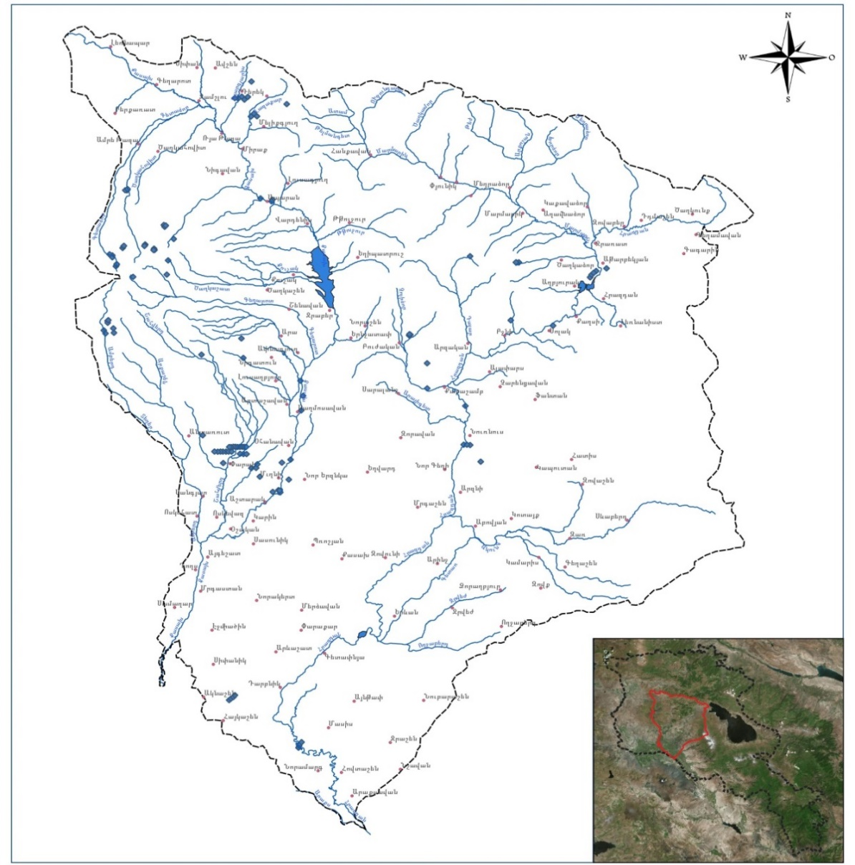

Քարտեզ N6 Հրազդանի ՋԿՏ-ի խմելու ջրի աղբյուրներ

36. «Էրեբունի» պետական արգելոցը գտնվում է Երևանին հարող տարածքում: Այն ընդգրկում է ընդամենը 118,75 հա տարածք: Այն ստեղծվել է վայրի ցորենների և այլ հացաբույսերի վայրի տեսակների պահպանության նպատակով: Արգելոցը հին և արժեքավոր բույսերի տեսակների համադրություն է, որն ունի մեծ գիտական նշանակություն: Աճելավայրը համընկնում է լեռան արևմտյան դիրքի հետ, որն ընդհանուր առմամբ ծածկված է նեոգենի դարաշրջանի կավով: Բարձրությունը ծովի մակարդակից 1300-1400մ է: Կլիմայական պայմանները համեմատաբար խիստ են: Այստեղ նկատվում է խիստ տաք և մանրէասպան փոշի: Տարեկան միջին ջերմաստիճանը 10.9°C է, տեղումները` 345 մմ: Ձմեռը համեմատաբար խիստ է; միջին ջերմաստիճանը՝ 4°C է: Կայուն ձյան ծածկ ձևավորվում է ոչ ամեն տարի: Ձյան առավելագույն բարձրությունը 35 սմ է: Ձմեռն ավարտվում է մարտի երկրորդ կեսին: Ամռանը շոգ է, երկարակյաց, ամենատաք ամիսը հուլիսն է; միջին ջերմաստիճանը՝ 23°C է: Նաև կարելի է գրանցել 40°C -ից բարձր ջերմաստիճան: Չնայած փոքր տարածքին, բուսականությունը հարուստ է: Այստեղ աճում է ավելի քան 239 բուսատեսակ: Մասնավորապես, բազմազան են վայրի հացահատիկային մշակաբույսերը, մոտ 30 տեսակ: Պահպանվել են բուսականությամբ լի լեռնային և կիսաանապատային տարածքները: Արևմտյան մասում գերակշռում է խոտածածկ, որը չորանում է մայիսի վերջին և սկսում են աճել աշնանային անձրևների ժամանակ: Բացի այդ, աճում են Poabulbosa և այլ տեսակներ: Էրեբունի արգելոցի ամենացածր գոտում պրոյեկտիվ ծածկույթի խտությունը հասնում է ընդամենը 25%-ի: Բացի այդ, վայրի ցորենի տեսակից, այստեղ նաև պահպանվում են Triticum araraticum- ը և Triticum uratu- ն: Սրանք խիստ եզակի տեսակներ են և կարող են ներառվել բուսաբանական զբոսաշրջության մեջ: Թռչունների աշխարհը նույնպես հարուստ է: Այստեղ դուք կարող եք տեսնել ավելի քան 50 տեսակի թռչուններ, Falco tinnunculus, Cicusmacrourus և այլն:
37. «Արզական և Մեղրաձորի պետական արգելավայրը» գտնվում է ՀՀ Կոտայքի մարզում: Այն տարածվում է Դալար և Մարմարիկ գետերի ավազաններում, ծովի մակարդակից 1600-2100մ բարձրություններում՝ զբաղեցնելով 13532 հա տարածք:Արգելավայրի ստեղծման նպատակն է մեսոֆիլային անտառների պահպանությունը, որոնք էապես տարբերվում են Հայաստանի մնացած անտառներից: Գերակշռում են կաղնու տեսակները: Լայնորեն տարածված են Fraxinus excelsior, Thyme cordata, Populu stremula, և Betula Litwinowii: Մարմարիկի հովտի կարևոր հատկանիշը, որով տարբերվում է Հայաստանի մնացած անտառային տարածքներից, խիստ կլիման է և խոնավությունը: Ձմռանը ջերմաստիճանը իջնում է մինչև -31 °C: Տարեկան տեղումները 800 մմ է, տարվա բոլոր եղանակներին դիտվում են տեղումներ: Մարմարիկի հովիտը ուշագրավ է նաև իր հազվագյուտ և էնդեմիկ խոտաբույսերով: Դրանց թվում են Ուրարտական Կաթնախոտը (Polygala urartu), որի քիչ քանակությունը պահպանվել է Մարմարիկի հովտի փարթամ անտառներում: Կյանքի յուրահատուկ ոճով բույսը` փոքր ջրահարսը (Najas minor), որը աճում է ջրի մեջ և երբեմն այն կարող է լողալ ջրի մակերեսին: Այս տեսակը գրանցված է ՀՀ Կարմիր գրքում: Ամենից հաճախ հանդիպում է Մարմարիկի ձախ ափին:
38. Հանքավանի ջրաբանական արգելավայրը գտնվում է Մարմարիկի հովտում, որը ձգվում է արևմուտքից արևելք ավելի քան 30 կմ: Այն տարածվում է Փամբակի և Ծաղկունյաց լեռնաշղթաների միջև: Մարմարիկի հովիտը կառուցվածքային տեսանկյունից կարելի է բաժանել երկու մասի: Վերին հոսքում այն ունի V– աձև և թեք ձև, այն բավականին ասիմետրիկ է, տարածվելով լեռնաշղթայից, իսկ Ծաղկունյաց լեռնաշղթայում՝ զառիթափ: Փյունիկ բնակավայրի տակ հովիտը լայնանում է: Մարմարիկի հովտի հանգստի հնարավորությունները մեծացնում են այստեղ տարածվող անտառները, որոնք հիմնականում զբաղեցնում են Ծաղկունյաց լեռների հյուսիսային լանջերը և ձգվում մինչև 2300 մ բարձրություն: Մարմարկի անտառներում գերիշխող տեսակը համարվում է կաղնին, չնայած Carpinusbetulus, Acer trautveteri և Acer compestre (Viburnum lantanta) տեսակները նույնպես լայն տարածում ունեն: Մարմարիկի հովտի կարևոր հատկանիշը, որով տարբերվում է Հայաստանի մնացած անտառային տարածքներից, կլիմայի խստությունն է և խոնավությունը: Ձմռան ամիսներին ջերմաստիճանը իջնում է մինչև -31 ° C: Հովիտը Հայաստանի ամենահեռավոր շրջաններից մեկն է: Տարեկան տեղումները 800 միլիմետր է, տեղումները դիտվում են տարվա բոլոր եղանակներին: Մարմարիկի հովիտը ուշագրավ է նաև իր հազվագյուտ և էնդեմիկ խոտաբույսերով: Այս տեսակների մեջ ուրարտական չոր ծիրանը (Polygala urartu) կարելի է դասել որպես փոքր բարդու տարատեսակ Մարմարիկի փարթամ անտառներում: Մարմարիկ գետի վերին հոսքը տարածվում է մինչև Հանքավանի ջրամբար, որը ձևավորվել է 1981 թ.-ին: Այն տարածվում է Ծաղկունյաց լեռնաշղթայի լանջերին 2000-2800մ հիպերաչափական նիշերի սահմաններում: Պահպանման օբյեկտները հանքային ջրերի ավազաններ են: Իր ստեղծման ժամանակ այն զբաղեցնում էր 9350 հա տարածք: Ավելի ուշարգելավայրի տարածքը կրճատվեց: Ներկա պահին արգելավայրի տարածքը կազմում է 5202,86 հա:
39. Հրազդանի ՋԿՏ-ում կան 45 բնության հուշարձաններ, որոնցից 21-ը՝ երկրաբանական, 9-ը՝ ջրաերկրաբանական, 6-ը՝ ջրագրական, 4-ը՝ կենսաբանական, և 5-ը՝ բնապատմական։ Բնության հուշարձանների ցանկը հաստատվել է ՀՀ կառավարության 2008 թվականի oգոստոսի 14–ի «Հայաստանի Հանրապետության բնության հուշարձանների ցանկը հաստատելու մասին» թիվ 967-Ն որոշմամբ: Հրազդանի ՋԿՏ-ում 45 բնության հուշարձաններից հաստատվել են միայն 2-ի անձնագրերը։ 2017 թվականիօգոստոսի 18-ի թիվ 274–Ն հրամանով հաստատվել են ՀՀ Կոտայքի մարզի 2 բնության հուշարձան՝ «Բազալտե երգեհոն» սյունաձև բազալտներ» և «Անանուն քարայր» սյունաձև բազալտներում» բնության երկրաբանական հուշարձանների անձնագրերը:

9. ՀՐԱԶԴԱՆԻ ՋԿՏ-ՈՒՄՋՐԱՅԻՆՄԱՐՄԻՆՆԵՐԻՏԱՐԱՆՋԱՏՈՒՄ

Հրազդանի ՋԿՏ-ում տարանջատվել է 112 մակերևութային և 12 ստորերկրյա ջրային մարմին, որից` 69 բնական մակերևութային ջրային մարմին (այսուհետ՝ ՄՋՄ), 35 արհեստական ջրային մարմին (այսուհետ՝ ԱՋՄ), ներառյալ 27 ջրանցք և 8 կոլեկտոր, 8 խիստ փոփոխված ջրային մարմին (այսուհետ՝ ԽՓՋՄ), 12 ստորերկրյա ջրային մարմին (այսուհետ՝ ՍՋՄ), ներառյալ 3 հանքային ստորերկրյա ջրային մարմին: Հրազդանի ՋԿՏ-ում տարանջատված մակերևութային ջրային մարմիններն՝ ըստ հիդոմորֆոլոգիական և հիդրոլոգիական չափանիշների ներկայացված են Աղյուսակ N33-ում, խիստ փոփոխված և արհեստական ջրային մարմինները՝ Աղյուսակ N34-ում, խիստ փոփոխված ջրային մարմինները՝ Աղյուսակ N35-ում:
Աղյուսակ 33. Հրազդանի ՋԿՏ-ում տարանջատված մակերևութային ջրային մարմիններն՝ըստ հիդոմորֆոլոգիական և հիդրոլոգիական չափանիշների
ՋՄ-ի համարը | Գետավազանի անվանումը | ՋՄ-իանվանումը | Երկարությունը, մ
ՋՄ 3-001 | Մարմարիկ | Մարմարիկ գետի աջակողմյան վտակներ՝ մինչև Հանքավան բնակավայր | 11615.83
ՋՄ 3-002 | Մարմարիկ | Մարմարիկ գետը ակունքից մինչև Հանքավան բնակավայր՝ աջակողմյան վտակի միախառնումը | 37976.80
ՋՄ 3-003 | Մարմարիկ | Մարմարիկ գետը Հանքավանից մինչև Մարմարիկի ջրամբար | 4570.71
ՋՄ 3-004 | Մարմարիկ | Ծաղկամարգ (Ուլաշիկ) գետը իր վտակներով | 10472.35
ՋՄ 3-005 | Մարմարիկ | Մարմարիկ գետը Մարմարիկի ջրմբ. մինչև Մեղրաձոր վտակի հետ միախառնվելը | 9429.09
ՋՄ 3-006 | Մարմարիկ | Մարմարիկ գետի ձախակողմյան Արտավազ և Փյունիկ վտակնեը Մարմարիկի ջրմբ. մինչև Մեղրաձոր ընկած հատվածում | 10383.23
ՋՄ 3-007 | Մարմարիկ | Մարմարիկ գետի աջակողմյան վտակնեը՝ Ծարը, Փյունիկից մինչև Մեղրաձոր ընկածհատվածում | 14972.79
ՋՄ 3-008 | Մարմարիկ | Մեղրաձոր գետը իր վտակներով մինչև Թեժվտակի հետ միախառնումը | 41675.18
ՋՄ 3-011 | Մարմարիկ | Մարմարիկ գետի աջակողմյան վտակները՝ Մարմարիկ բնակավայրից գետաբերան | 23815.18
ՋՄ 3-012 | Մարմարիկ | Մարմարիկ գետը Աղավնաձոր բնակավայրից մինչև գետաբերան | 5187.49
ՋՄ 3-013 | Հրազդան | Հրազդան գետը Սևանա լճից մինչև Մարմարիկ գետի միախառնումը | 37326.74
ՋՄ 3-014 | Հրազդան | Հրազդան գետի վտակ Ծաղկաձոր մինչև Ծաղկաձոր բնակավայր | 11087.00
ՋՄ 3-016 | Հրազդան | Հրազդան գետը Մարմարիկի միախառնումից մինչև Ախպարայի ջրամբար | 4398.73
ՋՄ 3-018 | Հրազդան | Հրազդան գետի վտակները՝ Ախպարայի ջրամբարից մինչև Դալար գետի միախառնումը | 19237.98
ՋՄ 3-019 | Հրազդան | Դալար գետը իր վտակներով | 28531.37
ՋՄ 3-021 | Հրազդան | Արայի գետը՝ Բուժական, իր վտակներով | 34752.83
ՋՄ 3-022 | Հրազդան | Հրազդան գետը Գյումուշ ՀԷԿ-ից մինչև Նուռնուս բնակավայրի մոտ | 2337.16
ՋՄ 3-023 | Հրազդան | Հրազդան գետի աջակողմյան վտակ Սարալանջ գետը | 12957.89
ՋՄ 3-026 | Հրազդան | Հրազդանի ձախակողմյան վտակ Ակունք գետը իր Սևաբերդ վտակով, մինչև Մայակովսկի բնակավայր | 72371.83
ՋՄ 3-035 | Քասախ | Քասախ գետի Դաշտակի ջուր վտակը մինչև Ծիլքարի ջրամբարը | 7798.46
ՋՄ 3-036 | Քասախ | Քասախ գետի Դաշտակի ջուր վտակը Ծիլքարի ջրամբարից մինչև Գեղաձոր վտակի միախառնումը | 10903.95
ՋՄ 3-038 | Քասախ | Քասախ գետի աջակողմյան Գեղաձոր և Ծաղկահովի տվտակները | 61510.76
ՋՄ 3-037 | Քասախ | Քասախ գետը աջակողմյան Գեղաձոր վտակի միախառնումից մինչև Ալավար գետ | 9299.65
ՋՄ 3-039 | Քասախ | Քասախ գետի ձախակողմյան Սիփան և Քարաղբյուր վտակները | 18885.11
ՋՄ 3-040 | Քասախ | Ալվար գետը իր Մեղգետ վտակով մինչև Ալավարի ջրամբարը | 10870.17
ՋՄ 3-042 | Քասախ | Ալվար գետը Ալավարի ջրամբարից մինչև Քասախ գետին միախառնումը | 322.49
ՋՄ 3-043 | Քասախ | Քասախ գետը Ալավար վտակի միախառնումից մինչև Ապարան քաղաքը | 9274.10
ՋՄ 3-044 | Քասախ | Քասախ գետի աջակողմյան վտակները Նիգավան և Ապարան բնակավայրերի միջև | 19857.42
ՋՄ 3-046 | Քասախ | Քասախ գետի ձախակողմյան Լուսագյուղ վտակը | 14108.82
ՋՄ 3-047 | Քասախ | Քասախ գետի աջակողմյան վտակները Մուլքի և Վարդենիս բնակավայրերի միջև | 23760.94
ՋՄ 3-048 | Քասախ | Քասախ գետի ձախակողմյան Չքնաղ վտակը | 5778.86
ՋՄ 3-049 | Քասախ | Քասախ գետի ձախակողմյան Թթուջուր վտակը | 16054.26
ՋՄ 3-050 | Քասախ | Քասախ գետի աջակողմյան վտակ Քուչակ գետը մինչև Ապարանի ջրամբար | 10650.61
ՋՄ 3-051 | Քասախ | Քասախ գետի ձախակողմյան վտակ Երնջառու գետը | 7835.13
ՋՄ 3-052 | Քասախ | Քասախ գետի վտակ Ծաղկաշատ գետը մինչև Ապարանի ջրամբար | 32705.03
ՋՄ 3-053 | Քասախ | Քասախ գետը Ապարանի ջրամբարից մինչև Գեղարոտ վտակի միախառնումը | 7603.16
ՋՄ 3-055 | Քասախ | Քասախի աջակողմյան վտակը մինչև անանուն ջրամբար՝ Հարթավան և Ջրամբար բնակավայրերի միջև | 3257.93
ՋՄ 3-056 | Քասախ | Քասախի աջակողմյան վտակը անանուն ջրամբարից մինչև Քասախ գետ՝ Հարթավան և Ջրամբար բնակավայրերի միջև | 2824.16
ՋՄ 3-054 | Քասախ | Քասախի ձախակողմյան վտակ Արնջառու գետը | 8580.02
ՋՄ 3-057 | Քասախ | Քասախի աջակողմյան վտակ Գեղարոտ գետը մինչև 3000 մետր բարձրությունները | 18234.93
ՋՄ 3-060 | Քասախ | Քասախ գետը Գեղարոտի միախառնումից մինչև Օհանավան բնակավայր | 12149.18
ՋՄ 3-061 | Քասախ | Քասախ գետի աջակողմյան վտակ Ափնի գետը | 48797.60
ՋՄ 3-062 | Քասախ | Քասախի գետի աջակողմյան վտակ Նիգատուն գետը | 29301.99
ՋՄ 3-065 | Քասախ | Քասախ գետի աջակողմյան վտակ Շահվերդ գետը իր վտակներով մինչև Բազմաղբյուր բնակավայրը | 69020.10
ՋՄ 3-066 | Քասախ | Քասախ գետի աջակողմյան վտակ Շահվերդ գետը Բազմաղբյուր բնակավայրից մինչև գետաբերան՝ Քասախի հետ միախառնումը | 21040.93
ՋՄ 3-067 | Քասախ | Ամբերդ գետը Արքաշեն և Տեղեր վտակներով մինչև Տեղեր գետի միախառնումը՝ Բյուրական բնակավայրի մոտ | 57739.15

Աղյուսակ 34. Արհեստական ջրային մարմինները Հրազդանի ՋԿՏ-ում
ԱՋՄ-ի համարը | ԱՋՄ-ի անվանումը | ԱՋՄ-ի երկարությունը, մ
ԱՋՄ 3-078 | Գեղամավանի դերիվացիոն ջրանցք | 21110
ԱՋՄ 3-079 | Դդմաշենի ջրանցք | 5070
ԱՋՄ 3-080 | Հրազդան-Սոլակի ջրանցք | 13947
ԱՋՄ 3-081 | Հրազդանի ՀԷԿ-ի դերիվացիոն ջրանցք | 19191.84
ԱՋՄ 3-082 | Ալափարս-Կարենիս ջրանցք | 4462.81
ԱՋՄ 3-083 | Կոտայքի ջրանցք | 31089.49
ԱՋՄ 3-084 | Զորավանի դոտացիոն ջրանցք | 9838.37
ԱՋՄ 3-085 | Արզնի - Շամիրամի ջրանցք | 61183.44
ԱՋՄ 3-086 | Արզնի երկրորդային ջրանցք | 16209.38
ԱՋՄ 3-087 | Քանաքեռ ՀԷԿ-ի դերիվ. ջրանցք | 12516.52
ԱՋՄ 3-088 | Նորքի ջրանցք | 9024.52
ԱՋՄ 3-089 | Արտաշատի ջրանցք | 27827.11
ԱՋՄ 3-090 | Ստորին Հրազդանի ջրանցք | 28439.92
ԱՋՄ 3-091 | Նորագավիթի ջրանցք | 6155.95
ԱՋՄ 3-092 | Էջմիածնի ջրանցք | 23058.83
ԱՋՄ 3-093 | Հրազդանի ձախափնյա կոլեկտոր | 14478.73
ԱՋՄ 3-094 | Հրազդանի աջափնյա կոլեկտոր 1 | 6408.22
ԱՋՄ 3-095 | Հրազդանի աջափնյա կոլեկտոր 6 | 4372.26
ԱՋՄ 3-096 | Հրազդանի աջափնյա կոլեկտոր 4 | 8273.83
ԱՋՄ 3-097 | Հրազդանի աջափնյա կոլեկտոր 3 | 5945.93
ԱՋՄ 3-098 | Հրազդանի աջափնյա կոլեկտոր 5 | 6512.70
ԱՋՄ 3-099 | Հրազդանի աջափնյա կոլեկտոր 2 | 6376.88
ԱՋՄ 3-100 | Հրազդան-Արաքս կոլեկտոր | 9653.60
ԱՋՄ 3-101 | Մխչյանի դերիվացիոն ջրանցք | 14823.77
ԱՋՄ 3-102 | Քուչակի մայր ջրանցք | 7546.18
ԱՋՄ 3-103 | Արագածի ջրանցք | 1260.74
ԱՋՄ 3-104 | Երնջատափի մայր ջրանցք | 12265.34
ԱՋՄ 3-105 | Եղվարդի ջրանցք | 16484.64
ԱՋՄ 3-106 | Քասախի աջ ջրանցք | 7384.81
ԱՋՄ 3-107 | Ավանի ջրանցք | 9211.46
ԱՋՄ 3-108 | Քասախ-Էջմիածնի ջրանցք | 14505.75
ԱՋՄ 3-109 | Այգեշատ Շահ-Արխ ջրանցք | 16657.93
ԱՋՄ 3-110 | Ակնալճի ներքին ջրանցք | 7278.48
ԱՋՄ 3-111 | Մեծամորի ջրանցք | 15910.45
ԱՋՄ 3-112 | SC-7 -ից մինչև Մեծամոր գետ | 4326.20

Աղյուսակ 35. Խիստ փոփոխված և արհեստական ջրային մարմինները Հրազդանի ՋԿՏ-ում
Համարը | Անվանումը | Մակերեսը, մ²
ԽՓՋՄ3-070 | Մարմարիկ ջրամբար | 962771.79
ԽՓՋՄ3-071 | Ախպարա ջրամբար | 1106199.38
ԽՓՋՄ 3-072 | Երևանյան լիճ ջրամբար | 480183.60
ԽՓՋՄ 3-073 | Ծիլքար ջրամբար | 257499.56
ԽՓՋՄ 3-074 | Հալավար ջրամբար | 581924.28
ԽՓՋՄ 3-075 | Ապարան ջրամբար | 6711462.88
ԽՓՋՄ 3-076 | Հարթավան ջրամբար | 42451.03
ԽՓՋՄ 3-077 | Լճակ | 418884.74

- Ջրային մարմինների տարանջատման հիմնական նպատակներն են՝ ռիսկային ջրային մարմինների հատկորոշումը և դրանց քիմիական և էկոլոգիական կարգավիճակը մինչև լավ կարգավիճակի բարելավելու համար անհրաժեշտ միջոցառումների մշակումը:
- Հրազդանի ՋԿՏ-ում տարանջատված ստորերկրյա ջրային մարմինները ներկայացված են Աղյուսակ N36-ում։
Աղյուսակ 36. Հրազդանի ՋԿՏ-ում տարանջատված ստորերկրյա ջրային մարմինները
ՍՋՄ-ի անվանումը | Ջրային մարմնի կոդը | Օգտագործվող ջրաղբյուրների տիպը | Մակերես, կմ²
Արագած - Մուլքի | 2G-1 | հորատանցք | 96
Արգավանդ-Մասիս | 2G-2 | հորատանցք | 408
Մեղրաձոր | 2G-3 | հորատանցք | 38
Արզական | 2G-4 | հորատանցք | 12
Ապարան-Աշտարակ | 2G-5 | Հիմնականում աղբյուրներ և հորատանցքեր՝ ջրի աննշան սպառում | 862
Ջրառատ - Երևան | 2G-6 | Հիմնականում աղբյուրներ և հորատանցքեր՝ ջրի աննշան սպառում (մոտ 400լ/վրկ) | 1,555
Մռավյան- Սոլակ | 2G-7 | աղբյուր | 36
Լուսագյուղ-Աղավնաձոր | 2G-8 | աղբյուր | 300
Ողջաբերդ | 2G-9 | աղբյուր | 189
Հանքավան ՀՍՋՄ | 2G-10 | Հանքային ջրի հորատանցք | 0.8
Բջնի ՀՍՋՄ | 2G-11 | Հանքային ջրի հորատանցք | 0.1
Արզնի ՀՍՋՄ | 2G-12 | Հանքային ջրի հորատանցք | 1.5

10. ՀՐԱԶԴԱՆԻ ՋԿՏ-ՈՒՄ ՋՐԱՅԻՆ ՌԵՍՈՒՐՍՆԵՐԻ ՄՈՆԻԹՈՐԻՆԳ ԵՎ ՋՐԱՅԻՆ ՄԱՐՄԻՆՆԵՐԻ ԿԱՐԳԱՎԻՃԱԿԻ ԳՆԱՀԱՏՈՒՄ

41.ՋՇԴ-ի 8-րդ հոդվածը (Հրահանգ 2000/60/ԵՀ) սահմանում է մակերևութային ջրերի վիճակի մոնիթորինգի ծրագրեր: Մոնիթորինգի ցանցը պետք է նախագծված լինի այնպես, որ յուրաքանչյուր գետավազանում տրվի էկոլոգիական և քիմիական վիճակի վերաբերյալ համահունչ և համապարփակ պատկերացում և հնարավորություն տա դասակարգել մակերևութային ջրային մարմինները` համաձայն ՋՇԴ-ի V հավելվածի: Բոլոր մակերևութային ջրային մարմինների համար պետք է հասնել և ապահովել լավ էկոլոգիական և քիմիական կարգավիճակ: Ջրային մարմինների համար, որոնք հատկորոշվել են որպես խիստ փոփոխված կամ արհեստական, պետք է հասնել և ապահովել լավ էկոլոգիական պոտենցիալը և լավ քիմիական կարգավիճակը: ՄՋՄ-ի էկոլոգիական կարգավիճակը հիմնված է կենսաբանական որակի տարրերի վրա (ֆիտոպլանկտոն, մակրոֆիտներ, ֆիտոբենթոս, մակրոանողնաշարավորներ և ձկներ) և աջակցող ֆիզիկաքիմիական (սննդանյութեր, թթվածնային պայմաններ, ջերմաստիճան, թափանցիկություն, աղիություն), ինչպես նաև գետավազանին հատուկ աղտոտիչներ, և հիդրոմորֆոլոգիական որակի տարրեր (ՋՇԴ, հավելված V): ՄՋՄ-ի լավ քիմիական կարգավիճակը պահանջում է, որ բոլոր առաջնային նյութերի կոնցենտրացիաները չգերազանցեն 2013/39/ԵՄ դիրեկտիվի Որակի բնապահպանական ստանդարտները (այսուհետ՝ ՈԲՍ): Համաձայն ՋՇԴ-ի քիմիական միացությունների երկու խումբ կարևոր է քիմիական մոնիթորինգի համար, այն է առաջնային նյութերը և գետավազանի համար բնութագրական աղտոտիչները: Գետավազանի համար բնութագրական աղտոտիչները ընտրվում են ճնշման և ազդեցության վերլուծության հիման վրա: Դրանք այն քիմիական նյութերն են, որոնք զգալի քանակությամբ արտանետվում են մակերևութային ջրային մարմիններ: Առաջնային նյութերի ՈԲՍ-ը սահմանվում են Եվրոպական հանձնաժողովի կողմից, մինչդեռ բնութագրական աղտոտիչների ՈԲՍ-ը սահմանում են յուրաքանչյուր երկրի կողմից: Ջրային մարմինների քիմիական կարգավիճակը գնահատվում է առաջնային աղտոտիչների կոնցենտրացիաները համեմատելով ՈԲՍ -ի հետ: Գետավազանի համար բնութագրական աղտոտիչները աջակցում են կենսաբանական տարրերին և օգտագործվում է էկոլոգիական կարգավիճակի դասակարգման համար:
- Ջրային մարմինների համար պետք է սահմանվեն հսկողական, գործառնական և հետազոտական մոնիթորինգի ծրագրեր: Դրանք լրացվում են ՋՇԴ-ի 6-րդ հոդվածի համաձայն` գրանցված պահպանվող տարածքների համար անհրաժեշտ մոնիթորինգի ծրագրերով:
ա. Հսկողական մոնիթորինգը պետք է տեղեկատվություն տրամադրի՝ ազդեցության գնահատման լրացման և վավերացման, հետագա մոնիթորինգի ծրագրերի ձևավորման, բնական պայմանների երկարաժամկետ փոփոխությունների և լայնածավալ մարդածին ակտիվությունից բխող երկարաժամկետ փոփոխությունների գնահատման վերաբերյալ:
բ. Գործառնական մոնիթորինգն իրականացվում է հետևյալ նպատակով՝ հաստատել այն ջրային մարմինների կարգավիճակը, որոնք հայտնաբերվել են որպես ռիսկային բնապահպանական նպատակներին չհասնելու համար, գնահատել միջոցառումների ծրագրերից բխող նման մարմինների կարգավիճակի ցանկացած փոփոխությունը:
գ. Հետազոտական մոնիթորինգն իրականացվում է այնտեղ, որտեղ անհայտ է որևէ գերազանցման պատճառը, երբ հսկողական մոնիթորինգը ցույց է տալիս, որ նպատակները հնարավոր չէ հասնել, և գործառնական մոնիտորինգը դեռ հաստատված չէ, պարզել պատահական աղտոտվածության չափը և ազդեցությունը:
42. Համաձայն շրջակա միջավայրի նախարարի 2020 թվականիապրիլի 21-ի N121-L որոշման, Հրազդանի ՋԿՏ-ում մակերևութային ջրերի որակի մոնիթորինգն իրականացվում է Հրազդան և Քասախ գետերում, 5 վտակներում (Գեղարոտ, Շահվերդ, Մարմարիկ, Գետառ և Ծաղկաձոր (Տանձաղբյուր)), և երկու ջրամբարում (Երևանյան լիճ և Ապարանի ջրամբարներ) 22 դիտակետում՝ տարեկան 6-12 անգամ հաճախականությամբ: Ջրի որակի ցուցանիշների համապարփակ ցանկը սահմանված է ՀՀ կառավարության 2011 թվականիհունվարի 27-ի թիվ 75-Ն որոշմամբ: Ցանկը պարունակում է 99 ջրաքիմիական ցուցանիշներ՝ ներառյալ ՋՇԴ-ում նկարագրված առաջնային աղտոտիչները: Այս ջրաքիմիական ցուցանիշներից 45-60-ը պարբերաբար վերահսկվում են մակերևութային ջրերի դիտակետերում: Ներկայումս, Հայաստանում կանոնավոր կերպով չի իրականացվում հիդրոկենսաբանական մոնիթորինգ:
- Մակերևութային ջրի որակի մոնիթորինգն իրականացնում է Շրջակա միջավայրի նախարարության «Հիդրոօդերևութաբանության և մոնիթորինգի կենտրոն» ՊՈԱԿ-ը: Մակերևութային ջրերի որակի մոնիթորինգի դիտակետերի դիտացանցը և տեղադրությունը ներկայացված է Քարտեզ N7-ում և Աղյուսակ N37-ում:

Աղյուսակ 37. Գետերի և ջրամբարների ջրի որակի մոնիթորինգի դիտացանցը
ՍՋՄ | Դիտակետի համարը | Լայնություն | Երկարություն | Գետ | Մոնիթորինգի դիտակետ
3-043 | 43 | 44.33480072 | 40.61489868 | Քասախ | 0.5 կմ ք. Ապարանից վերև
3-045 | 44 | 44.36600113 | 40.58280182 | Քասախ | 0.5 կմ ք. Ապարանից ներքև
3-063 | 45 | 44.37939835 | 40.31539917 | Քասախ | 1 կմ ք. Աշտարակից վերև
3-064 | 46 | 44.33129883 | 40.26300049 | Քասախ | 3.5 կմ ք. Աշտարակից ներքև
3-069 | 47 | 44.25749969 | 40.11999893 | Քասախ | գետաբերան
3-058 | 48 | 44.35559845 | 40.48830032 | Գեղարոտ | 0.5 կմ գյ. Արագածից վերև
3-059 | 49 | 44.41479874 | 40.43590164 | Գեղարոտ | գետաբերան
3-066 | 50 | 44.31060028 | 40.27930069 | Շահվերդ | 0.5 կմ գյ. Փարպիից ներքև
3-013 | 51 | 44.85400009 | 40.57490158 | Հրազդան | գյ. Գեղամավանի մոտ
3-017 | 52 | 44.73899841 | 40.48080063 | Հրազդան | 0.5 կմ գյ. Քաղսիից ներքև
3-022 | 53 | 44.60369873 | 40.39640045 | Հրազդան | 0.5 կմ գյ. Արգելից ներքև
3-025 | 54 | 44.58229828 | 40.31650162 | Հրազդան | 0.5 կմ Արզնի ՀԷԿ-ից ներքև
3-032 | 55 | 44.37889862 | 40.10559845 | Հրազդան | 9 կմ ք. Երևանից ներքև, գյ. Դարբնիկի մոտ
3-034 | 56 | 44.44829941 | 40.00059891 | Հրազդան | գետաբերան
3-032 | 225 | 44.43250 | 40.14394 | Հրազդան | գյ. Գեղանիստի մոտ
3-002 | 57 | 44.46070099 | 40.66059875 | Մարմարիկ | 0.5 կմ գյ. Հանքավանից վերև
3-012 | 58 | 44.74850082 | 40.54439926 | Մարմարիկ | գետաբերան
3-030 | 59 | 44.51119995 | 40.15829849 | Գետառ | գետաբերան
3-014 | 311 | 44.70039 | 40.53467 | Տանձաղբյուր | 0.5 կմ Ծաղկաձոր քաղաքից վերև
3-014 | 312 | 44.74403 | 40.53535 | Տանձաղբյուր | գետաբերան
ՄՋՄ | Դիտակետի  համարը | Լայնություն | Երկարություն | Ջրամբար | Մոնիթորինգի դիտակետ
3-075 | 111 | 44.43579865 | 40.48690033 | Ապարան | ամբարտակի մոտ
3-072 | 112 | 44.49840164 | 40.17819977 | Երևանյան լիճ | ամբարտակի մոտ

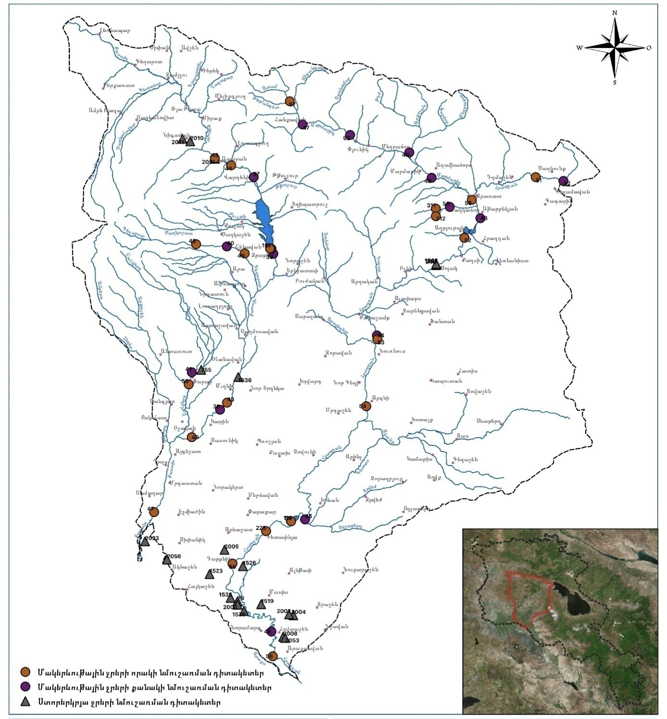
Քարտեզ N7 Հրազդանի ՋԿՏ-ում մակերևութային ջրերի որակի և քանակի մոնիթորինգի դիտացանցը
43. Մակերևութային ջրերի քանակի մոնիթորինգը Հրազդանի ՋԿՏ-ում իրականացվում է Հրազդան, Քասախ գետերի, նրանց վտակների (Մարմարիկ,Գոմուր, Ծաղկաձոր, Գեղարոտ, Շահվերդ), երկուջրամբարի (Մարմարիկի և Ապարանի ջրամբարներ) 16 հիդրոլոգիական դիտակետում՝ ամենօրյա ռեժիմով: Հիդրոլոգիական տվյալներն օգտագործվել են ընդհանուր ջրային ռեսուրսների քանակական գնահատման համար, բայց ոչ դասակարգմանհ ամար:
- Մորֆոլոգիական բնութագրիչների, ինչպես օրինակ առափնյա գոտի, հունիտիպ, հունի կառուցվածք, վերաբերյալ դիտարկումներ չեն կատարվում: Գետերի մորֆոլոգիական բնութագրիչները գնահատվել են 18 հետազոտական տեղամասերում: Ներկայումս, մակերևութային ջրերի մոնիթորինգի համակարգը հիմնված է հիմնականում ջրաքիմիական և քանակական ցուցանիշների վրա, իսկհիդրոմորֆոլոգիական և հիդրոկենսաբանական դիտարկումներ իրականացվել են մասնավոր դեպքերում: Այնուամենայնիվ պետք է նշել, որ առկա են գետերի և լճերի վերաբերյալ երկար տարիների դիտարկման տվյալներ: Մակերևութային ջրի քանակի մոնիթորինգն իրականացվում է ՇՄՆ «Հիդրոօդերևութաբանության և մոնիթորինգի կենտրոն» ՊՈԱԿ-ի կողմից: Հրազդանի ՋԿՏ-ում Գետերի և ջրամբարների ջրի քանակի մոնիթորինգի դիտացանցը բերված է Աղյուսակում N38-ում։

Աղյուսակ 38. Գետերի և ջրամբարների ջրի քանակի մոնիթորինգի դիտակետերը Հրազդանի ՋԿՏ-ում
ՄՋՄ | Լայնություն | Երկարություն | Գետավազան | Գետ/ ջրամբար | Մոնիթորինգիդիտակետ | Բացմանտարեթիվ
3-016 | 44.7577396 | 40.5091673 | Հրազդան | Հրազդան | Հրազդան | 10.04.1965
3-020 | 44.6025460 | 40.3897875 | Հրազդան | Հրազդան | Լուսակերտ | 19.05.1965
3-029 | 44.5000841 | 40.1681834 | Հրազդան | Հրազդան | Երևան | 01.11.1977
3-033 | 44.4435437 | 40.0124057 | Հրազդան | Հրազդան | Մասիս | 01.02.1944
3-001 | 44.4788527 | 40.6326047 | Հրազդան | Մարմարիկ | Հանքավան | 04.06.1956
3-012 | 44.7108015 | 40.5661499 | Հրազդան | Մարմարիկ | Աղավնաձոր | 06.08.1936
3-009 | 44.6582300 | 40.6063968 | Հրազդան | Գոմուր | Մեղրաձոր | 08.11.1935
3-014 | 44.719778 | 40.536406 | Հրազդան | Ծաղկաձոր | Ծաղկաձոր | 01.06.2010
3-070 | 44.58048056 | 40.61152778 | Հրազդան | Մարմարիկ ջրմբ. | Արտավազ | 01.01.2015
3-013 | 44.89388137 | 40.55842470 | Հրազդան | Հրազդան | Մարմարիկ գետի խառնվելուց հետո | ան
3-045 | 44.4121091 | 40.5663400 | Քասախ | Քասախ | Վարդենիս | 14.08.1965
3-053 | 44.4357153 | 40.4723154 | Քասախ | Քասախ | Հարթավան | 01.06.1966
3-063 | 44.3780814 | 40.3014096 | Քասախ | Քասախ | Քասախ | 28.08.1913
3-059 | 44.3616729 | 40.4880594 | Քասախ | Գեղարոտ | Արագած | 23.04.1929 (15.09.2000)
3-066 | 44.3124995 | 40.3326749 | Քասախ | Շահվերդ | Փարպի | 01.04.1966 (17.12.2001)
3-075 | 44.4334313 | 40.4945722 | Քասախ | Ապարան ջրմբ. | Հարթավան | 01.04.1966

44. Մակերևութային ջրերի մոնիթորինգի բարելավման նպատակով հսկողական և գործառնական մոնիթորինգի դիտակետերն ընտրվել են` հիմնվելով մոնիթորինգի զարգացման պլանում նախանշված ընթացակարգի վրա: Հրազդանի ՋԿՏ-ում գետերի և լճերի քիմիական մոնիթորինգի առաջարկվող մոնիթորինգի դիտակետերի քանակը, գետերի և լճերի (ջրամբարների) համար առաջարկվող հսկողական մոնիթորինգիդիտացանցը։
- Հրազդանի ՋԿՏ-ում գետերի և լճերի քիմիական մոնիթորինգի մոնիթորինգի դիտացանցը ներկայացված է Աղյուսակ N39-ում։
- Հրազդանի ՋԿՏ-ում գետերում և լճերում քիմիական մոնիթորինգի առաջարկվող դիտակետերը, ինչպես նաև հաճախականությունը հսկողական և գործառնական դիտակետերում ներկայացված են Աղյուսակներ N40-ում,N41-ում, N42-ում, N43-ում և N44-ում ։
- Հրազդանի ՋԿՏ-ում գետերում և լճերում կենսաբանական մոնիթորինգի առաջարկվող հաճախականությունը հսկողական և գործառնական դիտակետերում ներկայացված են Աղյուսակներ N45-ում, Աղյուսակ N46-ում ։
- Վերակառուցված և վերազինված 6 հիդրոլոգիական կայանների ցանկը ներկայացված է Աղյուսակ N47-ում
Աղյուսակ 39. Հրազդանի ՋԿՏ-ում գետերի և լճերի քիմիական մոնիթորինգի առաջարկվող մոնիթորինգի դիտակետերի քանակը
Մակերևության ջրային ռեսուրսի տիպը | Հսկողական դիտակետեր | Գործառնական դիտակետեր
Գետեր | 6 | 17
Լճեր | 2 | -

Աղյուսակ 40. Հրազդանի ՋԿՏ-ում գետերի համար առաջարկվող հսկողական մոնիթորինգի դիտացանցը.
Գետ / դիտակետ | Լայնություն | Երկարություն | Տիպը | ԽՓՋՄ | ՄՋՄ կոդը | Նպատակը |  |  |  | Դիտակետի առկայությունը
 |  |  |  |  |  | Հ | Ս | Ֆ | Ա | Դիտակետի առկայությունը
Քասախ-գետաբերան | 40.12000 | 44.25750 | III | ոչ | 3-069 | + |  |  |  | Այո
Գեղարոտ- գետաբերան | 40.43590 | 44.41480 | I | ոչ | 3-059 |  |  |  | + | Այո
Հրազդան-գետաբերան | 40.00060 | 44.44830 | III | ոչ | 3-034 | + | + |  |  | Այո
Մարմարիկ-0.5 կմգյ. Հանքավանիցվերև | 40.625894 | 44.470650 | I | ոչ | 3-002 |  |  | + |  | Այո
Մարմարիկ-գետաբերան | 40.54356 | 44.75701 | II | ոչ | 3-012 |  |  |  | + | Այո
Հրազդան-ՀրազդանՋԷԿ-ցներքև | 40.54509 | 44.75342 | II | ոչ | 3-013 | + |  |  |  | Այո
Հ = Ջրի հոսքի զգալիարագություն, Ս = սահմանիմոտ, ֆ = հնարավոր ֆոնային դիտակետ, Ա = այլչափանիշներ

Աղյուսակ41. Հրազդանի ՋԿՏ-ում լճերի (ջրամբարների) համար առաջարկվող հսկողական մոնիթորինգի դիտացանցը.
Լիճ (ջրամբար) / դիտակետ | Լայնություն | Երկարություն | Տիպը | ԽՓՋՄ | ՄՋՄ կոդը | Նպատակը |  |  | Դիտակետի առկայությունը
Լիճ (ջրամբար) / դիտակետ |  |  |  |  |  | Ծ | Ս | Ֆ | Դիտակետի առկայությունը
Ապարան ջրմբ-աբարտակի մոտ | 40.48690 | 44.43580 | Լճային տիպ II | Այո | 3-075 | + |  |  | Այո
Երևանյան լիճ ջրմբ-ամբարտակի մոտ | 40.17820 | 44.75342 | Լճային տիպ I | Այո | 3-072 | + |  |  | Այո
Ծ = Ջրիզգալիծավալ, Ս = սահմանիմոտ, ֆ = հնարավորֆոնայինդիտակետ,

Աղյուսակ 42. Հրազդանի ՋԿՏ-ում գետերի համար առաջարկվող գործառնական մոնիթորինգի դիտացանցը.
Գետ / դիտակետ | Տիպը | ԽՓՋՄ | ՄՋՄ | Լայնություն | Երկարություն | Դիտակետի առկայությունը
Քասախ- Ապարանքաղաքից 0,5 կմներքևում | II | N | 3-045 | 40.58280 | 44.36600 | Այո
Քասախ-Աշտարակքաղքից 1կմվերև | III | N | 3-063 | 40.31540 | 44.37940 | Այո
Գեղարոտ-Արագածգյուղից 0.5 կմվերև | I | N | 3-058 | 40.48830 | 44.35560 | Այո
Հրազդան-ԱրզնիՀԷԿ-ից 0.5կմներքև | III | N | 3-025 | 40.31650 | 44.58230 | Այո
Հրազդան- Երեւանքաղաքից 9 կմներքև, Դարբնիկգյուղիմոտ | III | N | 3-032 | 40.10560 | 44.37890 | Այո
Գետառ-գետաբերան | III | N | 3-030 | 40.15830 | 44.51120 | Այո
Մեղրաձոր- գետաբերանից 0․1 կմ վերև | II | N | 3-009 | 40.59523 | 44.65557 | Ոչ
Մարմարիկ-Աղավնաձոր | II | N | 3-010 | 40.57148 | 44.69089 | Ոչ
Ծաղկաձոր- գետաբերանից 0.85 կմ վերև | I | N | 3-015 | 40.53606 | 44.75350 | Ոչ
Հրազդան-Գետամեջ | III | N | 3-024 | 40.26546 | 44.56705 | Ոչ
Ակունք-Մայակովսկի | II | N | 3-027 | 40.25824 | 44.61410 | Ոչ
Հրազդան-Երևան Դավթաշենի կամուրջ | III | N | 3-028 | 40.20880 | 44.49201 | Ոչ
Հրազդան-Երևան, Երևանյանլճից 0.2 կմվերև | III | N | 3-029 | 40.15939 | 44.49004 | Ոչ
Ջրվեժ-Վարդաշեն | I | N | 3-031 | 40.14557 | 44.55089 | Ոչ
Հրազդան-Հովտաշեն | III | N | 3-033 | 40.02279 | 44.44191 | Ոչ
Հալվար-Մելիքգյուղ | I | N | 3-041 | 40.66328 | 44.35451 | Ոչ
Ամբերդ-Օշական | II | N | 3-068 | 40.26262 | 44.30060 | Ոչ

Աղյուսակ 43. Հրազդանի ՋԿՏ-ում գետերում քիմիական մոնիթորինգի առաջարկվող հաճախականությունը հսկողական և գործառնական դիտակետերում
Մոնիթորինգ | ՄՋՌ | Որակի տարրեր/  Ցուցանիշների խումբ | Հաճախականություն:
Քիմիական հսկողական մոնիթորինգ | Գետեր | Ընդհանուր ֆիզիկաքիմիական ցուցանիշներ | 12 անգամ ՋԿՊ-ի ցիկլի ցանկացած տարվա ընթացքում | Իրականացնել ՋԿՊ-ի ցիկլի 6 տարիներից որևէ մեկի ընթացքում
Քիմիական հսկողական մոնիթորինգ | Գետեր | Գետավազանի բնութագրական աղտոտիչներ | 12 անգամ ՋԿՊ-ի ցիկլի ցանկացած տարվա ընթացքում | Իրականացնել ՋԿՊ-ի ցիկլի 6 տարիներից որևէ մեկի ընթացքում
Քիմիական հսկողական մոնիթորինգ | Գետեր | Առաջնային նյութեր | 12 անգամ ՋԿՊ-ի ցիկլի ցանկացած տարվա ընթացքում | Իրականացնել ՋԿՊ-ի ցիկլի 6 տարիներից որևէ մեկի ընթացքում
Քիմիական գործառնական մոնիթորինգ | Գետեր | Ընդհանուր ֆիզիկաքիմիական ցուցանիշներ | 12 անգամ ՋԿՊ-ի ցիկլի ցանկացած տարվա ընթացքում | Իրականացնել ՋԿՊ-ի ցիկլի 6 տարիներից ցանկացած 2-ընթացքում
Քիմիական գործառնական մոնիթորինգ | Գետեր | Գետավազանի բնութագրական աղտոտիչներ | -  Եթե ռիսկի գնահատումը պարզում է, որ ՄՋՄ- ն ազդվում է կետային աղբյուրից կամ ցրված աղտոտումից, ապա պետք է նաև իրականացնել կասկածվող նյութերի քիմիական անալիզներ 12 անգամ | Իրականացնել ՋԿՊ-ի ցիկլի 6 տարիներից ցանկացած 2-ընթացքում
Քիմիական գործառնական մոնիթորինգ | Գետեր | Առաջնային նյութեր | -  Եթե ռիսկի գնահատումը պարզում է, որ ՄՋՄ- ն ազդվում է կետային աղբյուրից կամ ցրված աղտոտումից, ապա պետք է նաև իրականացնել կասկածվող նյութերի քիմիական անալիզներ 12 անգամ | Իրականացնել ՋԿՊ-ի ցիկլի 6 տարիներից ցանկացած 2-ընթացքում

Աղյուսակ 44. Հրազդանի ՋԿՏ-ում լճերում քիմիական մոնիթորինգի առաջարկվող հաճախականությունը հսկողական և գործառնական դիտակետերում
Մոնիթորինգ | ՄՋՌ | Որակի տարրեր/  Ցուցանիշների խումբ | Հաճախականություն
Քիմիական հսկողական մոնիթորինգ | Լճեր | Ընդհանուր ֆիզիկաքիմիական ցուցանիշներ | 12 անգամ ՋԿՊ-ի ցիկլի ցանկացած տարվա ընթացքում | Իրականացնել ՋԿՊ-ի ցիկլի 6 տարիներից որևէ մեկի ընթացքում
Քիմիական հսկողական մոնիթորինգ | Լճեր | Գետավազանի բնութագրական աղտոտիչներ | 12 անգամ ՋԿՊ-ի ցիկլի ցանկացած տարվա ընթացքում | Իրականացնել ՋԿՊ-ի ցիկլի 6 տարիներից որևէ մեկի ընթացքում
Քիմիական հսկողական մոնիթորինգ | Լճեր | Առաջնային նյութեր | 12 անգամ ՋԿՊ-ի ցիկլի ցանկացած տարվա ընթացքում | Իրականացնել ՋԿՊ-ի ցիկլի 6 տարիներից որևէ մեկի ընթացքում
Քիմիական գործառնական մոնիթորինգ | Լճեր | Ընդհանուր ֆիզիկաքիմիական ցուցանիշներ | 12 անգամ ՋԿՊ-ի ցիկլի ցանկացած տարվա ընթացքում | Իրականացնել ՋԿՊ-ի ցիկլի 6 տարիներից ցանկացած 2-ի ընթացքում
Քիմիական գործառնական մոնիթորինգ | Լճեր | Գետավազանի բնութագրական աղտոտիչներ | Եթե ռիսկի գնահատումը պարզում է, որ ՄՋՄ- ն ազդվում է կետային աղբյուրից կամ ցրված աղտոտումից, ապա պետք է նաև իրականացնել կասկածվող նյութերի քիմիական անալիզներ 12 անգամ | Իրականացնել ՋԿՊ-ի ցիկլի 6 տարիներից ցանկացած 2-ի ընթացքում
Քիմիական գործառնական մոնիթորինգ | Լճեր | Առաջնային նյութեր | Եթե ռիսկի գնահատումը պարզում է, որ ՄՋՄ- ն ազդվում է կետային աղբյուրից կամ ցրված աղտոտումից, ապա պետք է նաև իրականացնել կասկածվող նյութերի քիմիական անալիզներ 12 անգամ | Իրականացնել ՋԿՊ-ի ցիկլի 6 տարիներից ցանկացած 2-ի ընթացքում
*

Աղյուսակ 45. Հրազդանի ՋԿՏ-ում գետերում կենսաբանական մոնիթորինգի առաջարկվող հաճախականությունը հսկողական և գործառնական դիտակետերում
Մոնիթորինգ | ՄՋՌ | Որակի տարրեր/  Ցուցանիշների խումբ | Հաճախականություն:
Կենսաբանական հսկողական մոնիթորինգ | Գետեր | Բենթիկ մակրոանողնաշարավորներ | 1 անգամ ՋԿՊ-ի ցիկլի ցանկացած տարվա ընթացքում | Իրականացնել ՋԿՊ-ի ցիկլի ցանկացած տարվա ընթացքում
Կենսաբանական հսկողական մոնիթորինգ | Գետեր | Ֆիտոբենթոս (դիատոմներ) | 1 անգամ ՋԿՊ-ի ցիկլի ցանկացած տարվա ընթացքում | Իրականացնել ՋԿՊ-ի ցիկլի ցանկացած տարվա ընթացքում
Կենսաբանական գործառնական մոնիթորինգ | Գետեր | Բենթիկ մակրոանողնաշարավորներ | 1 անգամ ՋԿՊ-ի ցիկլի ցանկացած տարվա ընթացքում | Իրականացնել ՋԿՊ-ի ցիկլի 6 տարիներից ցանկացած 2-ի ընթացքում
Կենսաբանական գործառնական մոնիթորինգ | Գետեր | Ֆիտոբենթոս (դիատոմներ) | 1 անգամ ՋԿՊ-ի ցիկլի ցանկացած տարվա ընթացքում | Իրականացնել ՋԿՊ-ի ցիկլի 6 տարիներից ցանկացած 2-ի ընթացքում

Աղյուսակ 46. Հրազդանի ՋԿՏ-ում լճերում կենսաբանական մոնիթորինգի առաջարկվող հաճախականությունը հսկողական և գործառնական դիտակետերում
Մոնիթորինգ | ՄՋՌ | Որակի տարրեր/  Ցուցանիշների խումբ | Հաճախականություն:
Կենսաբանական հսկողական մոնիթորինգ | Լճեր | Ֆիտոպլանկտոն | 6 անգամ ՋԿՊ-ի ցիկլի ցանկացած տարվա ընթացքում | Իրականացնել ՋԿՊ-ի ցիկլի ցանկացած տարվա ընթացքում
Կենսաբանական գործառնական մոնիթորինգ | Լճեր | Ֆիտոպլանկտոն | 6 անգամ ՋԿՊ-ի ցիկլի ցանկացած տարվա ընթացքում | Իրականացնել ՋԿՊ-ի ցիկլի 6 տարիներից ցանկացած 2-ի ընթացքում

Աղյուսակ47. Վերակառուցվածևվերազինված 6 հիդրոլոգիականկայանները
Գետ/ջրամբար | Մոնթորինգի կայան | Գործունեությունը
Ապարան ջրամբար | Ապարան ջրամբար | 1966
Քասախ գետ | Հարթավան | 1966
Հրազդան գետ | Արգել (Լուսակերտ) | 1965
Մարմարիկ գետ | Աղավնաձոր | 1936
Հրազդան գետ | Հրազդան | 1965
Հրազդան գետ | Երևան | 1977

45. Ստորերկրյա ջրերի մոնիթորինգի համակարգը հիմնվել է ՀՀ կառավարության 2005 թվականիսեպտեմբերի 8-ի N1616-Ն որոշմամբ, սակայն մշտադիտարկումները սկսվել են կատարվել 2010 թվականից: Ստորերկրյա ջրերի մոնիթորինգի դիտացանցը առավել ընդգրկուն է եղել խորհրդային ժամանակահատվածում, հետագայում այն փլուզվել է: Մակերևութային ջրի քանակի մոնիթորինգն իրականացնում է շրջակա միջավայրի նախարարության «Հիդրոօդերևութաբանության և մոնիթորինգի կենտրոն» ՊՈԱԿ-ի կողմից:
- Հրազդանի ՋԿՏ-ում գործում է 22 դիտակետ: Դիտակետերում դիտարկվում են հետևյալ բնութագրիչները՝ ջրի մակարդակ, ջրի ջերմաստիճան և ինքնաշատրվանող հորերում՝ ջրի ելք: Տարեկան երկու անգամ 8 դիտակետում իրականացվում է ջրի որակի լաբորատոր հետազոտություն: Ընդհանուր առմամբ, ուսումնասիրվում է 35 ջրաքիմիական ցուցանիշ:
- Հրազդանի ՋԿՏ-ի 12 ՍՋՄ միայն 4-ում է առկա մոնիթորինգի դիտակետ, 11 մոնիթորինգի դիտակետ կարիք ունի վերանորոգման: Ստորերկրյա ջրերի մոնիթորինգի գործող դիտակետերը Հրազդանի ՋԿՏ-ում ներկայացված է Աղյուսակ N48-ում։
- Ստորերկրյա ջրերի մոնիթորինգի ներկա համակարգը չի համապատասխանում ՋՇԴ պահանջներին: Ստորերկրյա ջրերի մոնիթորինգի որոշակի բացերի լրացման, ինչպես նաև հորերի և աղբյուրների որոշման համար, որոնք պետք է ներառել մոնիթորինգի դիտացանցում, իրականացվել են դաշտային ուսումնասիրություններ երկու փուլով: Հրազդանի ՋԿՏ-ում 2018թվականին ուսումնասիրվել է լրացուցիչ 6 տեղամաս, 2019թվականին՝ 5 տեղամաս:

Աղյուսակ 48. Ստորերկրյա ջրերի մոնիթորինգի գործող դիտակետերը Հրազդանի ՋԿՏ-ում
Հ/հ | Դիտակետի համարը | Դիտակետի տիպը | Գտնվելու վայրը | Կոորդինատներ | Չափվող պարամետրերը | Չափման միավորը | Պարա-մետրի մեծու- թյունը | Չափիչ սարքավորում- ները և չափման եղանակը | Սարքավորում ների տեխնիկական վիճակը | Առաջարկու թյուններ սարքավորումների վերաբերյալ
1 | 78 | Չշատրվանող հորատանցք - ճնշումային | Արարատի մարզ գ. Սիս | X=40º 03’ 32.7”, Y=44 º 23’ 17.8”  H =831 | մակարդակ | մետր | -0.19 | մակարդակաչափ | Ոչ բարվոք | Հորատանցքի բերանային մասի բետոնապատում
 |  |  |  |  | ջերմաստիճան | ⁰C | 13.8 | Սնդիկային ջերմաչափ | Ոչ բարվոք | Հորատանցքի բերանային մասի բետոնապատում
2 | 246 | Աղբյուր | Կոտայքի մարզ գ. Սոլակ | X=40º 27’ 57.86”, Y=44º 41’ 55.35” H=1535 | ծախս | լ/վ | 4.67 | Եռանկյուն ջրթափ H=20սմ | Ոչ բարվոք | Նոր ջրթափի տեղադրում
 |  |  |  |  | ջերմաստիճան | ⁰C | 10.4 | Սնդիկային ջերմաչափ | Ոչ բարվոք | Նոր ջրթափի տեղադրում
3 | 755 | Աղբյուր | Արագածոտնի մարզ գ. Ղազարավան | X=40º 20’ 17.1”, Y=44º 19’ 43.0”  H=1152 | ծախս | լ/վ | 3.45 | Եռանկյուն ջրթափ H=20սմ | Բարվոք | -
 |  |  |  |  | ջերմաստիճան | ⁰C | 11.4 | Սնդիկային ջերմաչափ | Բարվոք | -
4 | 1297 | Աղբյուր | Կոտայքի մարզ գ.Սոլակ | X=40º 28’ 1.32”, Y=44º 41’ 54.7”  H=1545 | ծախս | լ/վ | 0.05 | Չափանոթ 10լ, ծավալային | Ոչ բարվոք | Անհրաժեշտ է կապտաժային կառուցվածքի նորոգում կամ նորի կառուցում
 |  |  |  |  | ջերմաստիճան | ⁰C | 10.5 | Սնդիկային ջերմաչափ | Ոչ բարվոք
5 | 1519 | Շատրվանող հորատանցք | Արարատի մարզ ք.Մասիս | X=40º 03’ 20.4”, Y=44 º 25’ 31.9” H=828 | ծախս | լ/վ | 4.69 | Չափանոթ 16լ, ծավալային | Ոչ բարվոք | Փականի տեղադրում
 |  |  |  |  | ճնշում | մ | 2.44 | ճնշումաչափ | Ոչ բարվոք | Փականի տեղադրում
 |  |  |  |  | ջերմաստիճան | ⁰C | 16.3 | Սնդիկային ջերմաչափ | Ոչ բարվոք | Փականի տեղադրում
6 | 1523 | Շատրվանող հորատանցք | Արարատի մարզ  գ.Հովտաշատ | X=40º 05’ 29.7”, Y=44 º 20’ 39.0” H=833 | ծախս | լ/վ | 7.28 | ուղղանկյուն ջրթափ 20x40 | Բարվոք | -
 |  |  |  |  | ջերմաստիճան | ⁰C | 13.8 | Սնդիկային  ջերմաչափ | Բարվոք | -
7 | 1526 | Շատրվանող հորատանցք | Արարատի մարզ  գ. Դաշտավան | X=40º 06’ 05.6”, Y=44 º 23’ 47.2” H=835 | ծախս | լ/վ | 6.4 | Չափանոթ 16լ, ծավալային | Ոչ բարվոք | Փականի և ճնշումաչափի տեղադրում
 |  |  |  |  | ճնշում | մ | 3.8 | հաշվարկային | Ոչ բարվոք | Փականի և ճնշումաչափի տեղադրում
 |  |  |  |  | ջերմաստիճան | ⁰C | 16.6 | Սնդիկային ջերմաչափ | Ոչ բարվոք | Փականի և ճնշումաչափի տեղադրում
8 | 1535 | Շատրվանող հորատանցք | Արարատի մարզ գ. Սիս | X=40º 03’ 47.4”, Y=44 º 22’ 38.8” H=831 | ծախս | լ/վ | 2.07 | Չափանոթ 16լ, ծավալային | Բարվոք | -
 |  |  |  |  | ճնշում | մ | 3.20 | ճնշումաչափ | Բարվոք | -
 |  |  |  |  | ջերմաստիճան | ⁰C | 14.6 | Սնդիկային ջերմաչափ | Բարվոք | -
9 | 1536 | Շատրվանող հորատանցք | Արարատի մարզ գ. Սիս | X=40º 02’ 49.9”, Y=44 º 23’ 54.7” H=826 | ծախս | լ/վ | 1.18 | Չափանոթ 16լ, ծավալային | Ոչ բարվոք | Փականի և ճնշումաչափի տեղադրում
 |  |  |  |  | ճնշում | մ | 2.90 | հաշվարկային | Ոչ բարվոք | Փականի և ճնշումաչափի տեղադրում
 |  |  |  |  | ջերմաստիճան | ⁰C | 16.8 | Սնդիկային ջերմաչափ | Ոչ բարվոք | Փականի և ճնշումաչափի տեղադրում
10 | 1636 | Աղբյուր | Արագածոտնի մարզ գ. Կարբի | X=40º 19’ 47.2”, Y=44º 23’ 13.4” H=1210 | ծախս | լ/վ | 6.89 | ուղղանկյուն ջրթափ 20x40 | Բարվոք | -
 |  |  |  |  | ջերմաստիճան | ⁰C | 10.9 | Սնդիկային ջերմաչափ | Բարվոք | -
11 | 1832 | Աղբյուր (ձորակ) | Կոտայքի մարզ գ.Սոլակ | X=40º 28’ 3.35”, Y=44º 41’ 55.08” H=1552 | ծախս | լ/վ | 26.2 | ուղղանկյուն ջրթափ 20x40 | Ոչ բարվոք | Նոր՝ 30x50սմ չափերի ջրթափի տեղադրում՝
 |  |  |  |  | ջերմաստիճան | ⁰C | 10.4 | Սնդիկային ջերմաչափ | Ոչ բարվոք | Նոր՝ 30x50սմ չափերի ջրթափի տեղադրում՝
12 | 2003 | Շատրվանող հորատանցք | Արարատի մարզ գ. Սիս | X=40º 03’ 17.8”, Y=44 º 23’ 17.9” H=830 | ծախս | լ/վ | 4.43 | Չափանոթ 13լ, ծավալային | Ոչ բարվոք | ճնշումաչափի տեղադրում
 |  |  |  |  | ճնշում | մ | 2.30 | հաշվարկային | Ոչ բարվոք | ճնշումաչափի տեղադրում
 |  |  |  |  | ջերմաստիճան | ⁰C | 14.2 | Սնդիկային ջերմաչափ | Ոչ բարվոք | ճնշումաչափի տեղադրում
13 | 2004 | Չշատրվանող հորատանցք - ճնշումային | Արարատի մարզ գ. Ջրահովիտ | X=40º 02’ 33.8”, Y=44 º 28’ 33.9” H=833 | մակարդակ | մետր | -0.95 | մակարդակաչափ | Բարվոք | -
 |  |  |  |  | ջերմաստիճան | ⁰C | 16.3 | Սնդիկային ջերմաչափ | Բարվոք | -
14 | 2005 | Չշատրվանող հորատանցք - ճնշումային | Արարատի մարզ գ. Հայանիստ | X=40º 07’ 16.1”, Y=44 º 22’ 02.5” H=841 | մակարդակ | մետր | -1.65 | մակարդակաչափ | Բարվոք | -
 |  |  |  |  | ջերմաստիճան | ⁰C | 14.6 | Սնդիկային ջերմաչափ | Բարվոք | -
15 | 2007 | Շատրվանող հորատանցք | Արարատի մարզ գ. Ջրահովիտ | X=40º 02’ 37.3”, Y=44 º 28’ 09.9” H=830 | ծախս | լ/վ | 0.81 | Չափանոթ 16լ, ծավալային | Ոչ բարվոք | Փականի և ճնշումաչափի տեղադրում
 |  |  |  |  | ճնշում | մ | 1.17 | հաշվարկային | Ոչ բարվոք | Փականի և ճնշումաչափի տեղադրում
 |  |  |  |  | ջերմաստիճան | ⁰C | 15.8 | Սնդիկային ջերմաչափ | Ոչ բարվոք | Փականի և ճնշումաչափի տեղադրում
16 | 2008 | Շատրվանող հորատանցք | Արարատի մարզ գ. Հովտաշեն | X=40º 00’ 59.7”, Y=44 º 27’ 37.1” H=829 | ծախս | լ/վ | 0.52 | Չափանոթ 16լ, ծավալային | Ոչ բարվոք | Փականի տեղադրում
 |  |  |  |  | ճնշում | մ | 0.61 | ճնշումաչափ | Ոչ բարվոք | Փականի տեղադրում
 |  |  |  |  | ջերմաստիճան | ⁰C | 14.8 | Սնդիկային ջերմաչափ | Ոչ բարվոք | Փականի տեղադրում
17 | 2010 | Գրունտային ջրհոր - ոչ ճնշումային | Արագածոտնի մարզ գ. Նիգավան | X=40º 36’ 49.7”, Y=44 º 18’30.3” H=2008 | մակարդակ | մետր | -5.24 | մակարդակաչափ | Բարվոք | -
 |  |  |  |  | ջերմաստիճան | ⁰C | 8.1 | Սնդիկային ջերմաչափ | Բարվոք | -
18 | 2011 | Գրունտային ջրհոր - ոչ ճնշումային | Արագածոտնի մարզ գ. Նիգավան | X=40º 37’ 00.3”, Y=44 º 17’ 46.3” H=2059 | մակարդակ | մետր | -6.11 | մակարդակաչափ | Բարվոք | -
 |  |  |  |  | ջերմաստիճան | ⁰C | 7.7 | Սնդիկային ջերմաչափ | Բարվոք | -
19 | 2023 | Գրունտային ջրհոր - ոչ ճնշումային | Արմավիրի մարզ գ. Խորոնք | X=40º 07’ 49.9”, Y=44 º 14’ 32.5” H=853 | մակարդակ | մետր | -6.04 | մակարդակաչափ | Բարվոք | -
 |  |  |  |  | ջերմաստիճան | ⁰C | 15.3 | Սնդիկային ջերմաչափ | Բարվոք | -
20 | 2051 | Աղբյուր  <<Սիրո>> | Արագածոտնի մարզ ք.Ապարան | X=40º 35’ 35.14”, Y=44 º 20’ 53.4” H=1898 | ծախս | լ/վ | 6.29 | Չափանոթ 12լ, ծավալային | Ոչ բարվոք | Նոր ջրթափի տեղադրում՝ ուղղանկյուն 20x40սմ
 |  |  |  |  | ջերմաստիճան | ⁰C | 5.7 | Սնդիկային ջերմաչափ | Ոչ բարվոք | Նոր ջրթափի տեղադրում՝ ուղղանկյուն 20x40սմ
21 | 2053 | Շատրվանող հորատանցք | Արարատի մարզ գ. Հովտաշեն | X=40º 00’ 54.4”, Y=44 º 27’ 48.6” H=832 | ծախս | լ/վ | 1.64 | Չափանոթ 16լ, ծավալային | Ոչ բարվոք | Փականի և ճնշումաչափի տեղադրում
 |  |  |  |  | ճնշում | մ | 2.03 | հաշվարկային | Ոչ բարվոք | Փականի և ճնշումաչափի տեղադրում
 |  |  |  |  | ջերմաստիճան | ⁰C | 15.4 | Սնդիկային ջերմաչափ | Ոչ բարվոք | Փականի և ճնշումաչափի տեղադրում
22 | 2056 | Չշատրվանող հորատանցք - ճնշումային | Արմավիրի մարզ գ. Գրիբոյեդով | X=40º 06’ 31.7”, Y=44 º 16’ 36.7” H=843 | մակարդակ | մետր | -1.89 | մակարդակաչափ | Ոչ բարվոք | Ամրակապող խողովակի բարձրացում
 |  |  |  |  | ջերմաստիճան | ⁰C | 14.0 | Սնդիկային ջերմաչափ | Ոչ բարվոք | Ամրակապող խողովակի բարձրացում

46.Մակերևութային ջրային մարմինների քիմիական կարգավիճակը որոշվել է` համաձայն ՀՀ կառավարության 2011 թվականի հունվարի 27-ի N75-Ն որոշման դրույթների և հաշվիառնելով «մեկը դուրս բոլորը դուրս» սկզբունքը (“one-out-all-out” principle): Այս առանցքային սկզբունքն արտացոլում է ջրային ռեսուրսների և դրան հարակից ջրային էկոհամակարգերի պաշտպանության ինտեգրված մոտեցումը: Ընդհանուր կարգավիճակը «լավ» կլինի միայն այն դեպքում, եթե բոլոր տարրերը կգնահատվեն առնվազն «լավ»: Սա ապահովում է, որ ջրի ճնշման վիճակը նսեմացնելու բոլոր ճնշումները լուծվեն և հրահանգին պատակների բնապահպանական ամբողջականության երաշխիք են:
- Դասակարգումն իրականացվել է 21 ՄՋՄ-ի համար և հիմնվելով հիդրոքիմիական ցուցանիշների՝ թթվածնային և աղային ռեժիմների, սննդանյութերի, մետաղների միջին տարեկան կոնցենտրացիայի արժեքների վրա (ՀՀ ՇՄՆ ՀՄԿ-ից ստացված 2015-2018թվականների տվյալներ):
- Հարկ է նշել, որ վերոնշյալ կառավարության որոշումը չի առանձնացնում ընդհանուր ֆիզիկաքիմիական պարամետրերը և հատուկ աղտոտիչները, որոնք վերաբերում են էկոլոգիական կարգավիճակին և առաջնային աղտոտիչներին, որոնք վերաբերում են քիմիական կարգավիճակին` համաձայն ԵՄ ՋՇԴ-ի (տես՝ V հավելվածը ՋՇԴ): Հայաստանում լճերի և ջրամբարների համար ջրի որակի նորմեր՝ նույնիսկ ֆիզիկաքիմիական պարամետրերի համար, դեռևս սահմանված չեն:
- Հրազդանի ՋԿՏ-ի մոնիթորինգի դիտակետերի ցանկը և ջրի քիմիական որակի ընթացիկ գնահատման արդյունքները (որը պարունակում է ինչպես քիմիական, այնպես էլ էկոլոգիական կարգավիճակի համար անհրաժեշտ պարամետրեր) բերված են Աղյուսակ N49-ում:

Աղյուսակ 49. Հրազդանի ՋԿՏ-ում մակերևութային ջրերի քիմիական կարգավիճակը մոնիթորինգային դիտակետերում
Գետ/ Ջրամբար | Դիտակետի տեղադրությունը (Դիտակետի համարը) | ՍՋՄ համարը | Ջրի որակի դասը | Հիմնական ցուցանիշները (Ջրի որակի ցուցանիշի դաս) | Հիմնական ճնշման պատճառը
Քասախ | 0.5 կմ Ապարան քաղաքից վերև (#43) | ՋՄ 3-043 | Լավ (II) | - | Ոչ էական ճնշում
Քասախ | 0.5 կմ Ապարան քաղաքից ներքև (#44) | ՋՄ 3-045 | Վատ (V) | ԹԿՊ₅ (III), ԹՔՊ (III), Նիտրիտիոն (III), Երկաթ (III), ԸՖ (IV), ԸԱԱ (IV), Ամոնիումիոն (V) | Չմաքրված կոմունալ-կենցաղային կեղտաջրեր և գյուղատնտեսական ցրված հոսքաջրեր
Քասախ | 1 կմ Աշտարակ քաղաքից վերև (#45) | ՋՄ 3-063 | Միջակ (III) | Ֆոսֆատիոն (III),  Վանադիում (III) | Չմաքրված կոմունալ-կենցաղային կեղտաջրեր և գյուղատնտեսական ցրված հոսքաջրեր
Քասախ | 3.5 կմ Աշտարակ քաղաքից ներքև (#46) | ՋՄ 3-064 | Միջակ (III) | Ֆոսֆատիոն (III),  Վանադիում (III) | Չմաքրված կոմունալ-կենցաղային կեղտաջրեր և գյուղատնտեսական ցրված հոսքաջրեր
Քասախ | Գետաբերան (#47) | ՋՄ 3-069 | Անբավարար (IV) | Ֆոսֆատիոն (III),  ԸԱԱ (III), ԹՔՊ (III), Վանադիում (III), Նիտրատիոն (IV) | Չմաքրված կոմունալ-կենցաղային կեղտաջրեր և գյուղատնտեսական ցրված հոսքաջրեր
Գեղարոտ | 0.5 կմ գյ. Արագածից վերև (#48) | ՋՄ 3-058 | Վատ (V) | Ցինկ (III), Նիկել (III), Երկաթ (III), Բոր (III), Ալյումին (III), Մանգան(V), Կոբալտ (V) | Երկրաբանականևերկրաքիմիականառանձնահատկություններ, բնականթթվայինջրերիազդեցություն
Գեղարոտ | Գետաբերան (#49) | ՋՄ 3-059 | Միջակ (III) | Երկաթ (III) | Երկրաբանական և երկրաքիմիական առանձնահատկություններ, բնական թթվային ջրերի ազդեցություն
Շահվերդ | 0.5 կմ գյ. Փարպիից ներքև (#50) | ՋՄ 3-066 | Լավ (II) | - | Ոչ էական ճնշում
Հրազդան | Գեղամավան գյուղի մոտ (#51) | ՋՄ 3-013 | Լավ (II) | - | Ոչ էական ճնշում
Հրազդան | 0.5 կմ գյ. Քաղսիից ներքև (#52) | ՋՄ 3-017 | Միջակ (III) | Ֆոսֆատիոն (III), Մանգան (III),  Վանադիում (III) | Չմաքրված կոմունալ-կենցաղային կեղտաջրեր և գյուղատնտեսական ցրված հոսքաջրեր
Հրազդան | 0.5 կմ գյ. Արգելից ներքև (#53) | ՋՄ 3-020 | Միջակ (III) | Ֆոսֆատիոն (III), Մանգան (III),  Վանադիում (III) | Չմաքրված կոմունալ-կենցաղային կեղտաջրեր և գյուղատնտեսական ցրված հոսքաջրեր
Հրազդան | 0.5 կմ Արգել ՀԷԿ-ից ներքև (#54) | ՋՄ 3-025 | Միջակ (III) | Ֆոսֆատիոն (III), Մանգան (III),  Վանադիում (III) | Չմաքրված կոմունալ-կենցաղային կեղտաջրեր և գյուղատնտեսական ցրված հոսքաջրեր
Հրազդան | 9 կմ Երևան քաղաքից ներքև գյ. Դարբնիկի մոտ (#55) | ՋՄ 3-032 | Վատ (V) | Կոբալտ (III), Երկաթ (III), Նատրիում (III), Կալիում (III), Քլորիդիոն (III), ԸԼԱ (III), ԿՆ (III), ԹՔՊ (IV), ԹԿՊ₅ (V), ԼԹ (V), ԸՖ (V) ԸԱԱ (V) Ամոնիումիոն (V), Ֆոսֆատիոն (V), Մանգան (V), Վանադիում (V) | Չմաքրված կոմունալ-կենցաղային կեղտաջրեր և գյուղատնտեսական ցրված հոսքաջրեր
Հրազդան | Գետաբերան (#56) | ՋՄ 3-034 | Վատ (V) | ԼԹ (III), ԹՔՊ (III), Նիտրատիոն (III), ԸԱԱ (III), ԸԼԱ (III), Կոբալտ (III), Նատրիում (III), Կալցիում (III), Քլորիդիոն (III), Նիտրիտիոն (IV), ԸՖ (IV), Ֆոսֆատիոն (IV), Սուլֆատիոն (IV), Կալիում (IV), Մանգան (IV), Ամոնիումիոն (V), Վանադիում (V) | Չմաքրված կոմունալ-կենցաղային կեղտաջրեր և գյուղատնտեսական ցրված հոսքաջրեր
Հրազդան | գյ. Գեղանիստի մոտ (#225) | ՋՄ 3-032 | Անբավարար (IV) | ԹՔՊ (III), Ամոնիումիոն (III), Նիտրատիոն (III), ԸԱԱ (III), ԸՖ (III), ԸԼԱ (III), Սուլֆատիոն (III), Քլորիդիոն (III), Կոբալտ (III), Նատրիում (III), Մանգան (III), Երկաթ (III), Կալցիում (III), Նիտրիտիոն (IV), Ֆոսֆատիոն (IV), Կալիում (VI), Վանադիում (IV) | Չմաքրված կոմունալ-կենցաղային կեղտաջրեր և գյուղատնտեսական ցրված հոսքաջրեր
Մարմարիկ | 0.5 կմ գյ. Հանքավանից վերև (#57) | ՋՄ 3-002 | Լավ (II) | - | Ոչ էական ճնշում
Մարմարիկ | Գետաբերան (#58) | ՋՄ 3-012 | Վատ (V) | Վանադիում (III), ԸՖ (III), Երկաթ (III), ԸԱԱ (III), Ֆոսֆատիոն (IV), Մանգան (IV), Ամոնիումիոն (V) | Չմաքրված կոմունալ-կենցաղային կեղտաջրեր և գյուղատնտեսական ցրված հոսքաջրեր
Գետառ | Գետաբերան (#59) | ՋՄ 3-030 | Վատ (V) | ԹՔՊ (III), Նիտրատիոն (III), ԸԼԱ (III), Կոբալտ (III), Նատրիում (III), Կալիում (III), Քլորիդիոն (III), ԸԱԱ (IV), Մանգան (IV), Սուլֆատիոն (IV), Նիտրիտիոն (V), Ֆոսֆատիոն (V), Ամոնիումիոն (V), Վանադիում (V) | Չմաքրված կոմունալ-կենցաղային կեղտաջրեր և գյուղատնտեսական ցրված հոսքաջրեր
Տանձաղբյուր | 0.5 կմ ք. Ծաղկաձորից վերև (#311) | ՋՄ 3-014 | Լավ (II) | - | Ոչ էական ճնշում
Տանձաղբյուր | Գետաբերան (#312) | ՋՄ 3-015 | Վատ (V) | ԸԱԱ(III), Ֆոսֆատիոն (III), ԸՖ (III), Մանգան (III), Վանադիում (III), Երկաթ (III), Կոբալտ (III), Նիտրիտիոն (IV), Ամոնիումիոն (V) | Չմաքրված կոմունալ-կենցաղային կեղտաջրեր և գյուղատնտեսական ցրված հոսքաջրեր
Ապարան ջրմբ. | Ջրամբարի ամբարտակի մոտ (#111) | ԽՓՋՄ 3-075 | Լավ (II) | - | Ոչ էական ճնշում
Երևանյան լիճ ջրմբ. | Ջրամբարի ամբարտակի մոտ (#112) | ԽՓՋՄ 3-072 | Անբավարար (IV) | ԹՔՊ (III), Նիտրատիոն (III), Ֆոսֆատիոն (III), ԸԱԱ (III), ԸՖ (III), SS (III), Նիտրիտիոն (IV), Ամոնիումիոն (IV) | Չմաքրված կոմունալ-կենցաղային կեղտաջրեր և գյուղատնտեսական ցրված հոսքաջրեր

- Մոնիթորինգի արդյունքների համաձայն՝ Քասախ, Տանձաղբյուր և Մարմարիկ գետերի վերին հատվածներում ջրի որակը համապատասխանում է «լավ» (II) դասին: Հրազդան գետի ջրի որակը Երևան քաղաքից հետո և Գետառ, Մարմարիկ և Տանձաղբյուր գետերի ջրի որակը գետաբերաններում համապատասխանում է «վատ» (V) դասին: Գետերը աղտոտվում են չմաքրված կոմունալ-կենցաղային կեղտաջրերի կետային և ոչկետային արտանետումներով և գյուղատնտեսությունից ցրված աղտոտվածությամբ: Գեղարոտ գետի ջրի որակը Արագած գյուղից վերև գնահատվում է որպես «վատ» (V) կարգավիճակ: Արագած լեռան արևելյան լանջն ունի եզակի երկրաբանական և երկրաքիմիական առանձնահատկություններ: Թթվային ջրի աղբյուրներ կան: Ջրի pH- ը կտրուկ նվազում է (մինչև 3-4) Գեղարոտ գետին վատագույն հոսքի դեպքում (տարեկան 1-2 անգամ) և մեծ քանակությամբ մանգան, երկաթ, կոբալտ, նիկել, ցինկ, բոր և այլ մետաղներ են ջրի մեջ լուծվում: Արդյունքում, ծանր մետաղների պարունակությունը ջրի մեջ բարձրանում է 10 կամ ավելի անգամ, իսկ գետի ջուրը դառնում է գորշ:
- Հրազդանի ՋԿՏ-ի գետերում 2015-2018 թվականներին թթվածնային ռեժիմը համապատասխանում է «գերազանց» կամ «լավ» ջրի որակի դասերին ամբողջ երկարությամբ, բացառությամբ Հրազդան և Գետառ գետերի, որտեղ նկատվել է թթվածնի էական պակասություն: ԹԿՊ₅-ի և ԹՔՊ-ի կոնցենտրացիայի բարձր արժեքները Հրազդան գետի ջրերում Երևանի քաղաքից հետո վկայում են օրգանական աղտոտիչների բարձր մակարդակի մասին: Ըստ մոնիթորինգի տվյալների, սնուցիչների, ինչպիսիք են` ամոնիումն ու ֆոսֆատը իոնները, բարձր են Հրազդան, Ծաղկաձոր և Քասախ գետերի միջին և ստորին հոսանքներում, կոմունալ-կենցաղային կեղտաջրերի արտանետումների պատճառով: Այս սննդանյութերի կոնցենտրացիան ամբողջ տարվա ընթացքում աճում է շուրջ 40-50 անգամ (ամոնիումի իոնի դեպքում` մինչև 300 անգամ) Հրազդան գետի Երևան քաղաքից հետո, Ծաղկաձոր գետի Ծաղկաձոր քաղաքից ներքև և Քասախ գետի Ապարան և Աշտարակ քաղաքներից ներքև դիտակետերում:
- Ջրամբարների ջրի քիմիական որակի առումով (որը հիմնականում ներառում է էկոլոգիական կարգավիճակի համար անհրաժեշտ համապատասխան պարամետրեր), Հրազդանի ՋԿՏ-ում դիտարկվող երկու ջրամբարներից մեկը գնահատվել է ռիսկային Երևանյան լճի ջրամբարը ունի «անբավարար» կարգավիճակ: Աղտոտումը հիմնականում պայմանավորված է չմաքրված կոմունալ-կենցաղային կեղտաջրերի կետային և ոչ կետային արտանետումներով և գյուղատնտեսությունից տարածված աղտոտվածությամբ:
47. Համաձայն ՋՇԴ-ի, մակերևութային ջրերի էկոլոգիական կարգավիճակիգ նահատումը իրականացվում է ըստ էկոլոգիական կարգավիճակի գնահատման համակարգի (այսուհետ ԷԿԳՀ)` հիմնված կենսաբանական որակի տարրերի (այսուհետ՝ ԿՈՏ) տվյալների վրա, որոնք բաղկացած են ձկներից, մակրոանողնաշարավորներից, ֆիտոբենթոսից, ֆիտոպլանկտոնից և մակրոֆիտներից, մինչդեռ ֆիզիկաքիմիական և հիդրոմորֆոլոգիական ցուցանիշները հանդես են գալիս որպես աջակցող տարրեր: Հայաստանում առայժմ չկա ՋՇԴ-ին համապատասխանող էկոլոգիական կարգավիճակի դասակարգման պաշտոնականհ ամակարգ: Այնուամենայնիվ, մի շարք գետերի ընտրված ՄՋՄ-ի համարտրվել է էկոլոգիական կարգավիճակի նախնական գնահատում, հիմնվելով ՋՇԴ-ին համահունչ էկոլոգիական կարգավիճակի՝ գետերում բենթիկ (հատակային) անողնաշարավորների դասակարգման նոր առաջարկված համակարգի վրա: ԽՓՋՄ-երի համար էկոլոգիական պոտենցիալի որևէ դասակարգում առայժմ մշակված չէ:
- Մակերևութային ջրային մարմինների կենսաբանական կարգավիճակի գնահատումը հիմնված է 2019 թվականին ըստ ԿՈՏ բենթիկ անողնաշարավորների ՀՀ գետերի հղումային պայմանների և դասակարգման սահմանմանների վրա: Ընդհանուր ֆիզիկաքիմիական պարամետրերի հիման վրա դասակարգումները նշանակվում են B կարգի, քանի որ արժեքները դեռ չեն գնահատվել կենսաբանական տվյալների հետ: Էկոլոգիական դասակարգման վստահությա կարգը ներկայացված է Աղյուսակ N50-ում։ ՄՋՄ-ի Էկոլոգիական կարգավիճակն ըստ նոր ԷԿԳՀ-ի մակրոանողնաշարավորների համար ներկայացված է Աղյուսակ N51-ում։ Հրազդանի ՋԿՏ-ում ՄՋՄ-ների էկոլոգիական կարգավիճակը ներկայացված է Քարտեզ N8-ում։
Աղյուսակ50. Էկոլոգիական դասակարգման վստահության կարգ
Կարգ | Դասակարգում | Վստահություն
A | Կենսաբանական տվյալների հիման վրա` օգտագործելով ՋՇԴ-ին համապատասխան նոր ԷԿԳՀ-ը | բարձր
B | Ճնշումների տվյալների հիման վրա (ներառյալ քարտեզների ուսումնասիրությունը) | միջին
C | Ռիսկի գնահատման հիման վրա | ցածր
D | Ներկայումս հնարավոր չէ դասակարգում | –

Աղյուսակ 51. ՄՋՄ-ի Էկոլոգիական կարգավիճակն ըստ նոր ԷԿԳՀ-ի մակրոանողնաշարավորների համար
ՄՋՄ կոդը | Գետավազան | Գետ | Էկոլոգիական կարգավիճակ | Վստահություն
AM_3-002 | Հրազդան | Մարմարիկ | 1 | A
AM_3-005 | Հրազդան | Մարմարիկ | 4 | A
AM_3-012 | Հրազդան | Մարմարիկ | 2 | A
AM_3-013 | Հրազդան | Հրազդան | 4 | A
AM_3-017 | Հրազդան | Հրազդան | 3 | A
AM_3-020 | Հրազդան | Հրազդան | 2 | A
AM_3-043 | Հրազդան | Քասախ | 3 | A
AM_3-053 | Հրազդան | Քասախ | 3 | A
AM_3-059 | Հրազդան | Գեղարոտ | 5 | A
AM_3-064 | Հրազդան | Քասախ | 3 | A
AM_3-069 | Հրազդան | Քասախ | 5 | A

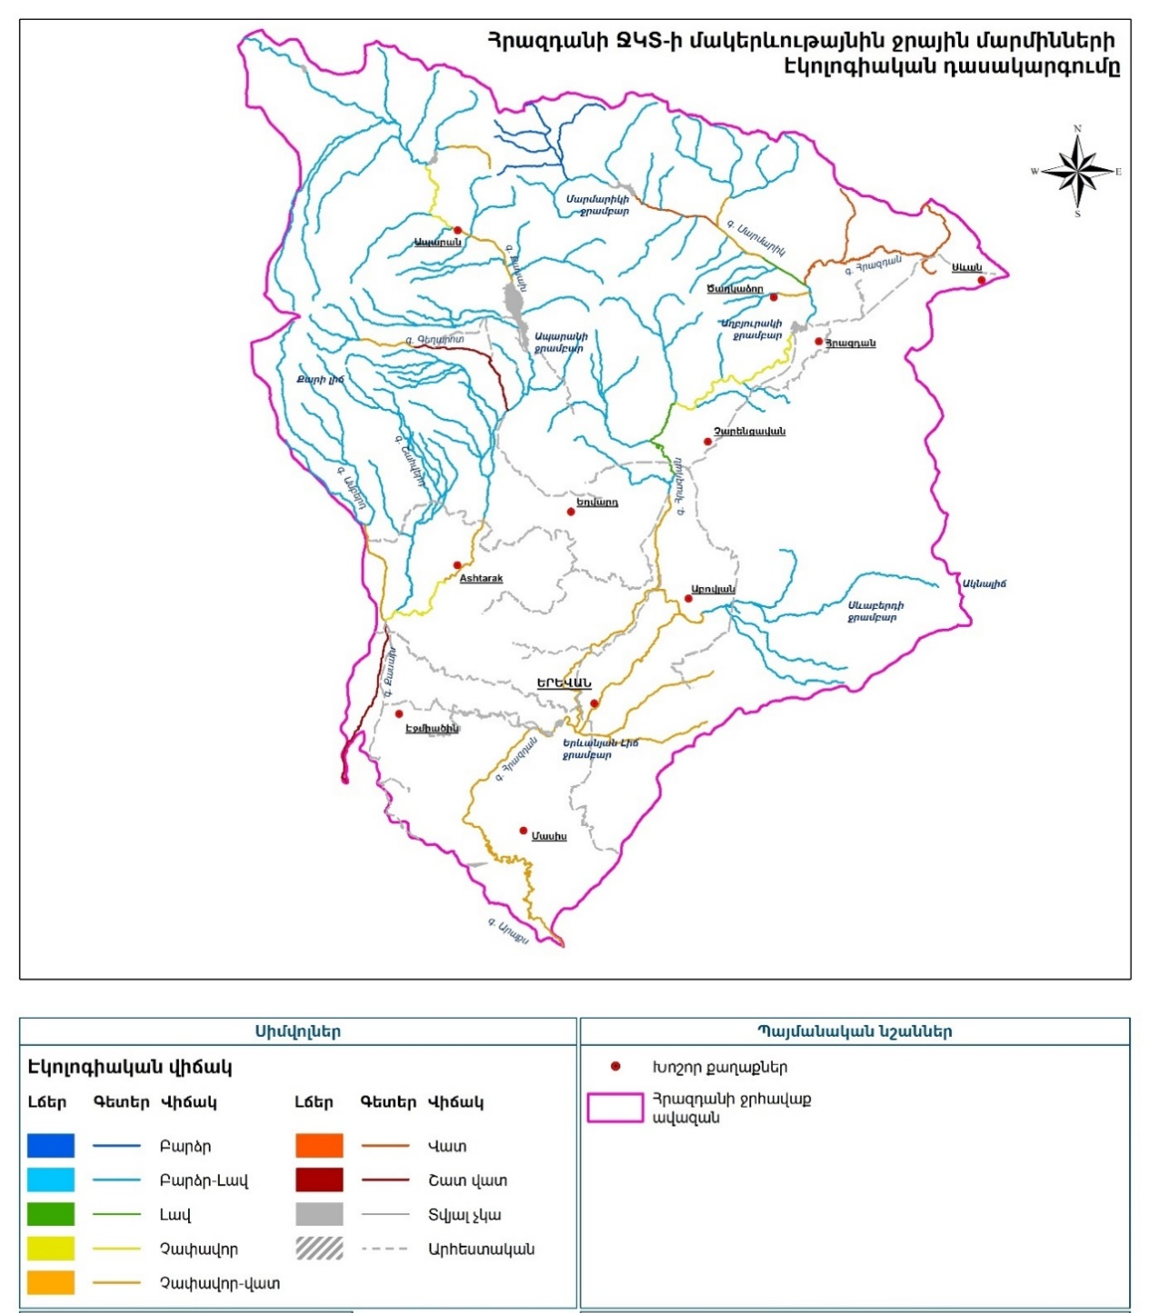
Քարտեզ8ՀրազդանիՋԿՏ-ումՄՋՄ-ներիէկոլոգիականկարգավիճակը

48. Ջրային մարմինների հիդրոմորֆոլոգիական կարգավիճակը գնահատվել է կազմակերպված դաշտային ուսումնասիրությունների տվյալների հիման վրա ՋՇԴ սկզբունքներին համապատասխան 5 բալային համակարգով: Ընդհանուր գնահատվել է 13 ՋՄ, որից 1 ՋՄ ունի բարձր, 4 ՋՄ՝ լավ, 2 ՋՄ՝ չափավոր, 5 ՋՄ՝ վատ և 1 ՋՄ՝ շատ վատ կարգավիճակ ըստ հիդրոմորֆոլոգիայի: Հիդրոմորֆոլոգիական կարգավիճակի գնահատում մոնիթորինգի դիտակետերում ներկայացված է Աղյուսակ N52-ում:

Աղյուսակ 52. Հիդրոմորֆոլոգիական կարգավիճակի գնահատում մոնիթորինգի դիտակետերում
ՋՄ-ի համարը | Գետա-վազան | Գետ | Դիտակետի անվանումը | Հիդրոմորֆո-լոգիական կարգավիճակ | Վերին կոորդինատ | Ներքին կոորդինատ
ՋՄ 3-003 | Հրազդան | Մարմարիկ | Հանքավան գյուղից վերև | 1,8 | N 40.624685, E 44.469600 | N 40.626078, E 44.470942
ՋՄ 3-005 | Հրազդան | Մարմարիկ | Մարմարիկ ջրամբարից ներքև | 3,95 | N 40.617534, E 44.566034 | N 40.613716, E 44.568330
ՋՄ 3-012 | Հրազդան | Մարմարիկ | Գետաբերան | 3,4 | N 40.546968, E 44.750238 | N 40.544832, E 44.754582
ՋՄ 3-013 | Հրազդան | Մարմարիկ | Հրազդանի ՋԷԿ-ից ներքև | 3,4 | N 40.549535, E 44.755668 | N 40.547902, E 44.755706
ՋՄ 3-017 | Հրազդան | Հրազդան | Աղբյուրակ ջրամբարից ներքև | 3,85 | N 40.500051, E 44.740197 | N 40.498527, E 44.739826
ՋՄ 3-020 | Հրազդան | Հրազդան | Արգել ՀԷԿ-ից վերև | 1,85 | N 40.384464, E 44.604009 | N 40.380886, E 44.605442
ՋՄ 3-069 | Հրազդան | Քասախ | Գետաբերան | 3,75 | N 40.166287, E 44.256083 | N 40.164674, E 44.255338
ՋՄ 3-064 | Հրազդան | Քասախ | Աշտարակ քաղաքից ներև | 1,9 | N 40.255068, E 44.318714 | N 40.255795, E 44.315364
ՋՄ 3-063 | Հրազդան | Քասախ | Աշտարակ քաղաքից վերև | 3,5 | N 40.301003, E 44.376840 | N 40.298043, E 44.373374
ՋՄ 3-053 | Հրազդան | Քասախ | Ապարանի ջրամբարից ներքև | 3,5 | N 40.466456, E 44.446116 | N 40.462464, E 44.444969
ՋՄ 3-043 | Հրազդան | Քասախ | Գետի ակունք | 1,2 | N 40.594769, E 44.344982 | N 40.593699, E 44.346885
ՋՄ 3-059 | Հրազդան | Գեղարոտ | Գետաբերան | 4,8 | N 40.497386, E 44.393194 | N 40.497647, E 44.395705
ՋՄ 3-058 | Հրազդան | Գեղարոտ | Գետի ակունք | 2,05 | N 40.488870, E 44.316996 | N 40.489608, E 44.319263

- Հրազդանի ՋԿՏ-ի հիդրոմորֆոլոգիական գնահատման արդյունքները ցույց են տալիս, որ լավ կարգավիճակից ցածր դաս ունեցող դիտակետերը տեղակայված են ջրային մարմինների ձևաբանորեն փոփոխված գետաբերանային հատվածներում: Մյուս կողմից, բարձր կարգավիճակ ունեցող դիտակետերը տեղակայված են գետերի վերին հատվածներում: Հրազդանի ՋԿՏ-ի գետերի մեծ մասը փոքր գետեր են և հիմնականում սնվում են գարնանային ձնհալքից: Ամառ-աշնանային սակավաջուր ժամանակահատվածում գետերի վրա ազդում է չկարգավորված ջրառը, որի հետևանքով գետերում հոսքը էականորեն նվազում է: Գետերում մորֆոլոգիական ազդեցություններն ակնառու են բնակավայրերի և ակտիվ գյուղատնտեսական գործունեության տարածքներում:
49. Ստորերկրյա ջրային մարմինների կարգավիճակի գնահատման համար Հրազդանի ՋԿՏ-ի 4 հիդրոերկրաբանական կոմպլեքսում տարանջատվել են 12 ՍՋՄ (ներառյալ հանքային ջրերի աղբյուրները): ՍՋՄ-ները տարանջատվել են նրանց ձևավորման, կուտակման, բեռնաթափման և օգտագործման պայմանների հիման վրա: ՍՋՄ-ներն ունեն թույլ բնական պաշտպանություն և անմիջական փոխազդեցության մեջ են մթնոլորտային երևույթների (տեղում, ջերմաստիճան) և անթրոպոգեն գործոնների հետ: Ըստ իրենց քանակական և քիմիական կարգավիճակների, տարանջատված ՍՋՄ-ները համապատասխանում են ստորերկրյա ջրերի լավ վիճակին: Սակայն Հրազդանի ՋԿՏ-ում ՍՋՄ-ի վերաբերյալ առկա տվյալները բավարար չեն ջրային մարմինների քիմիական կարգավիճակի ճշգրիտ գնահատման համար: Անհրաժեշտ է ստորերկրյա ջրերի մոնիթորինգի դիտացանցի բնութագրական դիտակետերի լրացուցիչ տվյալներ, որոնք պետք է ընդգրկեն քիմիական բնութագրիչների ավելի լայն սպեկտր՝ ծանր մետաղներ, պեստիցիդներ և այլ քիմիական նյութեր: Քիմիական և քանակական մոնիթորինգի տվյալների համադրման մեթոդները, ինչպես նաև քիմիական և քանակական կարգավիճակի գնահատման մեթոդները կարիք ունեն լրամշակման և բարելավման:
- Հրազդանի ՋԿՏ-ում բոլոր ստորերկրյա ջրային ռեսուրսներն օգտագործվում են խմելու-կենցաղային, արդյունաբերական, գյուղատնտեսական նպատակներով: Տեկտոնական խզվածքային գոտիներում գտնվող Հանքավանի, Բջնիի և Արզնիի հանքային ստորերկրյա ջրերը օգտագործվում են ռեկրեացիոն, շշալցման և ածխաթթվային գազի ստացման նպատակով:
- Նմուշառվել են 10 հորատանցք և աղբյուր, որոնք պետական ստորերկրյա ջրերի դիտացանցի մաս չեն կազմում: Նրանցից մի մասը նմուշառվել են երկու տարիներինը միասին: Յուրաքանչյուր ջրի նմուշ ենթարկվել է ֆիզիկա քիմիական անալիզների: Մի քանի այլ վայրերում նիտրատի կոնցենտրացիան դիտվել է 10 մգ/լ-ից բարձր: Այս դիտակետերը պետք է հետագայում ևս դիտարկվեն, և ժամանակի ընթացքում կոնցենտրացիայի փոփոխության միտումները պետք է վերլուծվեն: Ընդհանրացնելով ստորերկրյա ջրերի աղբյուրների վերլուծությունը՝ 7 աղբյուրներ, որոնք գտնվում են Փյունիկի, Բուժականի, Հրազդանի, Մելիքգյուղի, Վարդենիսի, Ապարանի և Երևանի տարածքներում կարող են ներառվել Հրազդանի ՋԿՏ-ի հետագա հիդրոերկրաբանական մոնիտորինգի ցանցում:
50. Ստորերկրյա ջրերի մոնիթորինգի բարելավման համարպետք է ընդլայնել ստորերկրյա ջրերի մոնիթորինգի դիտացանցը, որպեսզի այն ընդգրկի Հրազդանի ՋԿՏ-ի բոլոր ստորերկրյա ջրային մարմինները: Պետք է պահպանել գործող մոնիտորինգի դիտակետերը, որոնցից 11-ը կարիք ունի վերանորոգման և ինչպես նաև ավելացնել 19 նոր դիտակետ (13 աղբյուր և 6 հորատանցք): 19 դիտակետի նախագծային փաստաթղթերը մշակվել են 2020թվականիգարնանը: Ստորերկրյա ջրերի տվյալների բազան կարող է բարելավվել այլ տվյալների բազաների և ավտոմատ սարքավորումների հետ ինտեգրման հնարավորություններ ստեղծելով: Տարեկան երկու անգամ իրականացվող քիմիական մոնիթորինգը պետք է համահունչ լինի ՋՇԴ սկզբունքներին: Ներկայումս մոնիթորինգի բոլոր դիտակետերում անալիզի են ենթարկվում միևնույն ցուցանիշները (ընդհանուր ֆիզիկաքիմիական ցուցանիշներ, հիմնական իոններ, ամոնիում իոն, նիտրիտ իոն, ծանր մետաղներ): ՋՇԴ հիմնվում է ռիսկի գնահատման վրա հիմնված մոտեցմանը: Նման մոտեցման դեպքում մեծաքանակ ցուցանիշների մոնիթորինգ է իրականացվում ռանվազն 6 տարին մեկ անգամ, ինչը իրենից ներկայացնում է հսկողական մոնիթորինգը: Արդյունքների վերլուծության հիման վրա հետագայում մոնիթորինգն իրականացվում է փոքրաթիվ ցուցանիշներով քիչ քանակի դիտակետերում՝ կրճատելով մոնիթորինգի ծախսերը։

11. ԿԼԻՄԱՅԻ ՓՈՓՈԽՈՒԹՅԱՆ ԱԶԴԵՑՈՒԹՅԱՆ ԳՆԱՀԱՏՈՒՄԸ ՀՐԱԶԴԱՆԻ ՋԿՏ-Ի ՋՐԱՅԻՆ ՌԵՍՈՒՐՍՆԵՐԻ ՎՐԱ

51.1961-2017թվականների ժամանակահատվածում կատարված օդերևութաբանական դիտարկումների տվյալների վերլուծությունը ցույց է տալիս, որ տարեկան օդի ջերմաստիճանի բարձրացման միտումները դիտվում են ավազանի բոլոր 7 օդերևութաբանական կայաններում: Միջին տարեկան օդի ջերմաստիճանը Հրազդան, Երևան ագրո, Արտաշատ և Աշտարակ, ինչպես նաև Արագած, Ամբերդ և Ապարան մոնիտորինգի կայաններում, 1961-2017թվականներիներկայացված են Նկարներ N2-ում և N3-ում :

Նկար 2. Միջին տարեկան օդի ջերմաստիճանը Հրազդան, Երևան ագրո, Արտաշատ և Աշտարակ մոնիտորինգի կայաններում, 1961-2017թվականներ.

Նկար 3. Միջին տարեկան օդի ջերմաստիճանը Արագած, Ամբերդ և Ապարան օդերևութաբանական կայանում, 1961-2017թվականներ

- Հրազդանի գետավազանում դիտվել են տարեկան տեղումներիաճիմիտումներ, իսկ Քասախի գետավազանում, ընդհակառակը՝ տեղումների նվազում: Տարեկան տեղումները Հրազդան, Երևան ագրո, Արտաշատ և Աշտարակ, ինչպես նաև Արագած, Ամբերդ և Ապարան օդերևութաբանական կայաններում, 1961-2017թվականներ ներկայացված են Նկարներ N4-ում և N5-ում։

Նկար 4. Տարեկան տեղումները Հրազդան, Երևան ագրո, Արտաշատ և Աշտարակ օդերևութաբանական կայաններում, 1961-2017թվականներ.

Նկար 5. Տարեկան տեղումները Արագած, Ամբերդ և Ապարան օդերևութաբանական կայաններում, 1961-2017թվականներ

- Հրազդանի ՋԿՏ-ի ջրային ռեսուրսների վրա կլիմայի փոփոխության ազդեցությունը գնահատվել է CCSM4 և METRAS մոդելների հիման վրա, համաձայն CO₂-ի արտանետումների համար Կլիմայի փոփոխության փորձագետների միջկառավարական խմբի (ԿՓՓՄԽ) կողմից առաջարկված RCP8.5 և RCP6.0 սցենարների: RCP6.0 սցենարի համաձայն (SRES B2 սցենարին համարժեք) ՀՀ-ում CO₂-ի կոնցենտրացիան 2100-ին կլինի 670ppm, իսկ համաձայն RCP8.5 սցենարի (SRES A2 սցենարին համարժեք)` 936ppm: Օդի ջերմաստիճանի և մթնոլորտային տեղումների հետագա փոփոխությունների կանխատեսումները մշակվել են մինչև 2100 թվականը:
- CCSM4 մոդելի կիրառման արդյունքները ցույց են տալիս, որ Հրազդանի ՋԿՏ-ում, ինչպես ողջ հանրապետությունում, ջերմաստիճանը կշարունակի աճել տարվա բոլոր եղանակներին: Այնուամենայնիվ, RCP8.5 սցենարի համաձայն, սկսած 21-րդ դարի կեսերից (2041-2100) ջերմաստիճանն ավել արագ կբարձրանա: Ըստ RCP8.5 սցենարի, հավանական է, որ 2100 թ.-ին Հայաստանում տարեկան միջին ջերմաստիճանը կկազմի 10.2°C, ինչը գերազանցում է բազիսային ժամանակահատվածի (1961-1990) ջերմաաստիճանը 4.7°C- ով: Տեղումների փոփոխության գնահատման արդյունքները ցույց են տալիս, որ RCP8.5 սցենարի համաձայն, 2070 թվականի տեղումների միջին տարեկանը կարող է բարձրանալ 5.2% -ով, ապա՝ 2100 թ.-ին տեղումների քանակը կտրուկ կնվազի և կմոտենաբազիսային ժամանակահատվածի աստիճանին (+ 0.7%): Ջերմաստիճանի և տեղումների նախատեսվող փոփոխությունները՝ ըստ IPCC RCP6.0 և RCP8.5 սցենարների (CCSM4 մոդել) ներկայացված է Աղյուսակ N53-ում։
Աղյուսակ 53. Ջերմաստիճանի և տեղումների նախատեսվող փոփոխությունները՝ ըստ IPCC RCP6.0 և RCP8.5 սցենարների (CCSM4 մոդել)
Պարամետր | 1961-1990 | 2011-2040 |  | 2041-2070 |  | 2071-2100
Պարամետր | 1961-1990 | RCP6.0 | RCP8.5 | RCP6.0 | RCP8.5 | RCP6.0 | RCP8.5
Ջերմաստիճան, °C | 5.5 | +1.7 | +1.8 | +2.3 | +3.2 | +3.1 | +4.7
Տեղումներ,  մմ / % | 592/100 | +18.9/+3.2 | +6.9/+1.2 | +13.0/+2.2 | +30.7/+5.2 | +22.0/+3.7 | +4.0/+0.7
- Կիրառվել է նաև 12 կմ լուծաչափով METRAS ռեգիոնալ մոդելը: ACCES, CNRM, MPIM, GFDL գլոբալ մոդելների արդյունքները ընկած են METRAS մոդելի հիմքում, ինչը թույլ է տվել տեղայնացնել ցածր լուծաչափով գլոբալ մոդելի կոպիտ արդյունքները Հայաստանի տարածքի համարի առնելով երկրի բարդ լեռնային տեղագրական պայմանները: METRAS մոդելը կիրառվել է ջերմաստիճանի և տեղումների փոփոխությունների կանխատեսման համար օգտագործելով RCP8.5 վատատեսական սցենարը։ Ջերմաստիճանների կանխատեսված արժեքները մոտ են CCSM4 մոդելով ստացված արժեքներին, բայց տեղումների արժեքնրը զգալիորեն տարբերվում են․ ըստ METRAS մոդելի, տեղումները մինչև 2100թվականի կարող են նվազել 8.3%-ով։ Ջերմաստիճանի և տեղումների կանխատեսվող փոփոխությունները՝ ըստ ԿՓՓՄԽ RCP8.5 սցենարների (METRAS մոդել) ներկայացված է Աղյուսակ N54-ում:
Աղյուսակ 54. Ջերմաստիճանի և տեղումների կանխատեսվող փոփոխությունները՝ ըստ ԿՓՓՄԽ RCP8.5 սցենարների (METRAS մոդել)
Պարամետր | 1961-  1990  թվակա  ններ | 2011-  2040  թվակա  ններ | 2041-2070թվականներ | 2071-2100թվականներ
Ջերմաստ  իճան, °C | 5.5 | +1.4 | +3.1 | +4.5
Տեղումներ,  մմ / % | 592/100 | -16/-2.7 | -32/-5.4 | -49/-8.3
- Կլիմայի փոփոխության ազդեցության գնահատման արդյունքները ցույց են տալիս, որ Հրազդանի ՋԿՏ-իտարբեր հատվածներում մակերևութային հոսքի փոփոխությունները տարբեր բնույթ են կրում: Մակերևութային բնական հոսքի ամենակտրուկ նվազումը համեմատած բազիսային ժամանակահատվածի (1961-1990թվականներ), կանխատեսվում է Քասախի գետավազանի համար՝ Քասախ, Գեղարոտ և Հախվերդ հետերի համար։ Տարեկան մակերևութային բնական հոսքի նախատեսվող փոփոխությունները, % (CCSM4) և % (METRAS) ներկայացված են Աղյուսակներ N55-ում և N56-ում:
Աղյուսակ 55. Տարեկան մակերևութային բնական հոսքի նախատեսվող փոփոխությունները, % (CCSM4)
Դիտակետի կոդ | Գետ-Դիտակետ | RCP6.0 |  |  | RCP8.5
Դիտակետի կոդ | Գետ-Դիտակետ | 2040 | 2070 | 2100 | 2040 | 2070 | 2100
85308 | Քասախ-Վարդենիս | -11,8 | -16,7 | -22,3 | -13,3 | -22,5 | -35,5
85313 | Քասախ-Աշտարակ | -11 | -15,3 | -20,4 | -12 | -20,8 | -31,9
85318 | Գեղարոտ-Արագած | -10,7 | -13,7 | -18,8 | -10,6 | -19,8 | -26,9
85319 | Հախվերդ-Փարպի | -7,5 | -10,6 | -14,2 | -8,4 | -14,3 | -22,6
85323 | Հրազդան-Հրազդան | -1 | -2,7 | -3,1 | -2,4 | -2,4 | -7,7
85331 | Հրազդան-Լուսակերտ | -2,8 | -4,6 | -5,9 | -3,8 | -5,6 | -10,8
85335 | Հրազդան-Երևան | -2,7 | -4,1 | -5,4 | -3,3 | -5,3 | -9,2
85336 | Հրազդան-Մասիս | -6 | -8,6 | -11,5 | -6,8 | -11,5 | -18,4
85338 | Մարմարիկ-Հանքավան | -2,2 | -4,4 | -5,5 | -3,8 | -4,7 | -11,7
85340 | Մարմարիկ-Աղավնաձոր | +1,6 | +0,4 | +1,1 | -0,1 | 2,3 | -2,2
85342 | Գոմուռ-Մեղրաձոր | +3,2 | +2,7 | +4,2 | 1,7 | 5,3 | 2,7

Աղյուսակ 56. Տարեկան մակերևութային բնական հոսքի նախատեսվող փոփոխությունները, % (METRAS)
Դիտակետիկոդ | Գետ-Դիտակետ | RCP8.5
Դիտակետիկոդ | Գետ-Դիտակետ | 2040 | 2070 | 2100
85308 | Քասախ-Վարդենիս | -11,6 | -25,4 | -37,1
85313 | Քասախ-Աշտարակ | -10,1 | -22,2 | -32,3
85318 | Գեղարոտ-Արագած | -7 | -15,8 | -22,8
85319 | Հախվերդ-Փարպի | -7,4 | -16,2 | -23,7
85323 | Հրազդան-Հրազդան | -4,1 | -8,7 | -12,8
85331 | Հրազդան-Լուսակերտ | -4,3 | -9,3 | -13,7
85335 | Հրազդան-Երևան | -3,4 | -7,3 | -10,7
85336 | Հրազդան-Մասիս | -6,1 | -13,3 | -19,4
85338 | Մարմարիկ-Հանքավան | -5,5 | -11,8 | -17,4
85340 | Մարմարիկ-Աղավնաձոր | -3 | -6,2 | -9,3
85342 | Գոմուր-Մեղրաձոր | -1,3 | -2,5 | -3,9
12.ՌԻՍԿԻ ԳՆԱՀԱՏՈՒՄ ԵՎ ԲՆԱՊԱՀՊԱՆԱԿԱՆ ՆՊԱՏԱԿՆԵՐ

- Ընդհանուր առմամբ, Հրազդանի ՋԿՏ-ում տարանջատվել է 23 ռիսկային ջրային մարմին (այսուհետ՝ ՌՋՄ):
- Մակերևութային ջրային մարմինների ռիսկը ըստ հիդրոմորֆոլոգիայիգնահատելու համար, Հրազդանի ՋԿՏ-ում որոշվել են ջրային մարմինների բնապահպանական թողքերը՝ ՀՀ կառավարության 2011 թվականի 30 հունիսի N 927-Ն որոշման պահանջներին համապատասխան: Բնապահպանական թողքը որոշվել է մակերևութային ջրերի հիդրոլոգիական դիտակետերի համար: Հիմնվելով հիդրոլոգիական դիտարկումների տվյալների, դաշտային աշխատանքների արդյունքների և փորձագետների դիտարկումների վրա, բնապահպանական թողքերի արժեքները որոշվել են 12 հիդրոլոգիական դիտակետերի համար՝ 8 հիդրոլոգիական դիտակետ Հրազդանի գետավազանում և 4 հիդրոլոգիական դիտակետ՝ Քասախի գետավազանում: Ըստ մոնիթորինգի տվյալների և փորձագիտական եզրակացությունների, բնապահպանական թողքը չի պահպանվել հետևյալ 7 ջրային մարմնում, ինչի արդյունքում 3 ՋՄ (ՋՄ 3-045, ՋՄ 3-063, ՋՄ 3-059) Քասախի գետավազանում և 4 ՋՄ (ՋՄ 3-020, ՋՄ 3-029, ՋՄ 3-033, ՋՄ 3-015) Հրազդանի գետավազանում գնահատվել են ռիսկային:
- (ՋՄ 3-045) Քասախ-Վարդենիս. Հիդրոլոգիական դիտակետում բնապահպանական թողքը պահպանվում է բազմամյա միջին ամսական, ինչպես նաև 2007-2017 թվականների ժամանակահատվածի միջին ամսական ելքերի համեմատությամբ: Սակայն բնապահպանական թողքը չի պահպանվում միջին ամսական նվազագույն ելքերի հետ համեմատած, ընդ որում՝ բոլոր ամիսներին: Դա հիմնականում պայմանավորված է ոռոգման և այլ տնտեսական նպատակներով ջրառով :
- (ՋՄ 3-063) Քասախ-Աշտարակ. Հիդրոլոգիական դիտակետում բնապահպանական թողքը պահպանվում է բազմամյա միջին ամսական, ինչպես նաև 2007-2017թվականների միջին ամսական և նվազագույն ամսական ելքերի համեմատությամբ: Սակայն բնապահպանական թողքը չի պահպանվում բազմամյա միջին ամսական նվազագույն ելքերի հետ համեմատած, ընդ որում բոլոր ամիսներին: Բնապահպանական թողքի և բազմամյա միջին ամսական նվազագույն ելքերի տարբերությունը հատկապես նշանակալի է մայիս-հոկտեմբեր ամսիներին՝ամենաինտենսիվոռոգմանժամանակաշրջանում: Բնապահպանական թողքը չի պահպանվում 2017 թվականի ամսական նվազագույն ելքերի նկատմամբ:
- (ՋՄ 3-059) Գեղարոտ-Արագած. Հիդրոլոգիական դիտակետում բնապահպանական թողքը պահպանվում է բազմամյա միջին ամսական, ինչպես նաև 2007-2017թվականներիժամանակահատվածի միջին ամսական ելքերի համեմատությամբ:Սակայն բնապահպանական թողքը չի պահպանվում բազմամյա և 2007-2017թվականներիմիջին ամսական նվազագույն ելքերի հետ համեմատությամբ: Ավելին, բնապահպանական թողքը չի պահպանվում հունիս-սեպտեմբեր ամիսներին: Բնապահպանական թողքը չի պահպանվում նաև 2017թվականի ամսական նվազագույն և միջին ամսական ելքերի նկատմամբ: 2017թվականի ամառային ամիսներին գետը չորացել է: Դա պայմանավորված է նրանով, որ ոռոգման ջրանցքը կառուցված է հիդրոլոգիական դիտակետից վերև և ոռոգման սեզոնում այդ ջրանցքով իրականացվում է ջրառ :
- (ՋՄ 3-066) Շահվերդ-Փարպի. Հիդրոլոգիական դիտակետում բնապահպանական թողքը պահպանվում է բազմամյա միջին ամսական, ինչպես նաև 2007-2017թվականներիմիջին ամսական ելքերի համեմատությամբ:Սակայն բնապահպանական թողքը չի պահպանվում բազմամյա միջին ամսական նվազագույն ելքերի հետ համեմատությամբ: Ավելին, բնապահպանական թողքը չի պահպանվում հուլիս-սեպտեմբեր ամիսներին: Սակայն բնապահպանական թողքը պահպանվում է 2007-2017թվականներիժամանակահատվածի միջին ամսական նվազագույն ելքերի հետ համեմատությամբ:
- (ՋՄ 3-016) Հրազդան- Հրազդան. Հիդրոլոգիական դիտակետում բնապահպանական թողքը պահպանվում է բազմամյա միջին ամսական, ինչպես նաև 2007-2017թվականներիմիջին ամսական ելքերի համեմատությամբ:Սակայն բնապահպանական թողքը չի պահպանվում բազմամյա միջին ամսական նվազագույն ելքերի հետ համեմատությամբ: Ավելին, բնապահպանական թողքը չի պահպանվում հունվար-փետրվար և հուլիս-սեպտեմբեր ամիսներին: Բնապահպանական թողքը պահպանվում է 2007-2017թվականներիժամանակահատվածի միջին ամսական նվազագույն, միջին ամսական և 2017 թվականի նվազագույն ամսական ելքերի հետ համեմատությամբ:
- (ՋՄ 3-020) Հրազդան-Լուսակերտ. Հիդրոլոգիական դիտակետում բնապահպանական թողքը բոլոր ամիսներին 2.23 մ³/վրկ: Բնապահպանական թողքը չի պահպանվում օգոստոս-սեպտեմբեր ամիսների ամսական նվազագույն ելքի հետ համեմատությամբ: Դա պայմանավորված է ոռոգման նպատակներով ջրառով:
- (ՋՄ 3-029) Հրազդան -Երևան.Հիդրոլոգիական դիտակետում գտի հոսքը ամբողջովին կարգավորվում է և բնական հոսքը վերականգնելը գրեթե անհնար է: Հիդրոլոգիական դիտակետում բնապահպանական թողքը բոլոր ամիսներին 2.50 մ3/վրկ: Հիդրոլոգիական դիտակետում բնապահպանական թողքը պահպանվում է բազմամյա և 2007-2017թվականներիմիջին ամսական ելքերի հետ համեմատությամբ: Բնապահպանական թողքը չի պահպանվում բազմամյա և 2007-2017թվականներիմիջին ամսական նվազագույն ելքերի հետ համեմատությամբ: Բնապահպանական թողքը չի պահպանվում նաև 2017թվականիմիջին ամսական և նվազագույն ամսական ելքերի հետ համեմատությամբ և խախտումը դիտվում է մայիսից մինչև տարեվերջ:
- (ՋՄ 3-033) Հրազդան-Մասիս. Հիդրոլոգիական դիտակետում բնապահպանական թողքը բոլոր ամիսներին 10.1 մ³/վրկ: Այս դիտակետի համար վերլուծությունն իրականացվել է մինչև 2005 թվականիտվյալների հիման վրա: Բնապահպանական թողքը չի պահպանվում մայիս-նոյեմբեր ամիսների բազմամյա միջին ամսական նվազագույն ելքերի հետ համեմատությամբ:
- (ՋՄ 3-003) Մարմարիկ-Հանքավան. Հիդրոլոգիական դիտակետում բնապահպանական թողքը պահպանվում է բազմամյա և 2007-2017թվականներիմիջին ամսական ելքերի հետ համեմատությամբ: Բնապահպանական թողքը չի պահպանվում բազմամյա և 2007-2017թվականներիմիջին ամսական նվազագույն ելքերի համեմատությամբ: Ավելին, բնապահպանական թողքը պահպանվում է միայն գարնան ամիսներին (Պոտենցիալ ռիսկային ջրային մարմին):
- (ՋՄ 3-012) Մարմարիկ-Աղավնաձոր. Հիդրոլոգիական դիտակետում բնապահպանական թողքը պահպանվում է բազմամյա և 2007-2017թվականներիժամանակահատվածի համար միջին ամսական ելքերի հետ համեմատությամբ: Բնապահպանական թողքը պահպանվում է նաև 2017 թվականի միջին ամսական և նվազագույն ամսական ելքերի հետ համեմատությամբ: Բնապահպանական թողքը չի պահպանվում միայն բազմամյա միջին ամսական ելքերի հետ համեմատությամբ :
- (ՋՄ 3-015) Ծաղկաձոր-Ծաղկաձոր. Հիդրոլոգիական դիտակետում բնապահպանական թողքը չի պահպանվում բազմամյա և 2007-2017թվականներիժամանակահատվածի միջին ամսական նվազագույն ելքերի համեմատությամբ: Բնապահպանական թողքը չի պահպանվում 2017 թվականի միջին ամսական և նվազագույն ամսական ելքերի հետ համեմատությամբ: Դա պայմանավորված է գետի ավազանում զբոսաշրջության զարգացմամբ և խմելու-տնտեսական նպատակներով ջրառով, ինչի արդյունքում բնապահպանական թողքը պահպանվում է գարնանը՝ ընդամենը երկու ամիս:

59․ Հրազդանի ՋԿՏ-ում 14 մակերևութային ջրային մարմին ըստ իրենց քիմիական կարգավիճակի 2015-2018 թվականների ժամանակահատվածի համար գնահատվել են որպես ռիսկային` ՋՄ 3-045, ՋՄ 3-063, ՋՄ 3-064, ՋՄ 3-069, ՋՄ 3-058, ՋՄ 3-059, ՋՄ 3-017, ՋՄ 3-020, ՋՄ 3-025, ՋՄ 3-032, ՋՄ 3-034, ՋՄ 3-010, ՋՄ 3-030, ՋՄ 3-015: Բացահայտված ռիսկային ջրային մարմինները բնութագրվում են «միջակ» (III) կամ «անբավարար» (IV) քիմիական կարգավիճակով, ինչպես նաև «անբավարարից» (IV) «վատ» (V) կարգավիճակով։ Այս ջրային մարմինները աղտոտվում են չմաքրված կոմունալ-կենցաղային կեղտաջրերով, որոնք արտանետվում են կետային և ցրված աղբյուրներից, ինչպես նաև աղտոտվում են գյուղատնտեսությունից հետադարձ հոսքերով։
- (ՋՄ 3-045) Քասախ գետը Ապարան քաղաքից մինչև Ապարան ջրամբար. Կոմունալ-կենցաղային կեղտաջրերը, որի մաս են կազմում Ապարան քաղաքի կոյուղաջրերը, որոնք առանց մաքրման թափվում են Քասախ գետը, քաղաքից ներքև: Կոմունալ-կենցաղային կեղտաջրերով աղտոտման արդյունքում այս ջրային մարմնի ջրի որակը դասվում է 5-րդ դաս վատ որակով` պայմանավորված ամոնիում իոնի բարձր կոնցենտրացիայով: Այս ջրային մարմինը գնահատվել է ռիսկային ԵՄ ՋՇԴ մոտեցմամբ գնահատելիս և համապատասխանում է 1-ին ճնշման ցուցանիշին՝ «Չմաքրված կեղտաջրեր, ԹԿՊ»:
- (ՋՄ 3-064, ՋՄ 3-069) Քասախ գետը Աշտարակ քաղաքից մինչև գետաբերան. Կոմունալ-կենցաղային կեղտաջրերը, որի մաս են կազմում Աշտարակ քաղաքի, ինչպես նաև Աշտարակի կիրճի և ռեստորանային համալիրների կոյուղաջրերը, որոնք առանց մաքրման անմիջապես թափվում են Քասախ գետ: Բացի կոմունալ-կենցաղային կեղտաջրերից, այս տարածքում գետը աղտոտվում է նաև հարակից տարածքների գյուղատնտեսական նշանակության հողերի դիֆուզային հոսքի արդյունքում: Աղտոտման արդյունքում այս ջրային մարմինների ջրի որակը դասվում է 3-րդ դաս միջակ որակով և 4-րդ դաս անբավարար որակով` պայմանավորված ֆոսֆատ, նիտրատ և նիտրիտ իոնների բարձր կոնցենտրացիաներով: Այս ջրային մարմինը գնահատվել է ռիսկային ԵՄ ՋՇԴ համաձայն և համապատասխանում է 1-ին ճնշման ցուցանիշին՝ «Չմաքրված կեղտաջրեր, ԹԿՊ»:
- (ՋՄ 3-058, ՋՄ 3-059) Գեղարոտ գետը ակունքից մինչև գետաբերան. Առկաենթվականներկվայինջրերի բնական աղբյուրներ պայմանավորված Արագածլեռանայսստորոտիերկրաբանականևերկրաքիմիականառանձնահատկություններով: Գեղարոտ գետի վրա «Գեղարոտ» և «Արագած-1» փոքր ՀԷԿ-երի շինարարությունից և շահագործումից հետո ավելացել է բնական աղտոտվածությունը: Արդյունքում, գետի ջուրը բնութագրվում է երկաթի և մանգանի բարձր պարունակությամբ, իսկ ջրի որակը դասակարգվում է 5-րդ դաս` վատ որակ:
- (ՋՄ 3-017, ՋՄ 3-020, ՋՄ 3-024, ՋՄ 3-025, ՋՄ 3-028, ՋՄ 3-029, ՋՄ 3-032, ՋՄ 3-033, ՋՄ 3-034). Հրազդան գետը Հրազդան քաղաքից մինչև գետաբերան. Հրազդան, Չարենցավան, Երևան և այլ տասնյակ այլ բնակավայրերի կոյուղաջրերը, Հրազդանի կիրճում ռեստորանային համալիրների կեղտաջրերը առանց մաքրման, անմիջապես թափվում են Հրազդան գետ: Կոմունալ-կենցաղային կեղտաջրերից բացի, գետն այս տարածքում աղտոտվում է հարակից տարածքների գյուղատնտեսական նշանակության հողերի դիֆուզային ջրերով: Աղտոտման արդյունքում այս ջրային մարմնի ջրի որակը դասակարգվում է 5-րդ դաս, վատ որակ՝ պայմանավորված ԹԿՊ₅- ի, լուծված թթվածնի, ամոնիումի, նիտրիտի, ֆոսֆատ իոնների, մանգանի, վանադիումի բարձր կոնցենտրացիաներով: Այս ջրային մարմինը ռիսկային է նաև ԵՄ ՋՇԴ-ի մոտեցմամբ գնահատելիս և համապատասխանում է 1-ին ճնշման ցուցանիշին ՝ «Չմաքրված կեղտաջրեր, ԹԿՊ»
- (ՋՄ 3-015) Ծաղկաձոր գետը Ծաղկաձոր քաղաքից մինչև գետաբերան. Կոմունալ-կենցաղային կեղտաջրերը, որի մաս են կազմում Ծաղկաձոր քաղաքի կոյուղաջրերը, որոնք առանց մաքրման անմիջապես թափվում են Ծաղկաձոր գետ: Աղտոտման արդյունքում այս ջրային մարմնի ջրի որակը դասվում է 5-րդ դաս վատ որակով` պայմանավորված ամոնիում իոնի բարձր կոնցենտրացիաներով: Այս ջրային մարմինը գնահատվել է ռիսկային ԵՄ ՋՇԴ համաձայն և համապատասխանում է 1-ին ճնշման ցուցանիշին՝ «Չմաքրված կեղտաջրեր, ԹԿՊ»:
- (ՋՄ 3-041) Հալվար գետը՝ Թուխմանուկի ոսկու հանքավայրից մինչև Մելիք գյուղից ներքև ընկած հատվածը. Հանքարդյունաբերություն. Թուխմանուկի ոսկու հանքավայրից ջրերի մակերևութային հոսքի հետևանքով Հալվար գետը է լցվում է զգալի ճնշմամբ և աղտոտված ծանր մետաղներով: Հաշվի առնելով այս փաստը՝ ջրային մարմինը դասակարգվել է ռիսկային:
- (ՋՄ 3-068) Ամբերդ գետը Բյուրական համայնքից մինչև գետաբերան. Բյուրական քաղաքի, ինչպես նաև հանգստյան տների և ճամբարների կոմունալ-կենցաղային կեղտաջրերը, որոնք անմիջապես թափվում են Ամբերդ գետը, գետի ջրի որակի վրա զգալի սեզոնային ճնշում ունեն: Հաշվի առնելով վերոնշյալ փաստը՝ այս ջրային մարմինը տարանջատվել է որպես ռիսկային:
- (ՋՄ 3-010) Մարմարիկ գետը Մեղրաձոր գյուղի վերևից մինչև Աղավնաձոր գյուղի վերև ընկած հատվածը. Մեղրաձորի ոսկու հանքավայրի բացահանքում ձևավորված մակերևութային ջրերը լցվում են Մարմարիկ գետ, գետի այս հատվածի զգալի ճնշմամբ և մեծ աղտոտմամբ: Հաշվի առնելով վերոնշյալ փաստը՝ այս ջրային մարմինը տարանջատվել է որպես ռիսկային:
- (ՋՄ 3-009) Մեղրաձոր գետը Թեժ վտակի միախառնումից գետաբերան. Այս ջրային մարմինը տարանջատվել է ռիսկային Մեղրաձորի հանքավայրի կեղտաջրերում մետաղների հավանական բարձր կոնցենտրացիաների պատճառով:
- ՋՄ 3-017, ՋՄ 3-020, ՋՄ 3-024, ՋՄ 3-025, ՋՄ 3-028, ՋՄ 3-027, ՋՄ 3-029, ՋՄ 3-032, ՋՄ 3-033, ՋՄ 3-034 ջրային մարմինները գնահատվել են ռիսկային ԵՄ ՋՇԴ համաձայն և համապատասխանում են 1-ին ճնշման ցուցանիշին՝ «Չմաքրված կեղտաջրեր, ԹԿՊ»:
60․ Քանակական տվյալների հիման վրա 8 ստորերկրյա ջրային մարմիններ, գնահատվել են ոչ ռիսկային: 3 հանքային ՍՋՄ (2G-10, 2G-11 և 2G-12) և ՍՋՄ 2G-2 գնահատվել են պոտենցիալ ռիսկային:ՍՋՄ 2G-2-ի քիմիական և քանակական կարգավիճակը գնահատվել է պոտենցիալ ռիսկային, քանի որ Արարատյան արտեզյան ավազանում (ներառյալ 2G-2 ստորերկրյա ջրային մարմնի տարածքում) տեղի է ունենում ստորերկրյա ջրերի սպառում և աղտոտում, ստորերկրյա ջրերի ճնշումները և մակարդակները անընդհատ նվազում են, ինչի հետևանքով բարձրանում են դրանց ընդհանուր հանքայնացումը և կոշտությունը: Ներկայացված միտումները ցույց են տալիս, որ ներկայիս ծավալներով ջրառի շարունակությունը կհանգեցնի ավազանի ստորերկրյա ջրերի շատրվանող գոտու անհայտացմանը և դրանց աղտոտմանը, ինչի արդյունքում ջրերը կդառնան խմելու համար ոչ պիտանի:
- Նիտրատ իոնի բարձր կոնցենտրացիա է արձանագրվել դիտարկված երկու վայրերում՝ «Համոյի» աղբյուր Կոտայքի մարզի Բուժական գյուղում, որտեղ գտնվում է 2G-5 ստորերկրյա ջրային մարմնում, 60.3 մգ/լ NO3 (2018 նմուշ N 14) և 48.4 մգ / լ NO3 կոնցենտրացիաներով ու Արագածոտնի մարզի Երնջատափ գյուղում գտնվող «Ավազան» աղբյուրը, որը գտնվում է 2G-5 ստորերկրյա ջրային մարմնում, 106,5 մգ/լ NO₃ կոնցենտրացիայով:
- Այսպիսով, Հրազդանի ՋԿՏ-ում ստորերկրյա ջրային մեկ մարմին գնահատվել է որպես պոտենցիալ ռիսկային` հիմնված նիտրատի իոնի կոնցենտրացիաների վրա: Գոյություն ունեցող ստորերկրյա ջրերի որակի մոնիտորինգի ցանցը և ջրի նմուշառման հաճախականությունը (տարին երկու անգամ) բավարար չեն նիտրատ իոնների բարձր կոնցենտրացիայի պատճառները պարզելու համար:
61. Հրազդանի ՋԿՏ-ում մակերևութային ջրային մարմինների ռիսկի գնահատում՝ ըստ կենսաբանական, ֆիզիկաքիմիական և հիդրոմորֆոլոգիական մոնիթորինգի տվյալների ներկայացված է Աղյուսակ N57-ում։

Աղյուսակ 57. Հրազդանի ՋԿՏ-ում մակերևութային ջրային մարմինների ռիսկի գնահատում ըստ կենսաբանական, ֆիզիկաքիմիական և հիդրոմորֆոլոգիական մոնիթորինգի տվյալների

Գետ | Ջրային մարմնի համարը | Ռիսկի կատեգորիան՝ ըստ ֆիզիկաքիմի ական կարգավիճակ ի | Ռիսկի կատեգորի ան` ըստ կենսաբան ական կարգավիճ ակի | Ռիսկի կատեգորի ան` ըստ հիդրոմորֆոլոգիական կարգավիճ ակի | Հիմնական ճնշման պատճառը | Ֆիզիկակաքիմիական ցուցանիշները, որոնք պայմանավորում են ՋՄ-ի ջրի «միջին», «անբավարար» կամ «վատ» որակը
Քասախ | ՋՄ3-045 | Պոտենցիալ ռիսկային  Վատ (V) | ՏՉ | Ռիսկային | Չմաքրված կոմունալ-կենցաղային կեղտաջրեր և գյուղատնտեսությունից հետադարձ հոսքեր | ԹԿՊ₅ (III), ԸՖ (IV), ԹՔՊ (III), ԸԱԱ (IV), Նիտրիտ իոն (III), Երկաթ (III), Ամոնիում իոն (V)
Քասախ | ՋՄ 3-063 | Ռիսկային  Միջակ (III) | ՏՉ | Ռիսկային | Չմաքրված կոմունալ-կենցաղային կեղտաջրեր և գյուղատնտեսությունից հետադարձ հոսքեր | Ֆոսֆատ իոն (III), Վանադիում (III)  Ալյումին (III), Երկաթ (III)
Քասախ | ՋՄ 3-064 | Ռիսկային  Միջակ (III) | Ռիսկային  Միջակ (III) | Չկան տվյալներ (ՏՉ) | Չմաքրված կոմունալ-կենցաղային կեղտաջրեր և գյուղատնտեսությունից հետադարձ հոսքեր | Ֆոսֆատ իոն (III), Վանադիում (III), DO (III)
Քասախ | ՋՄ 3-069 | Ռիսկային  Անբավարար (IV) | Ռիսկային  Վատ (V) | ՏՉ | Չմաքրված կոմունալ-կենցաղային կեղտաջրեր և գյուղատնտեսությունից հետադարձ հոսքեր | Ֆոսֆատ իոն (III), ԸԱԱ (III), ԹՔՊ (III), Վանադիում (III), Նիտրիտ իոն (III), Ամոնիում իոն (III), Նիտրատ իոն (IV), ԸԼԱ (IV)
Գեղարոտ | ՋՄ 3-058 | Ռիսկային  Վատ (V) | ՏՉ | ՏՉ | Երկրաբանական և երկրաքիմիական առանձ նահատկություններ և բնական թթվային ջրերի ազդեցություն | Ցինկ (III), Երկաթ (III), Բոր (III), Ալյումին (III), Մանգան (V), Կոբալտ (V)
Գեղարոտ | ՋՄ 3-059 | Ռիսկային  Միջակ (III) | Ռիսկային  Վատ (V) | Ռիսկային | Երկրաբանական և երկրաքիմիական առանձ նահատկություններ և բնական թթվային ջրերի ազդեցություն | Երկաթ (III)
Հրազդան | ՋՄ 3-017 | Ռիսկային  Անբավարար (IV) | Ռիսկային  Միջակ (III) | ՏՉ | Չմաքրված կոմունալ-կենցաղային կեղտաջրեր և գյուղատնտեսությունից հետադարձ հոսքեր | Ֆոսֆատ իոն (III), Երկաթ (III), Մանգան (III), Վանադիում (III), Ալյումին (IV)
Հրազդան | ՋՄ 3-020 | Ռիսկային  Անբավարար (IV) | Ոչ ռիսկային  Լավ (II) | Ռիսկային | Չմաքրված կոմունալ-կենցաղային կեղտաջրեր և գյուղատնտեսությունից հետադարձ հոսքեր | Ֆոսֆատ իոն (III), Երկաթ (III),  Մանգան (III), Վանադիում (III),  Ալյումին (IV)
Հրազդան | ՋՄ 3-025 | Ռիսկային  Վատ (V) | ՏՉ | ՏՉ | Չմաքրված կոմունալ-կենցաղային կեղտաջրեր և գյուղատնտեսությունից հետադարձ հոսքեր | Ֆոսֆատ իոն (III), Մանգան (III),  Վանադիում (V)
Հրազդան | ՋՄ 3-032 | Ռիսկային  Վատ (V) | ՏՉ | ՏՉ | Չմաքրված կոմունալ-կենցաղային կեղտաջրեր և գյուղատնտեսությունից հետադարձ հոսքեր | Կոբալտ (III), Երկաթ (III), Նատրիում (III), ԸՖ (V) Կալիում (III), Քլորիդ իոն (III), ԸԼԱ (III), ԿՆ (III), ԹՔՊ (IV), ԹԿՊ₅ (V), ԼԹ (V), ԸԱԱ (V) Ամոնիում իոն (V), Ֆոսֆատ իոն (V), Մանգան (V), Վանադիում (V)
Հրազդան | ՋՄ 3-034 | Ռիսկային  Վատ (V) | ՏՉ | ՏՉ | Չմաքրված կոմունալ-կենցաղային կեղտաջրեր և գյուղատնտեսությունից հետադարձ հոսքեր | ԼԹ (III), ԹՔՊ (III), Նիտրատ իոն (III), ԸԱԱ (III), ԸԼԱ (III), Կոբալտ (III), Նատրիում (III), Կալցիում (III), Քլորիդ իոն (III), Նիտրիտ իոն (IV), ԸՖ (IV), Ֆոսֆատ իոն (IV), Սուլֆատ իոն (IV), Կալիում (VI), Մանգան (IV), Ամոնիում իոն (V), Վանադիում (V)
Հրազդան | ՋՄ 3-010 | Ռիսկային  Վատ (V) | ՏՉ | ՏՉ | Չմաքրված կոմունալ-կենցաղային կեղտաջրեր և գյուղատնտեսությունից հետադարձ հոսքեր | Վանադիում (III), ԸՖ (III), Երկաթ (III),  TIN (III), Ֆոսֆատ իոն (IV), Մանգան (IV), Ամոնիում իոն (V)
Գետառ | ՋՄ 3-030 | Ռիսկային  Վատ (V) | ՏՉ | ՏՉ | Չմաքրված կոմունալ-կենցաղային կեղտաջրեր և գյուղատնտեսությունից հետադարձ հոսքեր | ԹՔՊ (III), Նիտրատ իոն (III), ԸԼԱ (III), Կոբալտ (III), Նատրիում (III), Կալիում (III), Քլորիդ իոն (III), ԸԱԱ (IV), Մանգան (IV), Սուլֆատ իոն (IV), Նիտրիտ իոն (V), Ֆոսֆատ իոն (V), Ամոնիում իոն (V), Վանադիում (V)
Ծաղկաձոր | ՋՄ 3-015 | Ռիսկային  Վատ (V) | ՏՉ | Ռիսկային | Չմաքրված կոմունալ-կենցաղային կեղտաջրեր և գյուղատնտեսությունից հետադարձ հոսքեր | ԸԱԱ (III), ԸՖ (III), Մանգան (III), Վանադիում (III), Երկաթ (III), Կոբալտ (III), Նիտրիտիոն (IV), Ֆոսֆատիոն (III), Ամոնիումիոն (V)

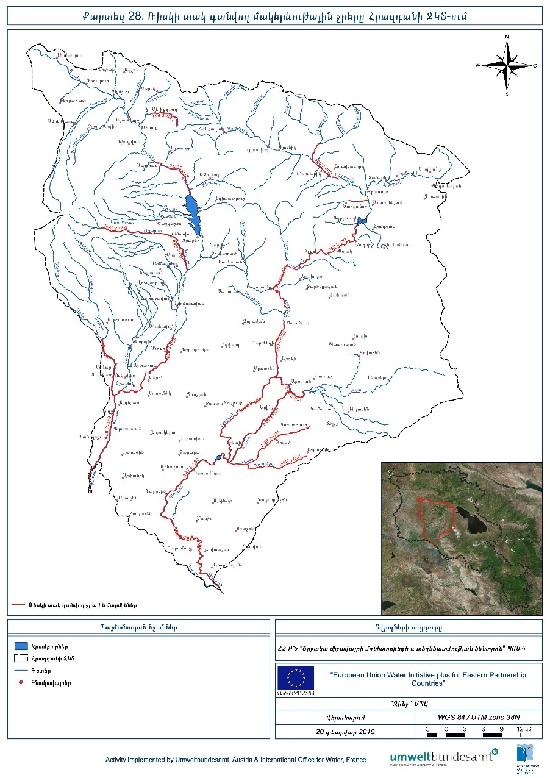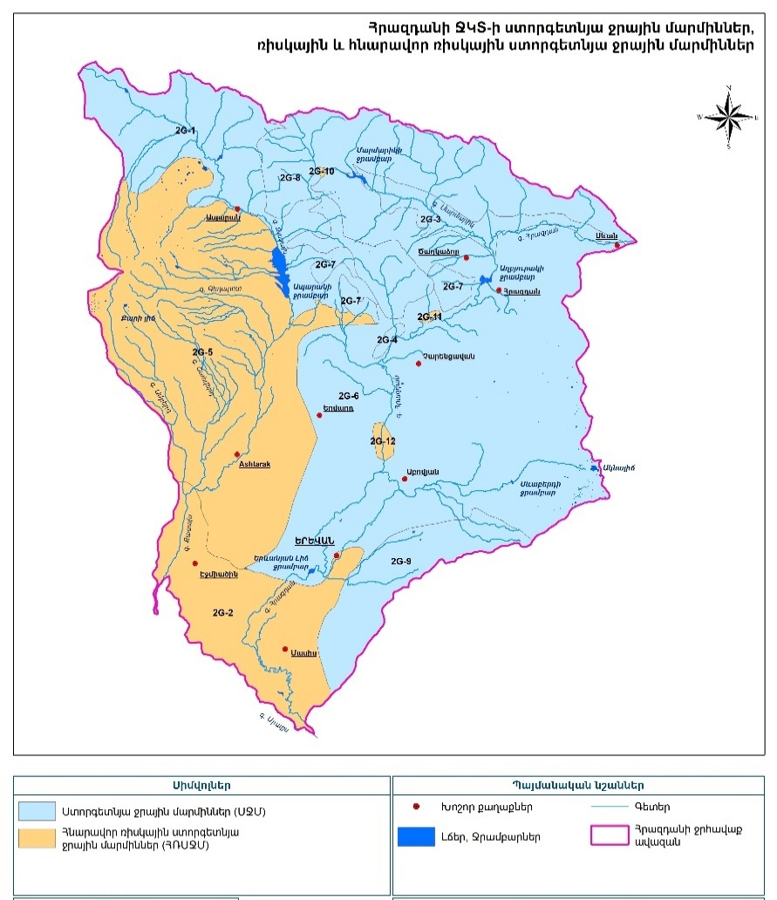Քարտեզ 9 Հրազդանի ՋԿՏ-ում ռիսկի գնահատում ա) Մակերևութային ջրեր բ) Ստորերկրյա ջրեր

62. Հրազդանի ՋԿՏ-ում ռիսկի նահատումը ա) Մակերևութային ջրեր բ) Ստորերկրյա ջրեր ներկայացված է Քարտեզ N9-ում։
63. Բնապահպանական նպատակներ սահմանող փաստաթղթեր են, որոնց գերադասելի է հասնել 6 տարվա իրականացման ժամանակահատվածի ավարտին: Բնապահպանական նպատակները սահմանվում են` ապահովելու մակերևութային և ստորերկրյա ջրերի լավ կարգավիճակը, ազգային ջրային պաշարների պահպանումը ամբողջ Հրազդանի ՋԿՏ-ում և ջրերի կարգավիճակի վատթարացման կանխումը: Համաձայն ՋՇԴ 4-րդ հոդվածի, ՋԿՊ-ի իրականացման միջոցով մինչ 2027 թվականը, իսկ հատուկ դեպքերում մինչ 2033 թվականը, պետք է հասնել հետևյալ բնապահպանական նպատակներին` մակերևութային ջրային մարմինների էկոլոգիական/քիմիական լավ կարգավիճակ, ԽՓՋՄ և ԱՋՄ-ի էկոլոգիական լավ պոտենցիալ, կանխել կամ սահմանափակել աղտոտիչների մուտքը ստորերկրյա ջրեր, կանխել ՍՋՄ-ի կարգավիճակի վատթարացումը, հասնել ՍՋՄ-ների լավ քիմիական/քանակական կարգավիճակին:
- Ռիսկային ջրային մարմինների համար սահմանված բնապահպանական նպատակները ներկայացված են Աղյուսակ N58-ում։
- Հնարավոր/ պոտենցիալ ռիսկային ստորերկրյա ջրային մարմինների համար սահմանված բնապահպանական նպատակները ներկայացված են Աղյուսակ N59-ում։
- Բնապահպանական նպատակները խիստ փոփոխված ջրային մարմինների համար ներկայացված են Աղյուսակ N60-ում։
- Բնապահպանական նպատակներ արհեստակա նջրային մարմինների համար ներկայացված են Աղյուսակ N61-ում։
- Պահպանվող տարածքների համար սահմանված բնապահպանական նպատակներ և հատուկ պահանջներ Հրազդանի ՋԿՏ-ումներ կայացված են Աղյուսակ N62-ում։

Աղյուսակ 58. Ռիսկային ջրային մարմինների համար սահմանված բնապահպանական նպատակներ
Ջրային մարմնի համարը | ՋՄ-ի անվանումը | Երկարությունը, կմ | Ջրի կարգավիճակը 2019թվականին | Էական ճնշումը | Բնապահպանական նպատակը 2027թվականին | Բնապահպանական նպատակը 2033թվականին
ՋՄ 3-009 | Մեղրաձոր գետը Թեժ վտակի միախառնումից մինչև գետաբերան | 3.45 | Հնարավոր/ պոտենցիալ վատ քիմիական կարգավիճակ (հիմնված փորձագիտական գնահատականի վրա) | Հանքարդյունաբերության գործունեության հետևանքով առաջացած աղտոտվածություն | Ջրի քիմիական կարգավիճակի բարելավում, մասնավորապես կանխարգելել ոսկու արդյունահանման հետևանքով գետի ջրի աղտոտումը ծանր մետաղներով: | Պահպանել լավ կարգավիճակը մինչև  2033թվականին
ՋՄ 3-010 | Մարմարիկ գետը Մեղրաձոր բնակավայրից մինչև Աղավնաձոր բնակավայր | 5.35 | Վատ քիմիական կարգավիճակ | Կոմունալ-կենցաղային կեղտաջրերով և  գյուղատնտեսությունից  հետադարձ հոսքաջրերով  ցրված աղտոտում։ | Բարելավել գետի ջրի քիմիական կարգավիճակը, մասնավորապես կանխարգելել գետի աղտոտումը սնուցիչներով (N և P), կենցաղային և գյուղատնտեսական կեղտաջրերով: | Պահպանել լավ քիմիական կարգավիճակը մինչև 2033 թվականը
ՋՄ 3-015 | Ծաղկաձոր գետը Ծաղկաձոր բնակավայրից մինչև գետաբերան | 3.4 | Վատ քիմիական կարգավիճակ  Վատ հիդրոմորֆոլոգիական կարգավիճակ | Կոմունալ-կենցաղային կեղտաջրերով և  գյուղատնտեսությունից  հետադարձ հոսքաջրերով ցրված աղտոտում։  Բնապահպանական  թողքը չի պահպանվել։ | Բարելավել գետի ջրի քիմիական կարգավիճակը, մասնավորապես կանխարգելել գետի աղտոտումը սնուցիչներով (N և P), կենցաղային և գյուղատնտեսական կեղտաջրերով:  Գետի հիդրոմորֆոլոգիական կարգավիճակի բարելավում մինչ 2027թվականին, մասնավորապես ամսական բնապահպանական թողքի ապահովում և գետից ջրառի հսկողություն: | Պահպանել լավ քիմիական կարգավիճակը մինչև 2033թվականին  Պահպանել լավ հիդրոմորֆոլոգիական կարգավիճակը մինչև 2033թվականը:
ՋՄ 3-017 | Հրազդան գետը Աղբյուրակի ջրամբարից մինչև Դալար վտակի միախառնումը | 19,6 | Միջակ էկոլոգիական կարգավիճակ | Կոմունալ-կենցաղային կեղտաջրերով և  գյուղատնտեսությունից  հետադարձ հոսքաջրերով  ցրված աղտոտում։ | Բարելավել գետի ջրի էկոլոգիական կարգավիճակը, մասնավորապես կանխարգելել գետի աղտոտումը սնուցիչներով (N և P), կենցաղային և գյուղատնտեսական կեղտաջրերով: | Հասնել լավ քիմիական կարգավի-  ճակի մինչև 2033թվականը
ՋՄ 3-020 | Հրազդան գետը Դալար վտակի միախառնումից մինչև Արգել ՀԷԿ | 10.5 | Անբավարար քիմիական կարգավիճակ | Կոմունալ-կենցաղային կեղտաջրերով և  գյուղատնտեսությունից  հետադարձ հոսքաջրերով  ցրված աղտոտում։  Բնապահպանական  թողքը չի պահպանվել։ | Բարելավել գետի ջրի քիմիական կարգավիճակը, մասնավորապես կանխարգելել գետի աղտոտումը սնուցիչներով (N և P), կենցաղային և գյուղատնտեսական կեղտաջրերով:  Գետի հիդրոմորֆոլոգիական կարգավիճակի բարելավում մինչ 2027թվականը, մասնավորապես ամսական բնապահպանական թողքի ապահովում և գետից ջրառի հսկողություն: | Հասնել լավ քիմիական կարգավի-  ճակի մինչև 2033թվականը  Պահպանել լավ հիդրոմորֆոլոգիական կարգավիճակը մինչև 2033թվականը:
ՋՄ 3-024 | Հրազդան գետը Նուրնուս և Արզնի բնակավայրերի միջև | 8.3 | Հնարավոր/ պոտենցիալ վատ քիմիական կարգավիճակ (հիմնված փորձագիտական գնահատականի վրա) | Կոմունալ-կենցաղային կեղտաջրերով և  գյուղատնտեսությունից  հետադարձ հոսքաջրերով  ցրված աղտոտում։ | Բարելավել գետի ջրի քիմիական կարգավիճակը, մասնավորապես կանխարգելել գետի աղտոտումը սնուցիչներով (N և P), կենցաղային և գյուղատնտեսական կեղտաջրերով: | Հասնել լավ քիմիական կարգավի-  ճակի մինչև 2033թվականը
ՋՄ 3-025 | Հրազդան գետը Արզնի բնակավայրից մինչև Քանաքեռ ՀԷԿ | 12.7 | Վատ քիմիական կարգավիճակ | Կոմունալ-կենցաղային կեղտաջրերով և  գյուղատնտեսությունից  հետադարձ հոսքաջրերով  ցրված աղտոտում։ | Բարելավել գետի ջրի քիմիական կարգավիճակը, մասնավորապես կանխարգելել գետի աղտոտումը սնուցիչներով (N և P), կենցաղային և գյուղատնտեսական կեղտաջրերով: | Հասնել լավ քիմիական կարգավիճակի մինչև 2033թվականը
ՋՄ 3-027 | Ակունք գետը Մայակովսկի բնակավայրից մինչև գետաբերան | 8.4 | Հնարավոր/ պոտենցիալմիջակ քիմիական կարգավիճակ (հիմնված փորձագիտական գնահատականի վրա) | Կոմունալ-կենցաղային կեղտաջրերով և գյուղատնտեսությունից  հետադարձ հոսքաջրերով ցրված աղտոտում։ | Բարելավել գետի ջրի քիմիական կարգավիճակը, մասնավորապես կանխարգելել գետի աղտոտումը սնուցիչներով (N և P), կենցաղային և գյուղատնտեսական կեղտաջրերով:  Հասնել լավ քիմիական կարգավիճակի մինչև 2027թվականը: | Պահպանել լավ քիմիական կարգավիճակը մինչև 2033 թվականը
ՋՄ 3-028 | Հրազդան գետը Քանաքեռ ՀԷԿ-ից մինչև Արտաշատի ջրանցք | 6.9 | Հնարավոր/ պոտենցիալ վատ քիմիական կարգավիճակ | Կոմունալ-կենցաղային կեղտաջրերով և  գյուղատնտեսությունից  հետադարձ հոսքաջրերով  ցրված աղտոտում։ | Բարելավել գետի ջրի քիմիական կարգավիճակը, մասնավորապես կանխարգելել գետի աղտոտումը սնուցիչներով (N և P), կենցաղային և գյուղատնտեսական կեղտաջրերով: | Հասնել լավ քիմիական կարգավի-  ճակի մինչև 2033թվականը
ՋՄ 3-029 | Հրազդան գետը Արտաշատի ջրանցքից մինչև Երևանյան լիճ ջրամբար | 6.8 | Հնարավոր/ պոտենցիալվատ քիմիական կարգավիճակ  Վատ հիդրոմորֆոլոգիական կարգավիճակ | Կոմունալ-կենցաղային կեղտաջրերով և  գյուղատնտեսությունից  հետադարձ հոսքաջրերով  ցրված աղտոտում։  Բնապահպանական  թողքը չի պահպանվել։ | Բարելավել գետի ջրի քիմիական կարգավիճակը, մասնավորապես կանխարգելել գետի աղտոտումը սնուցիչներով (N և P), կենցաղային և գյուղատնտեսական կեղտաջրերով:  Գետի հիդրոմորֆոլոգիական կարգավիճակի բարելավում մինչ 2027թ., մասնավորապես ամսական բնապահպանական թողքի ապահովում և գետից ջրառի հսկողություն: | Հասնել լավ քիմիական կարգավի-  ճակի մինչև 2033թվականը  Պահպանել լավ հիդրոմորֆոլոգիական կարգավիճակը մինչև 2033թվականը:
ՋՄ 3-030 | Գետառ գետ | 19.2 | Վատ քիմիական կարգավիճակ | Կետային և ցրված կոմունալ-կենցաղային  կեղտաջրերով աղտոտում | Բարելավել գետի ջրի քիմիական կարգավիճակը, մասնավորապես կանխարգելել գետի աղտոտումը սնուցիչներով (N և P), կենցաղային և կոշտ թափոններով: | Հասնել լավ քիմիական կարգավիճակի մինչև 2033թվականը
ՋՄ 3-031 | Ջրվեժ գետն իր վտակներով | 28 | Հնարավոր/ պոտենցիալ միջակ քիմիական կարգավիճակ (հիմնված փորձագիտական գնահատականի վրա) | Կոմունալ-կենցաղային կեղտաջրերով  ցրված աղտոտում։ | Բարելավել գետի ջրի քիմիական կարգավիճակը, մասնավորապես կանխարգելել գետի աղտոտումը սնուցիչներով (N և P):  Հասնել լավ քիմիական կարգավիճակի մինչև 2027թվականը: | Պահպանել լավ քիմիական կարգավիճակը մինչև 2033թվականը
ՋՄ 3-032 | Հրազդան գետը Երևանյան լիճ ջրամբարից մինչև Սայաթ-Նովա բնակավայր | 18.9 | Վատ քիմիական կարգավիճակ | Կոմունալ-կենցաղային կեղտաջրերով և  գյուղատնտեսությունից  հետադարձ հոսքաջրերով  ցրված աղտոտում։ | Բարելավել գետի ջրի քիմիական կարգավիճակը, մասնավորապես կանխարգելել գետի աղտոտումը սնուցիչներով (N և P), կենցաղային և գյուղատնտեսական կեղտաջրերով: | Հասնել լավ քիմիական կարգավիճակի մինչև 2033թվականը
ՋՄ 3-033 | Հրազդան գետը Սայաթ-Նովա բնակավայրից մինչև Մխչյանի պոմպակայանի ջրանցք | 19.3 | Վատ քիմիական կարգավիճակ  Վատ հիդրոմորֆոլոգիական կարգավիճակ | Կոմունալ-կենցաղային կեղտաջրերով և  գյուղատնտեսությունից  հետադարձ հոսքաջրերով  ցրված աղտոտում։  Բնապահպանական  թողքը չի պահպանվել։ | Բարելավել գետի ջրի քիմիական կարգավիճակը, մասնավորապես կանխարգելել գետի աղտոտումը սնուցիչներով (N և P), կենցաղային և գյուղատնտեսական կեղտաջրերով:  Գետի հիդրոմորֆոլոգիական կարգավիճակի բարելավում մինչ 2027թվականը, մասնավորապես ամսական բնապահպանական թողքի ապահովում և գետից ջրառի հսկողություն: | Հասնել լավ քիմիական կարգավիճակի մինչև 2033թվականը  Պահպանել լավ հիդրոմորֆոլոգիական կարգավիճակը մինչև 2033թվականը:
ՋՄ 3-034 | Հրազդան գետը Մխչյանի պոմպակայանի ջրանցքից մինչև գետաբերան | , 8.6 | Վատ քիմիական կարգավիճակ | Կոմունալ-կենցաղային կեղտաջրերով և  գյուղատնտեսությունից  հետադարձ հոսքաջրերով  ցրված աղտոտում։ | Բարելավել գետի ջրի քիմիական կարգավիճակը, մասնավորապես կանխարգելել գետի աղտոտումը սնուցիչներով (N և P), կենցաղային և գյուղատնտեսական կեղտաջրերով: | Հասնել լավ քիմիական կարգավիճակի մինչև 2033թվականը
ՋՄ 3-041 | Հալավար գետը Թուխմանուկի ոսկու հանքավայրից մինչև Մելիք գյուղ | 5.7 | Հնարավոր/ պոտենցիալ վատ քիմիական կարգավիճակ | Հանքարդյունաբերության գործունեության հետևանքով առաջացած աղտոտվածություն | Բարելավել գետի ջրի քիմիական կարգավիճակը, մասնավորապես կանխարգելել ոսկու արդյունահանման հետևանքով գետի աղտոտումը ծանր մետաղներով: | Պահպանել լավ քիմիական կարգավիճակը մինչև 2033թվականը
ՋՄ 3-045 | Քասախ գետը Ապարան քաղաքից մինչև Ապարանի ջրամբար |  | Վատ քիմիական կարգավիճակ  Վատ հիդրոմորֆոլոգիական կարգավիճակ | Կոմունալ-կենցաղային կեղտաջրերով և  գյուղատնտեսությունից  հետադարձ հոսքաջրերով  ցրված աղտոտում։  Բնապահպանական  թողքը չի պահպանվել։ | Բարելավել գետի ջրի քիմիական կարգավիճակը, մասնավորապես կանխարգելել գետի աղտոտումը սնուցիչներով (N և P), կենցաղային և գյուղատնտեսական կեղտաջրերով:  Գետի հիդրոմորֆոլոգիական կարգավիճակի բարելավում, մասնավորապես ամսական բնապահպանական թողքի ապահովում և գետից ջրառի հսկողություն: | Հասնել լավ քիմիական կարգավիճակի մինչև 2033թվականը
ՋՄ 3-058 | Գեղարոտ գետը 3000մ բարձրությունից մինչև ոռոգման ջրառի կետ | 5.8 | Վատ քիմիական կարգավիճակ | Բնապահպանական  թողքի չպահպանման հետևանքով վատ քիմիական կարգավիճակ։ | Գետի հիդրոմորֆոլոգիական կարգավիճակի բարելավում, մասնավորապես ամսական բնապահպանական թողքի ապահովում և ՀԷԿ-ի կողմից ջրառի կարգավորում: | Պահպանել լավ քիմիական կարգավիճակը մինչև 2033թվականը
ՋՄ 3-059 | Գեղարոտ գետը Արագած բնակավայրից մինչև գետաբերան | 14.7 | Վատ էկոլոգիական կարգավիճակ  Վատ հիդրոմորֆոլոգիական կարգավիճակ | Բնապահպանական թողքը չի պահպանվել։ | Գետի հիդրոմորֆոլոգիական կարգավիճակի բարելավում, մասնավորապես ամսական բնապահպանական թողքի ապահովում և գետից ջրառի հսկողություն: | Պահպանել լավ կարգավիճակը մինչև 2033թվականը
ՋՄ 3-063 | Քասախ գետն Օհանավան բնակավայրից մինչև Աշտարակ քաղաքի վերջ | 8.8 | Միջակ քիմիական կարգավիճակ Վատ հիդրոմորֆոլոգիական կարգավիճակ | Կոմունալ-կենցաղային կեղտաջրերով և  գյուղատնտեսությունից  հետադարձ հոսքաջրերով  ցրված աղտոտում։  Բնապահպանական  թողքը չի պահպանվել։ | Բարելավել գետի ջրի քիմիական կարգավիճակը, մասնավորապես կանխարգելել գետի աղտոտումը սնուցիչներով (N և P), կենցաղային և գյուղատնտեսական կեղտաջրերով:  Գետի հիդրոմորֆոլոգիական կարգավիճակի բարելավում, մասնավորապես ամսական բնապահպանական թողքի ապահովում և գետից ջրառի հսկողություն: | Պահպանել լավ քիմիական և հիդրոմորֆոլոգիական կարգավիճակը մինչև 2033թվականը
ՋՄ 3-064 | Քասախ գետն Աշտարակ քաղաքից մինչև Ամբերդ վտակի միախառնումը | 10 | Միջակ էկոլոգիական կարգավիճակ | Կոմունալ-կենցաղային կեղտաջրերով և  գյուղատնտեսությունից  հետադարձ հոսքաջրերով  ցրված աղտոտում։  Բնապահպանական  թողքը չի պահպանվել։ | Բարելավել գետի ջրի էկոլոգիական կարգավիճակը, մասնավորապես կանխարգելել գետի աղտոտումը սնուցիչներով (N և P), կենցաղային և գյուղատնտեսական կեղտաջրերով:  Գետի հիդրոմորֆոլոգիական կարգավիճակի բարելավում, մասնավորապես ամսական բնապահպանական թողքի ապահովում և գետից ջրառի հսկողություն: | Պահպանել լավ էկոլոգիական կարգավիճակը մինչև  2033թվականը
ՋՄ 3-068 | Ամբերդ գետը Բյուրական բնակավայրից մինչև գետաբերան | 11.2 | Հնարավոր/ պոտենցիալ միջակ քիմիական կարգավիճակ (հիմնված փորձագիտական գնահատականի վրա) | Կոմունալ-կենցաղային կեղտաջրերով և  գյուղատնտեսությունից  հետադարձ հոսքաջրերով  ցրված աղտոտում։ | Բարելավել գետի ջրի քիմիական կարգավիճակը, մասնավորապես կանխարգելել գետի աղտոտումը սնուցիչներով (N և P), կենցաղային և գյուղատնտեսական կեղտաջրերով: | Պահպանել լավ քիմիական կարգավիճակը մինչև 2033 թվականը
ՋՄ 3-069 | Քասախ գետն Ամբերդ վտակի միախառնումից մինչև գետաբերան | 17.9 | Վատ էկոլոգիական կարգավիճակ | Կոմունալ-կենցաղային կեղտաջրերով և  գյուղատնտեսությունից  հետադարձ հոսքաջրերով  ցրված աղտոտում։ | Բարելավել գետի ջրի էկոլոգիական կարգավիճակը, մասնավորապես կանխարգելել գետի աղտոտումը սնուցիչներով (N և P), կենցաղային և գյուղատնտեսական կեղտաջրերով: | Պահպանել լավ էկոլոգիական կարգավիճակը մինչև  2033 թվականը

Աղյուսակ 59. Հնարավոր/ պոտենցիալ ռիսկային ստորերկրյա ջրային մարմինների համար սահմանված բնապահպանական նպատակներ
ՍՋՄ-ի համարը | ԱՋՄ-ի անվանումը | Ջրի կարգավիճակը 2019 | Հնարավոր/ պոտենցիալ ռիսկային ջրային մարմին լինելու պատճառները | Բնապահպանական նպատակը | Ժամկետները
2G-2 | Արգավանդ-Մասիս Q₁₋₄ | Լավ կարգավիճակունենալու համար պոտենցիալռիսկային | Ըստ քիմիական և քանակական կարգավիճակը գնահատվել է հնարավոր/ պոտենցիալ ռիսկային, քանի որ Արարատյան արտեզյան ավազանում (ներառյալ 2G-2 ստորերկրյա ջրային մարմնի տարածքում) տեղի է ունենում ստորերկրյա ջրերի սպառում և աղտոտում, ստորերկրյա ջրերի ճնշումները և մակարդակները անընդհատ իջնում են, ինչի հետևանքով բարձրանում են դրանց ընդհանուր հանքայնացումը և կոշտությունը: | Բարելավել ջրային  մարմինների քիմիական և քանակական  կարգավիճակը | Ունենալ ԵՄ ՋՇԴ համահունչ մոնիթորինգի և գնահատման  համակարգ մինչև 2027 թվականը և հասնել ու պահպանել «լավ կարգավիճակ» մինչև  2033 թվականը
2G-5 | Ապարան-Աշտարակ Q₂₋₃ | Հնարավոր/ պոտենցիալ վատ քիմիական կարգավիճակ | Ջրային մարմնի երկու դիտակետում  նիտրատների բարձր  պարունակություն, որը կարող է  գյուղատնտեսությունից և  կենցաղային կեղտաջրերի ցրված  աղտոտման պատճառ լինել։ | Բարելավել ջրային մարմինների ջրի քիմիական կարգավիճակը,  մասնավորապես՝ նվազեցնել  նիտրատների պարունակությունը ստորերկրյա ջրային մարմիններ կենցաղային և գյուղատնտեսական հոսքաջրերի ներթափանցման կանխարգելման միջոցով։
2G-10 | ՀանքավանՊրոտերոզոյան (Pt) Պալեոզոյան (Pz) | Լավ կարգավիճակ ունենալու համար պոտենցիալ | Ըստ քիմիական և քանակական կարգավիճակը գնահատվել է հնարավոր/ պոտենցիալ ռիսկային տվյալների հուսալիությունը թույլ լինելու պատճառով։  (լրացուցիչ ուսումնասիրության անհրաժեշտություն) | Բարելավել ջրային  մարմինների քիմիական և քանակական  կարգավիճակը
2G-11 | Բջնի Պրոտերոզոյան (Pt) Կայնոզոյան (Kz) | Լավկարգավիճակունենալուհամարպոտենցիալռիսկային | Ըստքիմիականևքանակականկարգավիճակըգնահատվելէհնարավոր/ պոտենցիալռիսկայինտվյալներիհուսալիությունըթույլլինելուպատճառով։  (լրացուցիչ ուսումնասիրության անհրաժեշտություն) | Բարելավել ջրային  մարմինների քիմիական և քանակական  կարգավիճակը
2G-12 | Արզնի Q₁-Q₃ | Լավ կարգավիճակ ունենալու համար պոտենցիալ ռիսկային | Ըստ քիմիական և քանակական կարգավիճակը գնահատվել է հնարավոր/ պոտենցիալռիսկային տվյալների հուսալիությունը թույլ լինելու պատճառով։  (լրացուցիչ ուսումնասիրության անհրաժեշտություն) | Բարելավել ջրային  մարմինների քիմիական և քանակական  կարգավիճակը

Աղյուսակ 60. Բնապահպանական նպատակներ խիստ փոփոխված ջրային մարմինների համար
ԽՓՋՄ-ի համարը և անվանումը | ԽՓՋՄ-ի մակերեսը, կմ² | Բնապահպանական նպատակը
ԽՓՋՄ 3-070:Մարմարիկ ջրամբար | 0,96 | Հասնել առավելագույն էկոլոգիական պոտենցիալի մինչև 2027թ.
ԽՓՋՄ 3-071:Ախպարա ջրամբար | 1,11 | Հասնել առավելագույն էկոլոգիական պոտենցիալի մինչև 2027թ.
ԽՓՋՄ 3-072:Երևանյան լիճ ջրամբար | 0,48 | Հասնել առավելագույն էկոլոգիական պոտենցիալի մինչև 2027թ.
ԽՓՋՄ 3-073:Ծիլքար ջրամբար | 0,26 | Հասնել առավելագույն էկոլոգիական պոտենցիալի մինչև 2027թ.
ԽՓՋՄ 3-074:Հալավար ջրամբար | 0,58 | Հասնել առավելագույն էկոլոգիական պոտենցիալի մինչև 2027թ.
ԽՓՋՄ 3-075:Ապարան ջրամբար | 6,71 | Հասնել առավելագույն էկոլոգիական պոտենցիալի մինչև 2027թ.
ԽՓՋՄ 3-076: Հարթավան ջրամբար | 0,04 | Հասնել առավելագույն էկոլոգիական պոտենցիալի մինչև 2027թ.
ԽՓՋՄ 3-077: Լճակ | 0,42 | Հասնել առավելագույն էկոլոգիական պոտենցիալի մինչև 2027թ.

Աղյուսակ 61. Բնապահպանական նպատակներ արհեստական ջրային մարմինների համար
ԱՋՄ-ի համարը և անվանումը | ԱՋՄ-ի երկարությունը, կմ | Բնապահպանական նպատակը
ԱՋՄ 3-078: Գեղամավանի դերիվացիոն ջրանցք | 21,1 | Ունենալ ԵՄ ՋՇԴ համահունչ մոնիթորինգի և գնահատման համակարգ մինչև 2027թվականը և հասնել ու պահպանել «լավ էկոլոգիական պոտենցիալը» մինչև 2033 թվականը:
ԱՋՄ 3-079: Դդմաշենի ջրանցք | 5,1
ԱՋՄ 3-080: Հրազդան-Սոլակի ջրանցք | 13,9
ԱՋՄ 3-081: Հրազդանի ՀԷԿ-իդերիվացիոն ջրանցք | 19,2
ԱՋՄ 3-082: Ալափարս-Կարենիս ջրանցք | 4,5
ԱՋՄ 3-083: Կոտայքի ջրանցք | 31,1
ԱՋՄ 3-084: Զորավանի դոտացիոն ջրանցք | 9,8
ԱՋՄ 3-085: Արզնի - Շամիրամի ջրանցք | 61,2
ԱՋՄ 3-086: Արզնի - Շամիրամի ջրանցք | 16,2
ԱՋՄ 3-087: Քանաքեռ ՀԷԿ-ի դերիվ. ջրանցք | 12,5
ԱՋՄ 3-088: Նորքի ջրանցք | 9,0
ԱՋՄ 3-089: Արտաշատի ջրանցք | 27,8
ԱՋՄ 3-090:Ստորին Հրազդանի ջրանցք | 28,4
ԱՋՄ 3-091:Նորագավիթի ջրանցք | 6,2
ԱՋՄ 3-092:Էջմիածնի ջրանցք | 23,1
ԱՋՄ 3-093:Հրազդանի ձախափնյա կոլեկտոր | 14,5
ԱՋՄ 3-094:Հրազդանի աջափնյա կոլեկտոր 1 | 6,4
ԱՋՄ 3-095: Հրազդանի աջափնյա կոլեկտոր 6 | 4,4
ԱՋՄ 3-096: Հրազդանի աջափնյա կոլեկտոր 4 | 8,3
ԱՋՄ 3-097: Հրազդանի աջափնյա կոլեկտոր 3 | 5,9
ԱՋՄ 3-098: Հրազդանի աջափնյա կոլեկտոր 5 | 6,5
ԱՋՄ 3-099: Հրազդանի աջափնյա կոլեկտոր 2 | 6,4
ԱՋՄ 3-100: Հրազդան-Արաքս կոլեկտոր | 9,7
ԱՋՄ 3-101: Մխչյանի դերիվացիոն ջրանցք | 14,8
ԱՋՄ 3-102: Քուչակի մայր ջրանցք | 7,5
ԱՋՄ 3-103: Արագածի ջրանցք | 1,3
ԱՋՄ 3-104: Երնջատափի մայր ջրանցք | 12,3
ԱՋՄ 3-105: Եղվարդի ջրանցք | 16,5
ԱՋՄ 3-106:Քասախի աջ ջրանցք | 7,4
ԱՋՄ 3-107: Ավանի ջրանցք | 9,2
ԱՋՄ 3-108:Քասախ-Էջմիածնի ջրանցք | 14,5
ԱՋՄ 3-109: ԱյգեշատՇահ-Արխջրանցք | 16,7
ԱՋՄ 3-110:Ակնալճի ներքին ջրանցք | 7,3
ԱՋՄ 3-111:Մեծամորի ջրանցք | 15,9
ԱՋՄ 3-112: SC-7 -ից մինչև Մեծամոր գետ | 4,3

Աղյուսակ 62. Պահպանվող տարածքների համար սահմանված բնապահպանական նպատակներ և հատուկ պահանջներ Հրազդանի ՋԿՏ-ում
Պահպանվող տարածքներ | Բնապահպանական նպատակներ | Ժամկետները
Էրեբունի ազգային պարկ | Ունենալ պահպանվող տարածքի համար ԵՄ ՋՇԴ և «Բնության հատուկ պահպանվող տարածքների մասին» ՀՀ օրենքին համահունչ ռեգիստր, «Էրեբունի ազգային պարկ» պետական արգելավայրի կառավարման պլան։ | Մինչև 2027 թվականըև ապահովել կառավարման պլանով սահմանված պահանջների կատարումը մինչև 2033 թվականը
Արզական-Մեղրաձոր պետական արգելավայր | Ունենալ պահպանվող տարածքի համար ԵՄ ՋՇԴ և «Բնության հատուկ պահպանվող տարածքների մասին» ՀՀ օրենքին (2006թ) համահունչ ռեգիստր, «Արզական-Մեղրաձոր» պետական արգելավայրի կառավարման պլան։ | Մինչև 2027թվականիև ապահովել կառավարման պլանով սահմանված պահանջների կատարումը մինչև 2033 թվականը
Հանքավայրի ջրաբանական պետական արգելավայր | Ունենալ պահպանվող տարածքի համար ԵՄ ՋՇԴ և «Բնության հատուկ պահպանվող տարածքների մասին» ՀՀ օրենքին համահունչ ռեգիստր, «Հանքավայրի ջրաբանական» պետական արգելավայրի կառավարման պլան։ | Մինչև 2027 թվականըև ապահովել կառավարման պլանով սահմանված պահանջների կատարումը մինչև 2033թ.
Բնական հուշարձաններ  (9 հիդրոերկրաբանական,  6 ջրագրական) | Ունենալ պահպանվող տարածքի համար ԵՄ ՋՇԴ և «Բնության հատուկ պահպանվող տարածքների մասին» ՀՀ օրենքին  համահունչ ռեգիստր։ | Մինչև 2027 թվականըև ապահովել կառավարման պլանով սահմանված պահանջների կատարումը մինչև 2033 թվականը
Խմելու ջրի ջրհավաք  տարածքներ | Ունենալ պահպանվող տարածքի համար ԵՄ ՋՇԴ և ՀՀ առողջապահության նախարարի N803-Ն, 29.11.2002թ որոշմանը համահունչ ռեգիստր և բնորոշել սանիտարական պահպանման գոտին։ | Մինչև 2027թվականիև ապահովել «լավ կարգավիճակը» մինչև 2033 թվականը
Ջրային էկոհամակարգերի սանիտարական պաշտպանության, հոսքի ձևավորման, ստորերկրյա ջրային ռեսուրսների պահպանության, ջրային ռեսուրսների պահպանության, էկոտոն և անօտարելի գոտիներ: | Ունենալ պահպանվող տարածքի համար ԵՄ ՋՇԴ համահունչ ռեգիստր, մոնիթորինգի և գնահատման համակարգ։ | Մինչև 2027 թվականըև ապահովել «լավ կարգավիճակը» մինչև 2033 թվականը
Նիտրատներից խոցելի  տարածքներ | Ունենալ պահպանվող տարածքի համար ԵՄ ՋՇԴ և Նիտրատների դիրեկտիվին համահունչ ռեգիստր, մոնիթորինգի և գնահատման համակարգ։ | Մինչև 2027 թվականըև ապահովել «լավ կարգավիճակը» մինչև 2033 թվականը
Բնական աղետների գոտիներ | Ունենալ պահպանվող տարածքի համար ԵՄ ՋՇԴ և Հեղեղների դիրեկտիվին համահունչ ռեգիստր։ | Մինչև 2027 թվականըև ապահովել «լավ կարգավիճակը» մինչև 2033 թվականը

13. ՋՐՕԳՏԱԳՈՐԾՄԱՆ ՏՆՏԵՍԱԿԱՆ ՎԵՐԼՈՒԾՈՒԹՅՈՒՆ

64.Ջրօգտագործման տնտեսական վերլուծությունը հնարավորություն է տալիս գնահատել ջրի օգտագործման արդյունավետությունը յուրաքանչյուր ոլորտի սոցիալ-տնտեսական զարգացման տեսանկյունից: Իհարկե, տնտեսական վերլուծությունն անբաժան է տեխնիկական և շրջակա միջավայրի վերլուծությունից:Կարևոր է հստակեցնել ջրի օգտագործման և ջրի սպառման տարբերությունը: Օգտագործումը վերաբերում է մի հատվածում օգտագործված ջրի քանակին, որը պարտադիր չէ կորցնել: Մինչդեռ սպառումն ջրի այն քանակն է, որը չի վերադառնում ոչ ջրային ռեսուրսներին, ոչ էլ ծովին: Սպառումը կարելի է որոշել` հանելով ջրօգտագործումից հետո ջրի վերադարձը շրջակա միջավայր: Ինչպես օրինակ, էներգետիկայի ոլորտում ջրի օգտագործումը գրեթե ամբողջությամբ վերադարձվում է շրջակա միջավայր: Մյուս կողմից, գյուղատնտեսության մեջ ջրի օգտագործումը սովորաբար ամբողջովին սպառվում է: Ջրօգտագործման տնտեսական վերլուծություն պետք է իրականացնել ջրօգտագործման բոլոր տեսակների համար ջրի վերական գնման ծախսերը և ջրամատակարարման ծառայության ծախսերը գնահատելու համար: Հարկ է նշել, որ ջրoգտագործման գնահատման մեջ կան գործոններ, որոնք հիմնված չեն շուկայի վրա, չունեն արժեքի գնահատում, բայց ազդում են ջրօգտագործման վրա: Բացի ծախսերի փոխհատուցումից, ջրօգտագործման համար վճարվող բնօգտագործման վճարները նույնպես էականդեր են խաղում ջրային ռեսուրսների արդյունավետ օգտագործման գործում: Շուկայական տեսանկյունից ջրի գինը պետք է գերազանցի ծախսերը, որում պետք է ներառվի նաև ջրային ռեսուրսների վերականգնման ծախսերը:
- Ջրային ռեսուրսների ռացիոնա լօգտագործումն ու արդյունավետ բաշխումն ապահովելու, ինչպես նաև էկոլոգիական նվազագույն հոսքը պահպանելու համար Հայաստանում կիրառվում են ջրառի վճարներ խմելու, արդյունաբերության, ոռոգման և ձկնորսության, ձկնաբուծության ոլորտներում: Ջրօգտագործման գործող սակագները որոշվում են 2016 թվականին հոկտեմբերի 4-ին ընդունված ՀՀ հարկային օրենսգրքի պահանջներին համապատասխան (Գլուխ 40՝ «Բնօգտագործման վճարները, վճարողները և լիազոր մարմինները» և Գլուխ 41` «Բնօգտագործման վճարի օբյեկտը, բազան և դրույքաչափը», Հոդվածներ 204 և 205):
- Ջրօգտագործման գործող համակարգն ունի հետևյալ բացերը` ջրօգտագործող մի շարք ոլորտներ մասնակի կամ ամբողջապես ազատված են ջրօգտագործման համար վճարվող բնօգտագործման վճարներից: Օրինակ, հիդրոէներգետիկ համակարգը չի վճարում ջրօգտագործման համար: Չնայածայն փաստին, որ հիդրոէներգետիկայի ոլորտը համարվում է որպես ջրի չսպառվող օգտագործում, ոլորտը տնտեսական օգուտ է ստանում՝ օգտագործելով ջուրը, իս հիմնական ռեսուրսը՝ ջուրը, ստանում է անվճար, գործող համակարգը ներկայումս հաշվի չի առնում ջրային ռեսուրսների անբավարարությունը (ջրառաջարկ և ջրապահանջարկ, սեզոնային տատանումներ), ինչը պահանջվում է ՀՀ ջրային օրենսգրքով: Բացի այդ, գործող համակարգը մասնակի է ուշադրություն դարձնում ջրի տնտեսական արժեքի վրա (համաձայն ջրօգտագործման ոլորտի և օգտագործված ջրի որակի): Կառավարության 2022թվականի հունիսի 2-ի N 784-Ա որոշմամբ հավանության է արժանացել «Հայաստանի Հանրապետության հարկային օրենսգրքում լրացումներ և փոփոխություն կատարելու մասին» ՀՀ օրենքի նախագիծը, որով առաջարկվում է մակերևույթային ջրերի հիդրոէներգետիկ նպատակով օգտագործման համար սահմանել բնօգտագործման վճար:
- ՀՀ կառավարության և «Վեոլիա Ջուր» ընկերության միջև կնքված վարձակալության պայմանագրի համաձայն, ընկերության համար սահմանվել է ցածր գին (0,025 դրամ/մ³) վարձակալության ամբողջ ժամանակահատվածի՝ 15 տարվա համար:
- Մակերևութային և ստորերկրյա ջրերի օգտագործման համար վճարների դրույքաչափերը (ՀՀ դրամ/մ³) ներկայացված է Աղյուսակ N63-ում։
Աղյուսակ63. Մակերևութային և ստորերկրյա ջրերի օգտագործման համար վճարների դրույքաչափերը (ՀՀ դրամ/մ³)
Ջրօգտագործման ոլորտը | 2017 թվականև մինչ այդ |  |  | 2018 թվական |  |  | 2019 թվական |  |  | 2020 թվականև դրանից հետո
Ջրօգտագործման ոլորտը | ՄՋ | ՍՋ | ՄՋ |  | ՍՋ | ՄՋ |  | ՍՋ | ՄՋ |  | ՍՋ
Ձկնատնտեսական | 1 | 1 | 1.1 |  | 1.1 | 1.2 |  | 1.2 | 1.3 |  | 1.3
Արդյունաբերություն | 0.5 | 1 | 0.55 |  | 1.1 | 0.6 |  | 1.2 | 0.65 |  | 1.3
Խմելու-կենցաղային  (բացառությամբ խմելու ջրի մատակարարման և ջրահեռացման ծառայություններ մատուցող կազմակերպությունների ու տեղական ինքնակառավարման մարմինների համար.) | 0.5 | 1 | 0.55 |  | 1.1 | 0.6 |  | 1.2 | 0.65 |  | 1.3
Խմելու ջրի մատակարարման և ջրահեռացման ծառայություններ մատուցող կազմակերպությունների ու տեղական ինքնակառավարման մարմինների համար | 0.025 | 0.05 | 0.0275 |  | 0.055 | 0.03 |  | 0.06 | 0.0325 |  | 0.065
Ոռոգում | 0 | 1 | 0 |  | 1.1 | 0 |  | 1.2 | 0 |  | 1.3
ՓՀԷԿ-եր | ՉՎ | ՉՎ | ՉՎ |  | ՉՎ | ՉՎ |  | ՉՎ | ՉՎ |  | ՉՎ
Սևան-Հրազդան կասկադ | 1.5 | - | 1.65 |  | - | 1.8 |  | - | 1.95 |  | -

65. Կեղտաջրերը բաց ջրային ավազան թափելու դեպքում կիրառվում են բնապահպանական հարկեր/աղտոտման հարկեր, որոնք կարգավորվում են ՀՀ հարկային օրենսգրքի 169-րդ հոդվածի համաձայն: Ջրային ռեսուրս վնասակար նյութերի և (կամ) միացությունների արտահոսքի համար բնապահպանական հարկի դրույքաչափերը ներկայացված են Աղյուսակ N64-ում։
Աղյուսակ64. Ջրային ռեսուրս վնասակար նյութերի և (կամ) միացությունների արտահոսքի համար բնապահպանական հարկի դրույքաչափերը
Արտանետվող վնասակար նյութեր և միացություններ | Դրույքաչափը արտահոսքի յուրաքանչյուր տոննայի համար (ՀՀ դրամ)
Կախված նյութեր | 5 300
Ամոնիումային ազոտ | 5 100
Թվականներկվածնի կենսաբանական պահանջարկ | 18 400
Նավթամթերքներ | 204 600
Պղինձ | 1 023 900
Ցինկ | 1 023 900
Կալիում | 100
Քլորիդներ | 30
Նիտրիտներ | 511 500
Նիտրատներ | 1 100
Ընդհանուր ֆոսֆոր | 40 000
Դետերգենտ (լվացող քիմիական) նյութեր | 102 300
Ծանր մետաղների աղեր | 511 500
Ցիան և ցիանի միացություններ | 511 500
Այլ վնասակար նյութեր և միացություններ՝ | Դ_{ջուր} =10000 դրամ/ՍԹԿ_{ձկն}  որտեղ՝ ՍԹԿ_{ձկն}-ն ձկնատնտեսական նպատակով օգտագործվող ջրում տվյալ նյութի կամ միացության սահմանային թույլատրելի կոնցենտրացիան է

- Ընդհանուրառմամբ, աղտոտմանհամարբնապահպանականհարկերիցածրմակարդակըհամահունչչէ «Աղտոտողըվճարումէ» սկզբունքին, որըհանդիսանումէԵՄՋՇԴ-իհիմնաքարը:
- Ջրային ռեսուրս անմիջապես և (կամ) կենտրոնացված ջրահեռացման ցանցեր և այլ ջրային համակարգեր վնասակար նյութերի և միացությունների արտահոսքի համար բնապահպանական հարկի դրույքաչափերը սահմանված են ՀՀ հարկային օրենսգրքի 169-րդ հոդվածով: Մասնավորապես, հարկման բազայի չափաքանակները գերազանցելու դեպքում սահմանված յուրաքանչյուր վնասակար նյութի կամ միացության չափաքանակները գերազանցող փաստացի արտահոսքի ծավալի համար որպես դրույքաչափ կիրառվում է սահմանված դրույքաչափերի եռապատիկ մեծությունը: Հարկման բազայի զրոյական չափաքանակների դեպքում սահմանված յուրաքանչյուր վնասակար նյութի կամ միացության փաստացի արտահոսքի ծավալի համար որպես դրույքաչափ կիրառվում է սահմանված դրույքաչափերի տասնապատիկը` ՀՀ Արարատի և Արմավիրի մարզերում, և հնգապատիկը` մյուս տարածքներում:Թույլատրելի ջրօգտագործման քանակները գերազանցելու դեպքում բնօգտագործման վճարի դրույքաչափերը սահմանված են ՀՀ հարկային օրենսգրքի 204-րդ հոդվածով: Նույնը, ինչպես վերևում, թույլատրելի քանակությունների գերազանցելու համար պետք է եռապատկեն ջրառի վճարները: Եթե ջրօգտագործման թույլտվություն չկա, պետք է 10 անգամ ավելին վճարի Արարատի և Արմավիրի մարզերում, իսկ մնացած տարածքներում 5 անգամ ավելի:
66. Վարչական իրավախախտումների համար նախատեսված տույժերը նախատեսված են «Վարչական իրավախախտումների մասին» ՀՀ օրենսգրքի 61-րդ, 62-րդ և 63-րդ հոդվածներով: 61-րդ հոդվածում նշվում է, որ ջրային ռեսուրսների պահպանության կանոնների խախտումը, որն առաջացրել է ջրի աղտոտում, հողերի ջրային էրոզիա կամ այլ վնասակար հետևանքներ, կարող է հանգեցնել տուգանքի՝ ֆիզիկական անձանց նկատմամբ նվազագույն աշխատավարձի հիսունապատիկի չափով և պաշտոնատար անձանց նկատմամբ՝ նվազագույն աշխատավարձի հարյուրապատիկի չափով: 62-րդ հոդվածում նշվում է, Ջրօգտագործման սահմանված չափաքանակների խախտմամբ բնական ջրային օբյեկտներից ջրառ իրականացնելը, ջրային օբյեկտներից վերցվող և այնտեղ թափվող ջրերի քանակության նախնական հաշվառում տանելու և ջրային օբյեկտներ թափվող ջրերի որակը որոշելու կանոնները խախտելը առաջացնում է տուգանքի նշանակում քաղաքացիների նկատմամբ` սահմանված նվազագույն աշխատավարձի հարյուրապատիկի չափով, իսկ պաշտոնատար անձանց նկատմամբ` երեքհարյուրապատիկի չափով: 63-րդ հոդվածում նշվում է, որ ջրային համակարգերում չարտոնված աշխատանքների իրականացումը կարող է հանգեցնել տուգանքի քաղաքացիների նկատմամբ` սահմանված նվազագույն աշխատավարձի հիսնապատիկի չափով, իսկ պաշտոնատար անձանց նկատմամբ` հարյուրապատիկի չափով:
67. Ջրային ծառայությունները սահմանված են ՋՇԴ-ի 2 (38)-րդ հոդվածով, այն է՝ «բոլոր ծառայությունները, որոնք մատուցվում են տնային տնտեսություններին, հասարակական կազմակերպություններին կամ այլ տնտեսական գործունեության համար՝ ա) մակերևութային կամ ստորերկրյա ջրերի առհանում, կուտակում, պահեստավորում, մաքրում և բաշխում, բ) կեղտաջրերի հավաքման և մաքրման օբյեկտներ, որոնցով կեղտաջրերը հետագայում թափվում են մակերևութային ջրի մեջ»:
- Հայաստանի օրենսդրության մեջ հստակ սահմանված չեն «ջրային ծառայություններ» և «կեղտաջրերի ծառայություններ» հասկացությունները: Գոյություն ունի «ջրամատակարար» հասկացությունը, որը ֆիզիկական կամ իրավաբանական անձ է, որն իրականացնում է «ջրառ, պահեստավորում և ջրօգտագործողներին մատակարարում»: Այդ սահմանումների միջև հիմնական տարբերությունն այն է, որ ՋՇՀ-ն այս հասկացության մեջ ներառում է նաև կեղտաջրերի հավաքումը, մաքրումը և հեռացումը:
- ՀՀ ջրային ոլորտի օրենսդրությունն ընդգծում է ջրային ռեսուրսների կառավարման տնտեսական և ֆինանսական մեխանիզմները: ՀՀ ջրային օրենսգրքի 5-րդ հոդվածում նշվում է, որ ջուրն ունի բնապահպանական և տնտեսական արժեք ՝ անկախ նրանից ջուրն օգտագործվում է, թե ոչ: Ջրի տնտեսական արժեքը ձևավորվում է ջրի խմելու, բնապահպանական, էներգետիկ և գյուղատնտեսական արժեքների գումարից: Այս հոդվածի համաձայն ՝ ջրային ռեսուրսների օգտագործման, բաշխման և պաշտպանության գործընթացներում անհրաժեշտ է հաշվի առնել ջրի տնտեսական արժեքը: ՀՀ ջրային օրենսգիրքը ձևակերպում է ջրային ռեսուրսների օգտագործման, վերականգնման և պահպանության, ջրամատակարարման և ջրահեռացման համակարգերի տնտեսական կարգավորման հիմունքները: ՀՀ ջրային օրենսգիրքի 79-րդ հոդվածը վերաբերում է սակագներին և ջրօգտագործմանը: Սակագները կարող են տարբեր լինել` կախված գետավազանից, ջրօգտագործման տարբեր խմբերից և որակի ցուցանիշներին համապատասխան` կախված ջրային ռեսուրսների դասակարգումից:
- Հրազդանի ՋԿՏ-ում ջրօգտագործման տնտեսական վերլուծության համար կիրառվել է ջրային սատելիտային հաշիվները (SEEA-Water): Օգտագործված ջրի ծավալի և ծախսերի վերլուծությունը կատարվել է հետևյալ հինգ ոլորտների համար, ինչպես առաջարկվում է ՋՇԴ-ի 5-րդ հոդվածով` գյուղատնտեսություն, արդյունաբերություն, էներգետիկա, ձկնաբուծություն և տնային տնտեսություններ:
- Հրազդանի ՋՏԿ-ում ջրի ծախսի վերականգնումը գնահատելու համար կարևոր է վերլուծել այն հիմնական ջրային ծառայությունները: Հրազդանի ՋԿՏ-ի ջրի Հիմնական ծառայությունների նկարագիրը ներկայացված է Աղյուսակ N65-ում։
Աղյուսակ65. Ջրի Հիմնական ծառայությունների նկարագիրը
Ջրային ծառայություններ | Փոփոխականների նկարագրություն | Արժեքը
Խմելու ջրի մատակարարում («Վեոլա Ջուր» ՓԲԸ)
Երևան | Ջրամատակարարման ցանցին միացած բնակիչների թվաքանակը | 427,340
Երևան | Ջրամատակարարման ցանցին միացած իրավաբանական անձանց թվաքանակը | 23,137
Հրազդանի ՋԿՏ-ի այլ տարածքներ | Ջրամատակարարման ցանցին միացած բնակիչների թվաքանակը | 139,725
Հրազդանի ՋԿՏ-ի այլ տարածքներ | Ջրամատակարարման ցանցին միացած իրավաբանական անձանց թվաքանակը | 7,565
Բնակչություն | մարդ | 1,604,013
Ոռոգում
Հացահատիկ | Ոռոգվող հողատարածք (հա) | 20,195
Կարտոֆիլ | Ոռոգվող հողատարածք (հա) | 1,817
Բանջարանոցային մշակաբույսեր մշակաբույսեր | Ոռոգվող հողատարածք (հա) | 3,511
Դաշտային | Ոռոգվող հողատարածք (հա) | 757
Մրգեր և հատապտուղներ | Ոռոգվող հողատարածք (հա) | 11,480
Խաղող | Ոռոգվող հողատարածք (հա) | 2,681
Ջրարբիացում
Խոշոր եղջերավոր անասուններ | Կենդանիների գլխաքանակ (հազար) | 99.5
Կովեր | Կենդանիների գլխաքանակ (հազար) | 43.9
Խոզ | Կենդանիների գլխաքանակ (հազար) | 54.5
Ոչխարներ և այծեր | Կենդանիների գլխաքանակ (հազար) | 108.7
Ձիեր | Կենդանիների գլխաքանակ (հազար) | 0.8
Արդյունաբերություն
Հանքարդյունաբերություն |  | Ո/Կ
Սննդի արտադրություն |  | Ո/Կ
Խմիչքի արտադրություն |  | Ո/Կ
Մանածագործվածքի արտադրություն |  | Ո/Կ
Այլ |  | Ո/Կ
Հիդրոէներգիայի արտադրություն
ՓՀԷԿ-եր | Հզորություն, Մվ | 458.7
Սևան-Հրազդան կասկադ | Հզորություն, Մվ | 59.2

68. «Վեոլիա Ջուր» ՓԲԸ-ին բաժին է ընկնում խմելու-կենցաղային կենցաղային ոլորտում ջրօգտագործման 98%-ը, որը կազմում է Հրազդանի ՋԿՏ-ի ամբողջ ստորերկրյա ջրերի 41.3%-ը: Տնային տնտեսությունը տարեկան օգտագործում է տարեկան 386 մլն. մ³ ջուր կամ օրական միջինը՝ 1,054 հազար մ³: 2020 թվականիցսկսած պետությունը դադարեցրել է խմելու ջրի մատակարարման և ջրահեռացման ծառայությունների սակագների լրացուցիչ սուբսիդավորման քաղաքականությունը՝ պայմանավորված ՀՀ հանրային ծառայությունները կարգավորող հանձնաժողովի 2019թվականի նոյեմբերի 20-ի N429-Ն որոշմամբ խմելու ջրի մատակարարման և ջրահեռացման ծառայությունների մատուցման սակագինը 180 դրամ/մ³ սահմանմամբ, իսկ ՀՀ հանրային ծառայությունները կարգավորող հանձնաժողովի 2021թվականի նոյեմբերի 30-ի N405-Ն որոշմամբ 2022թվականիհունվարի մեկից գործում է խմելու ջրի մատակարարման և ջրահեռացման ծառայությունների նոր սակագին՝ 200.47 դրամ/մ³ (անփոփոխ թողնելով սոցիալապես անապահովների համար սահմանված սակագինը՝ 180 դրամ/մ³):
- «Վեոլիա Ջուր» ՓԲԸ-ն ունի ջրի ահռելի կորուստներ մայրաքաղաք Երևանում: «Վեոլիա Ջուր» ՓԲԸ-ի ֆինանսական հաշվետվությունների համաձայն, տնային տնտեսությունների համար ջրառը կազմում է 75%: Օրական մոտ 790 հազար մ³ կամ տարեկան 289 միլիոն մ³ ջուր հաշվառված չէ, որից մոտ 2% -ը բաժին է ընկնում ցանցի մաքրմանը, ջրամբարներին, հրդեհային հիդրանտներին, քաղաքի մաքրմանը և շատրվաններին, իսկ մնացածը ուղղակի կորուստներ են: Նման կորուստները հիմնականում պայմանավորված են ջրամատակարարման ցանցի մաշվածությամբ: Նույնիսկ ջրաչափական համակարգի ընթացիկ նորոգումն ու օպտիմալացումը կարող են էապես կրճատել ջրի կորուստները: Չնայած վերջին տարիներին դիտվել է կորուստների փոքր-ինչ նվազում, կորուստների տեսակարար կշիռը շարունակում է մնալ շատ բարձր: Տարեկան 75% կորուստը բացատրում է համեմատաբար բարձր ջրի սակագինը: Հաշվի առնելով, որ ջրի համակարգն արդիականացնելու համար անհրաժեշտ է 600 միլիոն դոլար, և արդիականացումներից հետո կորուստները կարող են իջնել մինչև 23%, ինչը եվրոպական քաղաքների համար միջին ցուցանիշն է, արդիականացումից հետո տարեկան վնասը կարող է կրճատվել մինչև 17.0 միլիարդ դրամ: «Վեոլիա ջուր» ՓԲԸ-ի հետ կնքված 10 տարի և ավել ժամկետով պայմանագրով, որում հստակ նշված են համակարգում ներդրումներ կատարելու պահանջները, մոտավորապես 8 տարի անց ջրի կորուստների կրճատումը կարող է էապես բարելավել ջրի որակը, նվազեցնել ջրի կորուստը և իջեցնել սակագինը: Կարևոր է գնահատել «Վեոլիա ջուր» ՓԲԸ-ի ջրամատակարարման գործունեության ֆինանսական արդյունքները: 2018թվականիընդհանուր ծախսերի 29.3%-ը կազմել են աշխատավարձը և հարկերը, 19,7%-ը՝ մաշվածության և ամորտիզացիայի ծախսերը, 13,6%-ը՝ նյութերի ծախսերը: Որպես դրական փաստ, դիտվել է էլեկտրաէներգիայի ծախսերի կրճատում: Հարկ է նշել, որ այլ կազմակերպություններին վճարված գումարը բավականին բարձր է և կազմում է ընդհանուր ծախսերի 12,3%-ը: 2018թվականիեկամուտներն աճել են 11%-ով: Ընդհանուր ծախսերն աճել են 7.2%-ով, մինչդեռ հասույթի աճը պայմանավորված է եղել ջրի բարձր սակագներով: Այնուամենայնիվ, «Վեոլիա ջուր» ՓԲԸ-ն շարունակում է ջրամատակարարումն իրականացնել կորուստներով:
69. Ձկնաբուծության ոլորտը տարեկան օգտագործում է 614 միլիոն մ³ ջուր, որից 92.1% -ը՝ ստորերկրյա ջրերից, իսկ մակերևութային ջրերից` ընդամենը 7,9%: Համաձայն ՀՀ հարկային օրենսգրքի 203, 204 և 205-րդ հոդվածների, ձկնաբուծության համար ջրի սակագինը կազմում է 1 դրամ/մ³՝ անկախ տեսակից և տարածքից: 2018թվականիհունվարի 1-ից բնօգտագործման վճարի դրույքաչափերը ավելացել է 1,1, 2019 թվականի հունվարի 1-ից` 1,2, իսկ 2020 թվականի հունվարի 1-ից 1.3 գործակցի արտադրյալով: Այս դրույքաչափերը տարածվում են միայն այն ջրօգտագործողների նկատմամբ, ովքեր ջրօգտագործման թույլտվություն են ստացել` համաձայն ՀՀ ջրային օրենսգրքի, և դրանց ծավալները նշված են ջրօգտագործման թույլտվություններում: Եթե ջրօգտագործման թույլտվություն չի ստացվել` համաձայն ՀՀջրային օրենսգրքի, կամ այն դեպքում, երբ ջրօգտագործման թույլտվություններում ջրերի ծավալները նշված չեն, ապա փաստացի օգտագործված ջրի ծավալների համար, որպես դրույքաչափ, կիրառվում է սահմանված դրույքաչափի տասնապատիկը` ՀՀ Արարատի և Արմավիրի մարզերում և հնգապատիկը` ՀՀ մյուս տարածքներում: Բնօգտագործման վճարի բազայի չափաքանակները գերազանցելու դեպքում փաստացի օգտագործված ջրի ծավալների համար որպես դրույքաչափ կիրառվում է նույն մասերով սահմանված դրույքաչափերի եռապատիկ մեծությունը (ՀՀ Հարկային օրենսգիրք, հոդված 203): Հարկ է նշել, որ Հրազդանի ՋԿՏ-ում ձկնաբուծության ոլորտում օգտագործված ջրի 90.8% -ը կազմում են Արարատյան դաշտի ստորերկրյա ջրերը: Ըստ ԱՄՆ ՄԶԳ ԳԱՏՕ ծրագրի շրջանակներում Արարատյան դաշտում ստորերկրյա ջրային ռեսուրսների հորատանցքերի, բնական աղբյուրների և ձկնաբուծարանների գույքագրման և գրանցման նախնական արդյունքների համաձայն 2016 թվականի Արարատյան դաշտի ստորերկրյա ջրային ռեսուրսներից ջրառի փաստացի ծավալը կազմել է 1,608,54 մլն մ³, ինչը կազմում է շուրջ 1,100 մլն մ³/ տարի կամ թույլատրելի ծավալը գերազանցում է 68%-ով:
70. Հրազդանի ՋԿՏ-ում ջրօգտագործման ընդհանուր ծավալի 25.3%-ը (955 մլն մ³) և մակերևութային ջրերի 32.0%-ը (912 մլն մ³) ոռոգման համար էր: Ջրօգտագործման ծավալը աճում է ամռան ամիսներին, իսկ ձմռանը՝ նվազում: Ամռանը գյուղատնտեսության ոլորտում առավելագույն ջրօգտագործումը գրեթե կրկնապատկվում է: Հայաստանում ոռոգման ջրի միջին արժեքը 21 դրամ /մ³ է, գնի կեսը սուբսիդավորվում է պետության կողմից: Ֆերմերները ոռոգման ջրի համար վճարում են 11 դրամ/մ³: Այսպիսով, անկորուստ ոռոգման դեպքում տարեկան 10 մլրդ դրամ: 2018 թվականի ոռոգման համակարգում կորուստները գերազանցել են 55%-ը (500 մլն. մ³): Գյուղատնտեսությունն ամեն տարի օգտագործում է 912 մլն. մ³ ջուր Հրազդանի ՋՏԿ-ում` գումարած Սևանի ՋՏԿ-ից վերցվածը: Ֆինանսական տեսանկյունից տարեկան վնասը կկազմի մոտ 5,5 միլիարդ դրամ: Հարկ է նշել, որ Հայաստանում ջրի կորստի առավելագույն քանակի ընդունելի մակարդակը կազմում է 43.6%: Ոռոգումից կուտակվել է ավելի քան 10,5 միլիարդ դրամ չվճարված պարտք, որը պայմանավորված է գյուղացիների անվճարունակության և ոռոգման վճարային համակարգում գոյություն ունեցող անկատարությունների պատճառով: Հաշվառումը կտրուկ մեծացնելու համար անհրաժեշտ են բարեփոխումներ, ջրաչափերի տեղադրում, վճարման գործընթացի օրենսդրական և վարչական պարզեցում: Հարկ է նշել, որ այս միջոցառումներն առաջին հերթին պետք է օգտակար և կրթական լինեն ֆերմերների համար: Երկրորդ, դրանք պետք է ուղղված լինեն կոռուպցիայի նվազեցմանը և չվճարված պարտքի նվազագույնի հասցմանը: Կատարվում են միջոցառումներ` ոռոգման առևտրային համակարգ ստեղծելու ուղղությամբ: Ինտենսիվ այգիների, ժամանակակից ոռոգման համակարգերի և կարկտակայուն ցանցերի ստեղծման վարկերը տրամադրվում են 0-2% տոկոսադրույքով: Այս խնդրի լուծումներից մեկը ոռոգման ջրանցքների և խողովակաշարերի նորոգումն ու վերակառուցումն է, ինչպես նաև կաթիլային ոռոգման համակարգերը ֆերմերների համար մատչելի և կենսունակ դարձնելը: Ոռոգման համակարգը Հայաստանում կառուցվել է Խորհրդային Միության տարիներին և այդ ժամանակից ի վեր էականորեն չի վերականգնվել: 1 հա հողատարածքի ոռոգման համար անհրաժեշտ է 9-ից 11 հազար մ³ ջուր, ինչը համարժեք է 99-121 հազար դրամի: Գյուղացիները մեկ տոննա ցորենի հացահատիկ վաճառում են մոտ 100 հազար դրամով: Հայաստանում մեկ հեկտարից միջին բերքը 4-5 տոննա է: Հետևաբար, եթե ջուրը օրինական ճանապարհով է ձեռք բերվում, ապա այն կազմում է գնի քառորդ մասը: Որոշ դեպքերում դա կարող է լինել գնի կեսից ավելին:
71. Ընդհանուր ջրօգտագործման 50.7% -ը, իսկ Հրազդան ՋԿՏ-ում մակերևութային ջրերի 66% -ը գրանցվել է էներգետիկայի ոլորտում (1,9 մլրդ մ³): Պետք է նշել, որ այս հատվածում ջուրն անընդհատ օգտագործվում է Սևան-Հրազդան կասկադում և ոչ մի պահի չի սպառվում: Ջրօգտագործման շուրջ 80%-ը բաժին է ընկնում Սևան-Հրազդան կասկադին, որը տալիս է Հրազդան ՋԿՏ-ի հիդրոէլեկտրակայանների մոտ 90% էլեկտրաէներգիան: Մնացածը փոքր հիդրոէլեկտրակայաններ են: Փոքր հիդրոէլեկտրակայանների համար ջրօգտագործման համար վճարվող բնօգտագործման վճարչկա: Սևան-Հրազդան կասկադը Սևանա լճից ջրօգտագործման համար տարեկան վճարում է 1,5 դրամ/մ³: Համաձայն ՀՀ հարկային օրենսգրքի, 2018 թվականի հունվարի 1-ից վճարի դրույքաչափերը ավելացել է 1,1, 2019թվականիհունվարի 1-ից` 1,2, իսկ 2020 թվականիհունվարի 1-ից 1.3 գործակցի արտադրյալով: Սևան-Հրազդան կասկադի երկարությունը մոտ 70 կմ է: Այս 7 ՀԷԿ-երը միասին արտադրում են ամբողջ երկրի տարեկան էլեկտրաէներգիայի 1/10 մասը: Սևան-Հրազդան կասկադի նախագծային ընդհանուր հզորությունը 560 ՄՎտ է, տարեկան էլեկտրաէներգիայի արտադրությունը` 500 մլն կՎտժ: Սևան-Հրազդան կասկադի շահագործումը մեծապես կախված է Սևանա լճից վերցված ջրի ծավալից: Հետևաբար, տարվա ընթացքում 7 ՀԷԿ-ից միայն 5-ն են գործում, իսկ մյուս 2 ՀԷԿ-երը գործում են ոռոգման ժամանակահատվածում, երբ համակարգում առկա են լրացուցիչ ջրային ռեսուրսներ:
72. Հրազդան ՋՏԿ-ում ընդհանուր ջրօգտագործման 0,6% -ը արդյունաբերության ոլորտն է: Այս ոլորտում օգտագործվում է նաև տարեկան 9,1 մլն մ³ ստորերկրյա ջուր: Ջրօգտագործումը հիմնականում իրականացվում է սննդի արդյունաբերության, թեթև արդյունաբերության և հանքարդյունաբերության ոլորտներում: Ոչ պարենային արտադրությունները քիչ ջուր օգտագործում և գրեթե չեն իրականացնում կեղտաջրերի հեռացում: Համեմատաբար մեծ ջրօգտագործող ձեռնարկությունը «Հրազդան-ցեմենտ» ՓԲԸ-ն է, որի կեղտաջրերի կազմում է 0,13 մ³/վ:
73.Համաձայն ՀՀ հարկային օրենսգրքի 203, 204 և 205-րդ հոդվածների, ստորերկրյա ջրերի օգտագործման դրույքաչափը 2018 թվականին կազմել է 1,1 դրամ մեկ խորանարդ մետրի համար, իսկ մակերևութային ջրերի համար` 0,55: Այս դրույքաչափերը տարածվում են միայն այն ջրօգտագործողների նկատմամբ, ովքեր ջրօգտագործման թույլտվություն են ստացել` համաձայն ՀՀ ջրային օրենսգրքի, և դրանց ծավալները նշված են ջրօգտագործման թույլտվություններում: Եթե ջրօգտագործմանթույլտվությունչիստացվել` համաձայնՀՀջրայինօրենսգրքի, կամ այն դեպքում, երբջրօգտագործմանթույլտվություններումջրերիծավալներընշվածչեն, ապափաստացի օգտագործված ջրի ծավալների համար, որպես դրույքաչափ, կիրառվում է սահմանված դրույքաչափի տասնապատիկը` ՀՀ Արարատի և Արմավիրի մարզերում և հնգապատիկը` ՀՀ մյուս տարածքներում: Բնօգտագործման վճարի բազայի չափաքանակները գերազանցելու դեպքում փաստացի օգտագործված ջրի ծավալների համար որպես դրույքաչափ կիրառվում է նույն մասերով սահմանված դրույքաչափերի եռապատիկ մեծությունը (ՀՀ Հարկային օրենսգիրք, հոդված 203):

14. ՄԻՋՈՑԱՌՈՒՄՆԵՐԻ ԾՐԱԳԻՐ

74. Միջոցառումների ծրագրի և ծախսարդյունավետության վերլուծության մեթոդաբանությունը - սույն գլուխը կազմվել է Հրազդանի ՋԿՏ-ում ռիսկերի գնահատման և բնապահպանական նպատակներին հասնելու աշխատանքների վերլուծության ընթացքում ստացված արդյունքների հիման վրա: Միջոցառումների ծրագիրը (այսուհետ՝ ՄԾ) մշակվել է Հրազդանի ՋԿՏ-ում յուրաքանչյուր ստորերկրյա և մակերևութային ջրային մարմնի համար «ջրի լավ կարգավիճակին» հասնելու համար սահմանված բնապահպանական նպատակների հիման վրա:Այն նախատեսում է կարգավորող գործողություններ, որոնք պետք է ձեռնարկվեն Հրազդան ՋԿՏ-ում ջրի կարգավիճակը պահպանելու և / կամ բարելավելու ուղղությամբ:Միջոցառումների նպատակն էկանխել ջրի կարգավիճակի վատթարացումը բոլոր ջրային մարմիններում, ապահովել ջրի կարգավիճակի աստիճանական բարելավումը և ջրօգտագործման հետ կապված կառավարման բարելավումը :
75. Ծախսի արդյունավետության վերլուծությունը (այսուհետ՝ ԾԱՎ) գնահատման գործիք է, որն ապահովում է այլընտրանքային միջոցառումների դասակարգումը` կախված հարաբերական ծախսերից և նրանց ազդեցությունից` ամենացածր գնով համապատասխան քաղաքական նպատակներին հասնելու համար: Առաջին հայացքից կարող է թվալ, որ առավել արդյունավետ տարբերակի ընտրությունը հեշտ է իրականացնել։ Սակայն այդ ընտրությունը բավականին բարդ գործընթաց է, որի ժամանակ անհրաժեշտ է համադրել մի շարք գործոններ։ Ծախսի արդյունավետության վերլուծությունը կարող է օգտագործվել ինչպես անհատական միջոցառումների, այնպես էլ միջոցառումների ծրագրերի դասակարգման համար: Ըստ Ջակոբսոնի (2007), ծախսարդյունավետության հարաբերակցությունը (Հ) հաշվարկվում է.
Հ= ՏՀԾ/Արդյունավետություն
որտեղ ՏՀԾ-ն տարեկան համարժեք ծախսն է (եվրո / տարի): «Արդյունավետությունն» այստեղ սահմանվում է որպես գետի հոսքի վրա ազդեցության կամ աղբյուրի վրա ճնշման քանակական փոփոխություն: ՏՀԾ -ն իր հերթին սահմանվում է.
$$ՏՀԾ= \frac{{r∙(1+r)}^{n}}{{(1+r)}^{n}-1}∙ՆԾ+ՇՊԾ$$
որտեղ ՆԾ-ը ցույց է տալիս ներդրման ծախսերը, ՇՊԾ-ն շահագործման և պահպանման ծախսերն են, r-ը՝ բանկային դրույքաչափը և n-ը ծրագրի կամ միջոցառման կիրառելի ժամանակահատվածն է: Միջոցառումների հետագա հստակեցման և (կամ) դրանց համադրման արդյունավետության վերլուծությունն իրականացվում է առաջարկվող միջոցառումների էկոլոգիական արդյունավետության հիման վրա ՝ համաձայն ԵՄ ՋՇԴ-ի Հավելված 5-ի, որը սահմանում է հստակ չափորոշիչներ մակերևութային և ստորերկրյա ջրային մարմինների էկոլոգիական լավ կարգավիճակը ապահովելու նպատակով։
76. Միջոցառումներ- Ագլոմերացիաներում կեղտաջրերի մաքրման կայանների վերակառուցման և կառուցում նախագծանախահաշվային և շահագործման գործընթացի կազմակերպման փաստաթղթերի մշակում։ Համաձայն EC91/271 Քաղաքային կեղտաջրերի հրահանգի՝ «Ագլոմերացիա» նշանակում է տարածք, որտեղ բնակչությունը և (կամ) տնտեսական գործունեությունը բավականաչափ կենտրոնացված են, որպեսզի քաղաքային կեղտաջրերը հավաքվեն և տարվեն քաղաքային կեղտաջրերի մաքրման կայան կամ վերջնական արտանետման կետ: Հրազդանի ՋԿՏ-ում ագլոմերացիաներում ընդգրկվելիք բնակավայրերի որոշումը կատարվել է հիմնվելով «Ուղեցույց ինչպես որոշել ագլոմերացիաները համաձայն Քաղաքային կեղտաջրերի մաքրման 91/271 դիրեկտիվի» փաստաթղթի: Ագլոմերացիան ներառում է նաև բնակավայրեր, որոնք կեղտաջրերի կոլեկտորին կարող են միացվել մինչև 15 կմ երկարություն ունեցող խողովակաշարերով (հաշվի առնելով տեղագրության առանձնահատկությունները և նախապատվությունը, որ կեղտաջրերի կոլեկտորն ունի ինքնահոս հոսք՝ հաշվի առնելով պոմպացված կեղտաջրերի հետ կապված մեծ ծախսերը) և բնակչության խտությունը համապատասխանում է վերը նշված ուղեցույցի փաստաթղթի պահանջներին: Այսպիսով, տվյալ ագլոմերացիայում բնակավայր ներառելու չափանիշները հետևյալն են՝ առաջարկվող բնակավայրերի կոյուղու կոլեկտորի գումարային երկարությունը չպետք է գերազանցի 15 կմ (հաշվի առնելով տեղանքի ռելիեֆի առանձնահատկությունները), բնակչության նվազագույն խտությունը ագլոմերիացիայում պետք է կազմի 30 մարդ/հա (ստորերկրյա ջրերի ավելի բարձր մակարդակ ունեցող վայրերում խտությունը պակաս է), կեղտաջրերի մաքրման կայան հասնելու ժամանակը չպետք է գերազանցի 6 ժամը (հաշվի առնելով օրական հոսքի փոփոխությունները), 1 կմ կեղտաջրերի կոլեկտորի համար բաժանորդների նվազագույն քանակը` 45 տնային տնտեսություն (կամ 120 բնակչի համարժեք):
- Ագլոմերացիաների բաժանման առաջին քայլը Հրազդանի ՋԿՏ-ի հիմնական խոշոր բնակավայրերի որոշումն է, որոնք ունեն էական ճնշում մակերևութային ջրային մարմինների վրա: Հրազդանի ՋԿՏ-ի համար բացահայտվել են հետևյալ էական ճնշումները՝ քաղաքային ջրահեռացում (կոմունալ-կենցաղային կեղտաջրեր), ներառյալ կեղտաջրերի սեպտիկ հորերը, ջրահեռացում սննդի արդյունաբերությունից, ջրահեռացում այլ արդյունաբերական և հանքարդյունաբերության գործողություններից, գյուղատնտեսական մշակաբույսերի արտադրություն և պարարտանյութերի օգտագործում, անասնապահություն և գերարածեցումը:
- Հրազդանի ՋԿՏ-ում ագլոմերացիաների գծանշումը կատարվել է հետևյալ երեք փուլով՝ հիմնական ագլոմերացիաների որոշում, քաղաքային կեղտաջրերի մաքրման կայանների լավագույն տեղանքների որոշում և յուրաքանչյուր ագլոմերացիայի մաս կազմող բնակավայրերի ընտրում: Նշված չափանիշների համաձայն` Հրազդանի ՋԿՏ-ում տարանջատվել են հետևյալ 8 ագլոմերացիաները (Սևան, Հրազդան, Չարենցավան, Երևան, Մասիս, Էջմիածին, Աշտարակ և Ապարան): Առանձնացված ագլոմերացիաներից միայն Սևանի ագլոմերացիան չի գտնվում ռիսկային ջրային մարմնում: Մասիսի և Ապարանի ագլոմերացիաներն առանձնացվել են՝ հաշվի առնելով ստորերկրյա ջրերի առկայությունը: Ագլոմերացիաները Հրազդանի ՋԿՏ-ում ներկայացված են Աղյուսակ66-ում։
Աղյուսակ 66. Ագլոմերացիաները Հրազդանի ՋԿՏ-ում
Բնակավայրերը ագլոմերացիայում | Բնակչության թիվը | Ընդհանուր բնակչության թիվը | Տարածք, հա | Բնակչության խտությունը, մարդ/հա | Առաջակվող ԿՄԿ-ից հեռավորությունը, կմ
- Սևանի ագլոմերացիա
Սևան | 25844 | 30717 | 1232.5 | 25 | 10.1
Գեղամավան | 1751 | 30717 | 1232.5 | 25 | 2.6
Վարսեր | 2026 | 30717 | 1232.5 | 25 | 3.2
Ծաղկունք | 1096 | 30717 | 1232.5 | 25 | 0.9
- Հրազդանի ագլոմերացիա
Հրազդան | 58406 | 65998 | 1889.1 | 1889.1 | 4.9
Ծաղկաձոր | 1489 | 65998 | 1889.1 | 1889.1 | 9.8
Ջրառատ | 617 | 65998 | 1889.1 | 1889.1 | 6.9
Լեռնանիստ | 2928 | 65998 | 1889.1 | 1889.1 | 6.9
Քաղսի | 2558 | 65998 | 1889.1 | 1889.1 | 1.2
- Չարենցավանի ագլոմերացիա
Չարենցավան | 29198 | 31615 | 572.5 | 55 | 3.1
Ալափարս | 2417 | 31615 | 572.5 | 55 | 4.1
- Երևանի ագլոմերացիա
Երևան | 850577 | 959302 | 10282 | 93 | 14.5
Նոր Հաճն | 11714 | 959302 | 10282 | 93 | 26.2
Բյուրեղավան | 10831 | 959302 | 10282 | 93 | 25.8
Նոր Արթմեդ | 1136 | 959302 | 10282 | 93 | 26.4
Նոր Գեղի | 6570 | 959302 | 10282 | 93 | 27.1
Արզնի | 2998 | 959302 | 10282 | 93 | 25.4
Գետամեջ | 786 | 959302 | 10282 | 93 | 23.8
Աբովյան | 58416 | 959302 | 10282 | 93 | 23.1
Մայակովսկի | 2164 | 959302 | 10282 | 93 | 23.5
Կոտայք | 1792 | 959302 | 10282 | 93 | 24.7
Նոր Գյուղ | 1623 | 959302 | 10282 | 93 | 24.3
Արամուս | 3821 | 959302 | 10282 | 93 | 24.8
Կամարիս | 2294 | 959302 | 10282 | 93 | 25.4
Բալահովիտ | 3605 | 959302 | 10282 | 93 | 22.2
Վերին Պտղնի | 975 | 959302 | 10282 | 93 | 21.5
- Մասիսի ագլոմերացիա
Երևանի հարավային հատված | 209561 | 258141 | 8679.9 | 30 | 15.0
Այնթափ | 9550 | 258141 | 8679.9 | 30 | 8.5
Նոր Խարբերդ | 8500 | 258141 | 8679.9 | 30 | 8.4
Նոր Կյուրի | 1101 | 258141 | 8679.9 | 30 | 4.9
Մասիս | 23670 | 258141 | 8679.9 | 30 | 1.0
Մարմարաշեն | 4020 | 258141 | 8679.9 | 30 | 4.8
Սայաթ-Նովա | 1739 | 258141 | 8679.9 | 30 | 4.9
- Էջմիածնի ագլոմերացիա
Էջմիածին | 56947 | 66910 | 1319.6 | 51 | 3.3
Պղունք | 1812 | 66910 | 1319.6 | 51 | 7.9
Զվարթնոց | 2159 | 66910 | 1319.6 | 51 | 7.9
Արթիմեդ | 1867 | 66910 | 1319.6 | 51 | 3.0
Ծաղկունք | 1320 | 66910 | 1319.6 | 51 | 5.8
Ոսկեհատ | 2805 | 66910 | 1319.6 | 51 | 4.0
- Աշտարակի ագլոմերացիա
Աշտարակ | 24900 | 40024 | 1294.8 | 31 | 8.8
Ուշի | 1725 | 40024 | 1294.8 | 31 | 15.0
Օհանավան | 2565 | 40024 | 1294.8 | 31 | 14.5
Կարբի | 4584 | 40024 | 1294.8 | 31 | 13.1
Մուղնի | 839 | 40024 | 1294.8 | 31 | 12.2
Նոր Երզնկա | 1814 | 40024 | 1294.8 | 31 | 12.3
Սասունիկ | 3597 | 40024 | 1294.8 | 31 | 4.6
- Ապարանի ագլոմերացիա
Ապարան | 6400 | 7995 | 270.1 | 30 | 3.0
Լուսագյուղ | 803 | 7995 | 270.1 | 30 | 3.6
Սարալանջ | 238 | 7995 | 270.1 | 30 | 3.4
Կայք (Մուլքի) | 554 | 7995 | 270.1 | 30 | 0.8
- Ագլոմերացիաներից դուրս գտնվող բնակավայրերի համար հաշվարկվել է ԹԿՊ₅-ի աճը կոմունալ-կենցաղային կեղտաջրերում` հաշվի առնելով բնակավայրերի բնակչության քանակը: Արտանետվող կեղտաջրերում ԹԿՊ₅-ի զանգվածը հավասար է 60 գ/օր բազմապատկած բնակիչների թվով: Ագլոմերացիաների համար ԹԿՊ₅-ի ընդհանուր աժը կազմում է՝. ԹԿՊ₅-ի աճ = ((60 գ/օր * N * 1000) / 24 * 60 * 60) / Q₀ մգ/լ, որտեղ N- ը բնակիչների թիվն է, իսկ Q₀- ը՝ գետի հոսք:
- Հրազդանի ՋԿՏ-ում ագլոմերացիաների կեղտաջրերում ԹԿՊ₅-ի աճը գետերի նվազագույն հոսքի ժամանակահատվածում ներկայացված է Աղյուսակում N67-ում։
Աղյուսակ67. Հրազդանի ՋԿՏ-ում ագլոմերացիաների կեղտաջրերում ԹԿՊ₅-ի աճը գետերի նվազագույն հոսքի ժամանակահատվածում
Ագլոմերացիա | Ընդհանուր բնակչությունը | Կեղտաջրերի ծավալը արտանետման կետում, լ/վրկ | Գետինվազագույնելքը, լ/վրկ | ԹԿՊ₅-ի աճը, մգ/լ
Սևան | 30717 | 487 | 500 | 42.7
Հրազդան | 65998 | 741 | 1250 | 36.7
Չարենցավան | 31615 | 521 | 2230 | 9.8
Երևան | 959302 | 8102 | 10000 | 66.6
Մասիս | 258141 | 579 | 10100 | 17.7
Էջմիածին | 66910 | 694 | 1500 | 31.0
Աշտարակ | 40024 | 231 | 1330 | 20.9
Ապարան | 7995 | 93 | 120 | 46.3
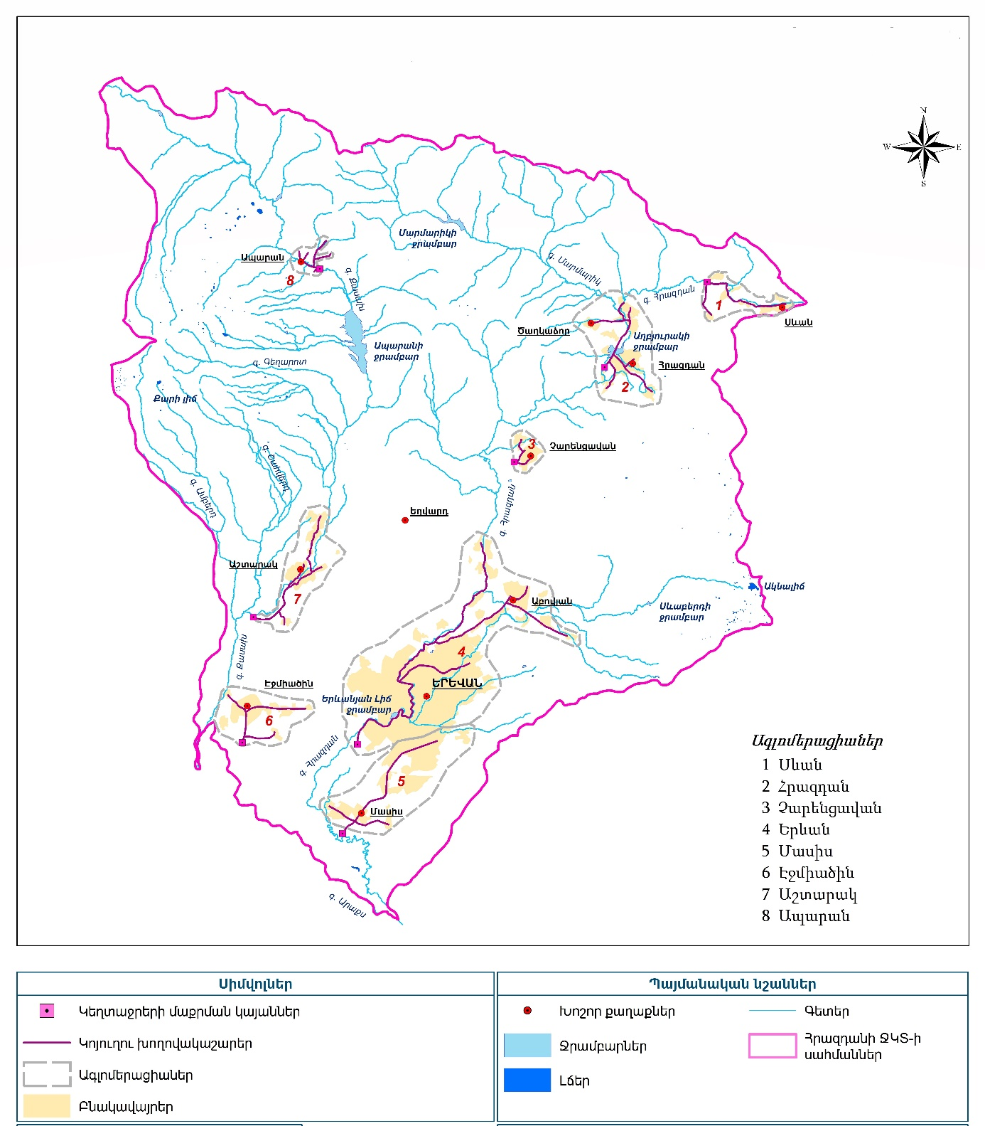
Քարտեզ 10 Ագլոմերացիաները և առաջարկվող ԿՄԿ-ների տեղադիրքը Հրազդանի ՋԿՏ-ում
77. Ագլոմերացիաները և առաջարկվող ԿՄԿ-ների տեղադիրքը Հրազդանի ՋԿՏ-ում ներկայացված է Քարտեզ N10-ում։
- Երևանի ագլոմերիացիա․ Երևանի «Աէրացիա» կեղտաջրերի մաքրման կայան՝ ԿՄԿ-ի շինարարությունը սկսվել է 1963թ.-ին, լրիվ հզորությամբ շահագործման է հանձնվել 1978թ.–ին (առաջին հերթը շահագործման է հանձնվել 1972թ., որով նախատեսված էր մաքրել կեղտաջրերի 40%): ԿՄԿ-ինախագծայինհզորությունըկազմումէ 600 000 մ³/օր:Մաքրման կայան մուտք են գործում Չարենցավան, Աբովյան, Բյուրեղավան, Նոր Հաճն և Եղվարդ քաղաքներից` Չարենցավան-Երևան գլխավոր կոլեկտորով տեղափոխվող կեղտաջրերը: Բնակավայրերի կոյուղացվածության աստիճանը կազմում է միջինում 85%, սակայն Աբովյանի, Չարենցավանի, Եղվարդի, Զովունու, Նոր Հաճնի, Բյուրեղավանի կոլեկտորների վնասված լինելու պատճառով քաղաքային կեղտաջրերը չեն հասնում ԿՄԿ և մինչև Երևան հասնելը թափվում են Հրազդան գետ։ Անավարտ է մնացել կեղտաջրերի մնացած 60%-ի մաքրման համար ԿՄԿ-ի երկրորդ հերթի շինարարությունը, որի պատճառով կեղտաջրերը առանց մաքրման լցվում են Հրազդան գետ:Մայրաքաղաքի ջրահեռացման համակարգի խողովակաշարերն ու ԿՄԿ-ն գտնվում են վթարային վիճակում: Խողովակաշարերի 1120կմ ընդհանուր երկարության շուրջ 270կմ-ը (24%) կառուցվել է 30 և ավելի տարիներ առաջ: Ներկայումս ԿՄԿ-ն գործում է ոչ լիարժեք՝ իրականացնելով մասամբ մեխանիկական մաքրում։ Մաքրման ընթացքում առանձնացվում է միայն խոշոր աղբն ու ավազը, մնացածը Գեղանիստ գյուղի հատվածում լցվում է Հրազդան գետ։ Օրական ԿՄԿ-ի միջոցով կեղտաջրերից հեռացվում է մոտ 6-7 տոննա աղբ։ ԿՄԿ-ի կառուցվածքների ֆիզիկական և բարոյական մաշվածության պատճառով ներկայումս լուրջ դժվարություններ են առաջացել կեղտաջրերի մաքրման գործում: Ներկայումս Երևանի «Աէրացիա» կեղտաջրերիմաքրմանկայանի արտադրողականությունը կազմում է 480000 մ³/օր, որը իրականացնում է միայն մեխանիկական մաքրում։Առաջարկվում է Երևանի Աէրացիա ԿՄԿ-ն վերակառուցել և վերացինել՝ մինչև 600000 մ³/օր նախագծային հզորությամբ: 2015թ.-ին մեկնարկել է Ֆրանսիական կառավարության կողմից տրամադրված վարկային միջոցներով իրականացվող «Երևանի ջրամատակարարման և ջրահեռացման համակարգերի բարելավման ծրագիրը», որի նպատակն է վերակառուցել Աերացիայի կեղտաջրերի մաքրման կայանը: Նախատեսվում է նաև «Աերացիա» ԿՄԿ-ին միացնել Սևան քաղաքի կոյուղու կոլեկտորը և կոյուղաջրերը ուղղել դեպի ԿՄԿ՝ մաքրման նպատակով ( Լոտ-3. “ՀայՋԿ սպասարկման տարածքի ջրամատակարարման ցանցի և կոյուղու համակարգերի նախագծում, տեխնիկական և հեղինակային հսկողություն” ծրագիր, համագործակցող ընկերություն` SAFEGE SAS (Ֆրանսիա), պատվիրատու` “Ջրային տնտեսության ԾԻԳ” ՊՀ, ֆինանսավորումը` KfW բանկ, ԵՆԲ և ԵՄ-ՀՆԾ)։ Ըստ Երևանի քաղաքապետարանի տվյալների, ներկայումս ծրագրի երկրորդ բաղադրիչով շարունակվում են Աերացիայի կեղտաջրերի մաքրման կայանի վերակառուցման և արդիականացման աշխատանքները:2017թ.-ին կառուցվել են միայն մեխանիկական մաքրման կառուցվածքները, սակայն դրանք դեռևս չեն շահագործվում։ Երևանի ագլոմերացիա և ԿՄԿ-ների տեղադիրքը ներկայացված է Նկար N6-ում։
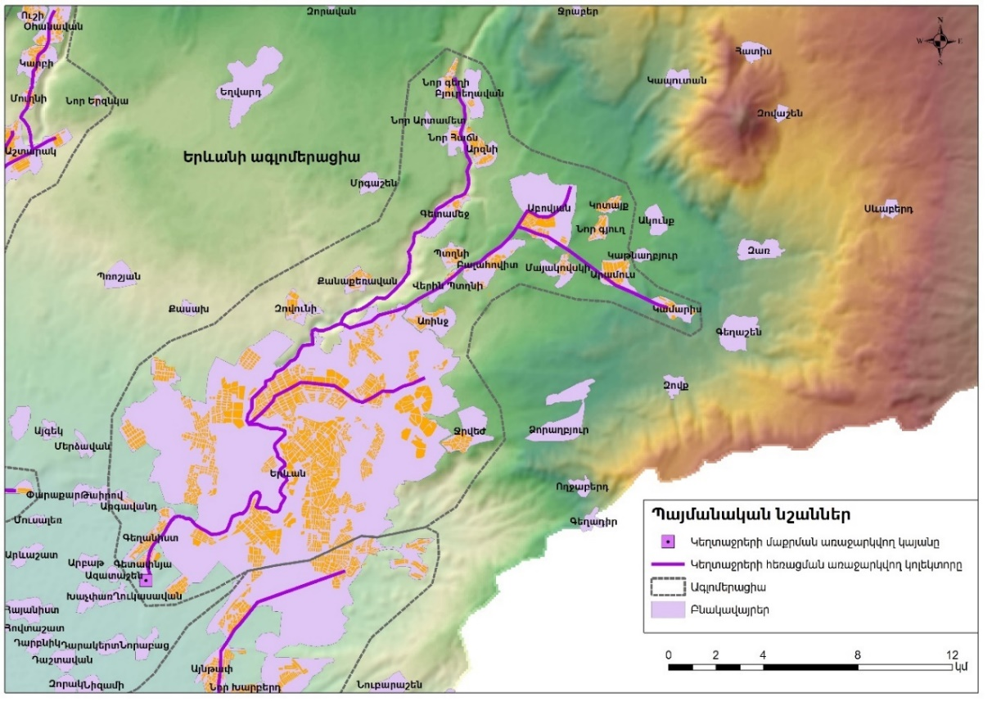
Նկար 6. Երևանի ագլոմերացիա և ԿՄԿ-ների տեղադիրքը

- Հրազդանի ագլոմերացիա. Հրազդանի ագլոմերացիայում նախկինում գործել է Քաղսիի մաքրման կայանը, որը սկսել է աշխատել 1981 թվականից։ ԿՄԿ-ում նախատեսված է մաքրման ենթարկել Հրազդան, Սևան, Ծաղկաձոր քաղաքների և Հանքավանի կիրճի հանգստյան գոտու կեղտաջրերը: Այդ նպատակով կառուցված են դեպի մաքրման կայան գնացող կոլեկտորները: Կայանի արտադրողականությունը 64000 մ³/օր է: Ներկայումս կայանի կառուցվածքների վթարային վիճակը թույլ չի տալիս ապահովելու կեղտաջրերի մաքրման լրիվ տեխնոլոգիական գործրնթացը: Իսկ մաքրման կայանի կառուցվածքները և սարքավորումները գտնվում են անմխիթար վիճակում։ ԿՄԿ-ի մեխանիկական ոչ լրիվ մաքրումից հետո (ներկա արտադրողականությունը 14000 մ³/օր է) կեղտաջրերը լցվում են Հրազդան գետ:Ներկայումս ԿՄԿ-ն գտնվում է քանդված վիճակում: Այդ իսկ պատճառով Հրազդանի, Ծաղկաձոր քաղաքների կոմունալ-կենցաղային կեղտաջրերն գրեթե առանց մաքրման թափվում են Հրազդան գետ: ԿՄԿ-ի մաշվածության ներկա վիճակի պատճառով նորոգման և վերագործարկման ծախսերն արդեն գերազանցում են նրանց փոխարեն նոր կայանի կառուցման ծախսերին: Առաջարկվում է նոր ԿՄԿ կառուցել նախկին ԿՄԿ-ի տեղում՝ մինչև 60000 մ³/օր նախագծային հզորությամբ: Հրազդանի ագլոմերացիա և ԿՄԿ-ների տեղադիրքը ներկայացված է Նկար 7-ում։
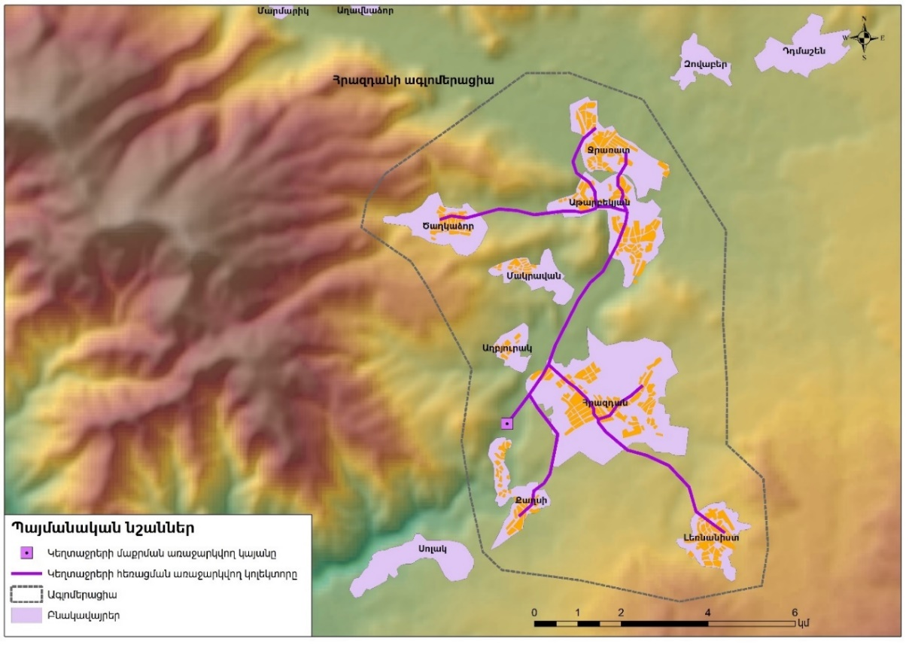
Նկար 7. Հրազդանի ագլոմերացիա և ԿՄԿ-ների տեղադիրքը

- Սևանի ագլոմերացիա.Սևանի ագլոմերացիայում նախկինում չի եղել ԿՄԿ: Քաղաքի կոմունալ-կենցաղային կեղտաջրերն նախկինում միացած են եղել Քաղսի ԿՄԿ-ի կեղտաջրերի կոլեկտրի ցանցին։Այժմ Սևանի կոմունալ-կենցաղային ջրերը առանց մաքրման թափվում են Հրազդան գետ։ Առաջարկվում է Սևանի ագլոմերացիայի համար կառուցել նոր ԿՄԿ Ծաղկունք բնակավայրի մոտ՝ մինչև 35000 մ³/օր նախագծային հզորությամբ :
- Չարենցավանի ագլոմերացիա․ Չարենցավանի ագլոմերացիայում նախկինում չի եղել ԿՄԿ: Քաղաքի կոմունալ-կենցաղային կեղտաջրերն նախկինում միացած են եղել Երևանի ԿՄԿ-ի կեղտաջրերի կոլեկտրի ցանցին։ Այժմ Չարենցավանի կոմունալ-կեղային ջրերը առանց մաքրման թափվում են Հրազդան գետ։ Առաջարկվում է Չարենցավանի ագլոմերացիայի համար կառուցել նոր ԿՄԿ Չարենցավան քաղաքից մոտ 0.7 կմ ներքև ընկած հատվածում՝ մինչև 40000 մ³/օր նախագծային հզորությամբ:
- Սևանի և Չարենցավանի ագլոմերացիա և ԿՄԿ-ների տեղադիրքը ներկայացված են N8 և N9 Նկարներում։

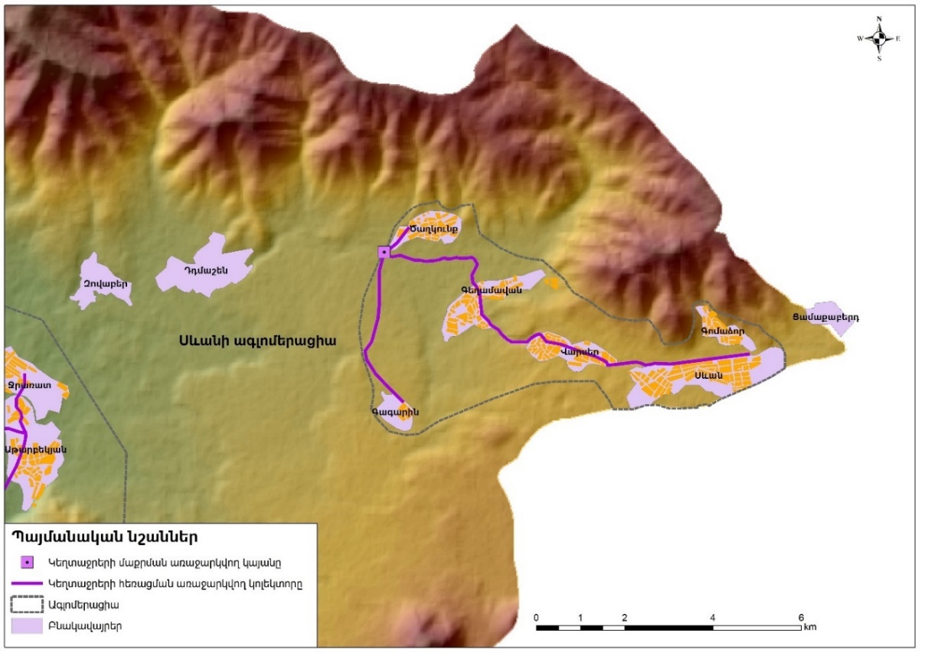
Նկար 8. Սևանի ագլոմերացիա և ԿՄԿ-ների տեղադիրքը
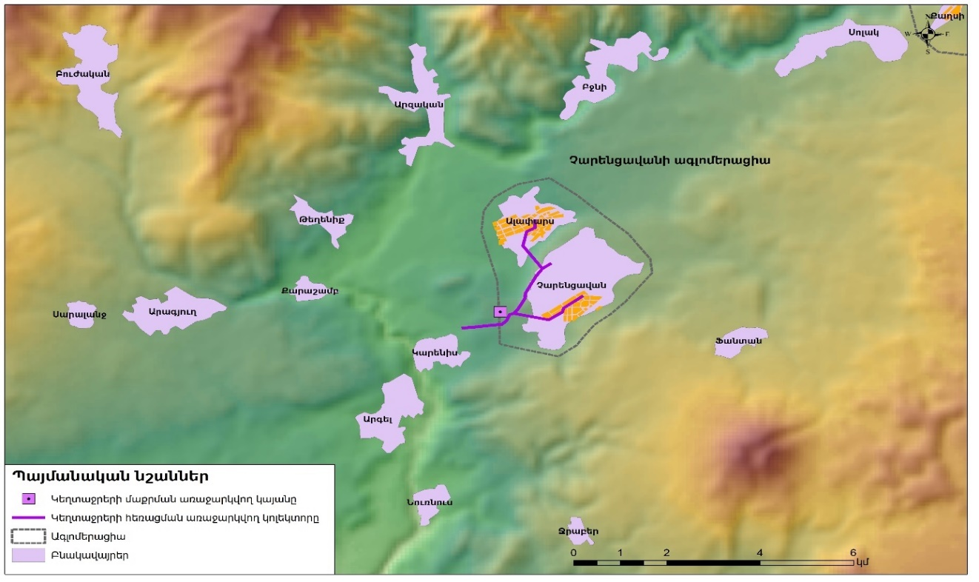
Նկար 9. Չարենցավանի ագլոմերացիա և ԿՄԿ-ների տեղադիրքը

- Մասիսի ագլոմերացիա․ Մասիսի կեղտաջրերի մաքրման կայանը շահագործման է հանձնվել 1989թ.: ԿՄԿ-ի արտադրողականությունը կազմել է 53000 մ³/օր: Ներկայումս մասնակի գործում է միայն մեխանիկական մաքրման կառուցվածքները: Կայանի կառուցվածքների և սարքավորումների վիճակն վթարային է։ Կեղտաջրերը մեխանիկական մաքրումից հետո, կոլեկտորով տեղափոխվում և լցվում են Հրազդան գետը: Ներկայումս Մասիսիկեղտաջրերիմաքրմանկայանի արտադրողականությունը կազմում է 5000 մ³/օր, որը իրականացնում է միայն մեխանիկական մաքրում։ ԿՄԿ-ի բնականոն աշխատանքն ապահովելու համար անհրաժեշտ է իրականացնել կառուցվածքների և սարքավորումների հիմնական նորոգման և վերակառուցման աշխատանքներ։ Առաջարկվում է Մասիսի ԿՄԿ-ն վերակառուցել և վերազինել նախկին տեղում, որը գտնվում է Մասիս քաղաքից մոտ 1.7 կմ հարավ-արևմուտք՝ մինչև 50000 մ³/օր նախագծային հզորությամբ: Մասիսի ագլոմերացիա և ԿՄԿ-ների տեղադիրքը ներկայացված է N10 Նկարում։
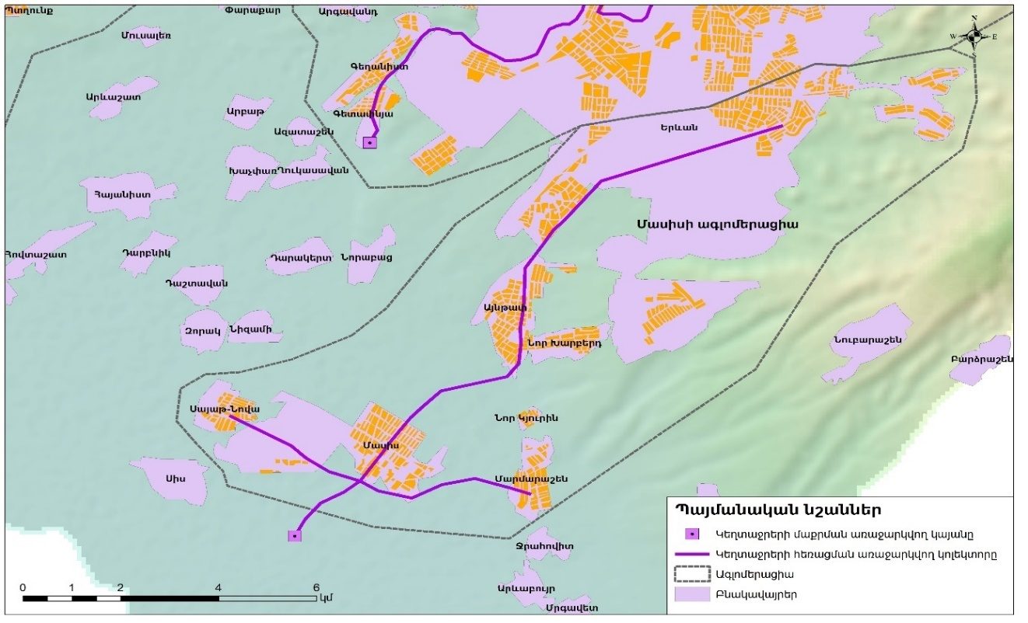
Նկար 10. Մասիսի ագլոմերացիա և ԿՄԿ-ների տեղադիրքը
- Էջմիածինի ագլոմերացիա․Էջմիածինի ԿՄԿ-ն շահագործվում է 1983թ.-ից արտադրողականությունը կազմել է 35200 մ³/օր: Նախատեսված է Էջմիածին քաղաքի կեղտաջրերի մաքրման համար: Մեխանիկական մաքրման կառուցվածքը մասնակի է գործում։ Կայանի կառուցվածքների և սարքավորումների տեխնիկական վիճակն անմխիթար է։ Մեխանիկական մաքրումից հետո կեղտաջրերը թափվում են Սև ջուր գետը: Կարիք կա փոքր էնեգատարողության նոր տեխնոլոգիաների ներդրման: Առաջարկվում է հին ԿՄԿ-ի տեղումնորը կառուցել, որը գտնվում է Էջմիածինի քաղաքից մոտ 2.0 կմ հարավ ՝ մինչև 35000 մ³/օր նախագծային հզորությամբ: Էջմիածնի ագլոմերացիա և ԿՄԿ-ների տեղադիրքը ներկայացված է N11 Նկարում։
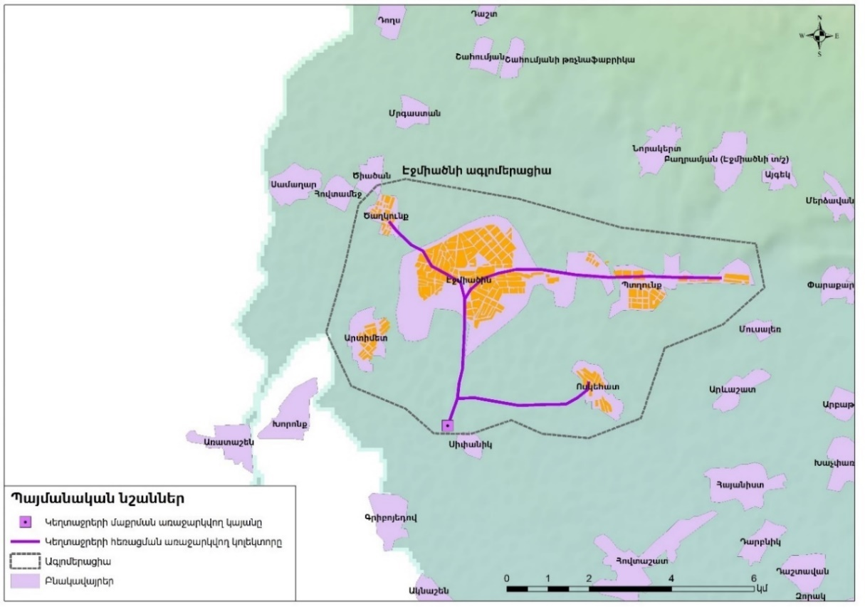
Նկար 11. Էջմիածնի ագլոմերացիա և ԿՄԿ-ների տեղադիրքը
- Աշտարակի ագլոմերացիա․Աշտարակի ագլոմերացիայում նախկինում գործել է կեղտաջրերի մաքրման կայան՝ սկսած 1987թվականից, նախագծային արտադրողականությունը կազմել է 10000 մ³/օր, բայց աշխատել է 6000 մ³/օր արտադրողականությումբ։Նախատեսված էր Աշտարակ քաղաքի ձախափնյա թաղամասերի կեղտաջրերի մաքրման համար: Կայանի կառուցվածքները և սարքավորումները անմխիթար վիճակում են։ Ներկայումս կայան չի գործում և կեղտաջրերը թափվում են Քասախ գետ։ Առաջարկվում է Աշտարակի ԿՄԿ-ն վերակառուցել և վերազինել նախկին տեղում, որը գտնվում է Աշտարակ քաղաքից մոտ 4.0 կմ հարավ-արևմուտք՝ մինչև 10000 մ³/օր նախագծային հզորությամբ:
- Ապարանի ագլոմերացիա. Ապարան քաղաքի կեղտաջրերի մաքրման համար կառուցվել էր ԿՄԿ-ը 7300 մ³/օր նախագծային արտադրողականությամբ՝ գործել է մի քանի տարի, մինչև 1988թվականի, 2000 մ³/օր արտադրողականությամբ: 1988թվականիերկրաշարժից հետո կատարվել էր ԿՄԿ-ի կառուցվածքների ուժեղացման աշխատանքները, բայց մնացել են անավարտ: 1988 թվականից կայանը չի գործել: Առաջարկվում է Ապարանի հին ԿՄԿ-ի տեղում նորը կառուցել, որը գտնվում է Կայք (Մուլքի) գյուղի մոտ՝ մինչև 8000 մ³/օր նախագծային հզորությամբ:
- Աշտարակի և Ապարանի ագլոմերացիա և ԿՄԿ-ների տեղադիրքը ներկայացված են N12 և N13 Նկարներում։
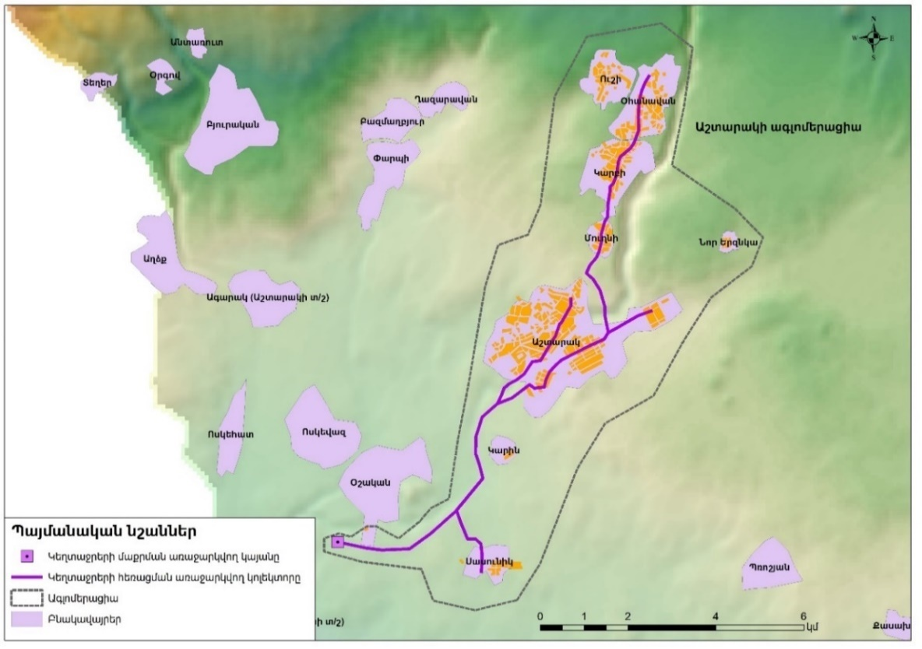
Նկար 12. Աշտարակի ագլոմերացիա և ԿՄԿ-ների տեղադիրքը
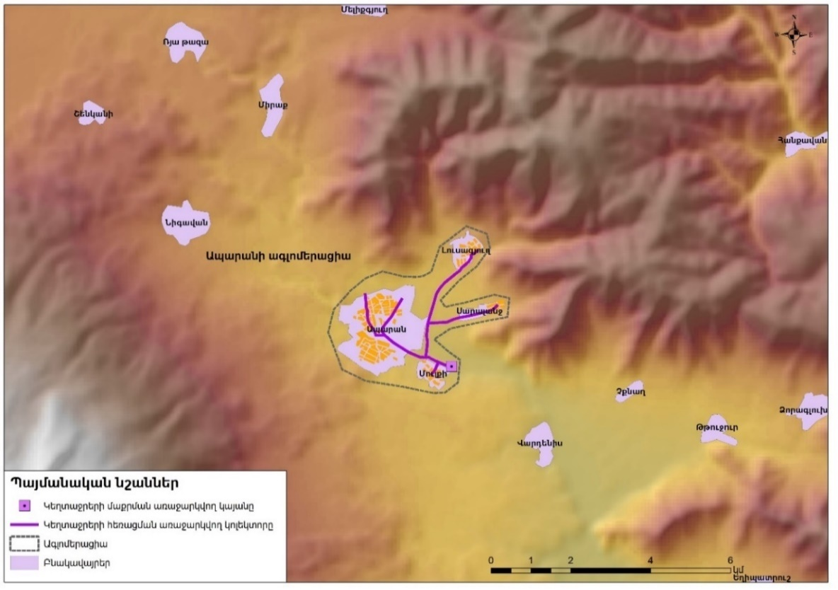
Նկար 13. Ապարանի ագլոմերացիա և ԿՄԿ-ների տեղադիրքը
78. Ագլոմերիացիաներից դուրս կեղտաջրերի մաքրման կայանների կառուցման նախագծանախահաշվային և շահագործման գործընթացի կազմակերպման փաստաթղթերի մշակում - Համաձայն ԵՄ Քաղաքային կեղտաջրերի մաքրման դիրեկտիվի EC 91/271 պահանջների, փոքր բնակչություն ունեցող համայնքներում (500 բ.հ.) չի պահանջվում ԿՄԿ-ների առկայություն: Հրազդանի ՋԿՏ-ում 500-ից պակաս բնակչության ունեցող համայնքների թիվը 113 է: Այդ բնակավայրերի համար առաջարկվում է իրականացնել տեխնիկատնտեսական ուսումնասիրություններ՝ բացահայտելու կոմունալ-կենցաղային կեղտաջրերի մաքրման այլընտրանքային միջոցառումների (սեպտիկ հորերի, կենսաբանական լճակների, նախնական (քիմիական/մեխանիկական) մաքրման փոքր տեղային համակարգերի կառուցում և այլն) իրականացման նպատակահարմարությունը: Ագլոմերիացիաներից դուրս բնակավայրերը ներկայացված են Քարտեզ N11-ում։

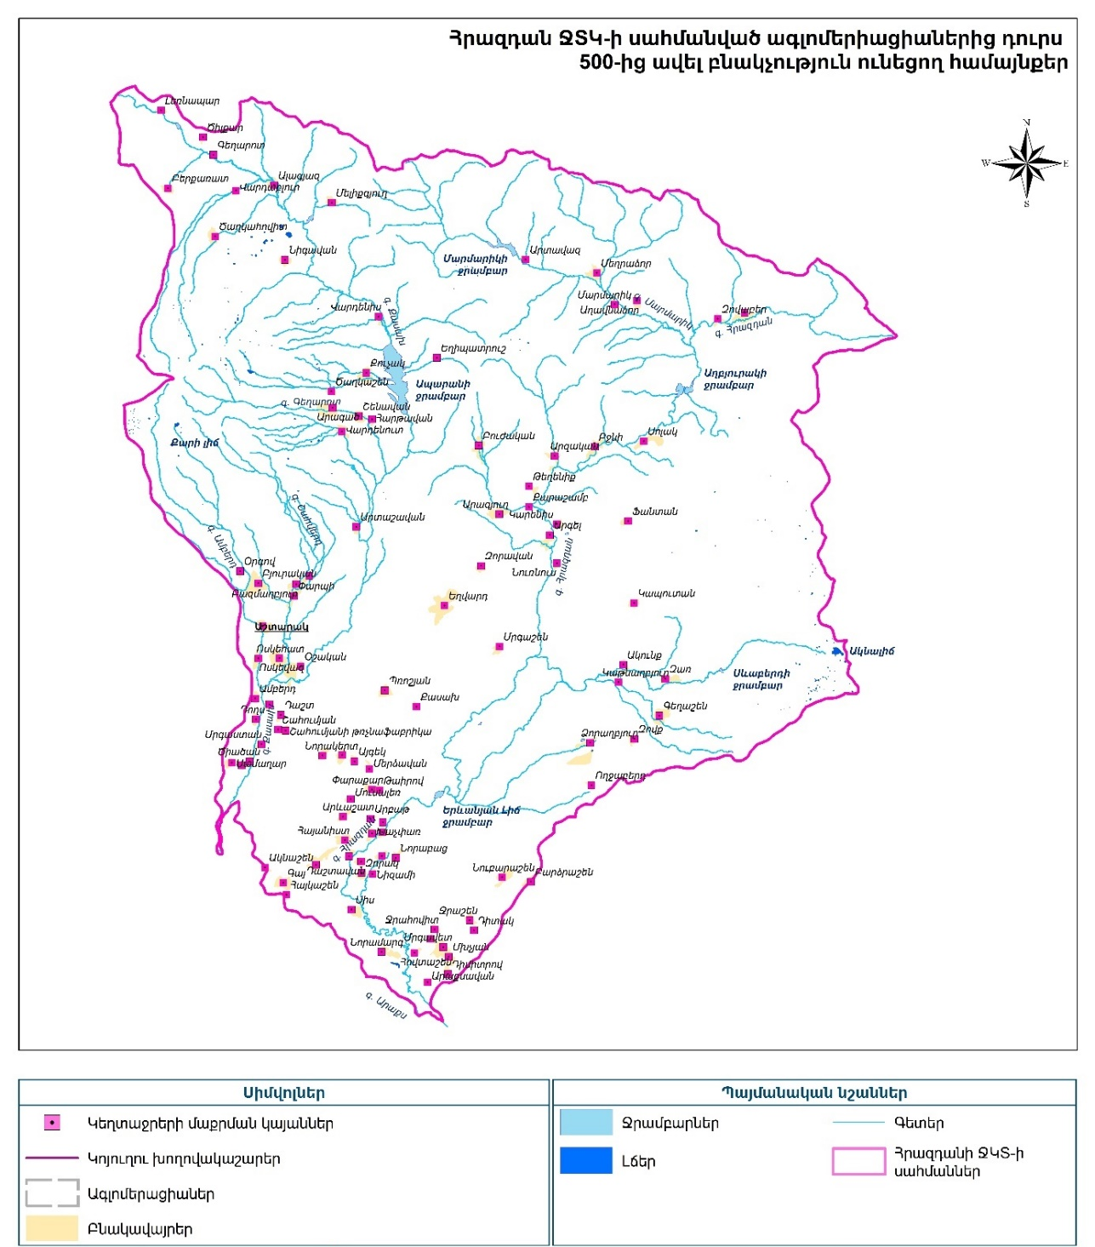
Քարտեզ 11 Ագլոմերիացիաներից դուրս բնակավայրերը

79. Շահագործման համար ոչ պիտանի և ապօրինի շահագործվող հորատանցքերի լուծարում և/կամ կոնսերվացում - Անհրաժեշտ է իրականացնել շահագործման համար ոչ պիտանի և ապօրինի շահագործվող հորատանցքերի ուսումնասիրություն և գույքագրում, որի հիման վրա իրականացնել հորերի լուծարման և կոնսերվացման աշխատանքներ:
80. Իրականացված ուսումնասիրությունների արդյունքները ցույց են տալիս, որ Արարատյան արտեզյան ավազանում (ներառյալ 2G-2 ստորերկրյա ջրային մարմնի տարածքում) տեղի է ունենում ստորերկրյա ջրերի հյուծում և աղտոտում՝ անընդհատ իջնում են ստորերկրյա ջրերի ճնշումները և մակարդակները, ինչի հետևանքով նաև բարձրանում են դրանց ընդհանուր հանքայնացումը և կոշտությունը:
Նման պայմաններում ստորերկրյա ջրերի շահագործումը կհանգեցնի ավազանի ստորերկրյա ջրերի շատրվանող գոտու անհայտացմանը և դրանց աղտոտմանը ինչի արդյունքում ջրերը կդառնան խմելու համար ոչ պիտանի:
Հրազդանի ՋԿՏ-ում 2G-2 ստորերկրյա ջրային մարմնի վիճակի (քանակական և որակական) բարելավման համար առաջարկվում է գիտականորեն հիմնավորված ուսումնասիրությունների արդյունքների և եզրակացությունների հիման վրա, ազգային և միջազգային մասնագիտացված կառույցների, ինստիտուտների կողմից կատարել ստորերկրյա ջրերի պահպանության և ջրառի նվազեցման միջոցառումների իրականացմանն ուղղված ուսումնասիրություններ և նախագծային աշխատանքներ:

81. Մակերևութային և ստորերկրյա ջրերի մոնիթորինգի դիտացանցի և մոնիթորինգի ծրագրերի բարելավում- Գործող մակերևութային ջրերի մոնիթորինգի համակարգի, ինչպես նաև ՋՇԴ-ի պահանջների վերլուծության և գնահատման հիման վրա, անհրաժեշտ են հետևյալ քայլերը՝
- մակերևութային ջրերի քիմիական և էկոլոգիական վիճակը գնահատելու համար ՋՇԴ-ի համահունչ մոնիթորինգի ծրագրերի ստեղծում (հսկողական, գործառնական և հետազոտական մոնիտորինգ),
- ISO EN 17025 պահանջների կատարում,
- նմուշների և տվյալների նմուշառման և մշակման, ինչպես նաև սարքավորումների սպասարկման դասընթացների շարունակություն,
- սարքավորումների հետագա արդիականացում,
- կենտրոնական տվյալների բազայում մոնիտորինգի տվյալների հավաքագրման, փոխանցման և պահպանման կատարելագործում,
- հետագա կենսաբանական որակի տարրերի (ԿՈՏ) հետազոտությունների իրականացում, բացի մակրոանողնաշարավորներից և դիատոմներից, նպատակ ունենալով հիմք ստեղծել ՋՇԴ- ի համար համապարփակ ESCS- ի բոլոր ԿՈՏ- ի համար,
- Հրազդանի ՋԿՏ-ի այլ ենթավազաների հիդրոմորֆոլոգիական հետազոտության ընդլայնում,
- մակերևութային ջրերում, հատակային նստվածքներում կամ բիոտայում հետազոտել հատուկ աղտոտիչների կոնցենտրացիաները ՋՇԴ-ի ստանդարտների համաձայն և ընդգրկել այն ազգային մոնիթորինգի ծրագրում,
- Կենսաբանական, քիմիական և հիդրոմորֆոլոգիական պարամետրերի միջճշտաչափման վարժությունների կատարում և առկա ESCS- ի գնահատում` անդրսահմանային գետերում (օրինակ` Հայաստան և Վրաստան) համատեղ հետազոտություն կատարելու միջոցով,
- ՀՀ ՇՄՆ «ՀՄԿ» ՊՈԱԿ-ի ինստիտուցիոնալ և տեխնիկական կարողությունների հզորացում` հիդրոլոգիական 8 կայանների վերանորոգման և վերազինման աշխատանքներ իրականացնելու համար:
82. Ներկայիս ստորերկրյա ջրերի մոնիթորինգի դիտացանցը չի համապատասխանում ՋՇԴ-ի պահանջներին: Ստորերկրյա ջրերի մոնիտորինգի ցանցի ծածկույթը պետք է ընդլայնվի այնպես, որ այն պատշաճ կերպով ընդգրկի Հրազդանի ՋԿՏ-ի բոլոր ստորերկրյա ջրային մարմինները: Ստորերկրյա ջրային մարմինների և ամբողջ ստորերկրյա ջրերի մոնիթորինգի որոշ բացեր լրացնելու և գոյություն ունեցող հորերի և աղբյուրների գտնելու համար, որոնք կարող են ավելացվել մոնիտորինգի ցանցին` դրա ծածկույթը բարելավելու համար։ Ստորերկրյա ջրերի ազգային տվյալների շտեմարանը պետք է բարելավվի՝ թույլ տալով տվյալների ինտեգրում ավտոմատացված սարքավորումներից և դյուրացնել այլ տվյալների բազաների հետ ինտեգրումը: Տարեկան երկու անգամ պետք է իրականացվի քիմիական մոնիթորինգը: Ներկայումս մոնիթորինգի բոլոր դիտակետերում լաբորատոր անալիզի են ենթարկվում միևնույն պարամետրեր (ֆիզիկաքիմիական պարամետրեր, հիմնական իոններ, NH4, NO2, ծանր մետաղներ) և հավասար ընդմիջումներով: Ջրի շրջանակային դիրեկտիվը հետևում է ռիսկերի վրա հիմնված մոտեցմանը: Այս մոտեցման մեջ մեծ թվով պարամետրեր վերլուծվում են մեծ թվով դիտակետերում առնվազն վեց տարին մեկ անգամ (այսինքն` մեկ անգամ մեկ ՋԿՊ ցիկլով), ինչը կոչվում է հսկողական մոնիտորինգ: Արդյունքների հիման վրա պարամետրերի կրճատված քանակ վերլուծվում է կրճատված քանակով դիտակետերում՝ կենտրոնանալով առավելապես անհրաժեշտ ջանքերի վրա և նվազեցնելով դիտարկման ծախսերը:

83. Ծախսերի նախնական հաշվարկ- Հրազդանի ՋԿՏ-ում մակերևութային և ստորերկրյա ջրային մարմինների համար սահմանված բնապահպանական նպատակների իրականացման միջոցառումների ծախսերի հաշվարկները կատարվել են` օգտագործելով տվյալներ և տեղեկատվություն` Հայաստանում նմանատիպ միջոցառումների իրականացման ծախսերի վերաբերյալ (պետական ծախսերի և/կամ դոնորների աջակցման նախաձեռնությունների շրջանակներում), ԼՀՏ և գյուղատնտեսական լավագույն փորձի ներդրման վերաբերյալ Հայաստանում և ամբողջ աշխարհում կատարված ծախսերի նախահաշիվը և այլն: Միջոցառումների նախնական գնահատումը կատարելիս, ազգային և տարածաշրջանային մակարդակով համապատասխան մարմինների հետ խորհրդակցությունների արդյունքները նույնպես հաշվի են առնվել: Միջոցառումների ծախսերի նախնական գնահատականը մոտավոր է: Այն նաև հնարավորություն է տալիս սահմանել առաջնահերթ միջոցառումները միջնաժամկետ և տարեկան կտրվածքով՝ նպատակ ունենալով դրանք ներառել ՀՀ կառավարության միջնաժամկետ ծախսերի ծրագրի գերակա ուղղություններում և այլ ծրագրերում։
84. Միջոցառումների նախնական ֆինանսական գնահատականը ներկայացված է Աղյուսակ N68-ում։

Աղյուսակ 68. Միջոցառումների նախնական ֆինանսական գնահատականը
Հ/Հ | Միջոցառման անվանումը | Միջոցառման իրականացման փուլերը | Կատարման ժամկետը՝  կախված ֆինանսավորման առկայությունից | Կատարող/ Համակատարող | Ֆինանսավորման աղբյուրը | Նախնական ֆինանսական գնահատականը, հազար ՀՀ դրամ
 | Երևանի ագլոմերացիայում «Աէրացիա» ԿՄԿ-ի վերանորոգման և ենթակառուցվածքների կառուցման նախագծանախահաշվային ու շահագործման գործընթացի կազմակերպման փաստաթղթերի մշակում | Տեխնիկական առաջադրանքի մշակում | 2024 թվականի 3-րդ եռամսյակ | Տարածքային կառավարման և ենթակառուցվածքների նախարարություն Ջրային կոմիտե  Երևանի քաղաքապետարան (համաձայնությամբ)  «Վեոլիա ջուր»ՓԲԸ (համաձայնությամբ) | Պետական բյուջե, օրենքով չարգելված այլ միջոցներ, միջազգային դոնոր կազմակերպություններ | 72,000
 |  | Մասնագիտացված և դոնոր կազմակերպությունների հետ բանակցությունների վարում | 2024 թվական 4-րդ եռամսյակ |  |  | 72,000
 |  | Մրցույթի կազմակերպում և անցկացում | 2025 թվական 2-րդ եռամսյակ |  |  | 72,000
 |  | Փաստաթղթերի մշակում | 2025 թվական 4-րդ եռամսյակ |  |  | 72,000
 | Հրազդանի ագլոմերացիայում նոր ԿՄԿ-ի կառուցման նախագծանախահաշվային և շահագործման գործընթացի կազմակերպման փաստաթղթերի մշակում | Տեխնիկական առաջադրանքի մշակում | 2024 թվական 2-րդ եռամսյակ | Տարածքային կառավարման և ենթակառուցվածքների նախարարություն  Ջրային կոմիտե  «Վեոլիա ջուր»ՓԲԸ (համաձայնությամբ) Կոտայքի մարզպետարան | Պետական բյուջե, օրենքով չարգելված այլ միջոցներ, միջազգային դոնոր կազմակերպություններ | 33,962
 |  | Մասնագիտացված և դոնոր կազմակերպությունների հետ բանակցությունների վարում | 2025 թվական 2-րդ եռամսյակ |  |  | 33,962
 |  | Մրցույթի կազմակերպում և անցկացում | 2025 թվական 3-րդ եռամսյակ |  |  | 33,962
 |  | Փաստաթղթերի մշակում | 2026 թվական 2-րդ եռամսյակ |  |  | 33,962
 | Աշտարակի ագլոմերացիայի «Աշտարակի» ԿՄԿ-ի վերակառուցման և վերազինման նախագծանախահաշվային և շահագործման գործընթացի կազմակերպման փաստաթղթերի մշակում | Նախագծման տեխնիկական առաջադրանքի մշակում | 2026 թվական 2-րդ եռամսյակ | Տարածքային կառավարման և ենթակառուցվածքների նախարարության  Ջրային կոմիտե  «Վեոլիա ջուր»ՓԲԸ (համաձայնությամբ) Արագածոտնի մարզպետարան | Օրենքով չարգելված այլ միջոցներ, միջազգային դոնոր կազմակերպություններ | 6,415
 |  | Մասնագիտացված և դոնոր կազմակերպությունների հետ բանակցությունների վարում | 2026 թվական 3-րդ եռամսյակ |  |  | 6,415
 |  | Մրցույթի կազմակերպում և անցկացում | 2027 թվական 3-րդ եռամսյակ |  |  | 6,415
 |  | Փաստաթղթերի մշակում | 2027 թվական 3-րդ եռամսյակ |  |  | 6,415
 | Չարենցավանի ագլոմերացիայում նոր ԿՄԿ-ի կառուցման նախագծանախահաշվային և շահագործման գործընթացի կազմակերպման փաստաթղթերի մշակում | Նախագծման տեխնիկական առաջադրանքի մշակում | 2025 թվական 3-րդ եռամսյակ | Տարածքային կառավարման և ենթակառուցվածքների նախարարության  Ջրային կոմիտե  «Վեոլիա ջուր»ՓԲԸ (համաձայնությամբ) Կոտայքի մարզպետարան | Պետական բյուջե, օրենքով չարգելված այլ միջոցներ, միջազգային դոնոր կազմակերպություններ | 22,641
 |  | Մասնագիտացված և դոնոր կազմակերպությունների հետ բանակցությունների վարում | 2025 թվական 3-րդ եռամսյակ |  |  | 22,641
 |  | Մրցույթի կազմակերպում և անցկացում | 2025 թվական 4-րդ եռամսյակ |  |  | 22,641
 |  | Փաստաթղթերի մշակում | 2026 թվական 4-րդ եռամսյակ |  |  | 22,641
 | Էջմիածնի ագլոմերացիայում նոր ԿՄԿ-ի կառուցման նախագծանախահաշվային և շահագործման գործընթացի կազմակերպման փաստաթղթերի մշակում | Նախագծման տեխնիկական առաջադրանքի մշակում | 2026 թվական 2-րդ եռամսյակ | Էջմիածնի ագլոմերացիայում նոր ԿՄԿ-ի կառուցման նախագծանախահաշվային և շահագործման գործընթացի կազմակերպման փաստաթղթերի մշակում | Պետական բյուջե, օրենքով չարգելված այլ միջոցներ, միջազգային դոնոր կազմակերպություններ | 8,679
 |  | Մասնագիտացված և դոնոր կազմակերպությունների հետ բանակցությունների վարում | 2026 թվական 3-րդ եռամսյակ |  |  | 8,679
 |  | Մրցույթի կազմակերպում և անցկացում | 2027 թվական 3-րդ եռամսյակ |  |  | 8,679
 |  | Փաստաթղթի մշակում | 2027 թվական 4-րդ եռամսյակ |  |  | 8,679
 | Մասիսի ագլոմերացիայի «Մասիսի» ԿՄԿ-ի վերակառուցման և վերազինման նախագծանախահաշվային և շահագործման գործընթացի կազմակերպման փաստաթղթերի մշակում | Տեխնիկական առաջադրանքի մշակում | 2026 թվական 3-րդ եռամսյակ | Տարածքային կառավարման և ենթակառուցվածքների նախարարության  Ջրային կոմիտե  «Վեոլիա ջուր»ՓԲԸ (համաձայնությամբ) Արարատի մարզպետարան | Մասնավոր ընկերություն, օրենքով չարգելված այլ միջոցներ, միջազգային դոնոր կազմակերպություններ | 9,433
 |  | Մասնավոր ընկերության հետ բանակցությունների վարում | 2026 թվական 4-րդ եռամսյակ |  |  | 9,433
 |  | Փաստաթղթերի մշակում | 2027 թվական 2-րդ եռամսյակ |  |  | 9,433
 | Սևանի ագլոմերացիայում նոր ԿՄԿ-ի կառուցման նախագծանախահաշվային և շահագործման գործընթացի կազմակերպման փաստաթղթերի մշակում | Տեխնիկական առաջադրանքի մշակում | 2025 թվական 1-ին եռամսյակ | Տարածքային կառավարման և ենթակառուցվածքների նախարարության  Ջրային կոմիտե  «Վեոլիա ջուր»ՓԲԸ (համաձայնությամբ) Գեղարքունիքի մարզպետարան | Օրենքով չարգելված այլ միջոցներ, միջազգային դոնոր կազմակերպություններ | 19,860
 |  | Մասնագիտացված և դոնոր կազմակերպությունների հետ բանակցությունների վարում | 2025 թվական 4-րդ եռամսյակ |  |  | 19,860
 |  | Մրցույթի կազմակերպում և անցկացում | 2026 թվական 2-րդ եռամսյակ |  |  | 19,860
 |  | Փաստաթղթերի մշակում | 2026 թվական 3-րդ եռամսյակ |  |  | 19,860
 | Ագլոմերացիաներից դուրս 500-ից պակաս բնակչություն ունեցող համայնքներում նորարարական ԿՄԿ-ների կառուցման նախագծանախահաշվային և շահագործման գործընթացի կազմակերպման փաստաթղթերի մշակում | Տեխնիկական առաջադրանքի մշակում | 2026 թվական 4-րդ եռամսյակ | Տարածքային կառավարման և ենթակառուցվածքների նախարարության  Ջրային կոմիտե  «Վեոլիա ջուր»ՓԲԸ (համաձայնությամբ) համապատասխան մարզպետարան | Պետական բյուջե, օրենքով չարգելված այլ միջոցներ, միջազգային դոնոր կազմակերպություններ | 10,504
 |  | Մասնագիտացված և դոնոր կազմակերպությունների հետ բանակցությունների վարում | 2027 թվական 2-րդ եռամսյակ |  |  | 10,504
 |  | Պիլոտային ծրագրի իրականացում | 2027 թվական 3-րդ եռամսյակ |  |  | 10,504
 | Քասախի ջրամբարի կառուցում | Տեխնիկական առաջադրանքի մշակում | 2027 թվական 1-ին եռամսյակ | Տարածքային կառավարման և ենթակառուցվածքների նախարարություն  Ջրային կոմիտե | Oրենքով չարգելված այլ միջոցներ, միջազգային դոնոր կազմակերպություններ, Մասնավոր ընկերություններ | 12,891,270
 | Քասախի ջրամբարի կառուցում | Մասնագիտացված և դոնոր կազմակերպությունների հետ բանակցությունների վարում | 2027 թվական 3-րդ եռամսյակ |  |  | 12,891,270
 | Քասախի ջրամբարի կառուցում | Մրցույթի կազմակերպում և անցկացում | 2027 թվական 4-րդ եռամսյակ |  |  | 12,891,270
 | Քասախի ջրամբարի կառուցում | Ջրամբարիների կառուցում | 2027 թվական 4-րդ եռամսյակ |  |  | 12,891,270
 | Եղվարդի ջրամբարի կառուցում | Տեխնիկական առաջադրանքի մշակում | 2027 թվական 1-ին եռամսյակ | Տարածքային կառավարման և ենթակառուցվածքների նախարարություն  Ջրային կոմիտե | Պետական բյուջե, օրենքով չարգելված այլ միջոցներ, միջազգային դոնոր կազմակերպություններ | 109,641,000
 | Եղվարդի ջրամբարի կառուցում | Մասնագիտացված և դոնոր կազմակերպությունների հետ բանակցությունների վարում | 2027 թվական 3-րդ եռամսյակ |  |  | 109,641,000
 | Եղվարդի ջրամբարի կառուցում | Մրցույթի կազմակերպում և անցկացում | 2027 թվական 4-րդ եռամսյակ |  |  | 109,641,000
 | Եղվարդի ջրամբարի կառուցում | Ջրամբարիների կառուցում | 2027 թվական 4-րդ եռամսյակ |  |  | 109,641,000
 | Ոռոգման համակարգի ջրօգտագործման հաշվառման համակարգի բարելավում | Տեխնիկական առաջադրանքի մշակում | 2026 թվական 1-ին եռամսյակ | Տարածքային կառավարման և ենթակառուցվածքների նախարարություն  Ջրային կոմիտե, համայնքապետարաններ | Պետական բյուջե, օրենքով չարգելված այլ միջոցներ, միջազգային դոնոր կազմակերպություններ | 94,417
 |  | Մասնագիտացված և դոնոր կազմակերպությունների հետ բանակցությունների վարում | 2027 թվական 3-րդ եռամսյակ |  |  | 94,417
 |  | Մրցույթի կազմակերպում և անցկացում | 2027 թվական 4-րդ եռամսյակ |  |  | 94,417
 |  | Ոռոգման ջրի մատակարարման խողովակաշարերի բարելավման աշխատանքների իրականացում | 2027 թվական 4-րդ եռամսյակ |  |  | 94,417
 | Հանքարդյունաբերական 3 տարածքի (Թուխմանուկ, Մեղրաձոր, Հանքավան) ռեկուլտիվացման աշխատանքների նախագծի տեխնիկական առաջադրանքի մշակում | Մասնագիտացված և դոնոր կազմակերպությունների հետ բանակցությունների վարում | 2024 թվական 1-ին եռամսյակ | Շրջակա միջավայրի նախարարություն  Տարածքայի կառավարման և ենթակառուցվածքների նախարարություն | Պետական բյուջե, մասնավոր ընկերություններ, օրենքով չարգելված այլ միջոցներ, միջազգային դոնոր կազմակերպություններ | 4,000
 |  | Մրցույթի կազմակերպում և անցկացում | 2024 թվական 4-րդ եռամսյակ |  |  | 4,000
 |  | Տեխնիկական առաջադրանքի մշակում | 2025 թվական 2-րդ եռամսյակ |  |  | 4,000
 | Շահագործման համար ոչ պիտանի և ապօրինի շահագործվող հորատանցքերի լուծարում և/կամ կոնսերվացում | Տեխնիկական առաջադրանքի մշակում | 2023 թվական 2-ին եռամսյակ | Շրջակա միջավայրի նախարարություն | Օրենքով չարգելված այլ միջոցներ, միջազգային դոնոր կազմակերպություններ | 80,000
 |  | Մասնագիտացված և դոնոր կազմակերպությունների հետ բանակցությունների վարում | 2023 թվական 3-րդ եռամսյակ | Շրջակա միջավայրի նախարարություն |  | 80,000
 |  | Լուծարման և կենսերվացված աշխատանքների իրականացում | 2023 թվական 4-րդ եռամսյակ | Շրջակա միջավայրի նախարարություն |  | 80,000
 | Հրազդանի ՋԿՏ-ում 2G-2 ստորերկրյա ջրային մարմնի վիճակի (քանակական և որակական) բարելավում | Տեխնիկական առաջադրանքի մշակում | 2024 թվական 1-ին եռամսյակ | Շրջակա միջավայրի նախարարություն | Պետական բյուջե, օրենքով չարգելված այլ միջոցներ, միջազգային դոնոր կազմակերպություններ | 22,000
 |  | Մասնագիտացված և դոնոր կազմակերպությունների հետ բանակցությունների վարում | 2024 թվական 3-րդ եռամսյակ | Շրջակա միջավայրի նախարարություն |  | 22,000
 |  | Ջրային մարմնի բարելավմանն վերաբերյալ ուսումնասիրությունների իրականացում և առաջարկների ներկայացում | 2025 թվական 4-րդ եռամսյակ | Շրջակա միջավայրի նախարարություն |  | 22,000
 | Մակերևութային ջրերի մոնիթորինգի դիտացանցի արդիականացում և ընդլայնում | Տեխնիկական առաջադրանքի մշակում | 2023 թվական 3-րդ եռամսյակ | Շրջակա միջավայրի նախարարություն | Օրենքով չարգելված այլ միջոցներ, միջազգային դոնոր կազմակերպություններ (ԱՄՆ ՄԶԳ «Հայաստանի ջրային ռեսուրսների կառավարման բարելավման» ծրագիր, «ԵՄ-ն` շրջակա միջավայրի համար. ջրային ռեսուրսներ և շրջակա միջավայրի տվյալներ» ծրագրի | 40,000
 |  | Մասնագիտացված և դոնոր կազմակերպությունների հետ բանակցությունների վարում | 2023 թվական 4-րդ եռամսյակ | Շրջակա միջավայրի նախարարություն |  | 40,000
 |  | Դիտակետերի կառուցում | 2024 թվական 2-րդ եռամսյակ | Շրջակա միջավայրի նախարարություն |  | 40,000
 | Ստորերկրյա ջրերի մոնիթորինգի արդիականացում և ընդլայնում | Տեխնիկական առաջադրանքի մշակում | 2023 թվական 3-րդ եռամսյակ | Շրջակա միջավայրի նախարարություն | Օրենքով չարգելված այլ միջոցներ, միջազգային դոնոր կազմակերպություններ (ԱՄՆ ՄԶԳ «Հայաստանի ջրային ռեսուրսների կառավարման բարելավման» ծրագիր, «ԵՄ-ն` շրջակա միջավայրի համար. ջրային ռեսուրսներ և շրջակա միջավայրի տվյալներ» ծրագրի | 29,000
 | Ստորերկրյա ջրերի մոնիթորինգի արդիականացում և ընդլայնում | Մասնագիտացված և դոնոր կազմակերպությունների հետ բանակցությունների վարում | 2023 թվական 4-րդ եռամսյակ | Շրջակա միջավայրի նախարարություն |  | 29,000
 | Ստորերկրյա ջրերի մոնիթորինգի արդիականացում և ընդլայնում | Դիտակետերի կառուցում | 2024 թվական 2-րդ եռամսյակ | Շրջակա միջավայրի նախարարություն |  | 29,000
 | Ջրային օրենսգրքում լրացումների կատարում, մասնավորապես «ջրային ծառայություններ» և «կեղտաջրերի ծառայություններ» հասկացությունների սահմանում | Օրենքի նախագծի մշակում | 2027 թվական 2-րդ եռամսյակ | Շրջակա միջավայրի նախարարություն | Ֆինանսավորում չի պահանջվում | -
 |  | Օրենքի նախագծի ներկայացում վարչապետի աշխատակազմ | 2027 թվական 4-րդ եռամսյակ | Շրջակա միջավայրի նախարարություն | Ֆինանսավորում չի պահանջվում | -
 | Ընդամենը |  |  |  |  | 122,985,181

15. ՀԱՆՐԱՅԻՆ ԽՈՐՀՐԴԱԿՑՈՒԹՅՈՒՆՆԵՐԻ ԱՄՓՈՓՈՒՄ

85. Ջրավազանային կառավարման պլանավորման կարևոր գործընթացներից է համայնքների և շահառուների ներգրավվածությունը: Համաձայն ԵՄ ՋՇԴ-ի` ջրավազանային կառավարման պլանի մշակումը ենթադրում է օգտագործել մասնակցային մոտեցում, որը միավորում է տարբեր տեսակետներ ունեցող բազմաթիվ շահառու կողմերի` որոշելու, թե ինչպես պետք է իրականացվի ջրի արդյունավետ կառավարումն: Դա արվում է շահառու կողմերի հետ հանդիպումների և ավելի լայն հասարակական խորհրդատվությունների, ինչպես նաև տեղեկատվական արշավների միջոցով՝ ջրի խնդիրների վերաբերյալ իրազեկվածության բարձրացման նպատակով: Առաջին փուլում խորհրդատվությունը ուղղված է եղել Հրազդանի ՋԿՏ հիմնական խնդիրների քննարկմանը և համաձայնեցմանը, և երկրորդ փուլում՝ միջոցառումների ծրագրին, ինչպես սահմանված է ՋՇԴ-ի 14-ում հոդվածում:
- Հանրային առաջին խորհրդակցությունը տեղի է ունեցել 2019 թվականիմարտի 12-ապրիլի 12-ը: Որպես հանրային քննարկումների և խորհրդատվական գործընթացների կարևոր գործիք` կիրառվել են խորհրդատվական ստուգաթերթեր/ հարցաշարեր, որոնց միջոցով հավաքվել են փորձագիտական եզրակացություններ և տեղեկատվություն` ջրավազանային կառավարման պլաններում փոփոխություններ կատարելու և Ծրագրի միջոցառումների ժամանակացույցը մշակելու նպատակով: Այս ստուգաթերթերը լրացվել են ինչպես շահառուների հետ 2019 թվականիմարտի 19-ին Հրազդան քաղաքում տեղի ունեցած քննարկումների ընթացքում, այնպես էլ Ծրագրի հանրային կապի մասնագետների կողմից իրականացված խորհրդատվական այցերի ընթացքում (թիմի անդամները, որոնք պատասխանատու են Ծրագրի հանրայնացման համար. ամբողջ ծրագրի ընթացքում նրանք ապահովում են կապը շահառուների հետ): Հրազդանի ՋԿՏ-ի վերաբերյալ հանրային խորհրդատվության հարցաթերթիկը լրացրել է 120 շահառու (63 տպագրված և 57 էլեկտրոնային օրինակներ): Տպագրված հարցաթերթիկների մի մասը լրացվել են Հանրային խորհրդատվական հանդիպումների ընթացքում (23 հարցաթերթ), իսկ մյուս մասը (40 հարցաթերթ) լրացվել է համայնքային այցերի ժամանակ: Համայնքները ընտրվել են 2 հիմնական չափանիշի` բնակչության թվի և համայնքի ռեկրեացիոն կամ տնտեսական նշանակության հիման վրա: Հարցաշարում շահառուները արտահայտել են իրենց կարծիքը ջրավազանի հիմնական խնդիրների լուծմանն ուղղված հետագա ձեռնարկվելիք միջոցառումների մասին: Այդ խնդիրները դասակարգվում են հետևյալ խմբերի՝ առողջություն, որակ, քանակ, էկոհամակարգեր և կառավարում:
- Հրազդանի ՋԿՊ-ի հանրային երկրորդ խորհրդատվությունը տեղի է ունեցել 2020 թվականի հուլիսի 20-ից օգոստոսի 20-ն ընկած ժամանակահատվածում: Խորհրդատվական հարցաթերթիկներն օգտագործվել են որպես հիմնական գործիք հանրային քննարկման և խորհրդատվության ժամանակ, որոնց միջոցով հավաքվել են փորձագետների կարծիքները և տեղեկատվություն ջրավազանային կառավարման պլանում լրացումներ կատարելու համար: Հարցաթերթիկները լրացվել են Հրազդանի ՋԿՏ-ի 52 համայնքների տեղական ինքնակառավարման մարմինների (ՏԻՄ) (57 հարցաթերթիկ) և 134 այլ շահառուների (բնակիչների) կողմից:
- Երկու հանրային խորհրդատվություններից ընթացքում լրացվել է 293 հարցաթերթիկ: Այսպիսով, հանրային հարցման արդյունքները կարող են համարվել ներկայացուցչական Հրազդանի ՋԿՏ-ի համար: Ինչպես արդեն նշվեց, առաջին հանրային խորհրդատվությունը նպատակ ուներ քննարկելու ՋԿՏ-ի հիմնական խնդիրները, իսկ երկրորդը՝ ջրային մարմինների համար բնապահպանական նպատակներին հասնելու միջոցառումների ծրագիրը: ԿՈՎԻԴ-19-ի հետ կապված իրավիճակը բարդացրեց երկրորդ հանրային խորհրդակցության իրականացումը այն տեղի ունեցավ տեսակապի, հացաթերթիկների առցանց լրացման և էլ փոստի միջոցով: Ցավոք սրտի, անհնար էր կազմակերպել համայնքի բնակիչների և տեղական ինքնակառավարման մարմինների հետ դեմ առ դեմ քննարկումներ: Հանրային խորհրդատվության ընթացքում ի հայտ են եկել որոշ լրացուցիչ հարցեր 53 համայնքների միայն 5 ներկայացուցչի մոտ՝
ա. ոռոգման ջրի խնդիր Դարբնիկ համայնքում,
բ. գետի հունի ամրացում ՝ գյուղատնտեսական հողերի լվացումից խուսափելու համար,
գ. Հրազդան գետի հունի մաքրում
դ. ներառել կենցաղային կեղտաջրերի մաքրման կայանները և հիմնական կոլեկտորների վերականգնումը միջոցառումների ծրագրում:
- Հարցված շահառուները նշել են հետևյալ լրացուցիչ խնդիրները՝
ա. ջրային ռեսուրսների մոնիտորինգ
բ) քաղաքներում և գյուղերում կոյուղու ցանցերի կառուցում կամ վերականգնում: Տեղական մաքրման կայանների շահագործում
գ. ջրային ռեսուրսների վերաբերյալ հավաքագրված տեղեկատվության հասանելիություն,
դ. բնակչության իրազեկում. (Ջրի օգտագործման մշակույթի բարձրացում),
ե.Հրազդան և Մարմարիկ գետերը միաձուլվում են Հրազդան քաղաքի մաս կազմող Ջրառատ շրջանի տարածքում: Տարիների ընթացքում միաձուլման վայրում աճել են բուսականությունը, թփերը և ծառերը: Այս պատկերն է գրեթե ողջ գետի երկայնքով, հատկապես Մեղրաձորի խոշորացված համայնքի տարածքում, Հրազդան-Հանքավան մայրուղու երկայնքով, Մարմարիկ գետի ողջ երկայնքով: Անհրաժեշտ է գետաբերանը և գետի հունը մաքրել համապատասխան սարքավորումներով, քանի որ այնտեղ կենցաղային թափոնների և աղբի կուտակում կա:
զ. Մարմարիկի հովտում հանգստյան տներից, հանգստավայրերից, ճամբարներից և հյուրատներից չմաքրված կեղտաջրերի մեծ մասը թափվում է Հրազդան գետ: Անհրաժեշտ է կանխել գործարաններից արդյունաբերական կեղտաջրերի արտահոսքը դեպի Մարմարիկ և Հրազդան գետերի ջրհավաք կետ:
- Ընդհանուր առմամբ, կարելի է ասել, որ ՋՇԴ 14-րդ հոդվածի հիման վրա անցկացված հանրային խորհրդատվությունների գործընթացն ու արդյունքները ապացուցեցին, որ սա շատ կարևոր և արդյունավետ ընթացակարգ է ինչպես ջրավազանի կառավարման պլանավորման, այնպես էլ իրականացման փուլում հասարակության ներգրավման համար:
86. Հրազդանի ՋԿՏ-ի 2022-2027թվականների պլանը, համաձայն«Շրջակա միջավայրի վրա ազդեցության գնահատման և փորձաքննության մասին» ՀՀ օրենքի 4-րդ հոդվածի հանդիսանում է հիմնադրութային փաստաթուղթ։ Նույն օրենքի 14-րդ հոդվածի 1-ին մասի համաձայն, այն ենթակա է ռազմավարական գնահատման և փորձաքննության: Հրազդանի ՋԿՏ-ի 2022-2027 թվականների պլանի շրջակա միջավայրի վրա ազդեցության գնահատման և փորձաքննության ընթացքում անցկացվել են հանրային խորհրդակացություններ Կոտայքի մարզպետարանում, ինչի ընթացքում մասնակցել են ազդակիր համայնքները, շահագրգիռ մարմինները։ Շրջակա միջավայրի վրա ազդեցության գնահատման և փորձաքննության արդյունքում Հրազդանի ՋԿՏ-ի 2022-2027թվականների պլանը ստացել է դրական եզրակացություն։

